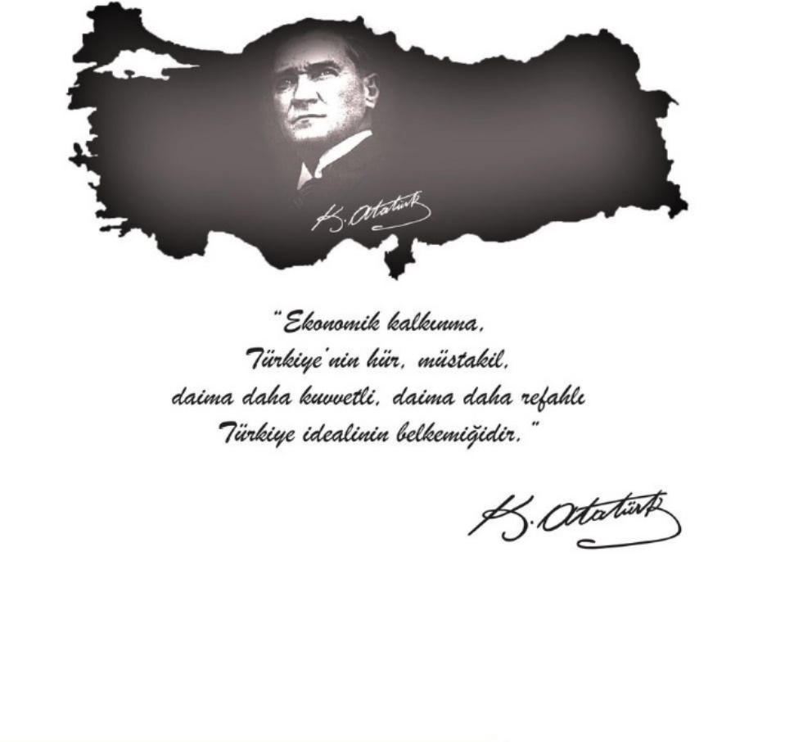

KÜTAHYA TİCARET VE SANAYİ ODASI
75.Yıl Mah. Bekir Sıtkı Paşa Cad. No:37
Merkez, Kütahya

Telefon: 0274 228 32 32 – 0274 228 00 28
Faks : 0274 228 04 40
E-Posta: kutso@kutso.org.tr

Web: www.kutso.org.tr
Twitter: KütahyaTso (KUTSO)
Facebook: KütahyaTso

KUTSO
FAALİYET RAPORU
2019

ODAMIZ HAKKINDA

TARİHÇEMİZ
1926 Kütahya Ticaret ve Sanayi Odası (KUTSO), 1926 yılında kuruldu.
1964 Kütahya Organize Sanayi Bölgesi’nin kurulması için ilk çalışmalar KUTSO bünyesinde yapıldı.
1966 Kütahya’nın zengin kömür potansiyelinin değerlendirilmesi amacıyla Seyitömer Termik Santrali’nin kurulmasında aktif rol oynayan KUTSO, 1971 yılında Kütahya/ Gediz’de yaşanan deprem felaketinin ardından ilçeye, 200 öğrenci kapasiteli yurt yaptırdı.
1977 Kütahya’nın dış pazarlara açılması ve dış finansmanın ilimize gelmesi amacıyla 21 kişilik bir heyet ile Avrupa turu yapıldı, aynı süreçte Kütahya ilindeki çini imalatçılarının bir araya gelerek kurduğu Çinikoop hayata geçirildi.
1982 Kütahya Devlet Hastanesi’ne tam teşekküllü 32 oda ve yoğun bakım ünitesi kazandırıldı.
1997 Kütahya Ticaret Borsasının kurulması için adımlar atıldı.
1998 Türkiye Odalar ve Borsalar Birliği finansmanı ile Kütahya İl Milli Eğitim Müdürlüğü’ne Atatürk Anadolu Endüstri Meslek Lisesi ve Teknik Lisesi kazandırıldı.
1999 KUTSO finansmanı ile kurulan Kütahya Gümrük Müdürlüğü binası, müdürlüğün hizmeti sona ermesi ile birlikte Kütahya Valiliği’nin hizmetine sunuldu. KUTSO web sitesi hizmete açıldı, ayrıca, üyelerin ürünlerini sergileyebilmeleri amacıyla Sergi Binası kuruldu.
2000 Ülkemizdeki tüm şehitlerin anısına, Şehitler Anıtı ve Parkı açıldı.
2001 KUTSO tarafından restore edilen tarihi Kütahya Konağı, halen yöresel lezzetlerin sunulduğu bir restoran olarak hizmet vermektedir. 2001 yılında başlayan kalite yolculuğu, TSE ISO 9001:2008 Kalite Yönetim Sistemi Belgesi ile devam etmektedir.
2003 Ortaklık kültürünün iyi bir örneği olan ve bugün Kü-Blok markası ile Türkiye’de ilk ve özel üretim yapan, Kütahya Çimento Sanayi ve Ticaret A.Ş. kuruldu.
2006 Kütahya II. Organize Sanayi Bölgesi’nin kurulması için öncülük edildi.
2008 Akredite Oda Belgesini alan KUTSO, aynı yıl KUTSO Marka Tescil Belgesi’ni aldı. 2008 yılında, yeni binasında hizmete başladı.
2009 Dumlupınar Üniversitesi ile işbirliği yapılarak, Tasarım Teknokent A.Ş. ile ortak olundu.
2010 Kütahya Çavdarhisar Aizanoi antik kentinde TÜRSAB ve TOBB katkılarıyla Anemon Oteli açılmasına öncülük etti.
2011 Üyelerin de finansal katkı sağladığı KUTSO Anaokulu Kütahya’ya kazandırıldı. Üyelerin çalışmalarına kolaylık sağlaması amacıyla, KOSGEB Kütahya Hizmet Merkezi Müdürlüğü’ne hizmet binasında yer tahsisi yapıldı. Yine 2011 yılında, Büyük Anadolu Lojistik Organizasyonlar (BALO) A.Ş.’ye, Afyonkarahisar ABİGEM A.Ş’ye ortak olundu.
2013 KUTSO’nun 14 meslek komitesine ve girişimci kurullarına hizmet binası içerisinde ayrı çalışma odaları tahsis edildi. KUTSEV (Kütahya Ticaret ve Sanayi Odası Eğitim Vakfı) kuruldu. KUTSO Ehrami Karaçam Hatıra Ormanı oluşturuldu. KUTSO Endüstri Meslek Lisesi inşa edildi. Zafer Bölgesel Havalimanı’nda, KUTSO tarafından TOBB çatısı altındaki tüm oda ve borsa mensuplarının yararlanacağı CIP salonu tahsis edildi.
•Odamızın 14 meslek komitesi, 34 meclis üyesi, 9 yönetim kurulu üyesi bulunmaktadır.
•KUTSO, Bursa Ticaret ve Sanayi Odası, Çeçenistan Ticaret ve Sanayi Odası ile kardeş oda protokolüne sahiptir.
•KUTSO, eğitim ve kültür hizmeti olarak yayın hayatına çeşitli eserler kazandırmıştır.
Bu eserler şöyledir:
1. Rengârenk Kütahya – Ahmet Yakupoğlu
2. Boğaziçi – Ahmet Yakupoğlu
3. Türkçe’nin Sırları – Nihad Sami Banarlı
4. Kütahya Sanatçıları – Uğur Türkmen, Kadir Güler
5. Ergün Çelebi ve Kütahya Mevleviliği – Bilal Kemikli, Asiye Tığlı

Oda İletişim Kanalları
Telefon | 0 274 228 32 32 – 0274 228 00 28
Faks | 0274 228 04 40
Elektronik Posta | kutso@kutso.org.tr - bilgi@kutso.org.tr
İnternet Sitesi | www.kutso.org.tr
Twitter | Kütahya TSO (KUTSO)
Facebook | Kütahya TSO
Yazışma Adresi | 75.Yıl Mah. Bekir Sıtkı Paşa Cad. No:37 Merkez, Kütahya

Misyon, Vizyon, Politika, Beyan
- Misyon
Üyelerimizin, hizmetlerimize ilişkin istek, beklenti ve ihtiyaçlarının tamamını karşılamak.

- Vizyon
Odamızın kurumsal kapasitesini güçlendirerek, üyelerimizin ticari ve kurumsal yapılarını geliştirme sürecine katkıda bulunmak ve bölgede öncü oda olmak
Değerlerimiz
- Dürüstlük ve tarafsızlık; Gerçekleştirilen iş ve hizmetlerde dürüst ve tarafsız davranılır.
- Karşılıklı saygı ve güven; Üyeler, iç ve dış paydaşlar ile saygı ve güven ilkeleri içerisinde iletişim ve ilişkiler sürdürülür.
- Üye menfaati; Mesleki ahlakı, disiplini, dayanışmayı koruyarak, üye menfaati yönünde araç edinilmesi için çalışılır.
- Tasarruf; Tüm kaynakların doğru ve etkin kullanılması için farkındalık oluşturulur.
- Sorumluluk bilinci; Odamız paydaşlarına, Kütahya’ya ve topluma yönelik sorumluluk bilinci ile hareket edilerek, gerekli işbirlikleri yürütülür.
- Fırsat eşitliği; Çalışanlara ve üyelere karşı fırsat eşitliği ilkesi gözetilir.
- Olumlu yaklaşım; Görev ve hizmetlerde olumlu yaklaşım gösterilerek, yeni fikirler ve sorunlara çözüm üretilir.
- Gizlilik; Odamıza özel tüm belge ve bilgilerde gizlilik esas alınır.
- Aidiyet, politika ve değerlere bağlılık; Çalışanlarımıza ve üyelerimize, aidiyet kültürü, politika ve değerlere bağlılık konusunda farkındalık sağlanır. Bu politika ve değerlere uygun çalışma biçimleri kazandırılır.
- Memnuniyet; Çalışanlarımız, üyelerimiz ve tüm paydaşlarımızın memnuniyeti esas alınır
- Öncü olma; İnovasyon, yönetim sistemleri, ilin ekonomik kalkınmasına katkı sağlamak üzere paydaşlara öncülük yapılır.

Politikalarımız
Kalite Politikası
Kütahya Ticaret ve Sanayi Odası (KUTSO) topluma, çalışanlarına ve müşterilerine/üyelerine karşı 5174 sayılı Türkiye Odalar ve Borsalar Birliği ile Odalar ve Borsalar Kanunu, iç yönergesi, ilgili yönetmelik ve mevzuattaki yetkilerine istinaden; verdiği hizmetleri, hatasız daha hızlı ve müşteri/üye memnuniyeti odaklı gerçekleştirmek için,
- Çalışanlarının, müşterilerinin/üyelerinin ve toplumun kalite bilincini artırmak, tüm sektörlerde bulunan müşterilerimize/üyelerimize örnek olmak,
- Müşterilerinin/üyelerinin ekonomik ve sosyal hayatı ile ilgili sorunlarının çözümü aşamasında tüm devlet erkânı nezdinde çözümünün takipçisi olmak,
- Çalışanlarının görev, yetki ve sorumluluklarını dokümante ederek, çalışanlarının katılımcılığını sağlayarak sürekli gelişimi sağlamak,
- Müşterilerinin/üyelerinin istek ve problemlerinin belirlenip sonuçlandırılmasında; mesleki bilgi ve becerilerinin geliştirilmesinde, yeni teknolojilerin ilimize transferinin gerçekleştirilmesinde gerekli tüm çalışmaları yapmak,
- İlimizin, bölgemizin ve gerektiğinde ülkemizin; değişen ekonomik şartları çerçevesinde oluşacak konjonktürle ilgili gerekli çalışmaları yaparak, müşterilerimizin/üyelerimizin ticari fırsatları değerlendirmesi konusunda önderlik etmek,
- İlimizin sosyal ve kültürel aktivitelerine destek vermek,
- Hizmet, proses ve Kalite Yönetim Sisteminin sürekli iyileştirilmesi adına bünyesindeki her bireyin görev almasını sağlayarak, sürekli iyileştirmeyi kuruluşun kalıcı hedefi haline getirmek,
Bu politika temellerinin ışığında tarafımıza tevdi edilecek her türlü sorunun çözümü için
KUTSO’nun kendini yetkili sayıp, gerekli çalışmaları yapması için tüm yetki ve sorumluluk yönetici ve çalışanlarımıza verilmiştir.

Şikâyetleri Ele Alma Politikası
Kütahya Ticaret ve Sanayi Odası olarak, üyelerimiz ile, etkileşim halinde olduğumuz kurum ve kuruluşlardan gelen şikâyetleri, yasal mevzuat şartları dâhilinde ele alarak objektif olarak değerlendirecektir.
Tüm şikâyetlerin objektif bir şekilde değerlendirilmesinde politikamızı oluşturan temel unsurlar şöyledir:
Açıklık: Şikayetlerine yönelik proses hiçbir üye ayrımı yapılmaksızın herkese açıktır. Her bir üyemiz dilediğinde bu prosesi kullanabilir.
Tarafsızlık: Her bir şikâyet ön yargısız şekilde, şikâyetçinin kimliğine bakılmaksızın değerlendirilecektir. Personel hakkında bir şikâyet yapılmışsa, soruşturma bağımsız olarak yürütülecektir.
Gizlilik: Şikâyetçinin kimliği, süreç boyunca korunacak ve ifşa edilmeyecektir.
Erişilebilirlik: Şikâyetçiler, şikâyetlerini odamızın iletişim araçlarından herhangi birisini kullanarak yapabileceklerdir. Bu noktada odamız, şikâyet süreci boyunca, şikâyetin durumu hakkında şikâyetçiye her zaman gelişmeler hakkında bilgi verecektir.
Bütünlük: Şikâyetler tek taraflı değil, bütünlük içinde değerlendirilecek olup, şikâyete taraf olan her iki taraftan insanlarla konuşulması ve ortak çözüm geliştirilmesi benimsenecektir.
Adillik: Bütün insanlara eşit muamele uygulanacaktır.
Duyarlılık: Kişisel farklılıklara ve ihtiyaçlara önem verildiğinden dolayı, her bir durum önemine göre dikkate alınacaktır.
Yönetimimiz tarafından, müşteri şikâyetlerinin kabulünden sonuçlandırılmasına kadar tüm süreçlerde yukarıda sıraladığımız prensiplerin her seviye ve fonksiyonda uygulanması sağlanacaktır. Şikâyetler sonucunda elde edilen veriler doğrultusunda, odamızda sürekli iyileştirme faaliyetleri en üst düzeyde yönetim olarak takip edilecektir.

Mali Politika
Üyelerimizin taleplerini ve sunduğumuz hizmetleri, 5174 sayılı “Türkiye Odalar ve Borsalar Birliği ile Odalar ve Borsalar Kanunu” ve diğer yasa ile yönetmeliklere uygun olarak karşılamak,
- TOBB Bütçe ve Muhasebe Yönetmeliğine uygun olmak,
- Gelir-gider dengesini sağlamak,
- Gelirleri etkin ve verimli kullanmak,
- Tasarruf tedbirleri almak,
- Şeffaf mali planlarına uygun olarak faaliyetler yapmak,
- Fayda-maliyet karşılaştırması yapmak,
- Güvenli ve etkin yatırım araçlarını kullanmak,
- Üye yapımıza ve ilimizin ekonomik durumuna uygun olarak, aidat ve hizmet tarifelerini belirlemek,
- Üst yönetime ve gerekli organlarımıza düzenli raporlar sunmak,
- Dönemsel kontrol ve raporlamalar ile geçmiş verileri dikkate alarak, geleceği planlamak,
- Menkul ve gayrimenkul gelirlerini, hizmet ve kalitemizi artırmada değerlendirmek,
- Maddi duran varlıkların korunmasına yönelik tedbirler almak,
- Hizmet ve faaliyetlerin doğru, hızlı ve etkili biçimde gerçekleştirilmesi için gerekli kaynakları sağlamak,
- Mali politikamızda yer alan hususların geliştirilerek sürdürülebilirliğini sağlamak.

İnsan Kaynakları Politikası
- Odamızdaki hizmet ve faaliyetlerin yerine getirilmesine yönelik olarak, uygun eğitim, nitelik ve yeteneklere haiz insan kaynağını istihdam etmek,
- Kurum kültürü ve politikalarımız hakkında bilgi vermek ve bunları benimsetmek,
- Amaç, strateji ve çalışma hedeflerimiz konusunda birlikte çalışmak,
- Aidiyeti ve motivasyonu sağlamak,
- Kişisel, mesleki açılardan eğitim ve gelişim fırsatları sunmak,
- Eğitime önem vermek,
- Ekip çalışmasını desteklemek,
- Etkin, düzenli iletişimi ve sürekli bilgi paylaşımını sağlamak,
- Çalışan memnuniyetini önemsemek,
- Performans yönetim sistemini uygulamak ve sonuçlarını sürekli iyileştirme için değerlendirmek,
- Fırsat eşitliğini ve adil koşulları sağlamak,
- İhtiyaç tespiti yaparak, talepler doğrultusunda yöntemler geliştirmek,
- Görüş ve önerileri değerlendirmek ve dikkate almak,
- İhtiyaç duyulan gerekli kaynakları sağlamak.

Haberleşme, İletişim, Yayın Politikası
- Haberleşme stratejilerini belirlemek ve bunları çalışanlara, üyelere ve paydaşlara duyurmak,
- Yerel ve ulusal, görsel ve yazılı medyayı kapsamlı biçimde kullanmak,
- Yerel ve ulusal basın yayın kuruluşları ile sürdürülebilir etkili iletişim sağlamak,
- Faaliyetler ve hizmetler konusunda basın bültenleri oluşturmak ve kamuoyu ile paylaşarak, geniş kitlelere duyurmak,
- Üyelerin tercih ettiği iletişim yöntemini belirlemek ve buna uygun faaliyetler yürütmek,
- Gelişen ve yenilenen teknolojiyi takip ederek, bunlara uyum sağlamak,
- Çağın gereklerine uygun iletişim araç ve yöntemlerini kullanmak,
- Doğru ve etkili iletişim araçlarını kullanmak,
- Web sitesi, dergi, elektronik ortamlardaki yayınlar ile tüm etkinlikleri duyurmak,
- Eğitim, sosyal sorumluluk, girişimcilik, yatırım gibi konulara verdiğimiz önemi duyurmak,
- Kitle iletişim araçlarında, üyelerimizin sözcüsü olmak,
- İlimizin tanıtımına ve sosyal-ekonomik gelişmesine katkı sağlayacak faaliyetler yapmak,
- Doğru alanda, doğru bilgileri zamanında paylaşmak,
- İhtiyaçlara ve gelişen yönetim sistemlerine uygun olarak, iletişim araç ve ortamlarını yenilemek.

Bilgi ve İletişim Teknolojileri Politikası
- Yeni ve gelişen teknolojileri takip etmek, uygulanabilirliğini sağlamak,
- Bilgi ve iletişim teknolojilerini üyelerimizin ve paydaşlarımızın yararına uygulamak,
- Üyelerimizin hızlı, kaliteli ve doğru bilgiye ulaşmaları için, bilgi ve iletişim teknolojilerini verimli şekilde kullanmak,
- Güncel ve güvenilir bilgiyi, iletişim ortamlarında sunmak,
- Bilgi güvenliği sağlamak,
- Bilgi ve iletişim teknolojilerinin uygun yönetimi için ihtiyaç duyulan kaynakları sağlamak,
- Gerekli yazılım ve donanım imkânlarını oluşturmak,
- Bilginin muhafazası için, riskleri de değerlendirerek gerekli tedbirleri almak ve yönetmek.

Üye İlişkileri Politikası
Kütahya Ticaret ve Sanayi Odası, üyeleri ile olan ilişkilerinde uygulamakta olduğu kalite yönetim sistemini Kalitasyon markasıyla tescil etmiş ve yasal mevzuatlar çerçevesinde, Dürüstlük, Tarafsızlık, Karşılıklı saygı ve güven, Üye menfaati, Tasarruf, Sorumluluk bilinci, Fırsat eşitliği, Olumlu yaklaşım, Gizlilik, Aidiyet, Üye ve Çalışan Memnuniyeti, Öncü olma değerlerine bağlı, üye odaklı yönetim anlayışı ile;
- Üyeleri için lobicilik faaliyetlerinde bulunarak,
- Üyelerinin talepleri doğrultusunda eğitimler düzenleyerek,
- Üyelerinin şikâyet, talep ve sorunlarını ön yargısız ve adil şekilde kurduğu sistem içerisinde değerlendirerek,
- Üyelere hatasız ve güler yüzlü hizmet sunarak,
- Üyelerin yurt içi ve yurt dışı yatırımlar yapmalarını teşvik ederek,
- Üyelerinden gelen sorunlara nitelikli personeli, idarecileri ve danışmanları ile birlikte uygulanabilir çözüm önerileri bulup, uygulayarak,
- Üyelerinin memnuniyetini en üst düzeyde sağlamayı kendisine misyon edinerek, üye ilişkilerinde faaliyetlerini sürdürmektedir.

Uygulanan Sistemler ve Belgeler
ISO 9001:2008 Kalite Yönetim Sistemi
Odamız 2001 yılında, TSE ISO 9001:2008 Kalite Yönetim Sistemi Belgesine sahip olmuştur. Türk Standardları Enstitüsü (TSE) tarafından, odamızda yılda bir gözetim tetkiki, üç yılda bir belge yenileme tetkiki yapılmaktadır. TSE ISO 9001:2008 Kalite Yönetim Sistemi belgemizin geçerlilik devamlılığının sağlanması yönündeki sürekli iyileştirme çalışmalarımız gelişerek sürdürülmektedir. Ayrıca 2014 yılında yapılan çalışmalar ile TOBB Oda/Borsa Akreditasyon Sistemi ile tam uyumlu hale getirilmiştir.
ISO 10002:2007 Müşteri Şikâyetleri Ele Alma Sistemi
2014 yılında, Türk Standardları Enstitüsüne (TSE), ISO 10002:2007 Müşteri Şikâyetleri Ele Alma Sistemi’nin odamızda kurulması ve uygulanmasına dair müracaat edilmiştir. Belgelendirme süreci devam etmektedir.
TOBB Oda/Borsa Akreditasyon Sistemi
TOBB (Türkiye Odalar ve Borsalar Birliği) Oda/Borsa Akreditasyon Sistemi, TOBB tarafından oda ve borsalarda uygulanması için yürürlüğe alınmış olan bir sistemdir.
TOBB Yönetim Kurulu’nun 27.01.2012 tarih ve 271 sayılı kararı ile revizesi yayınlanan “TOBB Odalar ve Borsalar İçin Akreditasyon Kılavuzu Akreditasyon Standardı-2010” kriterleri ile uygulanmaktadır.
Odamız, 2008 yılında Akredite Oda unvanını kazanmıştır. TOBB ile Türk Loydu Vakfı arasında yapılan protokol gereğince, üç yılda bir Türk Loydu Vakfı tarafından odamızda “Akredite Oda Belgesi” belge yenileme tetkiki yapılmaktadır.
2017 yılı sonunda gerçekleştirilen belge yenileme denetimi neticesinde, Odamız, A seviye Akredite Oda seviyesine yükselmiştir.
Bu sistemin TOBB tarafından yayınlanmış olan Akredite Odalar ve Borsalar için yararları şöyledir:
- Kalitesi teminat altında olan oda/borsaların bölgesel ve ulusal ağın bir parçası olarak elde edecekleri güç ve profil.
- Finans fırsatları, bilişim, iletişim ağı kurma ve kişisel gelişim için uluslararası oda/borsalar ağının bir parçası olma.
- Yapılandırılmış, etkin bir danışmanlık ve iletişim süreci vasıtasıyla üye görüşlerinin bölgesel ve ulusal düzeyde karar alıcılara ulaştırılacağından emin olma.
- İş performansını ve verimliliğini artırmak için tüm ağ içindeki oda/borsalarda iyi uygulamaların paylaşılmasına yönelik bir mekanizmanın yer alması.
- Personelin sürekli mesleki gelişimine yardımcı olacak destek bir yapı.
Bu kazanımların sonucunda üyeler; profesyonel biçimde, yüksek kalitede hizmet sunulmasını temin etmek amacıyla çok sıkı bir denetim sürecinden geçirilen bir dizi ana hizmetlere erişim sağlayabileceklerdir.

BEYAZ KİTAP (Kalitasyon Uygulama Kılavuzu)
Akreditasyon çalışmaları kapsamında, Odamız tarafından ISO 9001 Kalite Yönetim Sistemi, ISO 10002 Müşteri Memnuniyeti Yönetim Sistemi ve TOBB Oda/Borsa Akreditasyon Sistemi uyumlaştırılarak, Kalitasyon modeli geliştirilmiştir.
Kalitasyon modeline, marka tescili yapılmış, bu çerçevede, “Kalitasyon Uygulama Kılavuzu” olan işletmelere ve oda/borsalara rehber olabilecek “Beyaz Kitap” 2016 yılında, odamız tarafından hazırlanarak basılmıştır.

Neden Beyaz Kitap
Oda ve Borsalar başta olmak üzere, birçok kurum ve kuruluş kurumsallaşma konusunda çalışmalar yürütmektedir.
Etkin bir kurumsallaşma olabilmesi için “Kurum Kültürünün” kurumda yerleşmesi gerekmektedir. Kurumun yöneticilerinden, çalışanlarına her basamak ve seviyede, aynı kurum kültürünün varlığı, kurumsallaşmaya olanak sağlayacaktır. Kurumda paylaşılan temel değerler, tüm çalışanlar tarafından paylaşılan alışkanlıklar, tutum ve davranış kalıpları kurum kültürünü oluşturur. Bu kitap, tüm yöneticiler ve çalışanlar nezdinde kurum kültürü oluşturmaya yönelik bir kılavuzdur. KUTSO için hazırlanmış olan, ancak, üyelerimize ait tüm işletmelerde, işletmelerin ihtiyaçlarına göre modifiye edilerek uygulanabilecek rehber özelliği taşımasına özen gösterilmiştir.
Türkiye Odalar ve Borsalar Birliği (TOBB) tarafından, 2005 yılından itibaren oda ve borsaların kurumsallaşmasına yönelik birçok uygulama yürürlüğe alınmıştır. Özellikle TOBB’a bağlı oda ve borsalarda, kurum kültürü ve kalite bilincinin yerleştirilmesi, Oda/Borsa Sistemimizin iş dünyası nezdinde saygınlığının ve hizmet türlerinin artırılması, hizmet kalitelerinin iyileştirilmesi gibi amaçlar doğrultusunda Akreditasyon Sistemi uygulanmaya başlamıştır.
Odamız, TOBB Akreditasyon Standardını referans alarak oluşturduğu Beyaz Kitap ile;
- Odamızın kurumsal yapısını güçlendirmeyi,
- Kalite bilincini yaygınlaştırmayı,
- Benzer oda ve borsalara model olmayı,
- Kurumsallaşma çalışmalarına kılavuz olmayı,
- Kurumsal hafızanın oluşturulmasını, hedeflemektedir.

- Beyaz kitap, kurumsallaşma çalışmalarında kılavuz niteliğindedir. Oda ve Borsaların kurumsallaşma çalışmalarında, Akreditasyon Sisteminin sağladığı katkıları ve Akreditasyon Sistemi gereklerinin ne şekilde uygulanabileceğine rehberlik etmektedir.
- Beyaz Kitap, Odamızdaki faaliyetlerin, süreçlerin, hizmetlerin yerine getirilmesinde, Akreditasyon ve Kalite Yönetim Sistemlerini referans alarak standartlar oluşturmayı amaçlamaktadır. Böylece, sunulan hizmetlerde standartlar oluşturulmuş ve hizmet alan her bir üyenin, aynı kalitede hizmet alması güvence altına alınmaya çalışılmıştır.
- Beyaz Kitap, Meclisten Yönetim Kuruluna, Meslek Komitesinden, Komisyonlara, çalışanlardan, yöneticilere, her seviye ve fonksiyonda odamızda görev alanlar için yasal mevzuat şartları referans alınarak görev tanımlarını oluşturmayı amaçlamaktadır. Böylece, organizasyon yapısında herkes için ödev ve sorumluluklar belirlenmeye çalışılmıştır.
- Beyaz Kitap, rutin oda faaliyetleri dışında, Stratejik Planlama, Lobi Faaliyetleri, Etkinlik, Eğitim, Performans Yönetimi, İş Planlaması, Sürekli İyileştirme, Bilgi ve Danışmanlık Sağlama vb. konularda süreçlerin tanımlanmasını amaçlamaktadır. Oda ve Borsalar, görev alanları içerisinde rutin faaliyetleri dışında il ve ilçelerde, yukarıda sıraladığımız konularda önemli aktörlerdir. Bu nedenle, Beyaz Kitap, bu süreçlerin etkin bir şekilde yönetilmesine rehber olmayı hedeflemektedir.
- Beyaz Kitap, ISO 9001 standardını referans alarak, odamızda etkin bir iç kontrol mekanizmasının yerleşmesine katkı sağlamayı amaçlamaktadır. Bu kapsamda Beyaz Kitap, Kalite Yönetim Sistemi Prosedürlerinin odamızda yaygınlaştırılmasına rehberlik etmektedir.
- Beyaz Kitap, yapılan tüm çalışmaların kayıt altına alınmasını, geçmişe dönük tüm bilgilerin arşivlenmesini amaçlamaktadır. Böylece, sürekli iyileştirme fırsatları yakalanabilecektir.
- Beyaz kitap, izleme, ölçme ve analiz faaliyetlerini tanımlamış ve her alandaki faaliyetlerin analiz edilerek daha iyi nasıl yapılabileceğini bulma arayışına katkı sağlamayı amaçlamaktadır. Böylece sürekli öğrenme ve sürekli gelişmeyi sağlamayı hedeflemektedir.

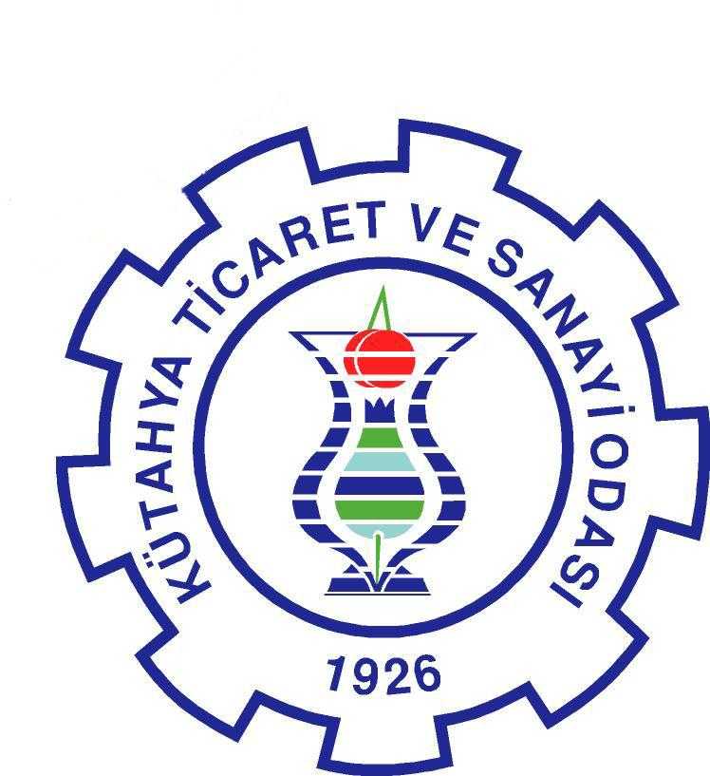

KUTSO FAALİYET RAPORU 2019
OCAK

07 Ocak 2019 Pazartesi günü, dış ticaret alanında faaliyet gösteren üyelerimizle istişare toplantısı gerçekleştirilmiş, dış ticaret çalışma grubu oluşturulmuştur. İhracatçı işletmeler ile ihracat potansiyeline sahip işletmeler için, uluslararası fuar, ikili görüşme vb. gibi iş geliştirme faaliyetleri düzenlenmesi, eğitim ve danışmanlık desteği sağlanması, ihracatın önemi konusundaki farkındalığın artırılması amacıyla yapılabilecek çalışmalar müzakere edilmiştir.
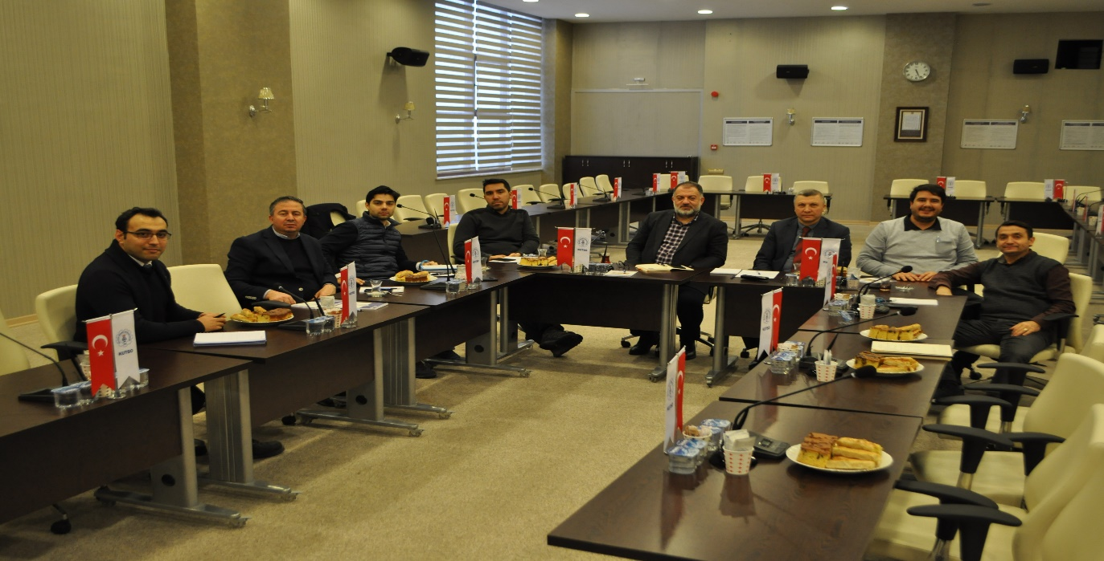

07 Ocak 2019 Pazartesi günü, sivil toplum kuruluşları işbirliği toplantısı, odamız ev sahipliğinde gerçekleştirilmiştir. Yönetim Kurulu Başkanımız İsmet Özotraç başkanlığında yapılan toplantıda, şehrimizin ekonomik ve sosyal açıdan geliştirilmesine yönelik görüşler dile getirilerek, sorunlar ve çözüm önerileri istişare edilmiştir. Şehrimizdeki sivil toplum kuruluşlarının etkili iletişim ve işbirliğinin önemli olduğu vurgulanmıştır.
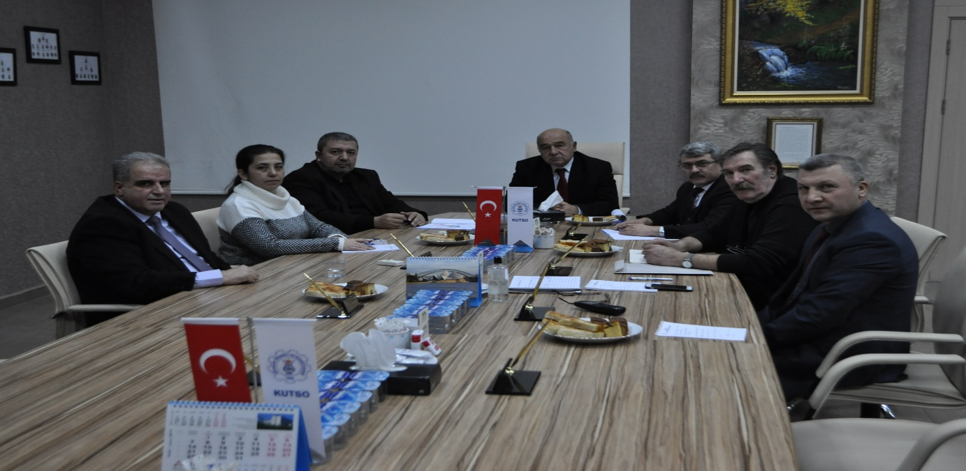

09 Ocak 2019 Çarşamba günü, Üyemiz Kırdar Sanayi ve Ticaret Limited Şirketi yetkilileri, Yönetim Kurulu Başkanımız İsmet Özotraç ve beraberindeki yönetim kurulu üyelerimizle ziyaret edilmiştir. Yılmaz Kırdar ve Tuncer Kırdar ile sosyal ve ekonomik güncel konularda görüşülerek, fikir alış verişi yapılmıştır.
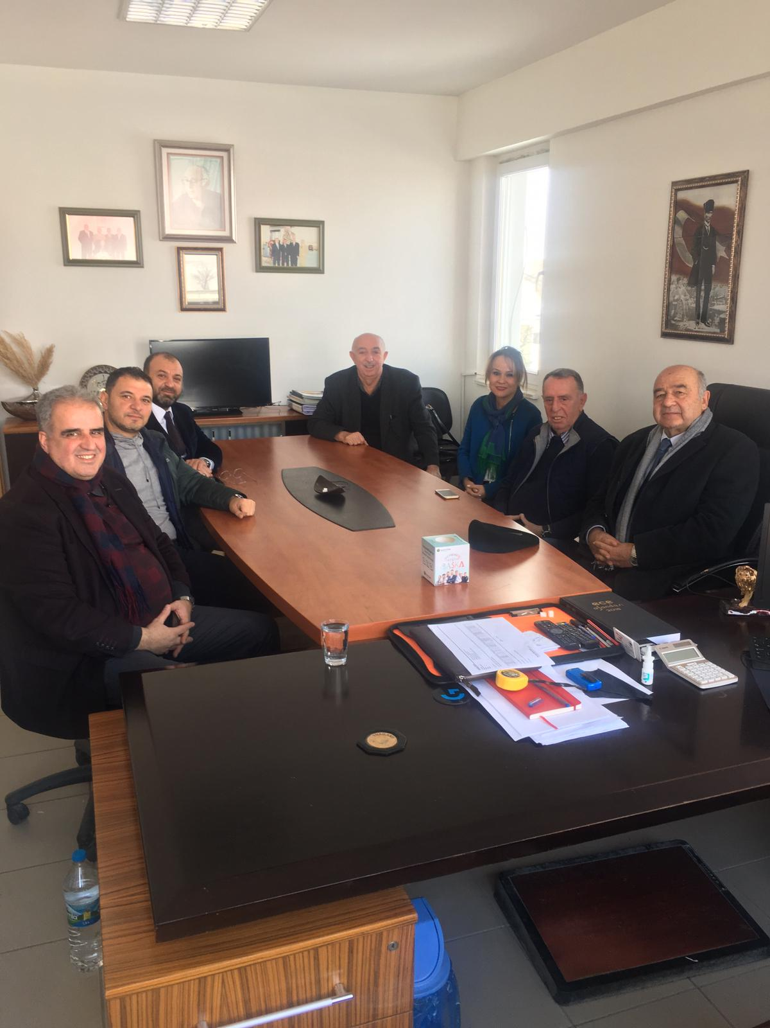

11 Ocak 2019 Cuma günü, KUTSO Anaokulumuzda 10.Meslek Komitesi Başkanımız Ömer Ayvaz sunumunda, “Eğitim Ailede Başlar, Aile Sisteminin Temel İhtiyaçları” başlıklı konferans gerçekleştirilmiştir.

21 Ocak 2019 Pazartesi günü, Türkiye Odalar ve Borsalar Birliği’nde (TOBB) Cumhurbaşkanı Recep Tayyip Erdoğan, TOBB Başkanı M.Rifat Hisarcıklıoğlu ve bazı bakanların teşrifiyle düzenlenen TOBB Türkiye Ekonomi Şurası’na, Yönetim Kurulu Başkanımız İsmet Özotraç ve beraberindeki heyet ile katılım sağlanmıştır. Programda, tüm oda ve borsalar, kendi illerindeki sorun ve çözüm önerilerini iletmiş, TOBB öncülüğünde iş dünyası yararına gerçekleştirilen çalışmalar hakkında bilgi paylaşılmıştır.
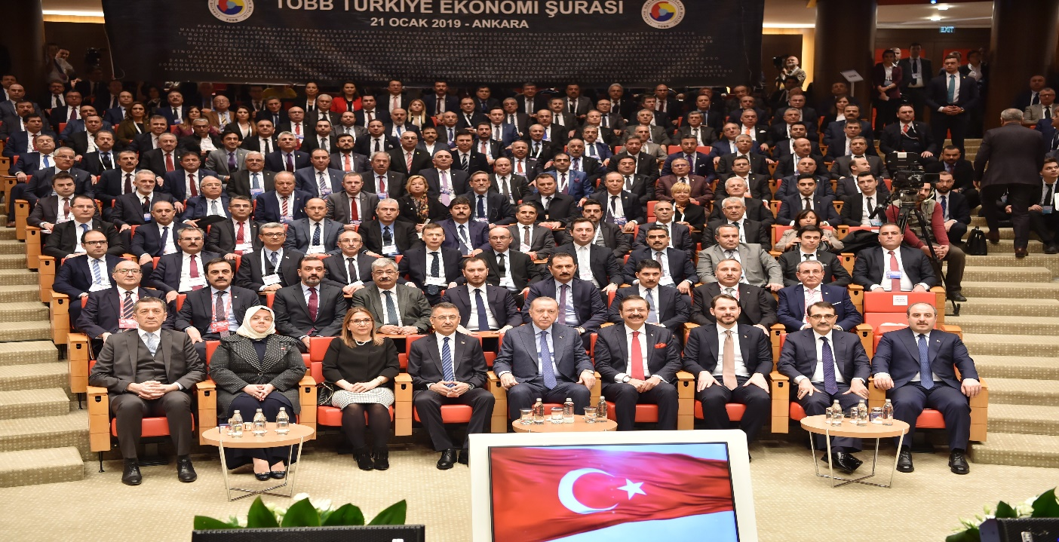

22 Ocak 2019 Salı günü, Milliyetçi Hareket Partisi (MHP) Kütahya heyeti, Odamızı ziyaret etmiştir. Meclis Başkanlık divanımızın ve Yönetim Kurulumuzun hazır bulunduğu ziyarette, güncel sosyal ve ekonomik konularda görüş alış verişi yapılarak, şehrimizin ve bölgemizin geliştirilmesine katkı sağlayabilecek hususlar istişare edilmiştir.
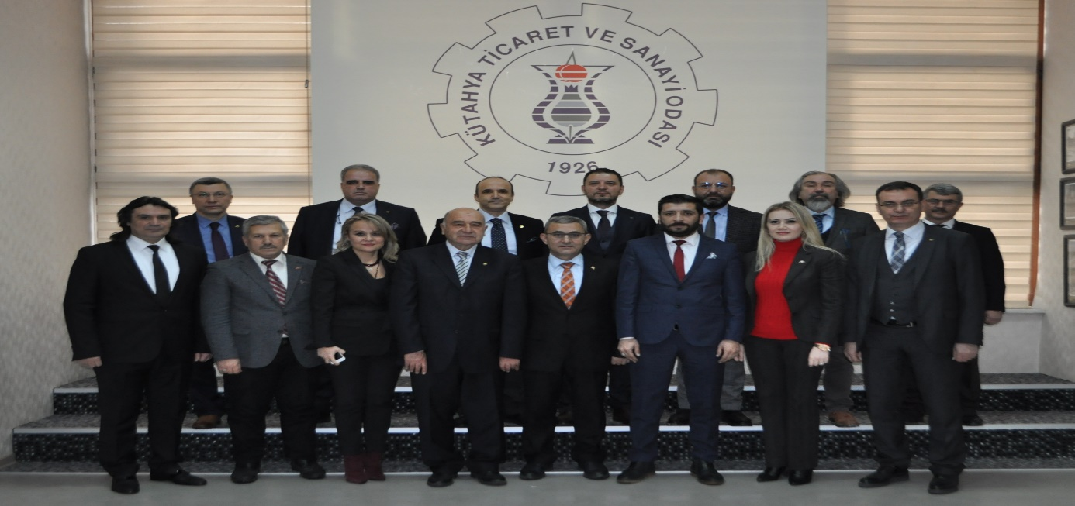

22 Ocak 2019 Salı günü, sosyal tesisimizdeki akşam yemeğinde, yeni kayıt olan üyelerimize, Yönetim Kurulu Başkanımız İsmet Özotraç tarafından üyelik beratları takdim edilmiş, yemeğin ardından, meclis toplantımız ilgili gündem maddeleriyle gerçekleştirilmiştir.

23 Ocak 2019 Çarşamba günü, üniversite sanayi işbirliği kapsamındaki bilgilendirme toplantısı, odamız ev sahipliğinde gerçekleştirilmiştir. Toplantıda, Kütahya Dumlupınar Üniversitesi Kariyer ve Mezun Merkezi Koordinatörlüğü’nün (KAMER) faaliyetlerine ve bu faaliyetler kapsamında planlanan mentorlük projesine ilişkin bilgiler paylaşılmıştır.
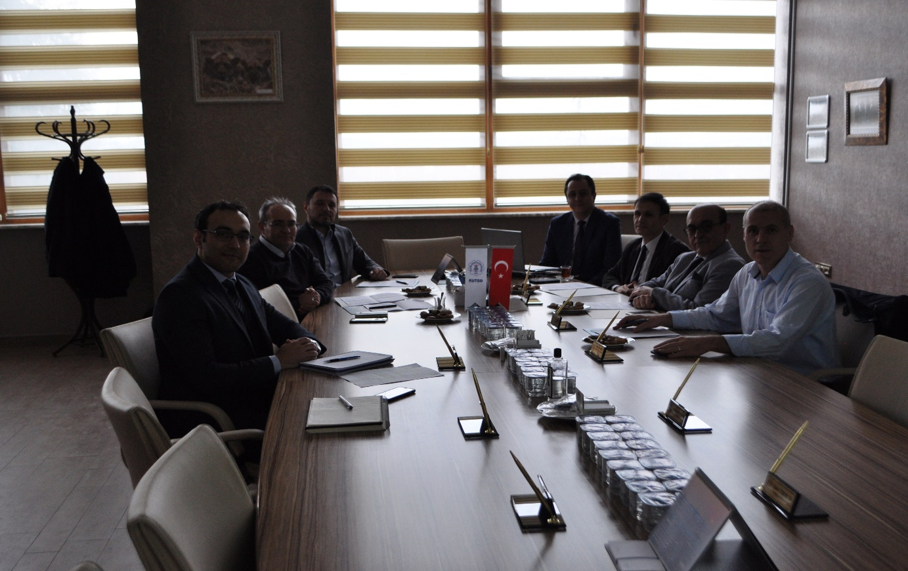
24 Ocak 2019 Perşembe günü, KOSGEB Kütahya İl Müdürlüğü işbirliğinde, KOSGEB Destekleri bilgilendirme semineri toplantı salonumuzda gerçekleştirilmiştir. İşletmelerin yararlanabileceği destekler ve başvuru şartlarına ilişkin ayrıntılı bilgi paylaşılarak, katılımcıların soruları cevaplandırılmıştır.
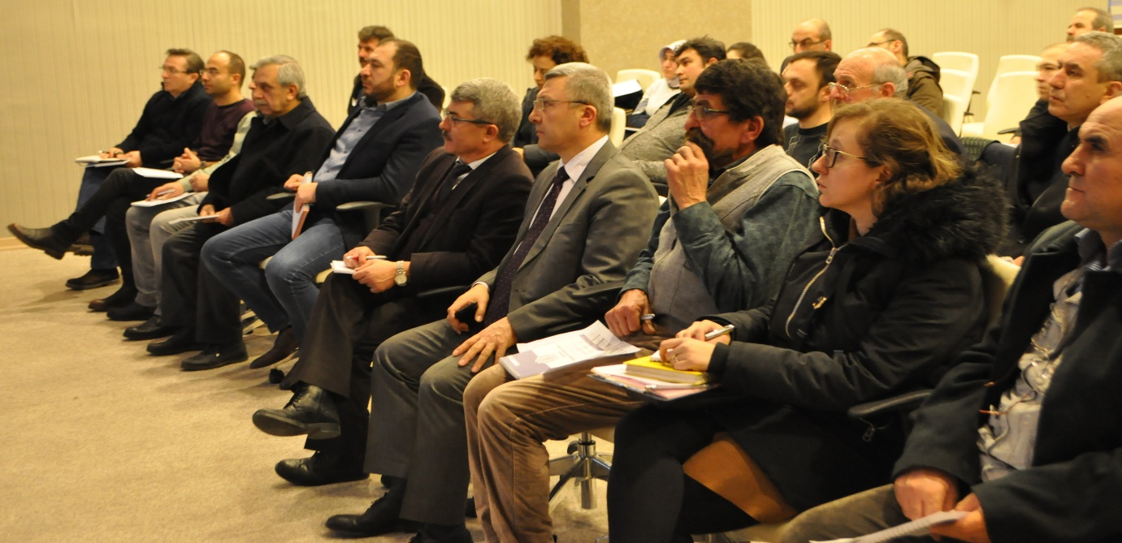

29 Ocak 2019 Salı günü, Üyemiz Cemile Gül, Yönetim Kurulumuz tarafından konuk edilmiş, ulusal ve uluslararası camiada, Kütahya’nın kültür ve sanat alanında tanıtımına sağladığı katkılardan dolayı teşekkür edilmiştir. Ayrıca, Türkiye’nin Kadın Girişimciler Yarışmasında, yöresinde fark yaratan kadın girişimci seçilmesi sebebiyle tebrik edilmiştir.
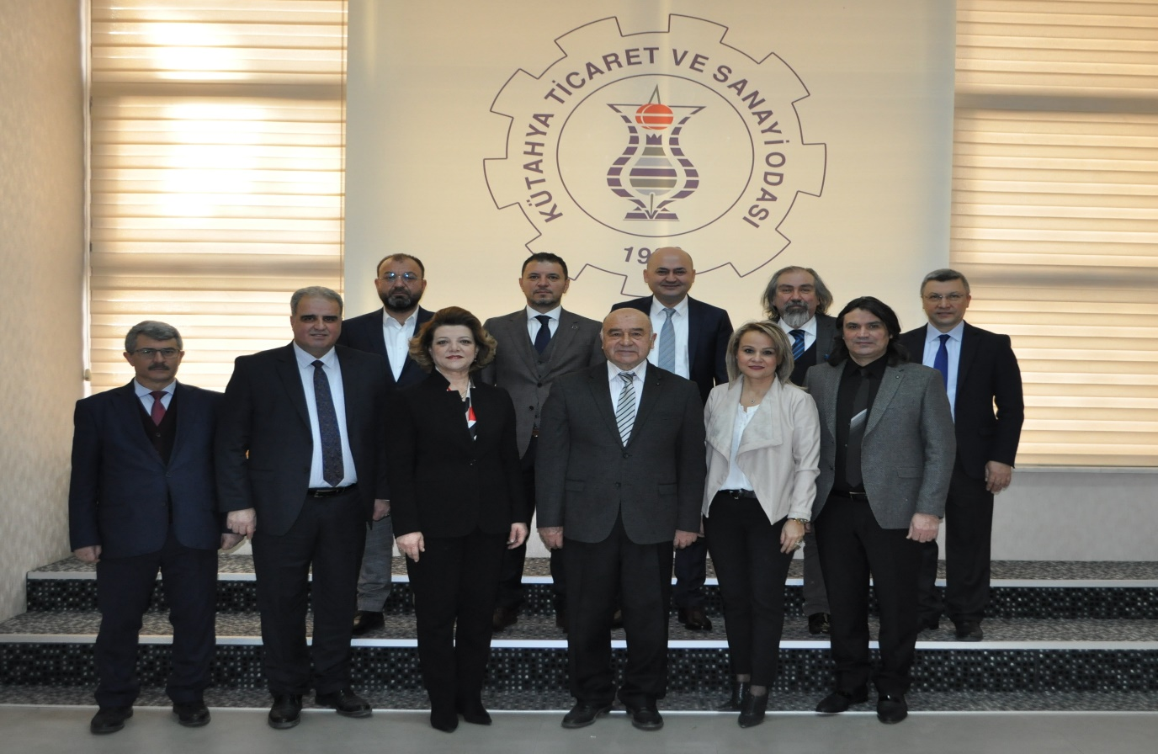

29 Ocak 2019 Salı günü, Cumhuriyet Halk Partisi (CHP) Kütahya heyeti, Odamızı ziyaret etmiştir. Yönetim Kurulumuzla yapılan görüşmede, güncel konularda görüş alış verişi yapılarak, şehrimizin ve bölgemizin geliştirilmesine katkı sağlayabilecek hususlar müzakere edilmiştir.
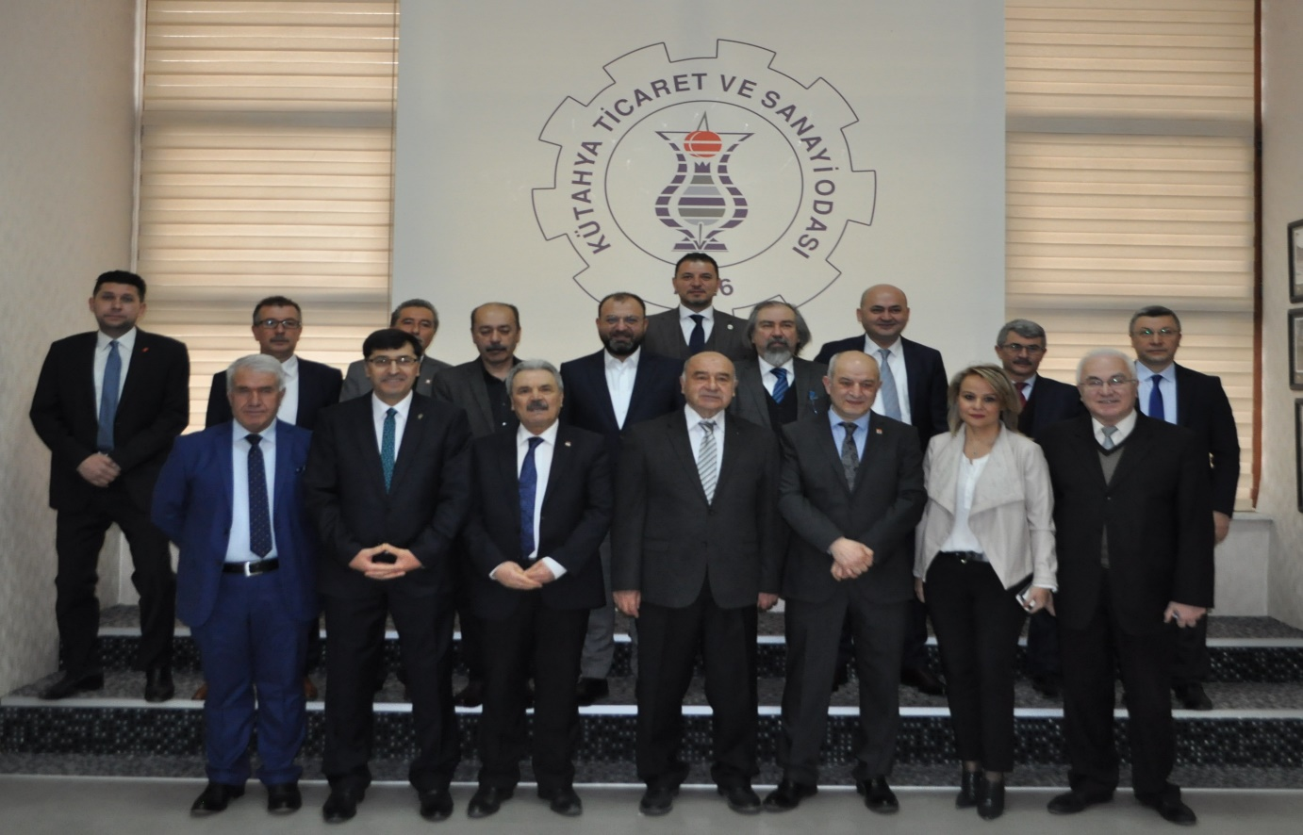

29 Ocak 2019 Salı günü, azami fiyat tarifesini müzakere etmek üzere, paydaş kurum temsilcilerinin katılımıyla, ekmek fiyatı değerlendirme komisyonu toplantısı, odamız ev sahipliğinde gerçekleştirilerek, komisyon kararı Ticaret Bakanlığı İç Ticaret Genel Müdürlüğü’ne iletilmiştir.
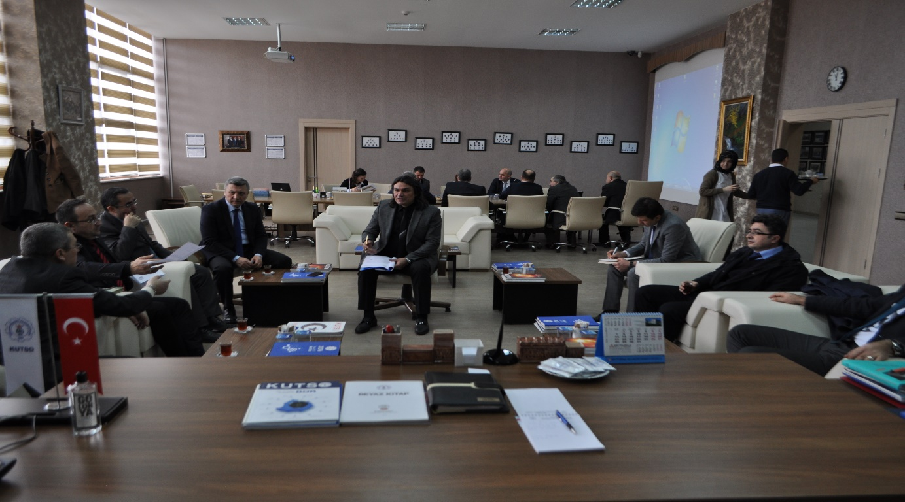

29 Ocak 2019 Salı günü, Kütahya Valisi Dr. Ömer Toraman başkanlığında gerçekleştirilen İl İstihdam ve Mesleki Eğitim Kurulu toplantısına, Yönetim Kurulu Başkanımız İsmet Özotraç katılmıştır. Toplantıda, mesleki eğitim kursları, işgücü eğitim faaliyetleri, engelli ve eski hükümlülere yönelik projeler gibi hususlar değerlendirilerek ilgili kararlar alınmıştır.
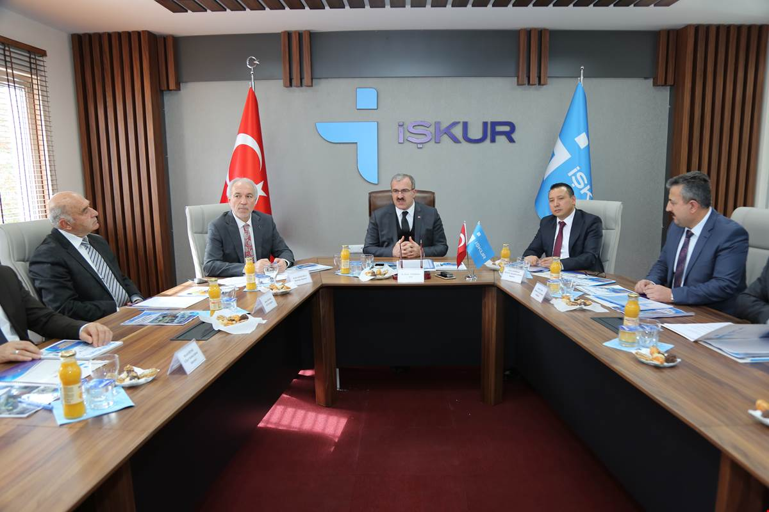

29 Ocak 2019 Salı günü, Meslek Komitelerimiz Ocak ayı toplantıları, sosyal tesisimizdeki kahvaltının ardından, toplantı salonumuzda gerçekleştirilmiştir. Toplantıda, üniversite sanayi işbirliği teşvik protokolü kapsamındaki, teşvik almaya hak kazanan Kütahya Dumlupınar Üniversitesi (KDPÜ) yüksek lisans tezi sahipleri bilgi sunmuştur.
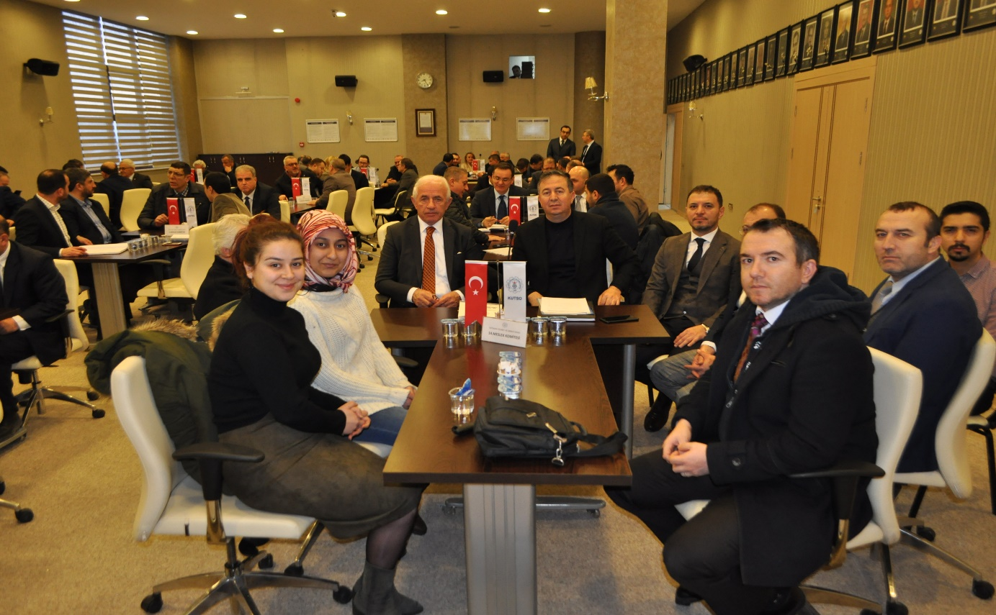

ODAMIZ ADINA KATILIM SAĞLANAN TOPLANTI VE TEMSİLLER
- 04 Ocak 2019 Cuma günü, Kütahya Valisi başkanlığında gerçekleştirilen Kütahya 1.Organize Sanayi Bölgesi (OSB) Müteşebbis Heyeti toplantısına, temsilcilerimiz Tolga Eskioğlu, Emin Yüce, M.Zeyit Damar, Bayram Gürcü, Gültekin Sağlam, odamızı temsilen katılmıştır.
- 10 Ocak 2019 Perşembe günü, Türkiye Odalar ve Borsalar Birliği tarafından Akreditasyon Sistemi kapsamında düzenlenen Risk Yönetimi eğitimine, personellerimiz Melike Köse ve A.Orhan Güngör katılmıştır.
- 11 Ocak 2019 Cuma günü, saat 10.30’da, Kütahya Defterdarlığı’nda gerçekleştirilen, Çinili ve 30 Ağustos Vergi Daireleri Takdir Komisyonu toplantısına, Yönetim Kurulu Başkan Yardımcımız Hasan Öncel ve Yönetim Kurulu Üyemiz Fatih Alkış, odamızı temsilen katılmıştır.
- 14-15 Ocak 2019 tarihlerinde, Türkiye Odalar ve Borsalar Birliği tarafından düzenlenen, Dış Ticaret eğitimine, personellerimiz Can Özmutaf ve A.Orhan Güngör katılmıştır.
- 16-17 Ocak 2019 tarihlerinde, Türkiye Odalar ve Borsalar Birliği tarafından düzenlenen, Dış Ticaret eğitimine, personelimiz Mustafa Çalı katılmıştır.
- 16-17 Ocak 2019 tarihlerinde, Türkiye Odalar ve Borsalar Birliği tarafından Akreditasyon Sistemi kapsamında düzenlenen ISO 9001:2015 Kalite Yönetim Sistemi eğitimine, personellerimiz Melike Köse ve A.Orhan Güngör katılmıştır.
- 17 Ocak 2019 Perşembe günü, saat 13.30’da, Uşak Ramada Otel’de gerçekleştirilen, Genç Girişimciliğin Artırılması Çalıştayına, Genel Sekreterimiz Salih Nafi Alıç, odamızı temsilen katılmıştır.
- 20 Ocak 2019 Pazar günü, Türkiye Odalar ve Borsalar Birliğinde gerçekleştirilen, Ticaret ve Sanayi Odaları Konsey hazırlık toplantısına, Ege Bölgesi hazırlık toplantısına, Yönetim Kurulu Başkanımız İsmet Özotraç katılmıştır.
- 21 Ocak 2019 Pazartesi günü, saat 14.30’da, Kütahya Valiliği toplantı salonunda gerçekleştirilen, Islah OSB Komisyonu toplantısına, Yönetim Kurulu Başkan Yardımcımız Hasan Öncel, odamızı temsilen katılmıştır.
- 22 Ocak 2019 Salı günü, saat 14.30’da, Kütahya İl Özel İdaresi toplantı salonunda gerçekleştirilen, 2019 Yılı 1.İl Koordinasyon Kurulu Toplantısına, Yönetim Kurulu Başkanımız İsmet Özotraç ve Genel Sekreterimiz Salih Nafi Alıç, odamızı temsilen katılmıştır.
- 23 Ocak 2019 Çarşamba günü, saat 14.00’de, Kütahya Valiliği toplantı salonunda gerçekleştirilen, İl Mahalli Çevre Kurulu toplantısına, Genel Sekreterimiz Salih Nafi Alıç, odamızı temsilen katılmıştır.
- 25 Ocak 2019 Cuma günü, saat 14.00’de, Kütahya Sağlık Bilimleri Üniversitesinde gerçekleştirilen, Kütahya Termal Sağlık Turizmi Potansiyeli çalıştayına, Yönetim Kurulu Başkan Yardımcımız Hasan Öncel, odamızı temsilen katılmıştır.
- 28 Ocak 2019 Pazartesi günü, Türkiye Odalar ve Borsalar Birliği tarafından Akreditasyon Sistemi kapsamında düzenlenen Stratejik Planlama eğitimine, Genel Sekreter Yardımcımız Ümran Kertiş, personellerimiz Melike Köse ve A.Orhan Güngör katılmıştır.
- 29 Ocak 2019 Salı günü, saat 14.00’de, İşkur İl Müdürlüğü toplantı salonunda gerçekleştirilen, İl İstihdam ve Mesleki Eğitim Kurulu toplantısına, Yönetim Kurulu Başkanımız İsmet Özotraç katılmıştır.
- 31 Ocak 2019 Perşembe günü, saat 10.00’da, Kütahya 1.Organize Sanayi Bölgesinde gerçekleştirilen, OSB İnceleme Komisyonu toplantısına, Yönetim Kurulu Sayman Üyemiz Tolga Eskioğlu ve Yönetim Kurulu Üyemiz M.Selman Hatipoğlu, odamızı temsilen katılmıştır.

KUTSO FAALİYET RAPORU 2019
ŞUBAT

01 Şubat 2019 Cuma günü, üniversite-sanayi işbirliği istişare toplantısı odamızda gerçekleştirilmiştir. Yönetim Kurulu Başkanımız İsmet Özotraç’ın başkanlığındaki toplantıya, Kütahya Dumlupınar Üniversitesi (KDPÜ) Rektörü Prof.Dr.Remzi Gören, Rektör Yardımcısı Prof.Dr.Kaan Erarslan, Zafer Kalkınma Ajansı temsilcileri, TOBB Kütahya Oda/Borsa Akademik Danışmanı Dr.Öğretim Üyesi İçlem Er, Yönetim Kurulu Üyemiz Fatih Alkış katılmıştır. Toplantıda, yürütülen işbirliği çalışmalarına ilişkin müzakere yapılmıştır.
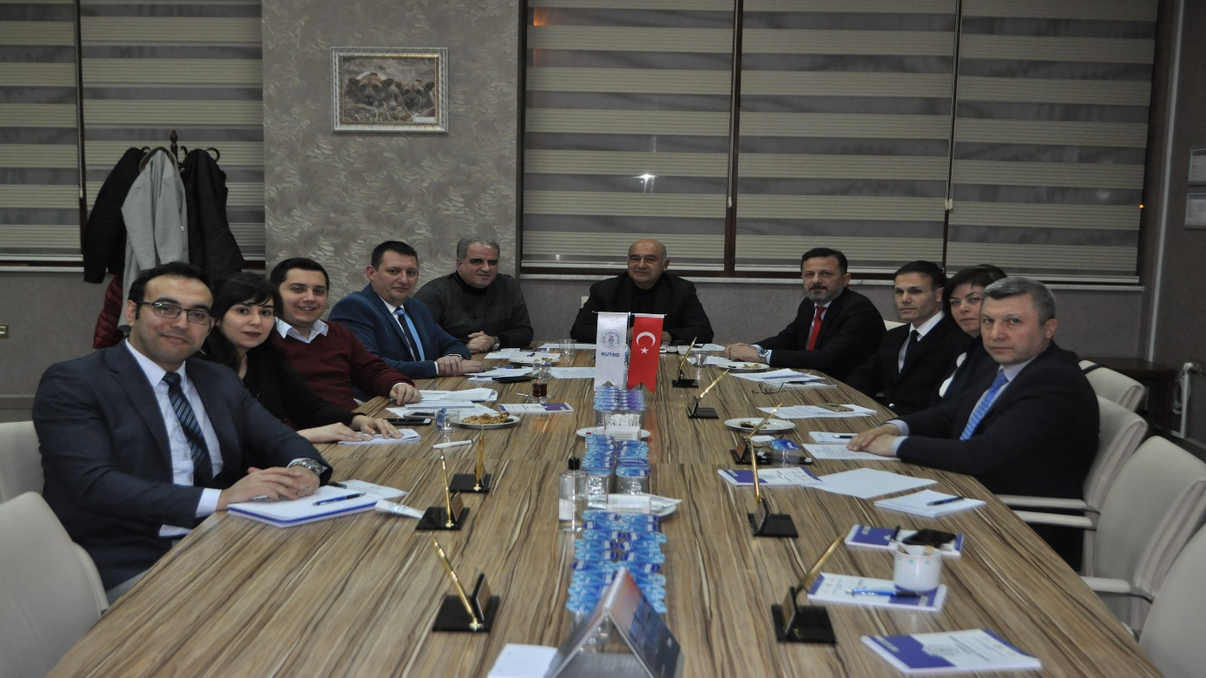

01 Şubat 2019 Cuma günü, “E-ticaret ve Dijital Dönüşüm” eğitimi, yoğun ilgi ve katılımla odamızda gerçekleştirilmiştir. Eğitimde, e-ticaret tanımları, dijital çalışma biçimleri, e-ticaret sitesi, e-ticarette pazarlama ve dijital reklam yönetimi, bu alandaki yasal şartlar, e-ticaret yönetimi gibi konularda ayrıntılı bilgiler verilerek, katılımcıların soruları cevaplandırılmıştır.
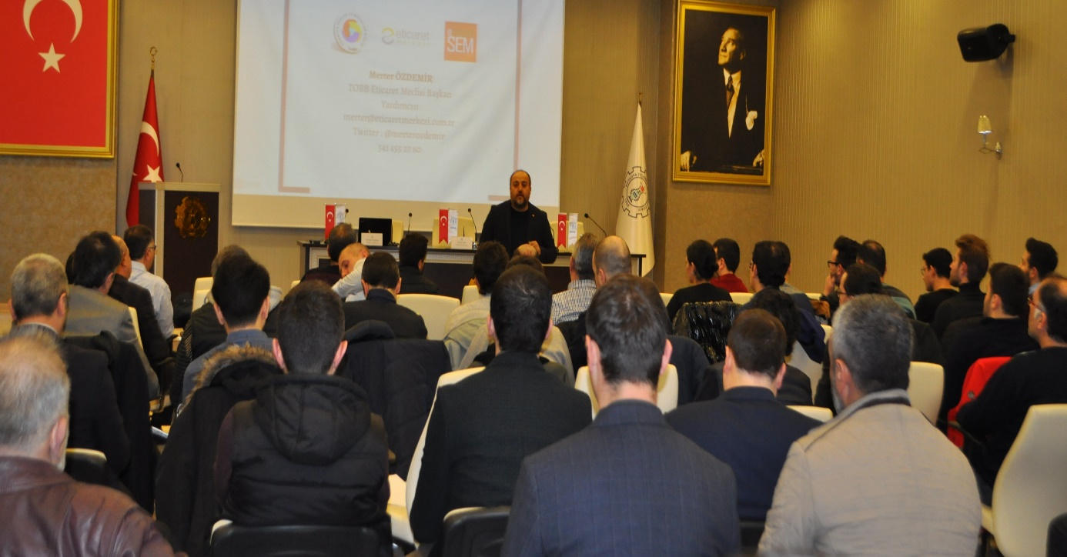

05 Şubat 2019 Salı günü, Kütahya Gümrük Müdürü Osman Erdoğan, Yönetim Kurulumuz tarafından ziyaret edilerek, şehrimiz ve bölgemizdeki çalışmalar istişare edilmiştir. Ayrıca, ildeki paydaşların işbirliğinin ekonomik kalkınma açısından önemli olduğu vurgulanmıştır.
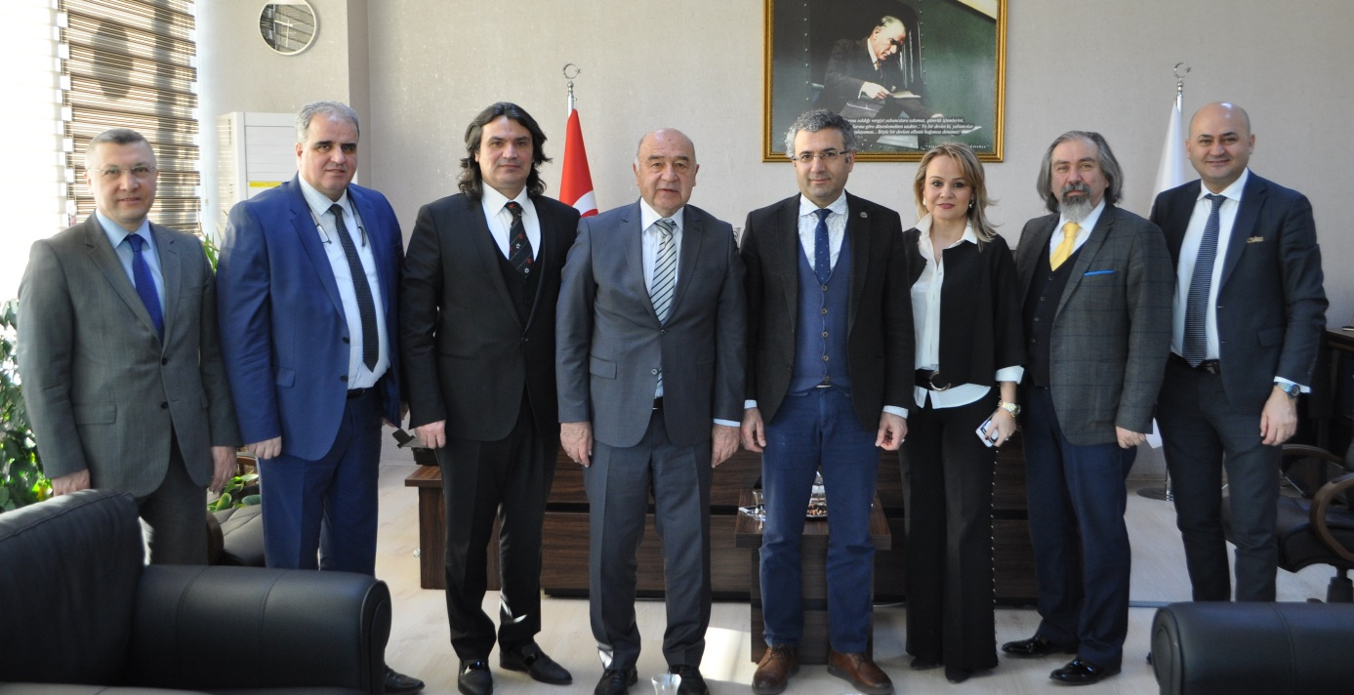

05 Şubat 2019 Salı günü, Kütahya İl Tarım ve Orman Müdürü Mustafa Kurt, Yönetim Kurulumuz tarafından ziyaret edilmiştir. Kütahya’nın sosyal ve ekonomik durumuna ilişkin değerlendirme yapılarak, görüş alışverişinde bulunulan ziyarette, Müdürlük tarafından yürütülen hibe-teşvik projeler hakkında bilgi alınarak, üyelerin menfaatine yapılabilecek işbirliği çalışmaları müzakere edilmiştir.
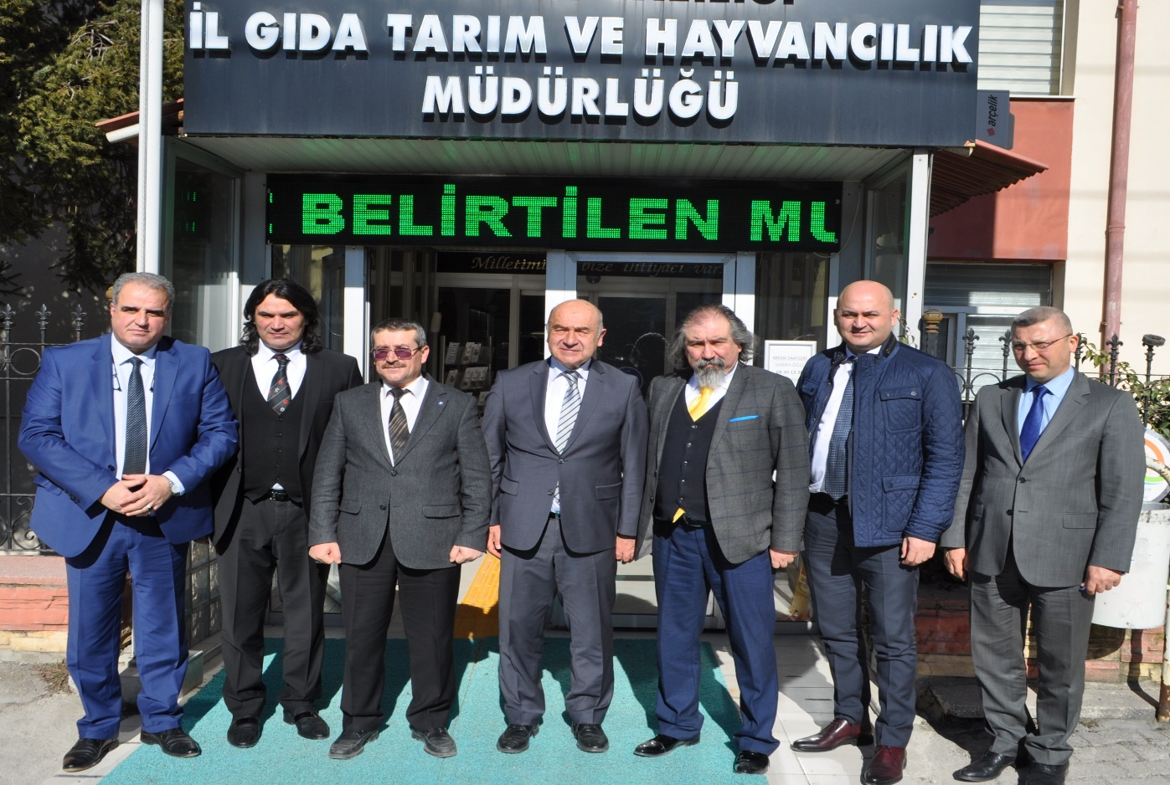

05 Şubat 2019 Salı günü, Yönetim Kurulumuz tarafından üyemiz Hatipoğlu Güneş Kiremit A.Ş. işletmesi ziyaret edilerek, sektöre ve genel ekonomik konulara ilişkin görüş alışverişi yapılmıştır.
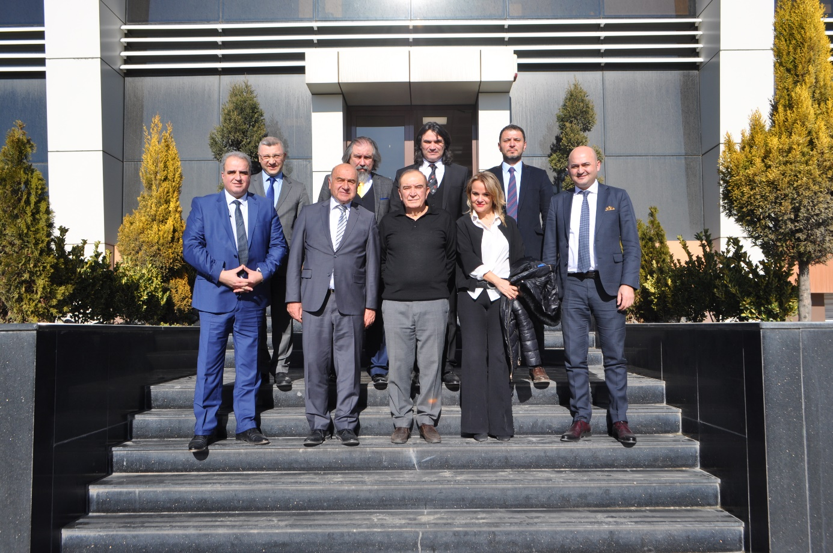

05 Şubat 2019 Salı günü, Kütahya Cezaevi tarafından, Sera Kütahya AVM’de açılan atölye çalışmaları, el ürünleri sergisi, Yönetim Kurulu Başkanımız İsmet Özotraç ve Yönetim Kurulu Üyemiz Fatih Alkış tarafından ziyaret edilmiştir.
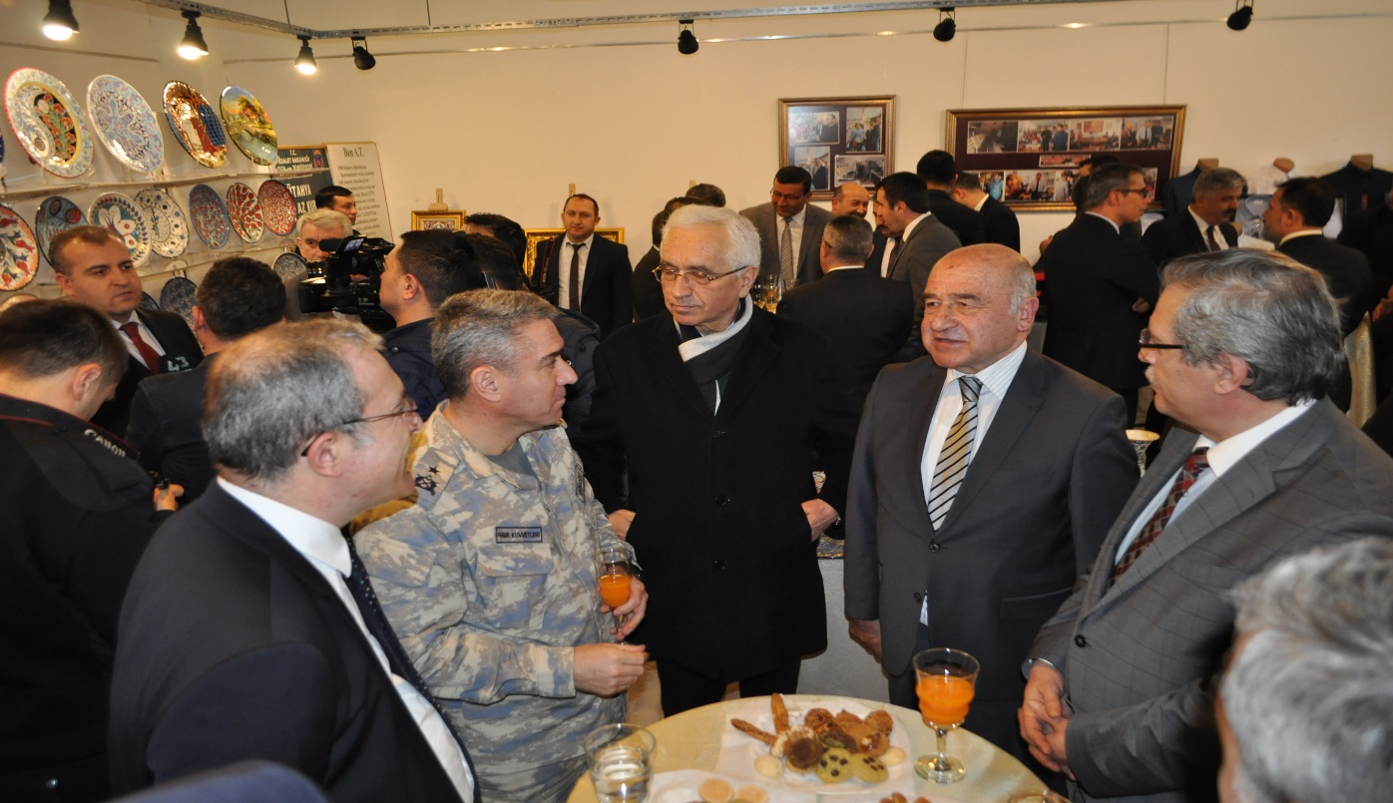

05 Şubat 2019 Salı günü, Kütahya Belediyesi sosyal tesisinde, Adalet ve Kalkınma Partisi (AK Parti) İl Başkanlığı ev sahipliğinde düzenlenen yemekli toplantıya, meslek komiteleri, meclis ve yönetim kurulu üyelerimiz katılmıştır. Toplantıda, AK Parti il heyeti yetkilileri ile fikir alışverişi yapılarak, iş dünyasının siyasetten ve paydaşlardan beklentileri iletilmiştir.
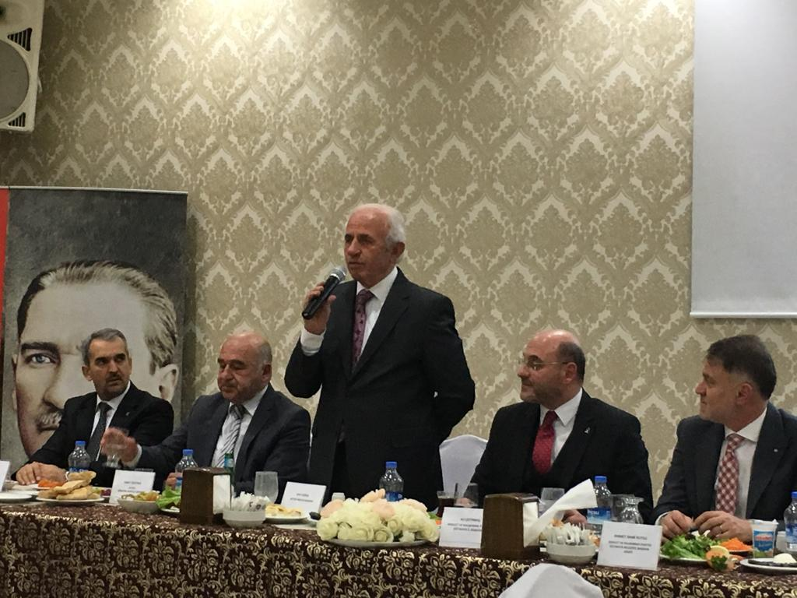

06 Şubat 2019 Çarşamba günü, sivil toplum kuruluşları işbirliği toplantısı, odamız ev sahipliğinde gerçekleştirilmiştir. Yönetim Kurulu Başkanımız İsmet Özotraç başkanlığında yapılan toplantıda, şehrimizin ekonomik ve sosyal açıdan geliştirilmesine yönelik görüşler dile getirilerek, sorunlar ve çözüm önerileri istişare edilmiştir. Şehrimizdeki sivil toplum kuruluşlarının etkili iletişim ve işbirliğinin önemli olduğu vurgulanmıştır.
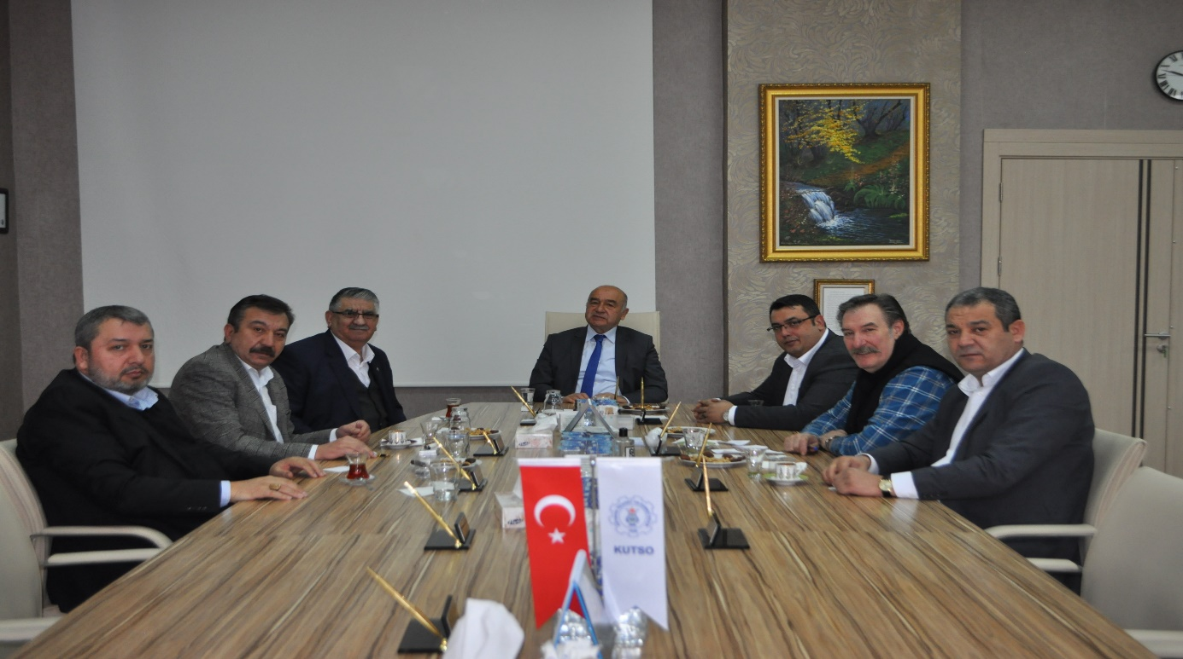
06 Şubat 2019 Çarşamba günü, Kütahya Cumhuriyet Başsavcısı Evren Akbey tarafından, Odamızın Kütahya Adliyesine katkıları ve işbirliğinden dolayı, Yönetim Kurulu Başkanımız İsmet Özotraç’a, odamız adına teşekkür plaketi takdim edilmiştir.
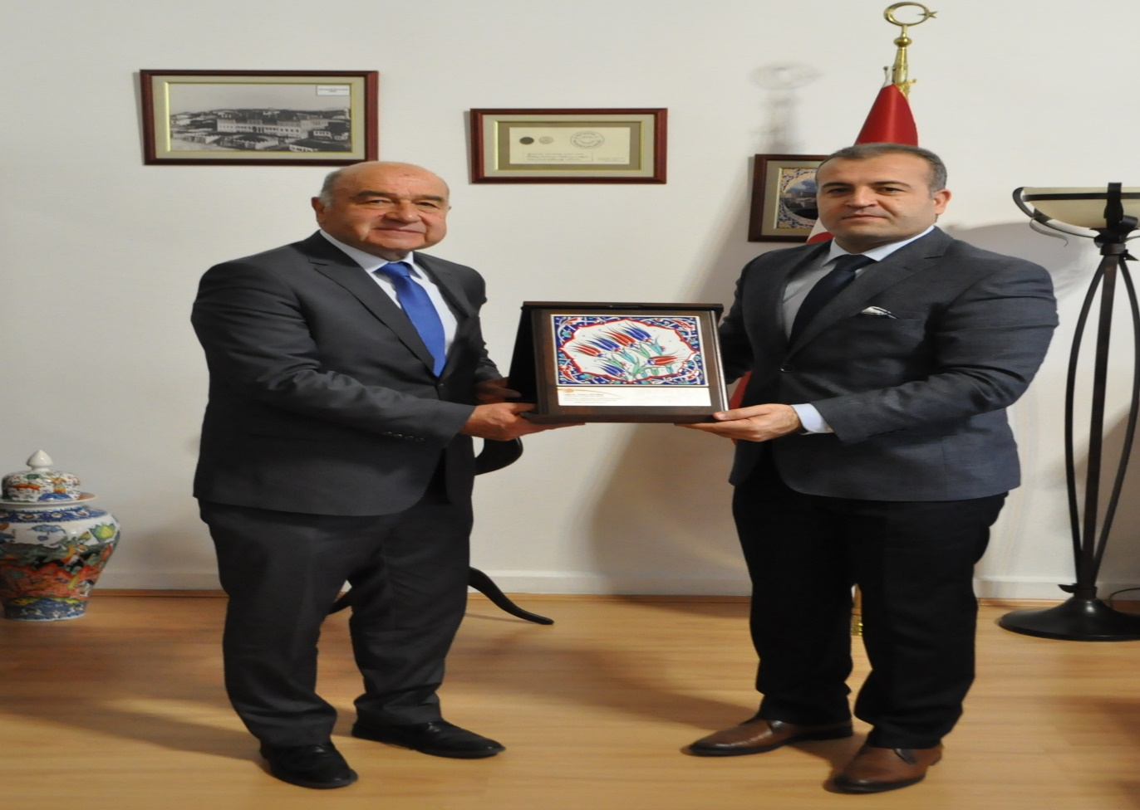

06 Şubat 2019 Çarşamba günü, Odamız ve Kütahya Dumlupınar Üniversitesi (KDPÜ) işbirliğindeki “30 Ağustos Zafer Haftası Çalışma Grubu toplantısı” DPÜ toplantı salonunda gerçekleştirilmiştir. Toplantıda, Zafer Haftası kutlamaları kapsamında, zaferin 100.yılı olan 2022 yılına kadar düzenlenmesi planlanan etkinlikleri hakkında istişare yapılmıştır.
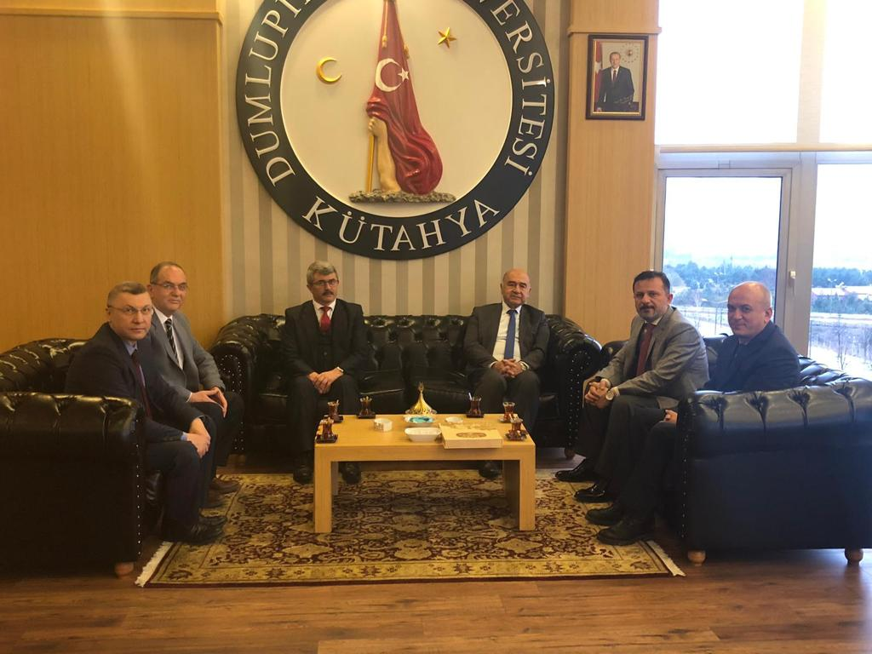

12 Şubat 2019 Salı günü, Kütahya İyi Parti heyeti, Yönetim Kurulumuzu ziyaret etmiştir. Ziyarette, güncel sosyal ve ekonomik konularda görüş alış verişi yapılarak, şehrimizin ve bölgemizin geliştirilmesine katkı sağlayabilecek hususlar istişare edilmiştir.
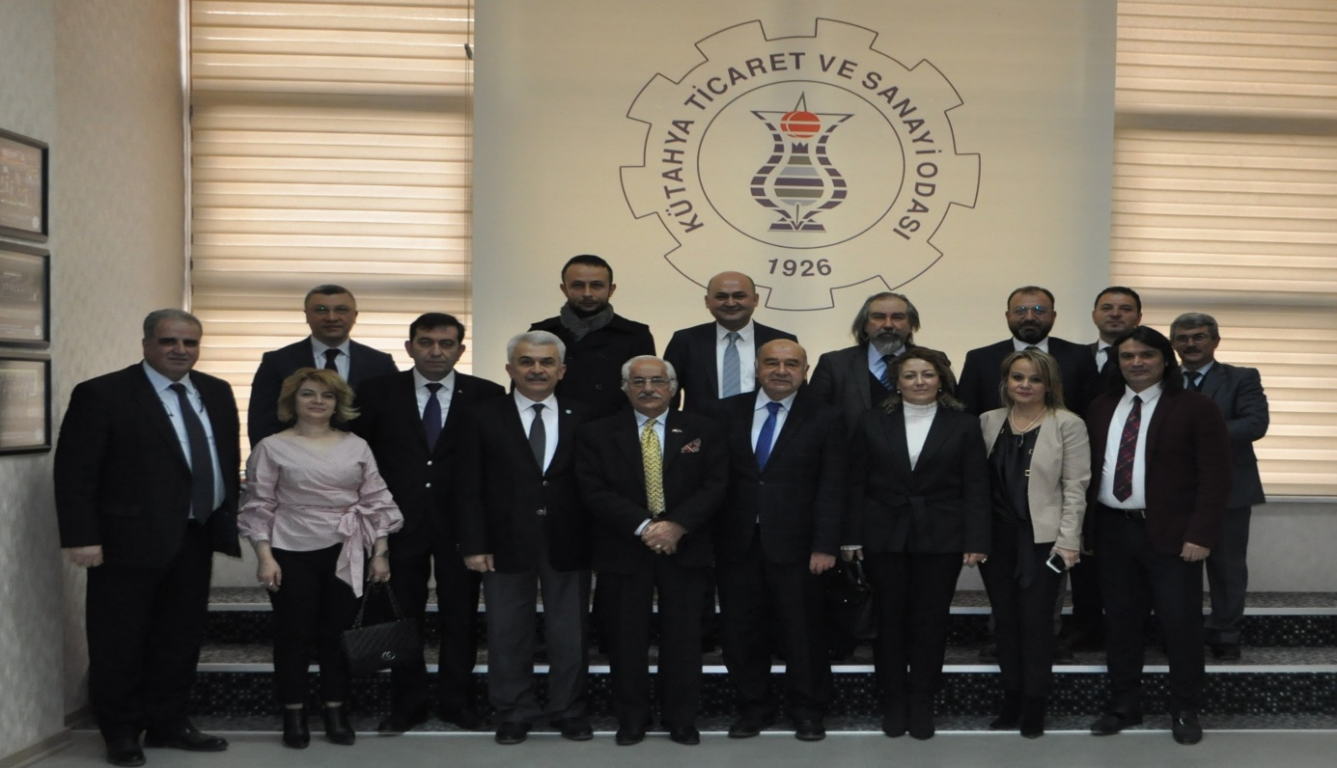

12 Şubat 2019 Salı günü, Kütahya Hava Er Eğitim Tugay ve Garnizon Komutanı Hv. Tuğg. Necati Gündüz, Yönetim Kurulumuzu ziyaret etmiştir. Odamızın kurumsal yapısı ile görev alanları ve yürüttüğü faaliyetler hakkında bilgi paylaşılan ziyarette, Kütahya’nın sosyal ve ekonomik durumuna, tugay komutanlığının bu alandaki katkısına ilişkin görüş alışverişi yapılmıştır.
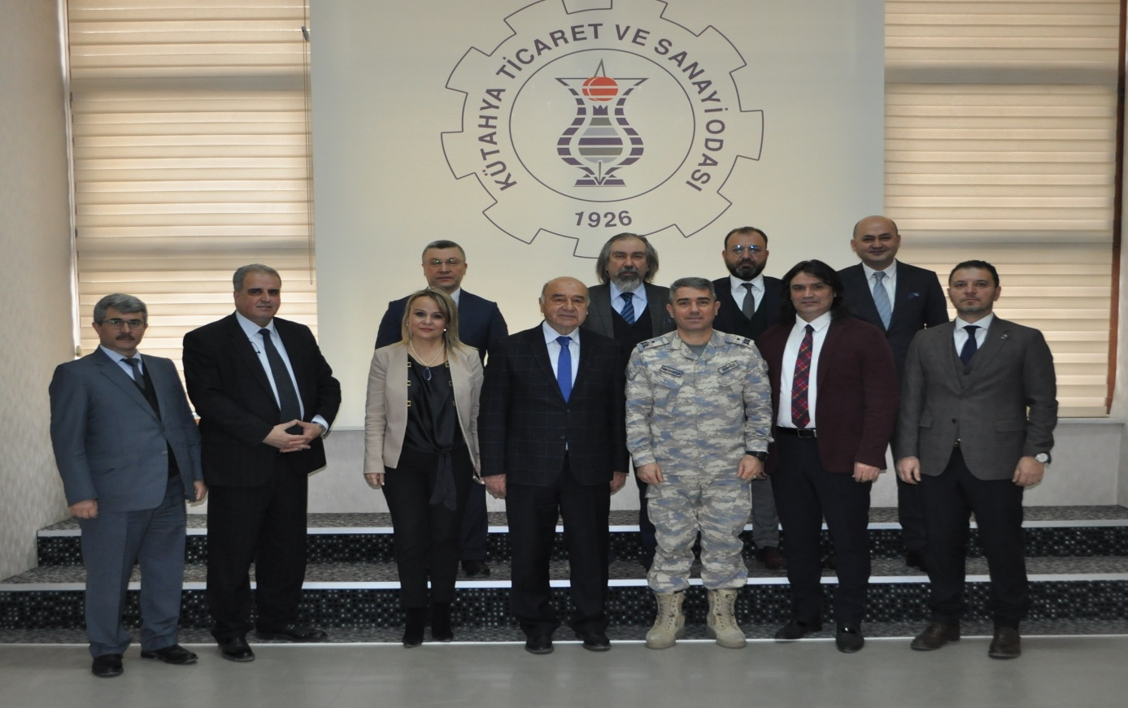

13 Şubat 2019 Çarşamba günü, lösemili hastalar için Kütahya Fuatpaşa İlköğretim Okulunda Kızılay kan bağışı noktası açılarak düzenlenen destek kampanyasına, Odamız heyeti tarafından katılım sağlanmış, 33 kan, 66 kök hücre bağışı yapılmıştır.
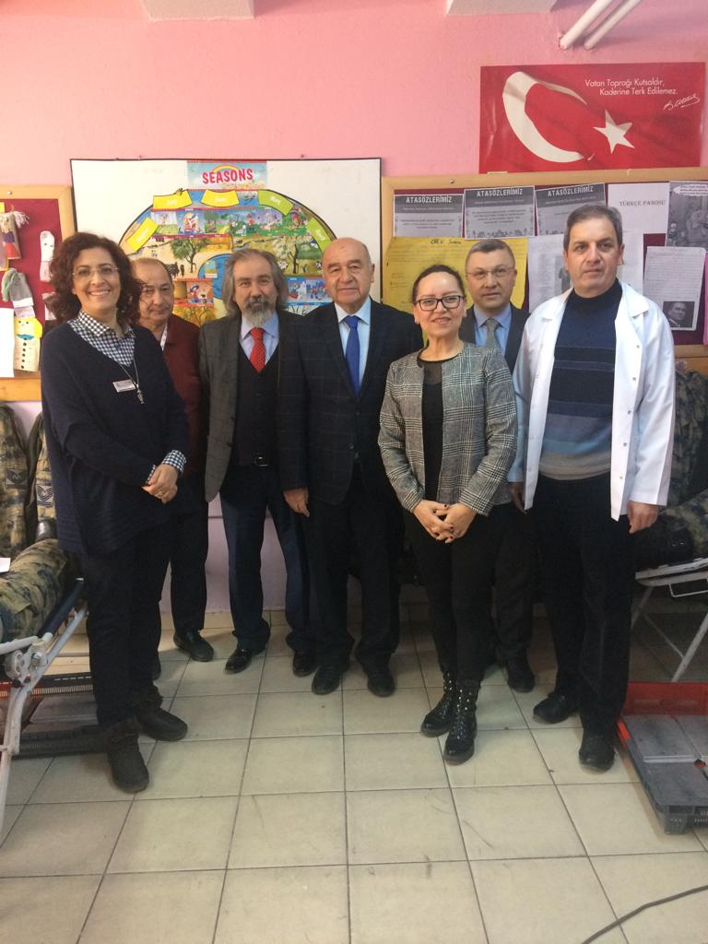

14 Şubat 2019 Perşembe günü, Ticaret Bakanlığı heyeti yetkilileri ile üyemiz 14 işletmeye ziyaret gerçekleştirilmiş, temsilcileri ile fikir alış verişi yapılarak, talepleri ve sorunları görüşülmüştür. Odamız koordinatörlüğünde Bakanlık temsilcileri ile yüz yüze görüşme fırsatı yakalayan üyelerimiz, programdan memnuniyet duyduklarını dile getirmiştir.
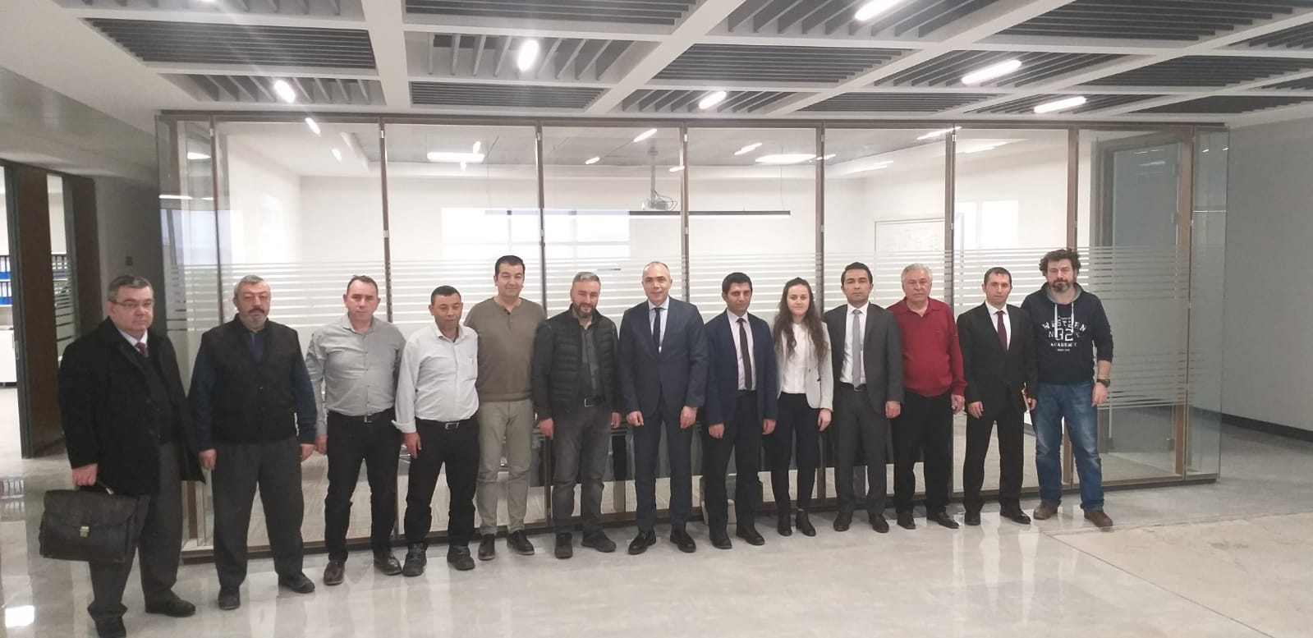
14 Şubat 2019 Perşembe günü, Kütahya Valisi Dr. Ömer Toraman başkanlığında, Kütahya Ticaret Borsası (KÜTBO) toplantı salonunda gerçekleştirilen, Simav Organize Jeotermal Sera Bölgesi bilgilendirme toplantısına, Yönetim Kurulu Başkanımız İsmet Özotraç, Başkan Yardımcımız Hasan Öncel, Yönetim Kurulu Üyemiz Fatih Alkış katılmıştır.
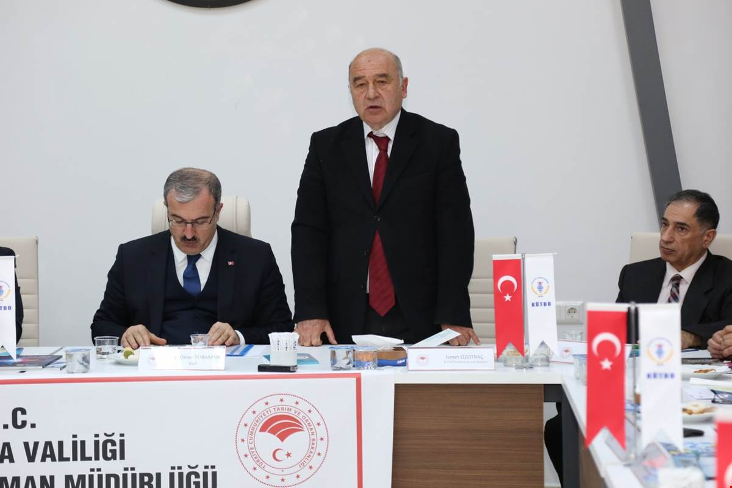

14 Şubat 2019 Perşembe günü, T.C. Mesleki Yeterlilik Kurumu (MYK) işbirliğinde, “Mesleki Yeterlilik Belgelendirme Zorunluluğu ve MYK Faaliyetleri” bilgilendirme semineri toplantı salonumuzda gerçekleştirilmiştir. Seminerde, belge zorunluluğuna ilişkin yasal hususlar, belge zorunluluğu olan meslek dalları, bu kapsamdaki destek ve teşvikler konularında bilgi verilmiş, katılımcıların soruları cevaplandırılmıştır.
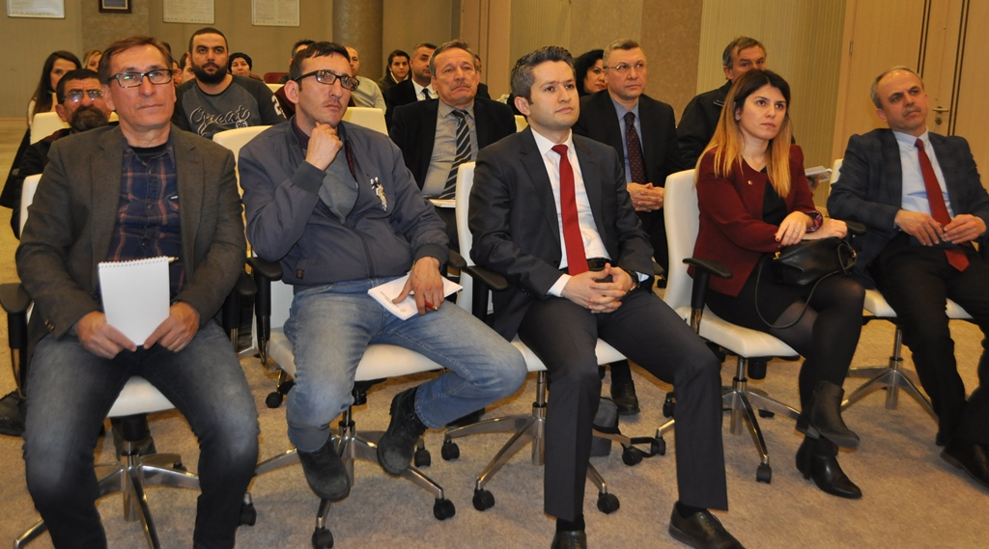
16-17 Şubat ve 23-24 Şubat 2019 tarihlerinde, toplamda dört hafta, sekiz gün ve altmış dört saat süren, Odamız tarafından düzenlenen sertifikalı dış ticaret eğitiminin iki haftalık bölümü gerçekleştirilmiştir.
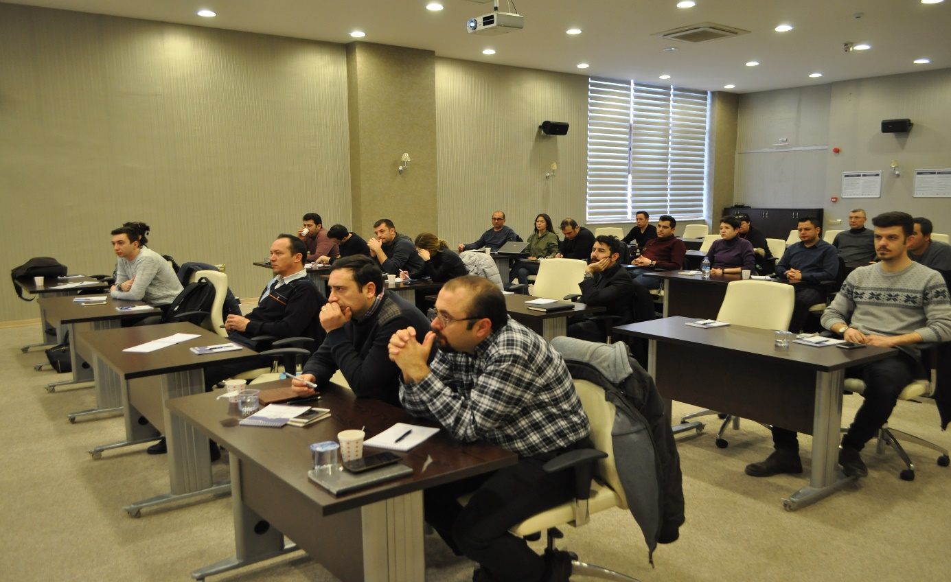

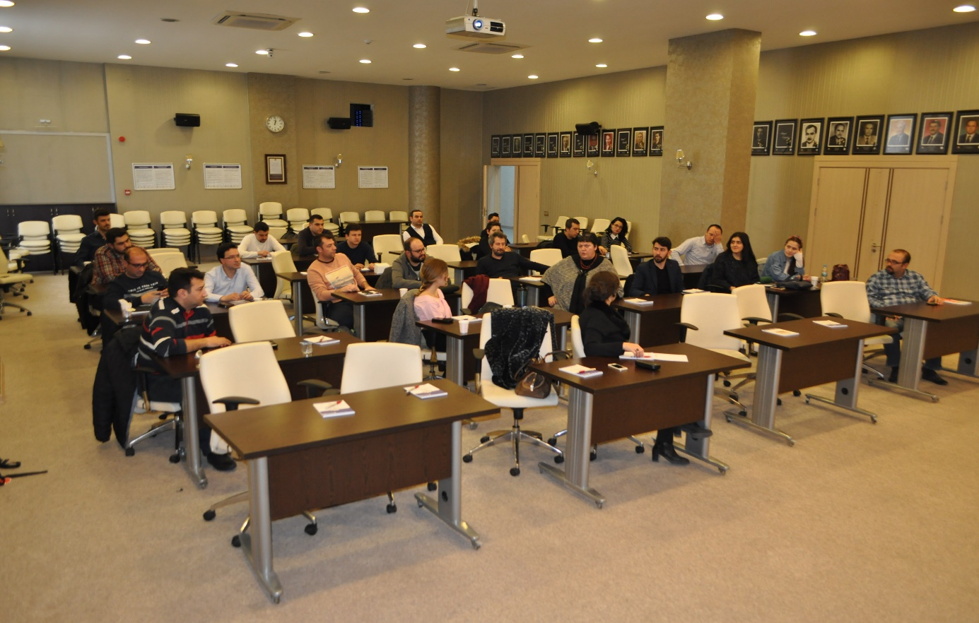

15 Şubat 2019 Cuma günü, Ticaret Bakanlığı heyeti yetkililerinin sunumuyla, üyelerimizin katılımında, odamızda bilgilendirme toplantısı gerçekleştirilmiştir. Toplantıda, bakanlığın faaliyetleri, teşvik ve hibeler, ürün ihracatına yönelik devlet destekleri ile bu desteklerden yararlanma imkânlarına ilişkin bilgiler paylaşılarak, katılımcıların soruları cevaplandırılmıştır.
18 Şubat 2019 Pazartesi günü, Dış Ticaret Çalışma Grubumuz toplantısı, odamızda gerçekleştirilmiştir. Toplantıda, yol haritası belirlenmesi amacıyla müzakere yapılarak, üyemiz Keramika işletmesi yetkilisi Faruk Yüce tarafından başarı hikâyesi paylaşılmış, katılımcılara tavsiye ve öneriler aktarılmıştır.
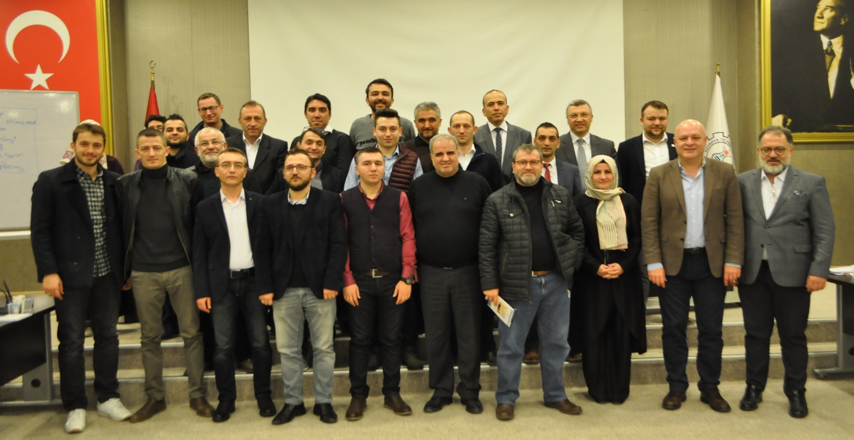

19 Şubat 2019 Salı günü, Türk Standartları Enstitüsü (TSE) Ege Bölge Koordinatörü Kürşat Yılmaz, Yönetim Kurulu Başkanımız İsmet Özotraç’ı ziyaret etmiştir. TSE’nin faaliyetleri hakkında bilgi paylaşarak, işbirliği hususlarına ilişkin görüş alışverişinde bulunmuştur.
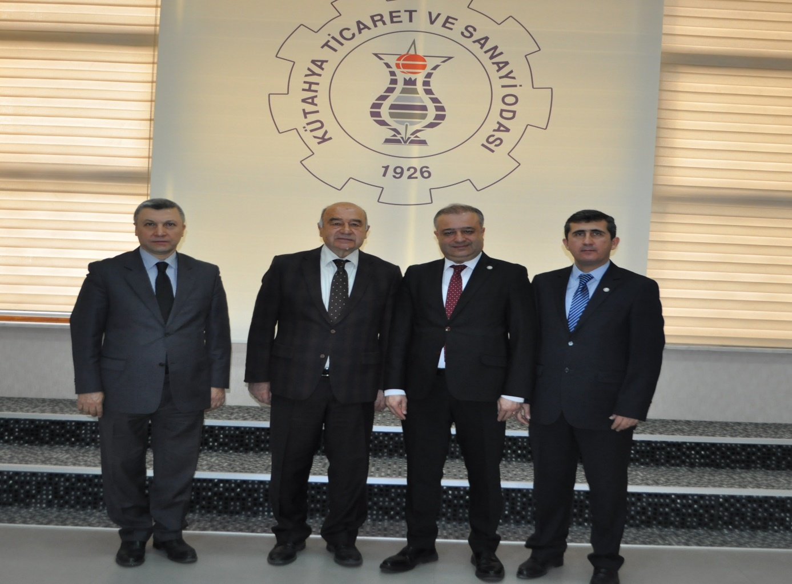
19 Şubat 2019 Salı günü, Ak Parti Aslanapa Belediye Başkan adayı Muammer Özer, Yönetim Kurulu Başkanımız İsmet Özotraç’ı ziyaret etmiştir. Karşılıklı görüş alışverişinde bulunulan ziyarette, ilçede ihtiyaç duyulan çalışmalara ilişkin istişare yapılmıştır.
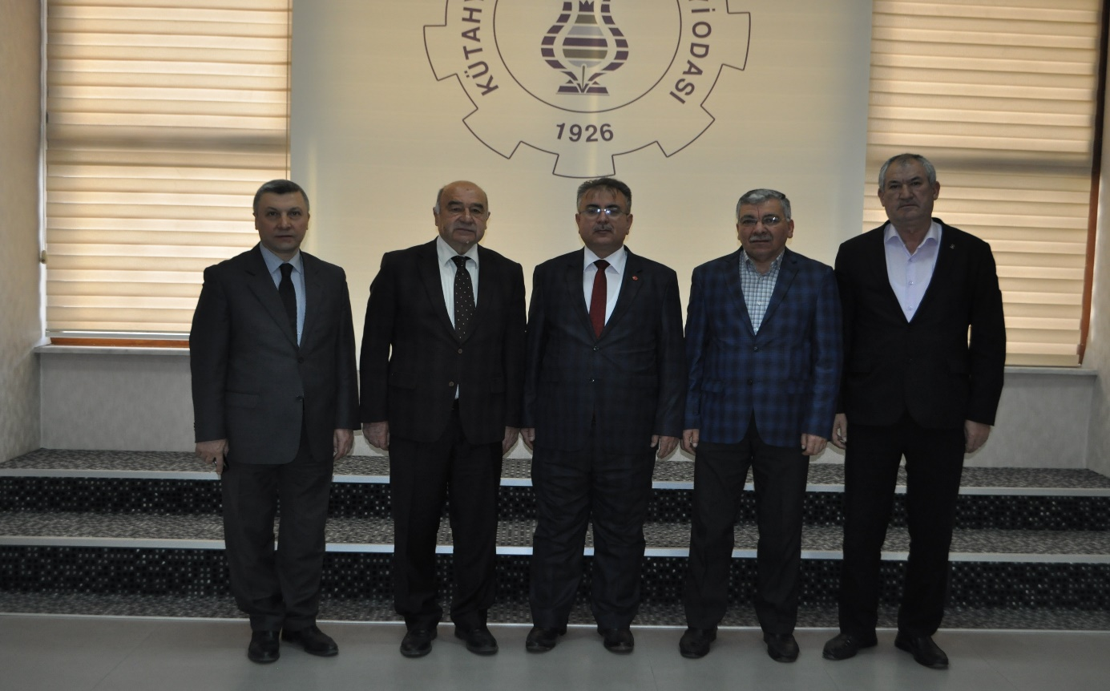

19 Şubat 2019 Salı günü, sosyal tesisimizdeki akşam yemeğinde, yeni kayıt olan üyelerimize, Yönetim Kurulu Başkanımız İsmet Özotraç tarafından üyelik beratları takdim edilmiş, yemeğin ardından, meclis toplantımız ilgili gündem maddeleriyle gerçekleştirilmiştir.
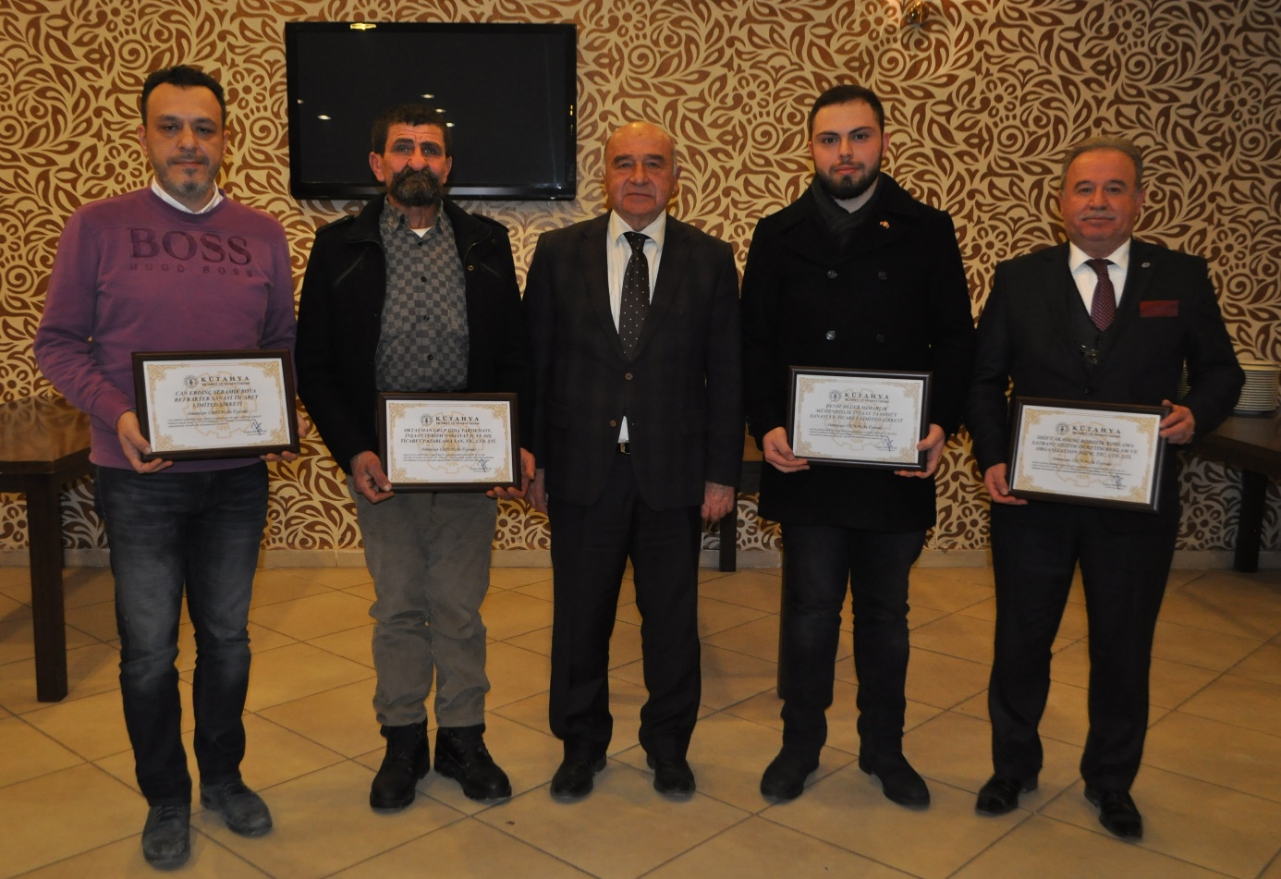
20 Şubat 2019 Çarşamba günü, Kütahya İl İstihdam ve Mesleki Eğitim Kurulu eylem planı kapsamında, öğrencilerle işletme ziyareti düzenlenerek meslek tanıtımı programı yapılmıştır. Özel Kütahya Anadolu Hastanesinde gerçekleştirilen programa, Kütahya Kılıçarslan Anadolu Lisesinden 27 öğrenci katılmıştır.
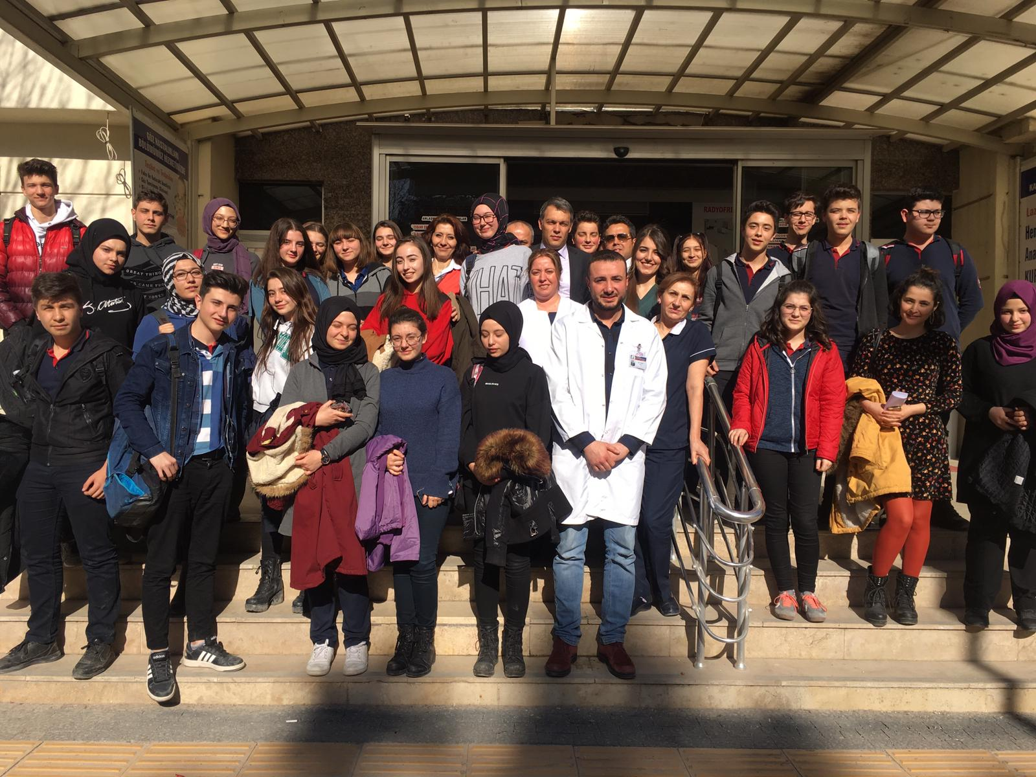

22 Şubat 2019 Cuma günü, Kütahya Dumlupınar Üniversitesi (KDPÜ) Eğitim Fakültesi Türkçe ve Sosyal Bilimler Eğitimi Bölümü Türkçe Eğitimi Ana Bilim Dalı Başkanı Doç. Dr. Fulya Topçuoğlu Ünal sunumundaki Diksiyon, İletişim ve Beden Dili eğitimi, odamızda yoğun ilgi ve katılımla gerçekleştirilmiştir. Eğitimde, iletişimin önemi ve etkili iletişim yöntemleri, iş ve aile hayatındaki uygulamalar, beden dilinin önemi ve yeri, hitabet, diksiyonda sözcükler ve seslerin kullanımı gibi konularda bilgi verilmiştir.
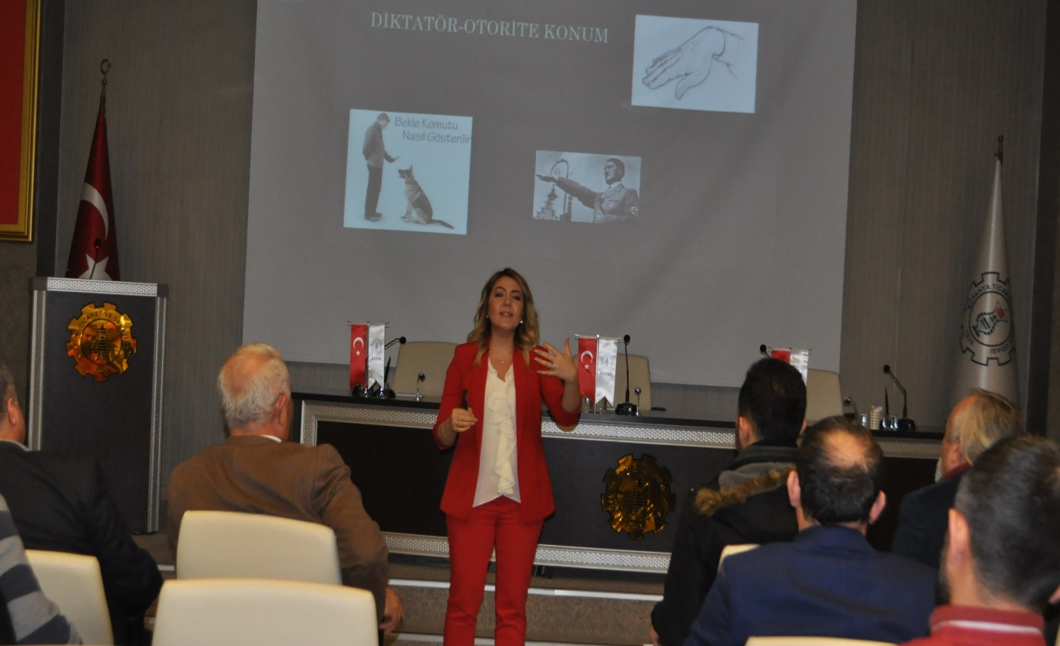
25 Şubat 2019 Pazartesi günü TOBB’da gerçekleştirilen, TOBB Türkiye Sektörel Ekonomi Şurası ile 2019 İstihdam Seferberliği toplantısına, Yönetim Kurulu Başkanımız İsmet Özotraç katılmıştır. TOBB Başkanı M.Rifat Hisarcıklıoğlu ev sahipliğinde, çeşitli bakanlar ve bakan yardımcılarının katıldığı şuraya, iş dünyasının ve Kütahya’nın sorunları ve çözüm önerileri sunulmuştur.
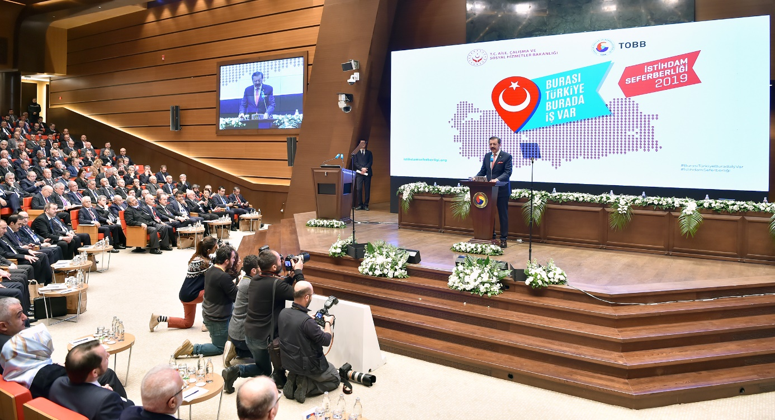

26 Şubat 2019 Salı günü, Meslek Komitelerimiz Şubat ayı toplantıları, sosyal tesisimizdeki kahvaltının ardından, toplantı salonumuzda gerçekleştirilmiştir. Toplantıda, üniversite sanayi işbirliği teşvik protokolü kapsamındaki, teşvik almaya hak kazanan Kütahya Dumlupınar Üniversitesi (KDPÜ) yüksek lisans tezi sahipleri bilgi sunmuştur. Ayrıca, üyemiz Turuncu Elma San.ve Tic.Ltd.Şti. yetkilisi Burak Yıldırım elektronik ticaret konulu başarı hikayesini paylaşmıştır.
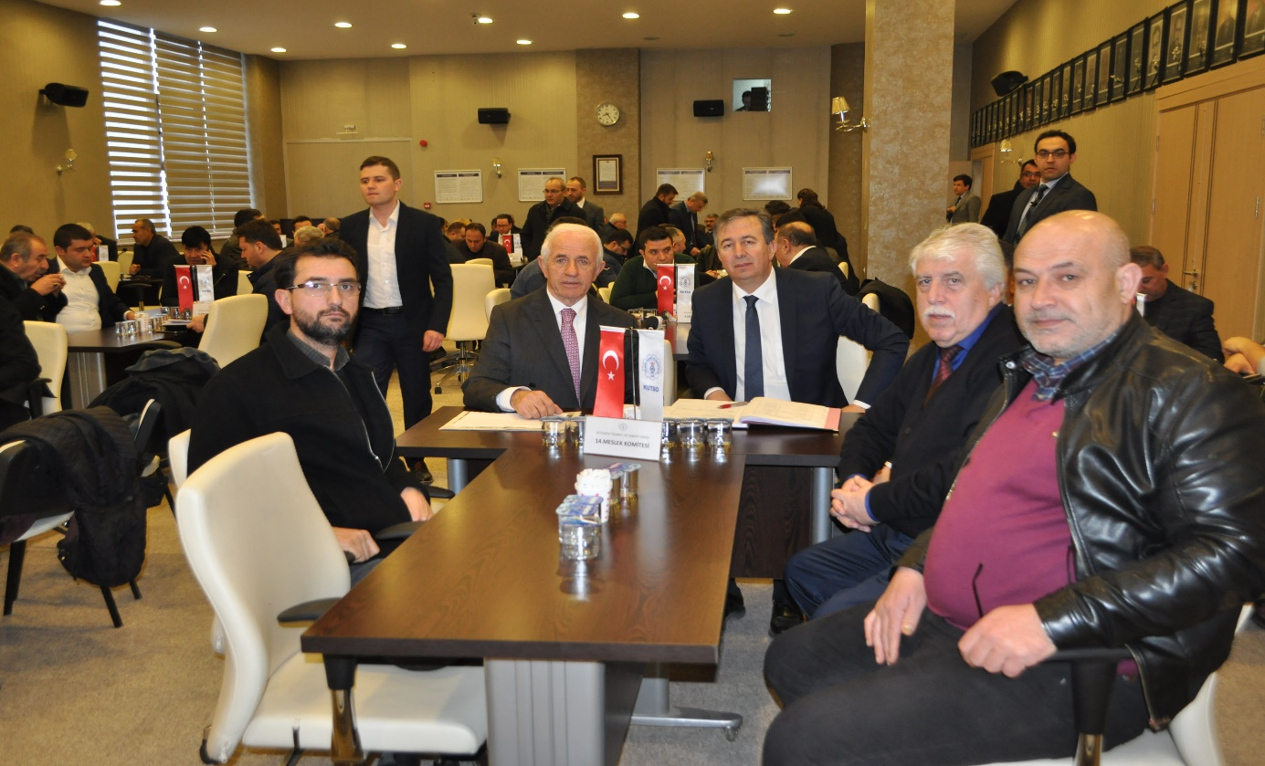
26 Şubat 2019 Salı günü, Kütahya Defterdarı Ömer Faruk Önel ve beraberindeki heyet, Yönetim Kurulumuzu ziyaret etmiştir. Vergi haftası etkinlikleri ile mükelleflere yönelik çalışmalar hakkında bilgi paylaşılarak, güncel ekonomik konular ve işbirliği faaliyetlerine ilişkin görüş alışverişi yapılmıştır.
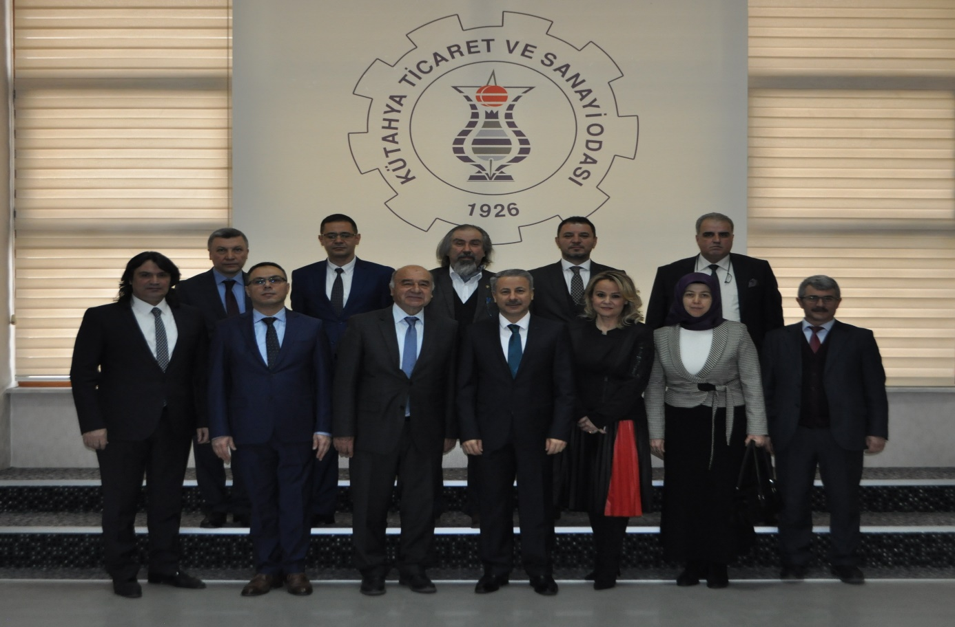

27 Şubat 2019 Çarşamba günü, TOBB Kadın ve Genç Girişimciler Kurullarımız İcra Komitesi seçimleri, odamızda gerçekleştirilmiştir. Bu kapsamda, mevzuat gereğince, icra komiteleri üyelerinin katılımıyla yapılan başkan ve başkan yardımcılığı seçimlerinde, TOBB Kütahya Kadın Girişimciler İcra Komitesi Başkanlığına Sema Güral Sürmeli, Başkan Yardımcılıklarına Semra Tozaraydın ve Şule Arslan Ozan, TOBB Kütahya Genç Girişimciler İcra Komitesi Başkanlığına Ali Alper Olgun, Başkan Yardımcılıklarına, Mehmet Orhan Düzgören, Selçuk Aşan, Ali Güvendik, İzzet Muştu, Emre Kul seçilmiştir.
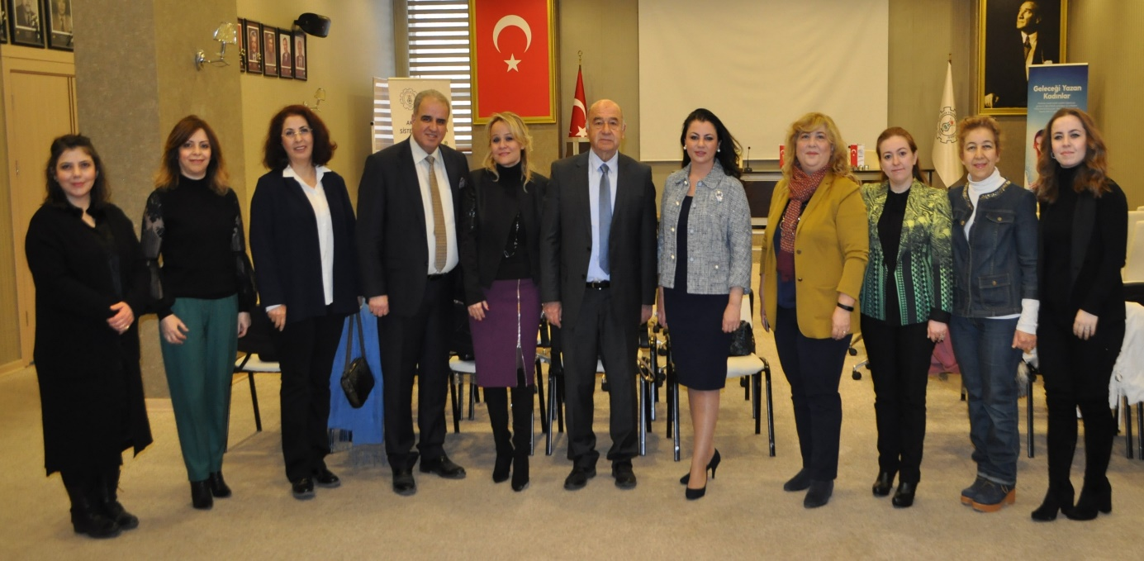
28 Şubat 2019 Perşembe günü, Tarım ve Kırsal Kalkınmayı Destekleme Kurumu (TKDK) Kütahya İl Koordinatörlüğü işbirliğinde, “TKDK Destekleri, Hibe ve Teşvikler” semineri toplantı salonumuzda gerçekleştirilmiştir. Seminerde, desteklenen sektörler ve hibe oranları, destek programlarının türleri ve kapsamı, başvuru şartları ve süreleri ile üyelerimizin bu desteklerden nasıl yararlanabileceği konularında bilgi verilerek, katılımcıların soruları cevaplandırılmıştır.
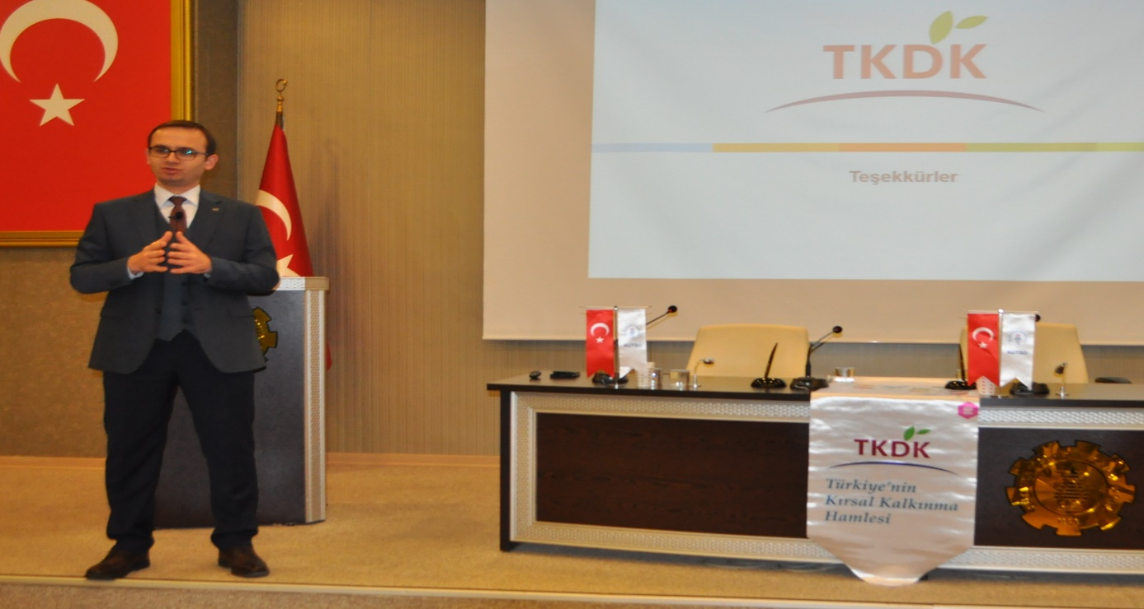

ODAMIZ ADINA KATILIM SAĞLANAN TOPLANTI VE TEMSİLLER
- 01 Şubat 2019 Cuma günü, Kütahya Valiliğinde gerçekleştirilen, Kütahya Tanıtım Vakfı (KÜTAV) yönetim kurulu toplantısına, Meclis Başkanımız Nafi Güral, odamızı temsilen katılmıştır.
- 04 Şubat 2019 Pazartesi günü, Kütahya Dumlupınar Üniversitesi’nde (KDPÜ) gerçekleştirilen, KDPÜ Germiyan yerleşkesinin Kütahya Sağlık Bilimleri Üniversitesi’ne devir törenine, Meclis Başkanımız Nafi Güral, odamızı temsilen katılmıştır.
- 05 Şubat 2019 Salı günü, Kütahya Valiliği toplantı salonunda gerçekleştirilen, Kütahya 1.OSB müteşebbis heyeti toplantısına, temsilcilerimiz Tolga Eskioğlu, Emin Yüce, M.Zeyit Damar, Gültekin Sağlam, odamızı temsilen katılmıştır.
- 06 Şubat 2019 Çarşamba günü, Türkiye Odalar ve Borsalar Birliği tarafından Akreditasyon Sistemi kapsamında düzenlenen ISO 10002 Müşteri Memnuniyeti Yönetim Sistemi eğitimine, personellerimiz Can Özmutaf ve A.Orhan Güngör katılmıştır.
- 06 Şubat 2019 Çarşamba günü, Kütahya Valiliği önünde gerçekleştirilen, Yaya Öncelikli Trafik etkinliğine, Yönetim Kurulu Başkan Yardımcımız Hasan Öncel, odamızı temsilen katılmıştır.
- 06-07 Şubat 2019 tarihlerinde, Aile ve Sosyal Politikalar Bakanlığı’nın, İş Sağlığı ve Güvenliğinin Geliştirilmesi Hibe Programına, personelimiz Mustafa Çalı katılmıştır.
- 07 Şubat 2019 Perşembe günü, Kütahya Valiliği kriz merkezinde gerçekleştirilen, İl Trafik Komisyonu toplantısına, Yönetim Kurulu Başkan Yardımcımız Ahmet Y.Yazaroğlu, odamızı temsilen katılmıştır.
- 08 Şubat 2019 Cuma günü, Kütahya Defterdarlığı’nda gerçekleştirilen, Çinili Vergi Daireleri Takdir Komisyonu toplantısına, Yönetim Kurulu Başkan Yardımcımız Hasan Öncel ve Yönetim Kurulu Üyemiz Fatih Alkış, odamızı temsilen katılmıştır.
- 11 Şubat 2019 Pazartesi günü, Kütahya Valiliği toplantı salonunda gerçekleştirilen, İl Özel Güvenlik Komisyonu toplantısına, Yönetim Kurulu Başkan Yardımcımız Ahmet Y.Yazaroğlu, odamızı temsilen katılmıştır.
- 11 Şubat 2019 Pazartesi günü, Ticaret İl Müdürlüğünde gerçekleştirilen, Tüketici Hakem Heyeti toplantısına, Yönetim Kurulu Başkan Yardımcımız Ahmet Y.Yazaroğlu, odamızı temsilen katılmıştır.
- 11 Şubat 2019 Pazartesi günü, Sera Kütahya AVM sergi salonunda düzenlenen, Güzel Sanatlar ve Edebiyat Derneği resim sergisine, Genel Sekreterimiz Salih Nafi Alıç, odamızı temsilen katılmıştır.
- 12 Şubat 2019 Salı günü, Kütahya İl Sağlık Müdürlüğünde gerçekleştirilen, İlkyardım Ücretleri Belirleme Komisyonu toplantısına, Genel Sekreterimiz Salih Nafi Alıç, odamızı temsilen katılmıştır.
- 13 Şubat 2019 Çarşamba günü, Kütahya İl Özel İdaresi toplantı salonunda gerçekleştirilen Uyuşturucu ile ve Bağımlılık İle Mücadele toplantısına, personelimiz Kaan Varol, odamızı temsilen katılmıştır.
- 15-16-17 Şubat 2019 tarihlerinde Türkiye Odalar ve Borsalar Birliği (TOBB) sosyal tesislerinde gerçekleştirilen Meclis Üyeleri bilgilendirme seminerine, Yönetim Kurulu Başkan Yardımcımız Hasan Öncel katılmıştır.
- 18-19 Şubat 2019 tarihlerinde, Türkiye Odalar ve Borsalar Birliği tarafından Akreditasyon Sistemi kapsamında düzenlenen ISO 27001 Bilgi Güvenliği Yönetim Sistemi eğitimine, personellerimiz Kaan Varol ve A.Orhan Güngör katılmıştır.
- 19 Şubat 2019 Salı günü, Kütahya İl Milli Eğitim Müdürlüğünde gerçekleştirilen İl İstihdam Yürütme Kurulu toplantısına, Genel Sekreterimiz Salih Nafi Alıç, odamızı temsilen katılmıştır.
- 20 Şubat 2019 Çarşamba günü, Tavşanlı Ticaret ve Sanayi Odasında gerçekleştirilen, Afyonkarahisar ABİGEM A.Ş. toplantısına, Yönetim Kurulu Üyemiz Fatih Alkış, odamızı temsilen katılmıştır.
- 20 Şubat 2019 Çarşamba günü gerçekleştirilen Kütahya 2.OSB Müteşebbis Heyeti toplantısına, Meclis Başkanımız Nafi Güral, temsilcilerimiz Salih Çetiner, Mahmut Öztaş katılmıştır.
- 21 Şubat 2019 Perşembe günü, Türkiye Odalar ve Borsalar Birliği tarafından Akreditasyon Sistemi kapsamında düzenlenen Risk Yönetimi eğitimine, Genel Sekreterimiz Salih Nafi Alıç katılmıştır.
- 23 Şubat 2019 Cumartesi günü, Gülümser Hatun Termal Otel’de gerçekleştirilen Uluslararası Ticaret toplantısına, Yönetim Kurulu Üyemiz Fatih Alkış ve personelimiz Mustafa Çalı odamızı temsilen katılmıştır.
- 25 Şubat 2019 Pazartesi günü, vergi haftası Atatürk anıtına çelenk sunma törenine, Yönetim Kurulu Başkan Yardımcımız Hasan Öncel, odamızı temsilen katılmıştır.
- 25 Şubat 2019 Pazartesi günü, Ticaret İl Müdürlüğünde gerçekleştirilen, Tüketici Hakem Heyeti toplantısına, Yönetim Kurulu Başkan Yardımcımız Ahmet Y.Yazaroğlu, odamızı temsilen katılmıştır.
- 26 Şubat 2019 Salı günü, Kütahya Belediyesi sosyal tesisinde gerçekleştirilen Kütahya Tanıtım Vakfı (KÜTAV) olağan genel kurul toplantısına, Yönetim Kurulu Başkan Yardımcımız Hasan Öncel, odamızı temsilen katılmıştır.
- 27 Şubat 2019 Çarşamba günü, Zafer Kalkınma Ajansı toplantı salonunda gerçekleştirilen, Zafer Kalkınma Ajansı Yönetim Kurulu toplantısına, Yönetim Kurulu Başkanımız İsmet Özotraç, odamızı temsilen katılmıştır.
- 27 Şubat 2019 Çarşamba günü, Çalışma ve İş Kurumu Kütahya İl Müdürlüğü toplantı salonunda gerçekleştirilen, Mesleki Bilgi, Rehberlik ve Danışmanlık (MBRD) Alt Çalışma Grubu toplantısına, Genel Sekreterimiz Salih Nafi Alıç odamızı temsilen katılmıştır.
- 28 Şubat 2019 Perşembe günü, Kütahya İl Milli Eğitim Müdürlüğü toplantı salonunda gerçekleştirilen, İl Hayat Boyu Öğrenme Komisyonu toplantısına, Genel Sekreterimiz Salih Nafi Alıç, odamızı temsilen katılmıştır.

KUTSO FAALİYET RAPORU 2019
MART

05 Mart 2019 Salı günü, Kütahya Valisi Sayın Dr. Ömer Toraman başkanlığında, Kütahya Altıntaş Zafer Organize Sanayi Bölgesi alanında yapılan inceleme ziyaretine, Yönetim Kurulu Başkanımız İsmet Özotraç ve Yönetim Kurulu Başkan Yardımcımız Hasan Öncel katılmıştır.
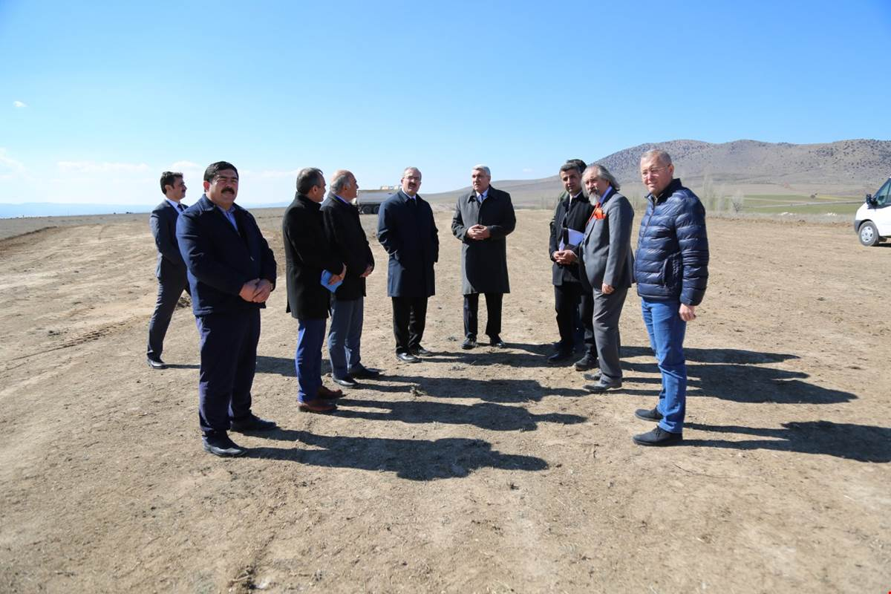

05 Mart 2019 Salı günü, Kütahya Serbest Muhasebeciler ve Mali Müşavirler Odası (SMMMO) Başkanı Halil Hamzaoğlu ile beraberindeki heyet, Yönetim Kurulumuzu ziyaret etmiştir. Ziyarette, sivil toplum kuruluşlarının önemi ve etkin işbirliğine vurgu yapılarak, iş dünyası yararına ortak yapılabilecek çalışmalar müzakere edilmiştir.
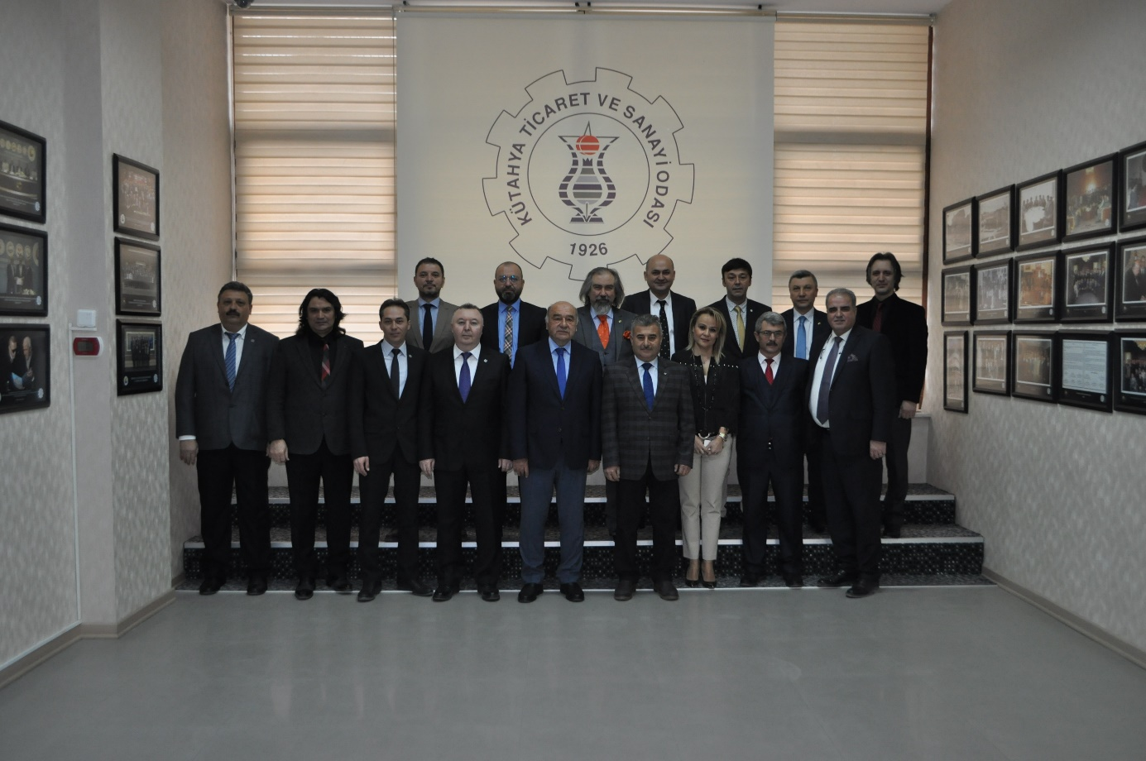
05 Mart 2019 Salı günü, Kütahya Çalışma ve İş Kurumu İl Müdürü Kamil Uçan ile Müdür Yardımcısı Hüsnü Balcı, Yönetim Kurulumuzu ziyaret etmiştir. Ziyarette, ilin ve ülkenin, sosyal ve ekonomik durumuna ilişkin değerlendirmeler yapılarak, görüş alış verişinde bulunulmuştur. İldeki paydaşların işbirliğinin önemi vurgulanarak, işbirliği faaliyetleri istişare edilmiş, Türkiye İstihdam Seferberliğine destek çağrısı yapılmıştır.
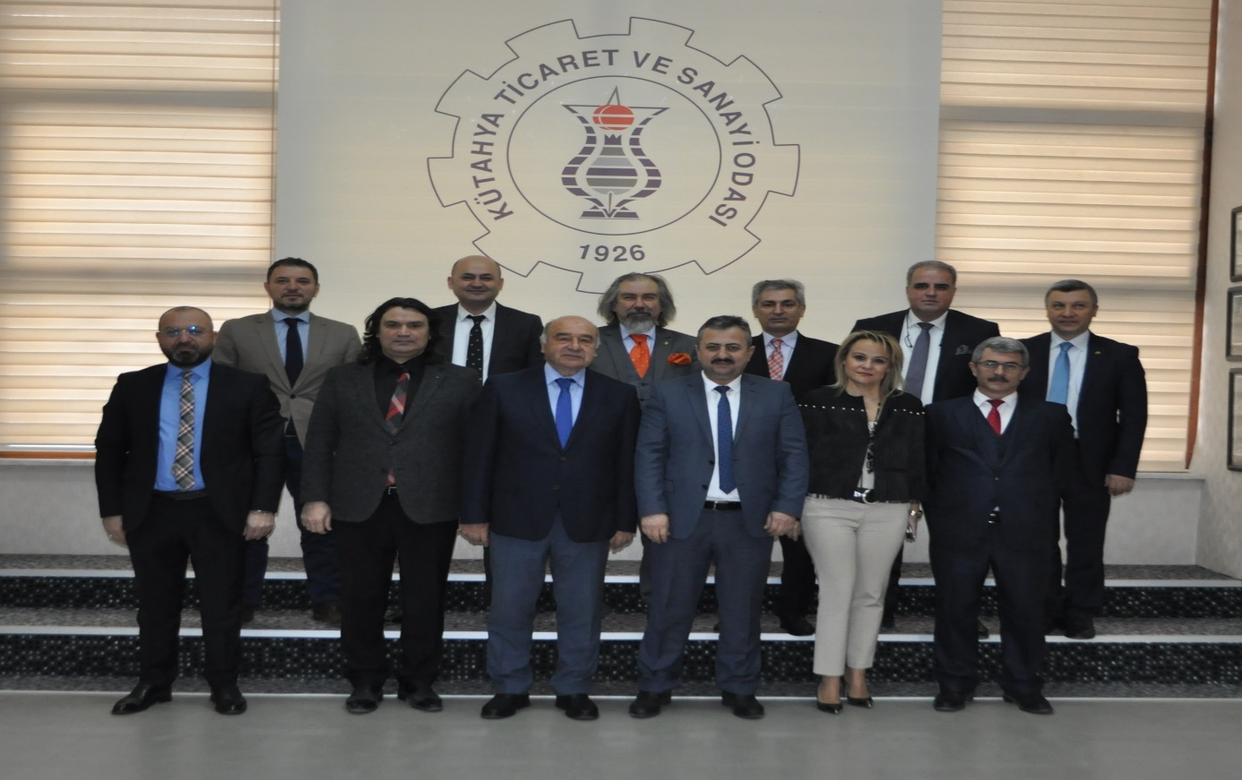

06 Mart 2019 Çarşamba günü, sivil toplum kuruluşları işbirliği toplantısı, odamız ev sahipliğinde gerçekleştirilmiştir. Yönetim Kurulu Başkanımız İsmet Özotraç başkanlığında yapılan toplantıda, siyasi partilerin belediye başkan adayları ve il temsilcileri konuk edilmiş, şehrimizin ekonomik ve sosyal açıdan geliştirilmesine yönelik görüşler, iş dünyasının talepleri dile getirilerek, sorunlar ve çözüm önerileri istişare edilmiştir.
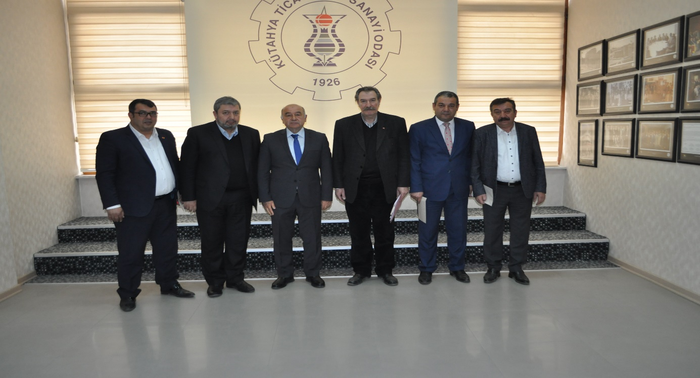
06 Mart 2019 Çarşamba günü, “Eğitimde Ailenin Rolü ve Etkisi” semineri, İzgören Akademi eğitmeni Acun Erkuloğlu sunumunda, yoğun ilgi ve katılımla toplantı salonumuzda gerçekleştirilmiştir.
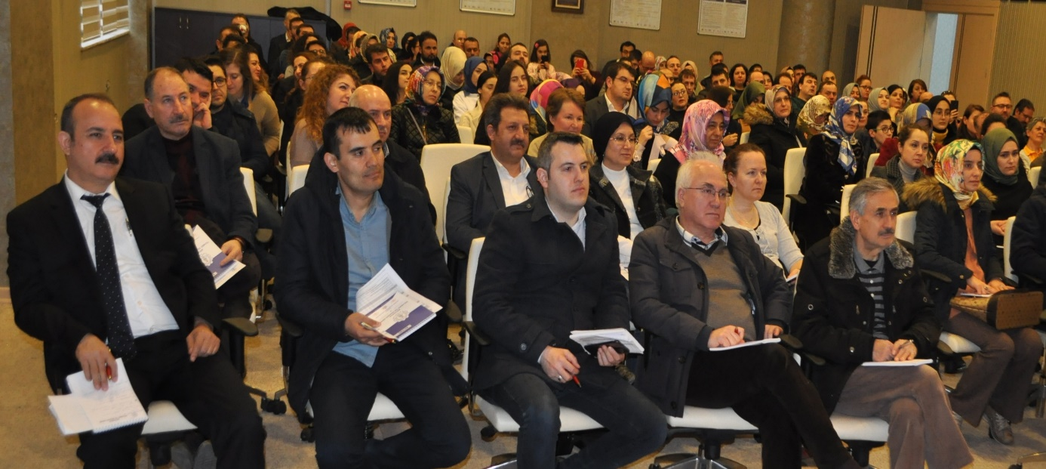

07 Mart 2019 Perşembe günü, Kütahya İl Milli Eğitim Müdürü Hasan Başyiğit, Yönetim Kurulumuzu ziyaret etmiştir. Eğitim sektörüne ve ilimizdeki istatistiklere ilişkin değerlendirmeler yapılarak, karşılıklı görüş alışverişinde bulunulmuştur. Öğrencilere ve iş dünyasına yarar sağlayacağı düşünülen çalışmalarda, iki kurum arasında yürütülebilecek işbirliği konuları müzakere edilmiştir. İl Milli Eğitim Müdürlüğü’nün, Zafer Kalkınma Ajansı destekli “Yeni Nesil Eğitim Mali Destek Programı (YENEP)” kapsamındaki “Kendin Yap Atölyeleri” projesinde ortaklık teklifi istişare edilmiştir.
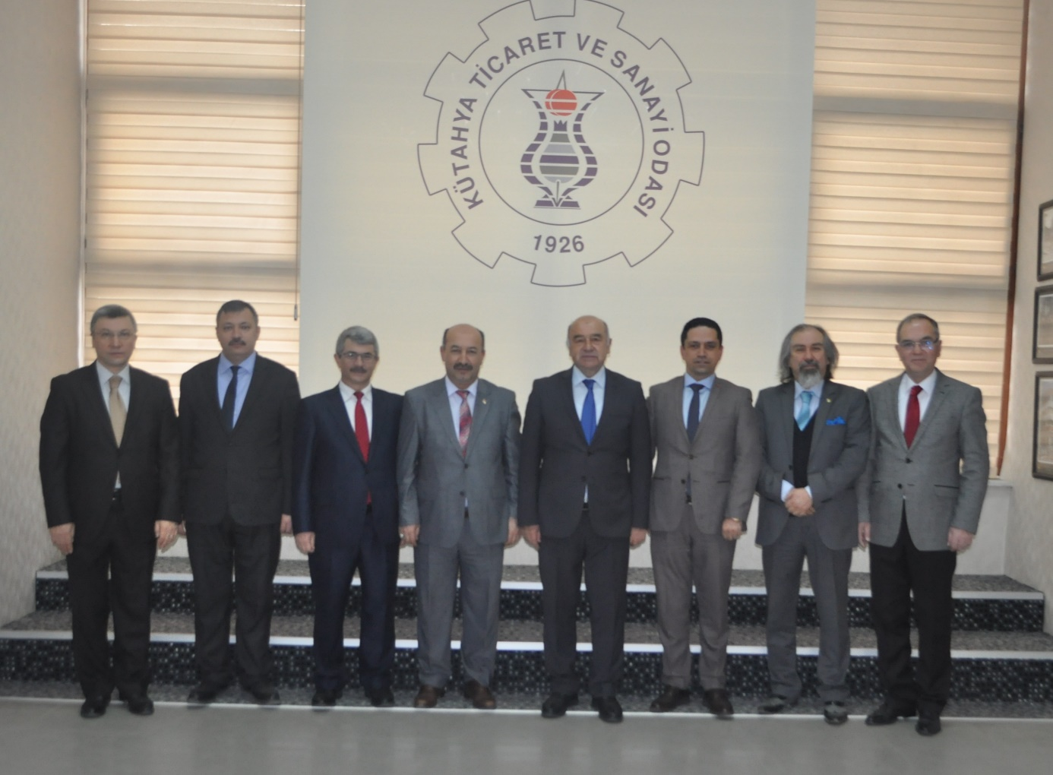
12 Mart 2019 Salı günü, Kütahya İl Özel İdaresi Genel Sekreteri Murat Koyak, Yönetim Kurulumuz tarafından ziyaret edilmiştir. İlimizdeki yatırımlara ve organize sanayi bölgelerine ilişkin değerlendirmeler ile görüş alış verişi yapılan ziyarette, Kütahya Altıntaş Zafer Organize Sanayi Bölgesi’ndeki çalışmalara katkılarından dolayı kendisine teşekkür edilmiştir.
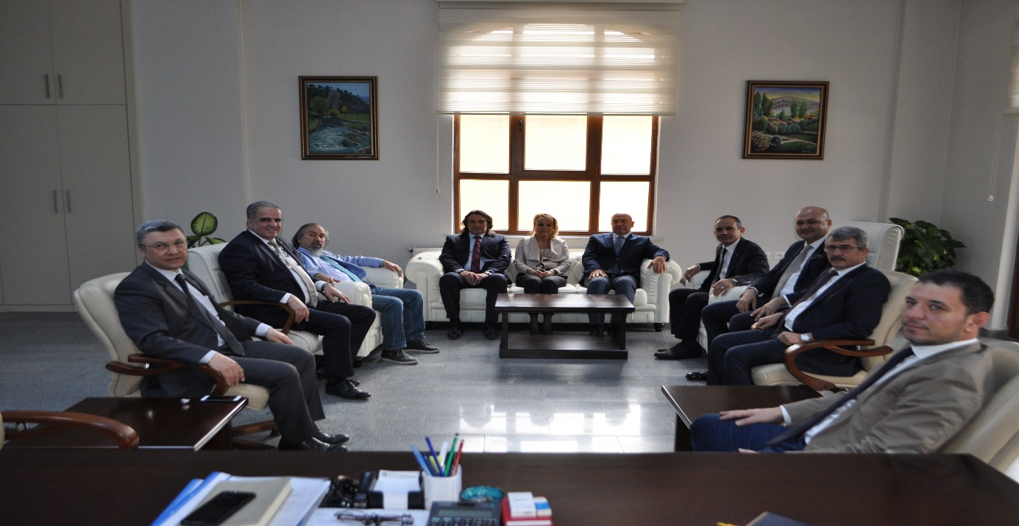

13 Mart 2019 Çarşamba günü, Vakıfbank Eskişehir Bölge Müdürü Yunus Ayten ile beraberindeki heyet Odamızı ziyaret ederek, Yönetim Kurulu Başkanımız İsmet Özotraç ile görüşmüştür. Bankanın çalışmaları ve yeni projeleri hakkında bilgi paylaşarak, güncel ekonomik konularda fikir alış verişinde bulunmuşlardır. Üyelerimizin yararına işbirliği yapılabilecek hususlarda görüşlerini sunmuşlardır.
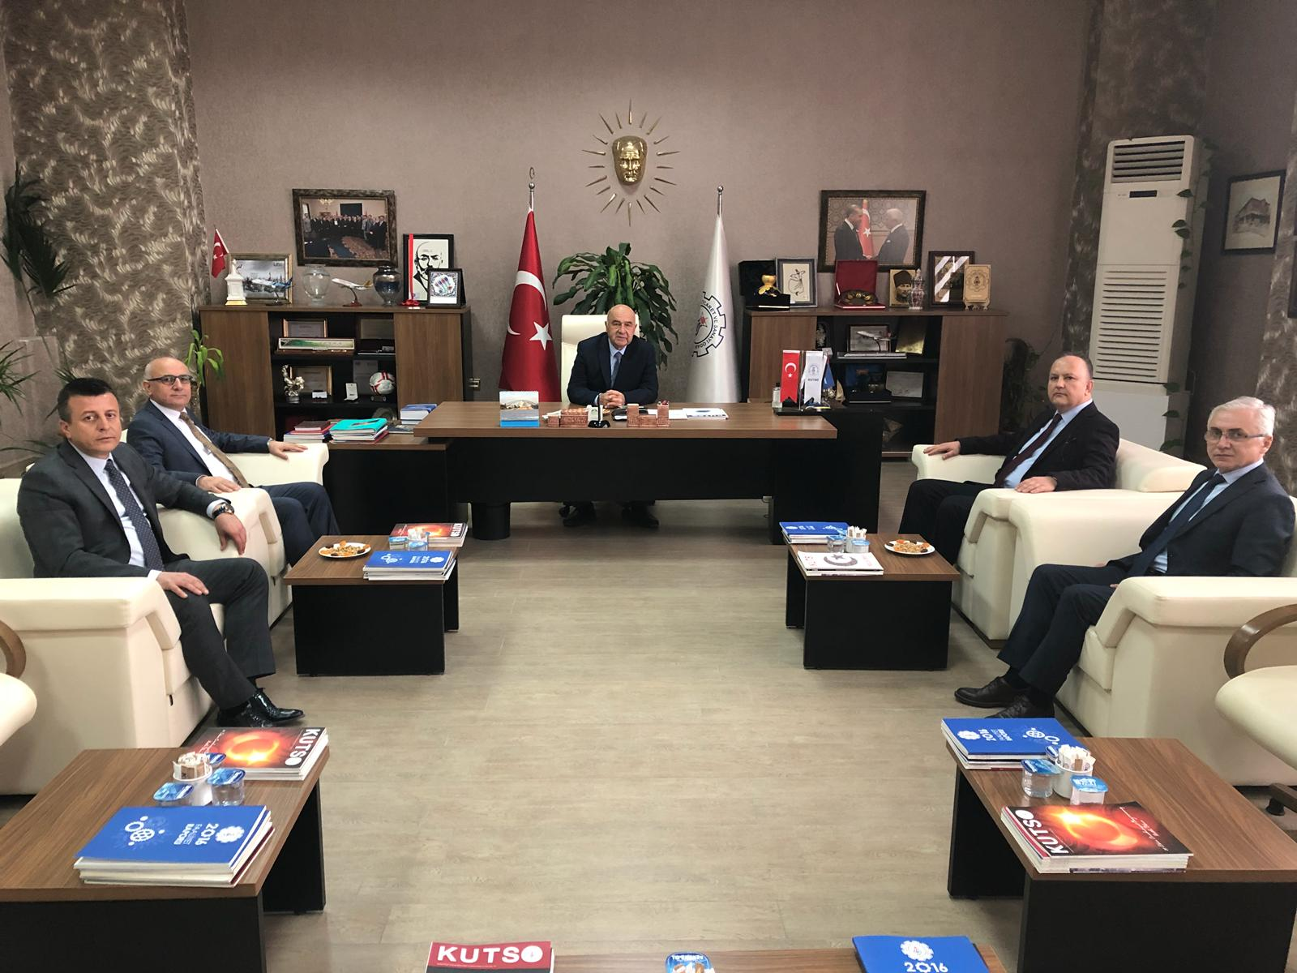
13-14 Mart 2019 tarihlerinde, Zafer Kalkınma Ajansı desteğiyle yürütülen Teknik Destek Projesi “Yaratıcı ve Kültürel Endüstriler Sonuç Odaklı Programı (KENSOP)” kapsamında “Kütahya KENSOP Enerji Verimliliği” eğitimi odamızda gerçekleştirilmiştir. Enerjinin verimli kullanımına yönelik farkındalığın arttırılmasına ve dolaylı olarak işletmelerde üretim maliyetlerinin düşürülmesine katkı sağlanması amaçlanan proje kapsamında, eğitimin yanı sıra, çini, seramik ve porselen sektöründe faaliyet gösteren, proje katılımcısı üyemiz işletmeler, danışmanlık hizmetinden de yararlanabilecektir.
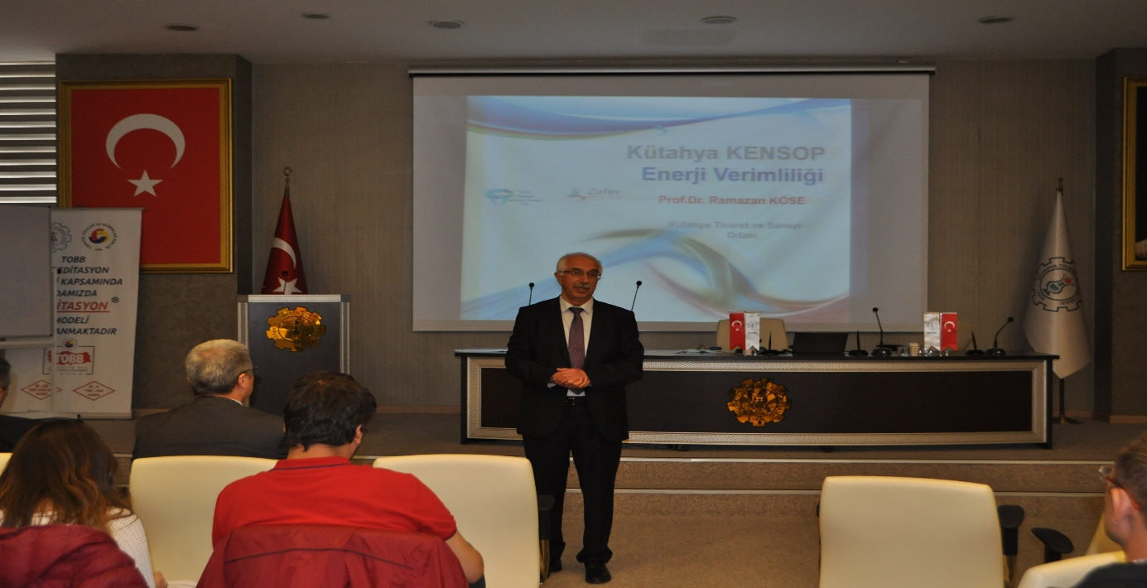

14 Mart 2019 Perşembe günü, TOBB Ekonomi ve Teknoloji Üniversitesi Sürekli Eğitim Merkezi (TOBB ETÜ SEM) işbirliğinde, “Finansal Kaynaklara Erişim” eğitimi toplantı salonumuzda gerçekleştirilmiştir. Seminerde, finans yönetiminin önemi, işletmelerin finans kaynaklarına ulaşma yolları, bu kaynakların doğru kullanılmasına ilişkin yöntemler hakkında bilgi verilerek, katılımcıların soruları cevaplandırılmıştır.
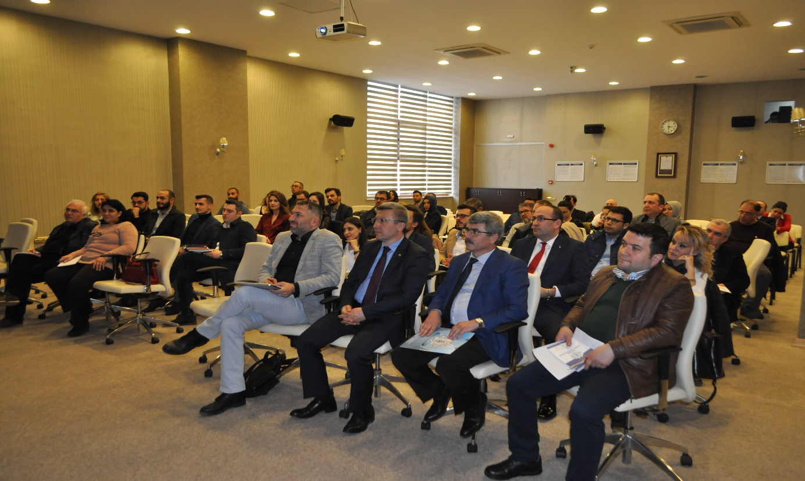
15 Mart 2019 Cuma günü, Kütahya Çalışma ve İş Kurumu İl Müdürlüğü işbirliğindeki “Kısa Çalışma Ödeneği” bilgilendirme toplantısı odamızda gerçekleştirilmiştir. Toplantıda, T.C. Aile, Çalışma ve Sosyal Hizmetler Bakanlığı Bursa Rehberlik ve Teftiş Grup Başkanlığı yetkilileri tarafından bilgi verilerek, katılımcıların soruları cevaplandırılmıştır.
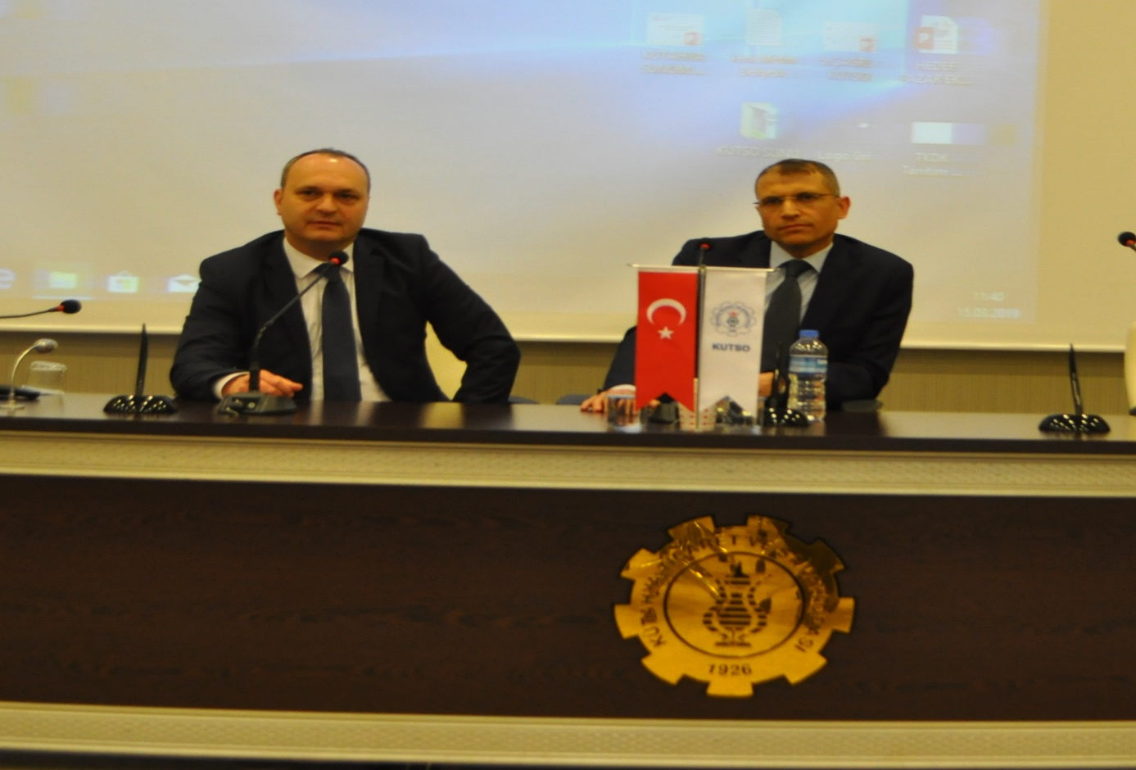

19 Mart 2019 Salı günü, TOBB Kütahya Kadın Girişimciler Kurulumuz il kurulu toplantısı, Yönetim Kurulu Başkanımız İsmet Özotraç başkanlığında odamızda gerçekleştirilmiştir. İcra komitesi eski ve yeni başkanları arasında devir teslim yapılmıştır.
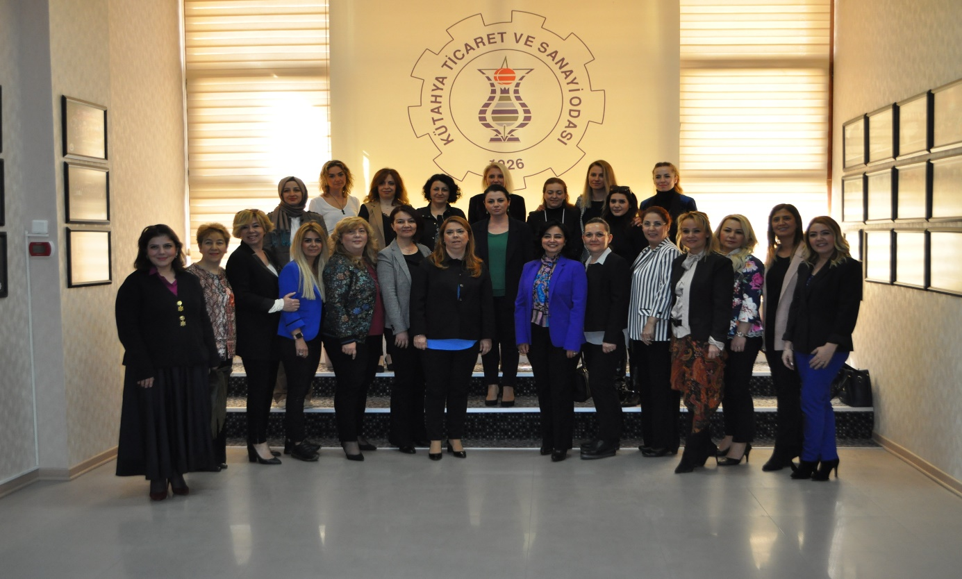
19 Mart 2019 Salı günü, Müstakil Sanayici ve İşadamları Derneği (MÜSİAD) Kütahya Şubesi Başkanı İsmail Tosun ile beraberindeki heyet, Yönetim Kurulumuzu ziyaret etmiştir. Ziyarette, karşılıklı bilgi paylaşımı yapılarak, iki kuruluşun, iş dünyası yararına yapabileceği iş birliği faaliyetlerine ilişkin görüş alış verişinde bulunulmuştur.
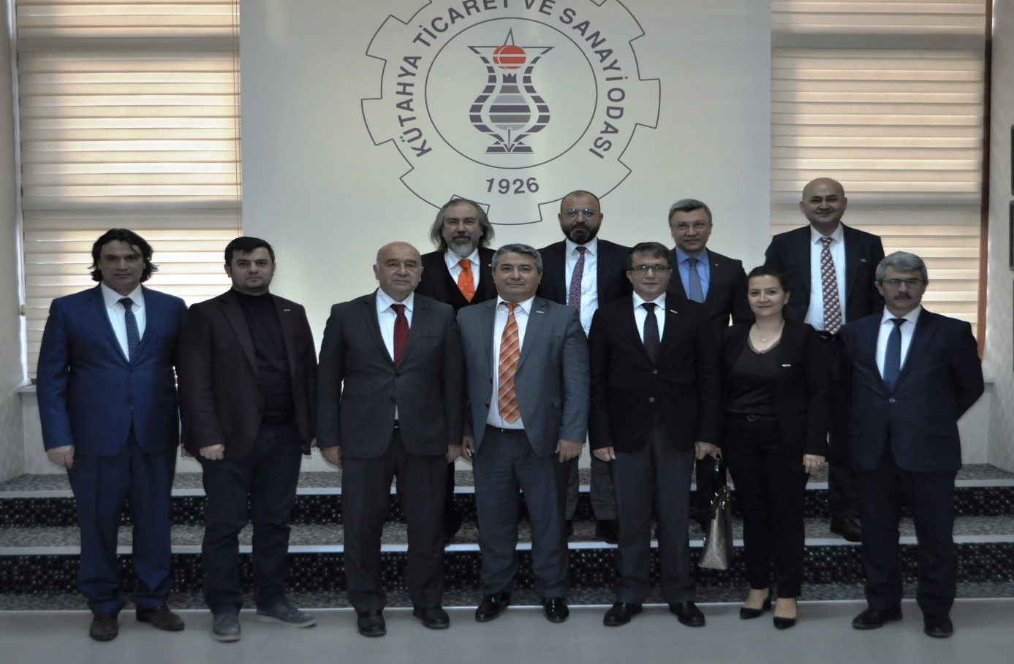

19 Mart 2019 Salı günü, sosyal tesisimizdeki akşam yemeğinde, yeni kayıt olan üyelerimize, Yönetim Kurulu Başkanımız İsmet Özotraç tarafından üyelik beratları takdim edilmiş, yemeğin ardından, meclis toplantımız, ilgili gündem maddeleriyle gerçekleştirilmiştir.
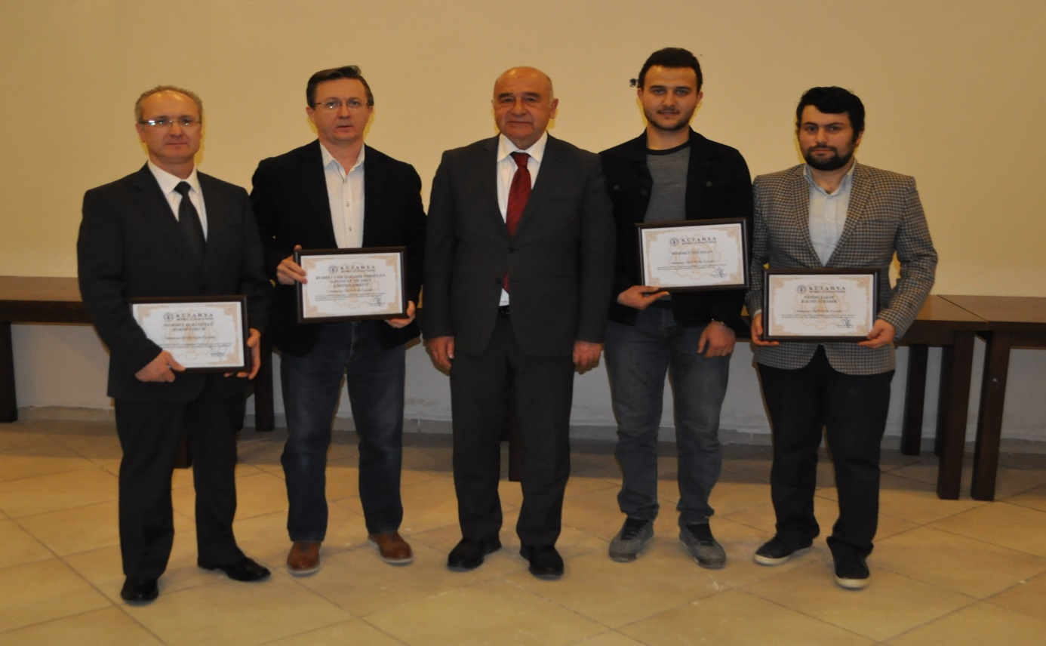
20 Mart 2019 Çarşamba günü, Kütahya Valisi Sayın Dr.Ömer Toraman başkanlığında, İstihdam Seferberliği bilgilendirme toplantısı odamızda gerçekleştirilmiştir. İlçe ticaret ve sanayi odaları ile il ticaret borsası başkanları, İşkur ve Sosyal Güvenlik Kurumu il müdürleri katılımındaki toplantıda, teşviklerle ilgili bilgilendirme yapılmıştır.
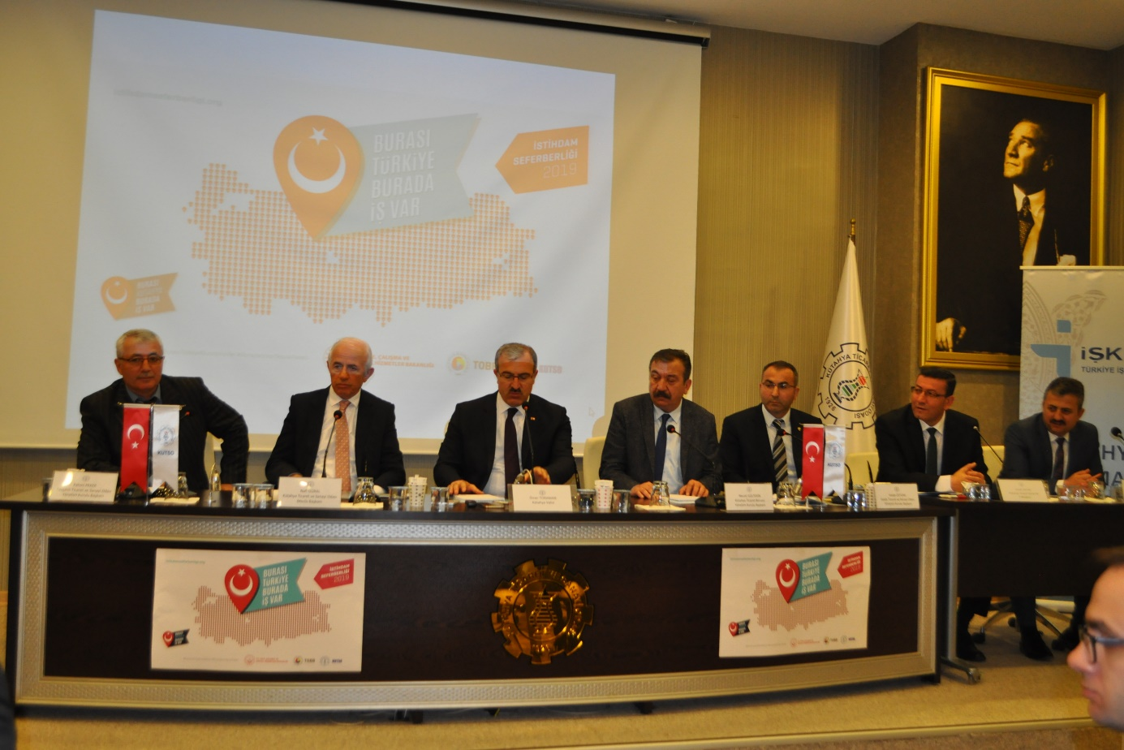

20 Mart 2019 Çarşamba günü, TOBB Kütahya Genç Girişimciler Kurulumuz il kurulu toplantısı, Yönetim Kurulu Başkan Yardımcımız Hasan Öncel başkanlığında odamızda gerçekleştirilmiştir. İcra komitesi eski ve yeni başkanları arasında devir teslim yapılmıştır.
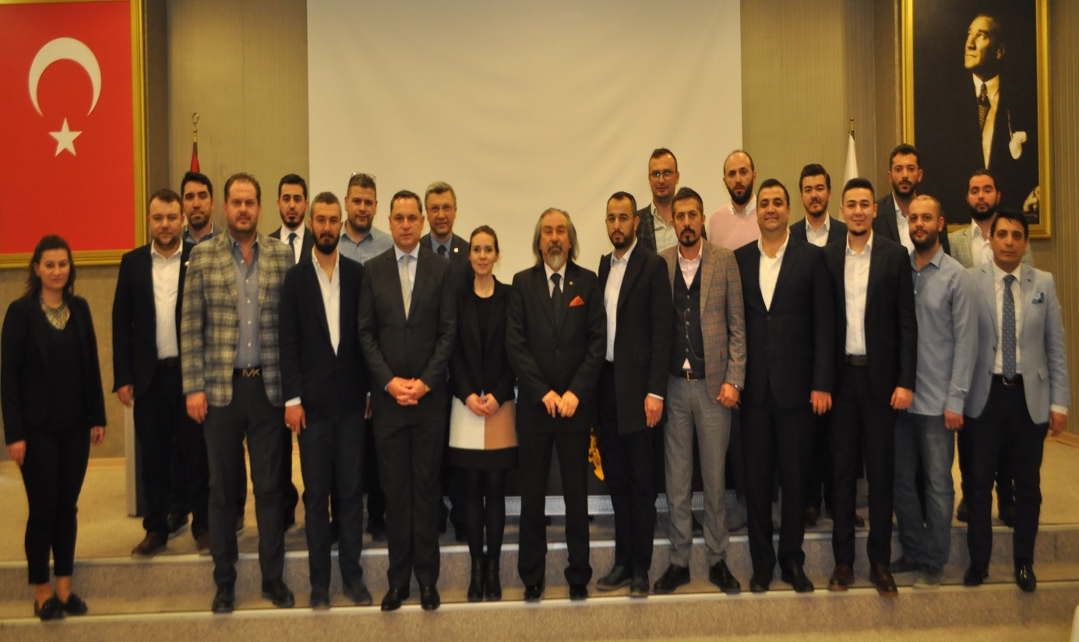
22 Mart 2019 Cuma günü, Odamızca yürütülen Ticaret Bakanlığı destekli, “Kütahya Çini ve Seramik İhracatı Geliştirme Kümelenmesi” UR-GE (Uluslararası Rekabetçiliğin Geliştirilmesinin Desteklenmesi) Projesi toplantısı, Yönetim Kurulu Üyemiz Fatih Alkış moderatörlüğünde odamızda gerçekleştirilmiştir. Proje iştirakçisi üyemiz işletmelerin yetkili ve temsilcilerinin katılımında yapılan toplantıda, geçen bir yılın değerlendirmesi yapılarak, gerçekleştirilen faaliyetlerin sonuçları müzakere edilmiş, 2019-2020 yıllarında planlanan faaliyetlere ilişkin görüş alış verişi yapılmıştır.
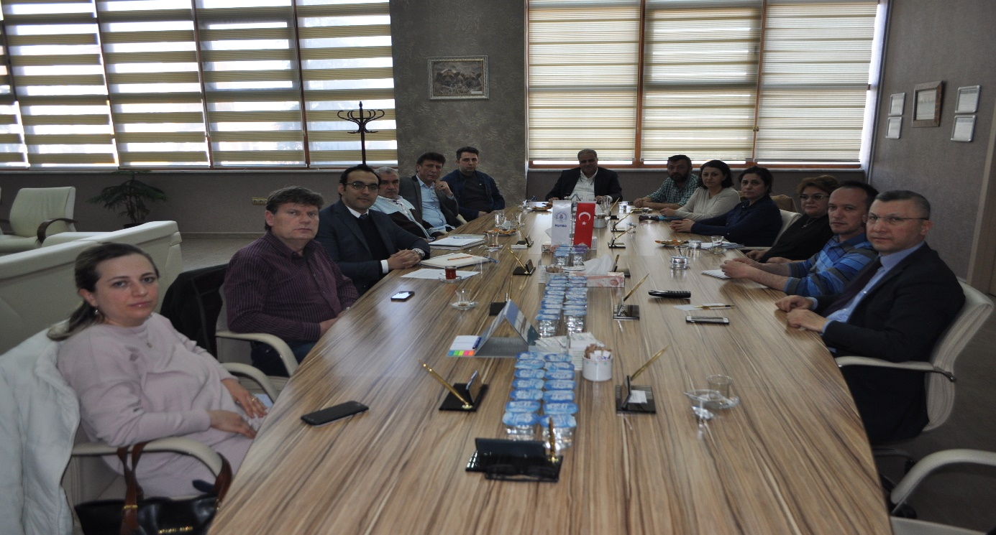

26 Mart 2019 Salı günü, Meslek Komitelerimiz müşterek toplantısı odamızda gerçekleştirilmiştir. Meclis Başkanımız Nafi Güral, Yönetim Kurulu Başkanımız İsmet Özotraç ile Yönetim Kurulu ve Meclis üyelerimiz, Meslek Komitesi Başkanlarımız ve Meslek Komitesi Üyelerimizin katılımındaki toplantıda, son altı ayda meslek komitelerimiz tarafından yapılan çalışmalara ilişkin bilgi sunulmuştur.
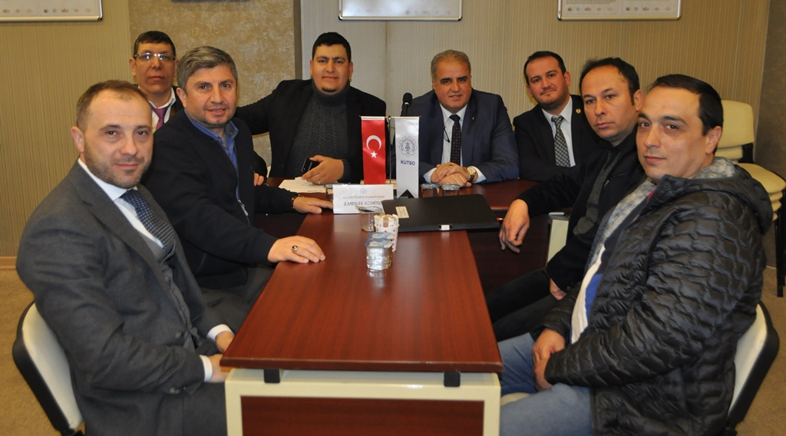
26 Mart 2019 Salı günü, Kütahya İl Milli Eğitim Müdürü Hasan Başyiğit, Yönetim Kurulumuza teşekkür ziyareti yapmıştır. Odamızın eğitim alanında yaptığı çalışmalardan ve İl Milli Eğitim Müdürlüğü ile işbirliği yaparak desteklediği faaliyetlerden dolayı, Yönetim Kurulu Başkanımız İsmet Özotraç’a teşekkür plaketi takdim etmiştir.
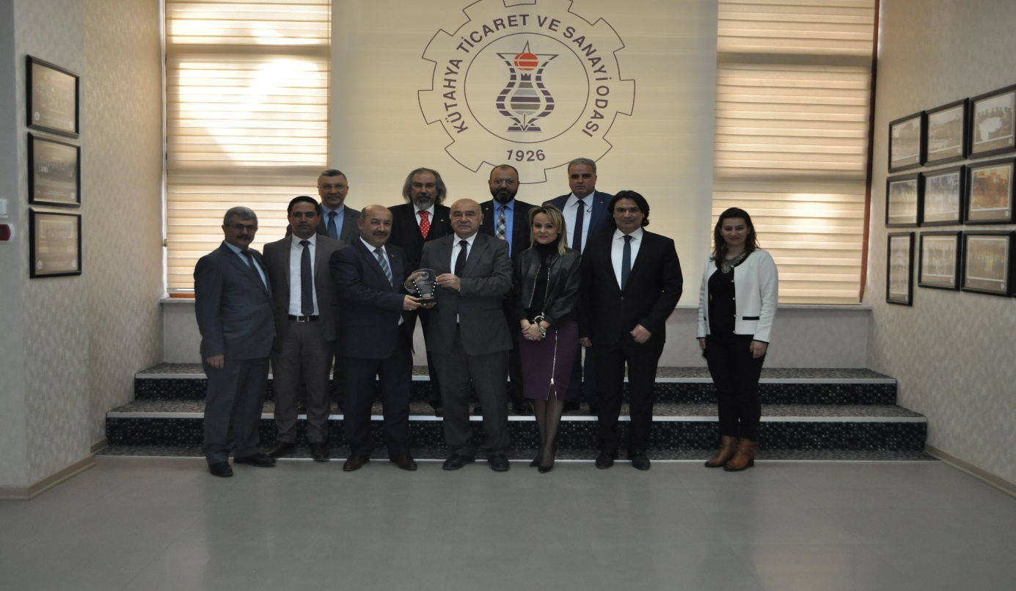

26 Mart 2019 Salı günü, Saadet Partisi belediye başkan adayı ve il başkanlığı heyeti, Odamızı ziyaret etmiştir. Ziyarette, şehrimizin ve bölgemizin geliştirilmesine katkı sağlayabilecek sosyal ve ekonomik konularda görüş alış verişi yapılmıştır.
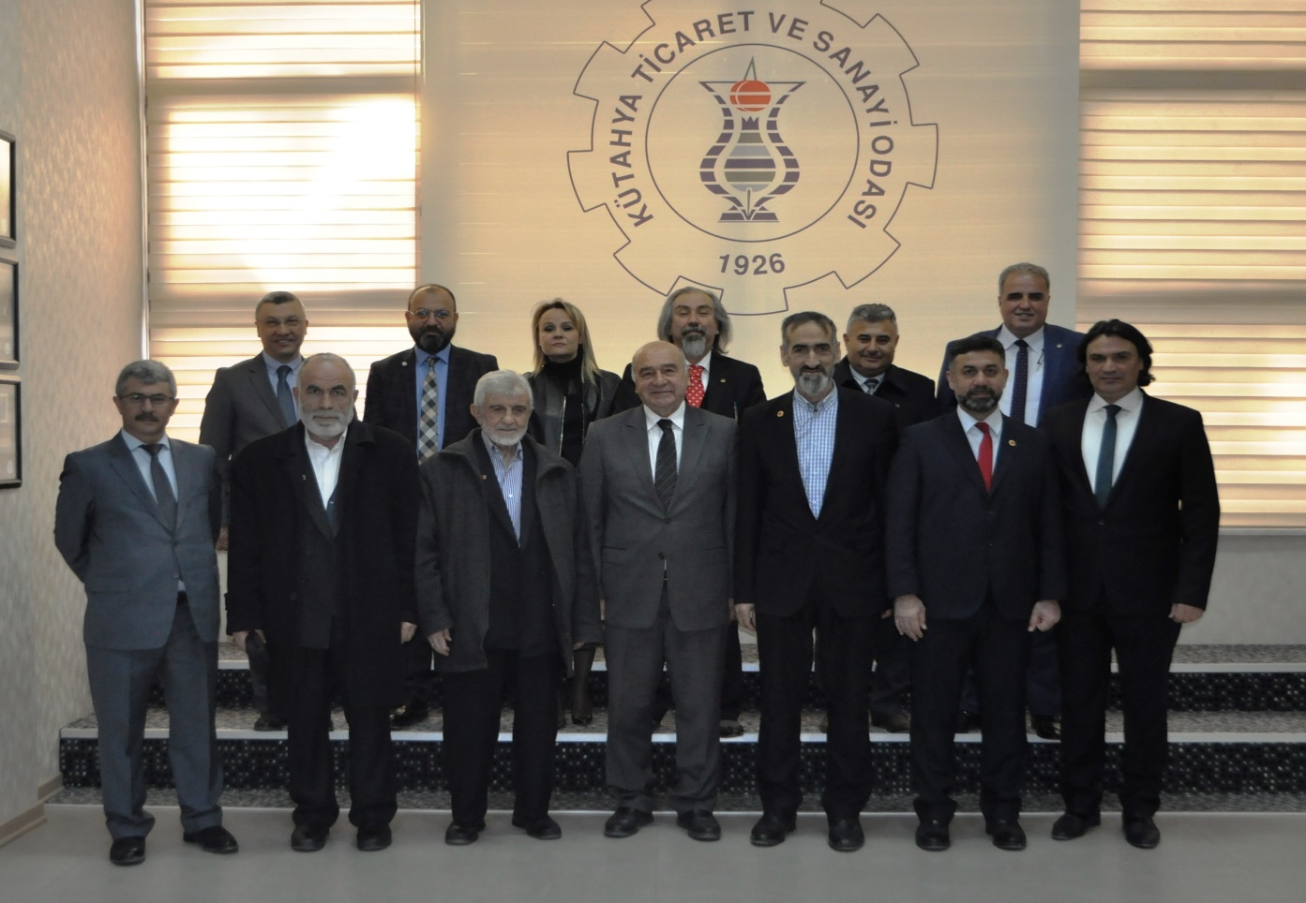
27 Mart 2019 Çarşamba günü, Kütahya Belediye Başkanı Kamil Saraçoğlu, Odamıza veda ziyaretinde bulunmuştur. Görev yaptığı dönemde ilimizde gerçekleştirilen çalışmalara ilişkin bilgi paylaşarak, odamızın işbirliğinden memnuniyet duyduğunu belirtmiş ve teşekkür etmiştir.
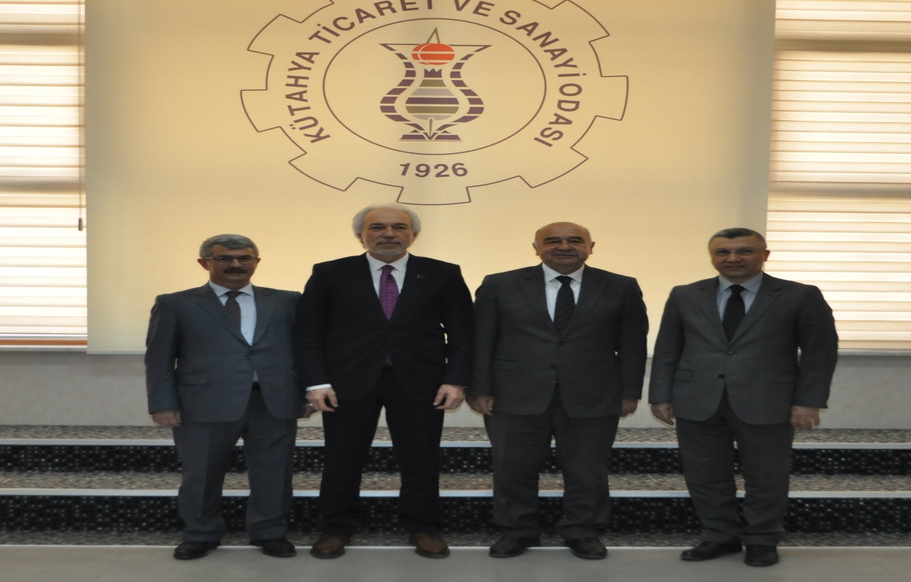

27 Mart 2019 Çarşamba günü, Kütahya Dumlupınar Üniversitesi (KDPÜ) Kariyer ve Mezun Merkezi Koordinatörlüğü’nün (KAMER) mentorlük projesi istişare toplantısı, Yönetim Kurulu Üyemiz M.Selman Hatipoğlu moderatörlüğünde odamız ev sahipliğinde gerçekleştirilmiştir. Toplantıda, proje kapsamında iş dünyası temsilcileri arasından seçilecek olan mentorlar ve mentor olarak belirlenecek KDPÜ öğrencilerinin seçim kriterleri ve projenin daha verimli sürdürülebilmesi için atılabilecek adımlar mütalaa edilmiştir.
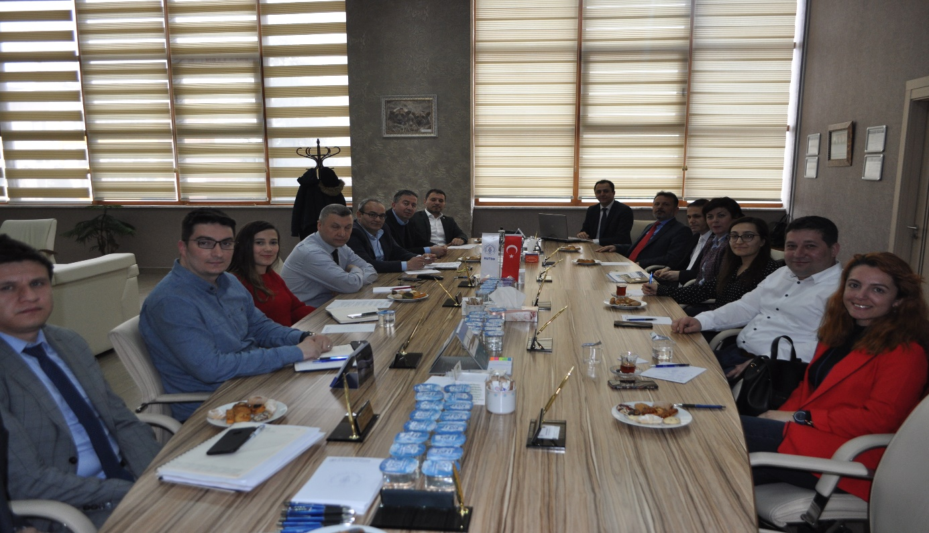
28 Mart 2019 Perşembe günü, KOSGEB Kütahya Müdürlüğü işbirliğinde, “KOSGEB KOBİGEL KOBİ Gelişim Destek Programı” semineri odamızda gerçekleştirilmiştir. Seminerde, imalat sanayinde dijitalleşme temalı proje teklif çağrıları, desteklenen sektörler, destek oranları ve limitleri ile yararlanma şartları hakkında bilgi verilerek, katılımcıların soruları cevaplandırılmıştır.
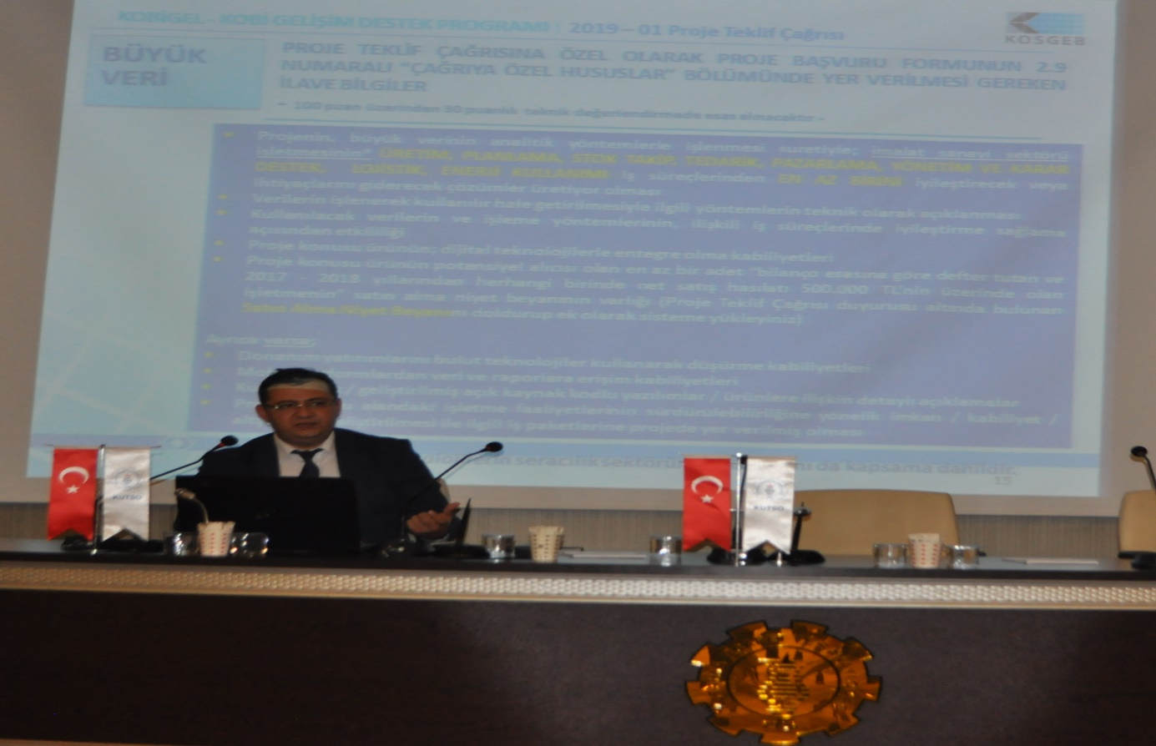

29 Mart 2019 Cuma günü, odamızda düzenlenen programda, 16 Şubat-10 Mart 2019 tarihlerinde gerçekleştirdiğimiz 8 gün 64 saatlik “Dış Ticaret eğitimi” katılımcılarına, Yönetim Kurulu Üyemiz Fatih Alkış tarafından sertifikaları takdim edilmiştir.
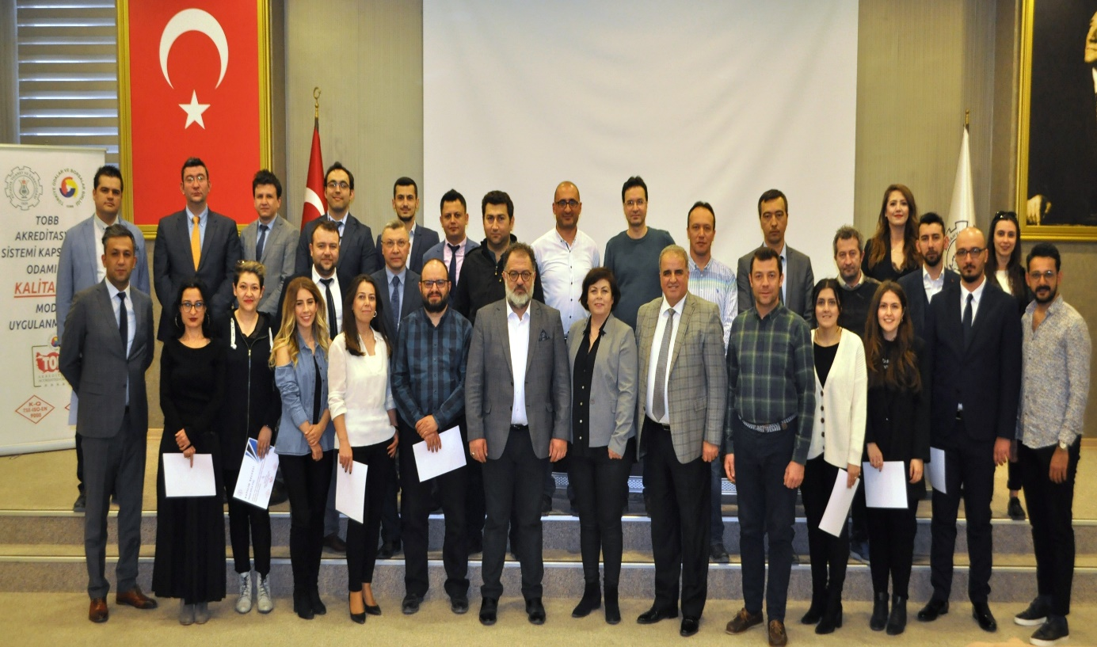
29 Mart 2019 Cuma günü, Dış Ticaret Çalışma Grubumuz toplantısı odamızda gerçekleştirilmiştir. Toplantıda konuk edilen Kütahya Dumlupınar Üniversitesi (KDPÜ) Uluslararası Ticaret ve Finans Bölümü akademisyenleri Prof. Dr. Ercan Taşgın ve Öğretim Görevlisi Murat Öztürk, dış ticarette son gelişmeler ve temel kavramlara ilişkin katılımcılarla bilgi paylaşmıştır.
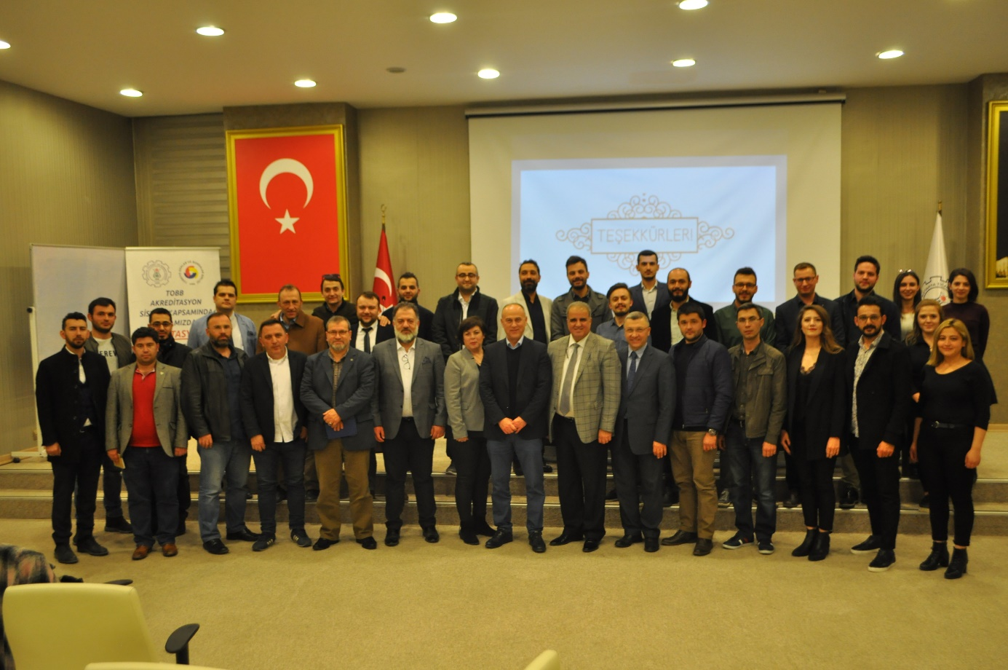

ODAMIZ ADINA KATILIM SAĞLANAN TOPLANTI VE TEMSİLLER
- 06 Mart 2019 Çarşamba günü, Kütahya Sağlık Bilimleri Üniversitesi Tıp Fakültesinde gerçekleştirilen 4.Kariyer Günleri etkinliğine, Yönetim Kurulu Başkanımız İsmet Özotraç, odamızı temsilen katılmıştır.
- 06 Mart 2019 Çarşamba günü, Kütahya Sağlık Bilimleri Üniversitesi Tıp Fakültesinde gerçekleştirilen 4.Kariyer Günleri etkinliğine, Yönetim Kurulu Başkanımız İsmet Özotraç, odamızı temsilen katılmıştır.
- 08 Mart 2019 Cuma günü, Kütahya Nar Restoranda düzenlenen, SMMM Odası Kütahya Başkanlığının Kadınlar Günü yemeğine, Yönetim Kurulu Başkan Yardımcımız Ahmet Y.Yazaroğlu, odamızı temsilen katılmıştır.
- 11 Mart 2019 Pazartesi günü, Kütahya Dumlupınar Üniversitesi Rektörlük binasında gerçekleştirilen, Tasarım Teknokent Genel Kurul toplantısına, Yönetim Kurulu Başkanımız İsmet Özotraç ve Yönetim Kurulu Üyemiz M.Selman Hatipoğlu, odamızı temsilen katılmıştır.
- 11 Mart 2019 Pazartesi günü, Ticaret İl Müdürlüğünde gerçekleştirilen, Tüketici Hakem Heyeti toplantısına, Yönetim Kurulu Başkan Yardımcımız Ahmet Y.Yazaroğlu, odamızı temsilen katılmıştır.
- 12 Mart 2019 Salı günü, Kütahya Hezar Dinari Kültür Merkezinde düzenlenen İstiklal Marşının kabul yıldönümü programına, Yönetim Kurulu Başkanımız İsmet Özotraç, odamızı temsilen katılmıştır.
- 13 Mart 2019 Çarşamba günü, Valilik kriz merkezi toplantı salonunda gerçekleştirilen İl Trafik Komisyonu toplantısına, Yönetim Kurulu Başkan Yardımcımız Ahmet Y.Yazaroğlu, odamızı temsilen katılmıştır.
- 13 Mart 2019 Çarşamba günü, KİŞGEB binasında gerçekleştirilen Seçici İcra Kurulu toplantısına, Genel Sekreterimiz Salih Nafi Alıç, odamızı temsilen katılmıştır.
- 13 Mart 2019 Çarşamba günü gerçekleştirilen, Afyonkarahisar ABİGEM Olağan Genel Kurul toplantısına, Yönetim Kurulu Üyemiz Fatih Alkış, odamızı temsilen katılmıştır.
- 14 Mart 2019 Perşembe günü, Kütahya Esnaf ve Sanatkârlar Odaları Birliğinde gerçekleştirilen Koruma Kurulu Mart ayı toplantısına, Yönetim Kurulu Başkan Yardımcımız Ahmet Y.Yazaroğlu, odamızı temsilen katılmıştır.
- 15 Mart 2019 Cuma günü, Valilik toplantı salonunda gerçekleştirilen Özel Güvenlik komisyonu toplantısına, Yönetim Kurulu Başkan Yardımcımız Ahmet Y.Yazaroğlu, odamızı temsilen katılmıştır.
- 18 Mart 2019 Pazartesi günü, Kütahya Hava Şehitliğinde düzenlenen, 18 Mart Şehitler Günü programına, Yönetim Kurulu Başkanımız İsmet Özotraç, odamızı temsilen katılmıştır.
- 19 Mart 2019 Salı günü, Kütahya Macar Evi’nde düzenlenen, Macar İhtilali ve Özgürlük Savaşı Yıldönümü anma programına, Yönetim Kurulu Başkan Yardımcımız Hasan Öncel, odamızı temsilen katılmıştır.
- 20 Mart 2019 Çarşamba günü gerçekleştirilen Simpaş A.Ş. 2018 yılı Olağan Genel Kurul toplantısına, Genel Sekreterimiz Salih Nafi Alıç, odamızı temsilen katılmıştır.
- 21 Mart 2019 Perşembe günü Kütahya Dumlupınar Üniversitesinde gerçekleştirilen İl İstihdam Yürütme Kurulu toplantısına, Genel Sekreterimiz Salih Nafi Alıç, odamızı temsilen katılmıştır.
- 22 Mart 2019 Cuma günü, Kütahya Defterdarlığı’nda gerçekleştirilen, Çinili ve 30 Ağustos Vergi Daireleri Takdir Komisyonu toplantısına, Yönetim Kurulu Başkan Yardımcımız Hasan Öncel ve Yönetim Kurulu Üyemiz Fatih Alkış, odamızı temsilen katılmıştır.
- 22 Mart 2019 Cuma günü, Kütahya Çiniciler Odası toplantı salonunda gerçekleştirilen, yurtdışındaki şehirlere ve festivallere gönderilecek eserlerin seçimi için kriter belirleme toplantısına, 6. Meslek Komitesi Başkanımız Mustafa Kıratlı, odamızı temsilen katılmıştır.
- 25 Mart 2019 Pazartesi günü, Kütahya Dumlupınar Üniversitesinde gerçekleştirilen Tasarım Teknokent A.Ş. toplantısına, Genel Sekreterimiz Salih Nafi Alıç, odamızı temsilen katılmıştır.
- 25 Mart 2019 Pazartesi günü, Kütahya Sağlık Bilimleri Üniversitesinde gerçekleştirilen, Üniversitenin 2020-2024 dönemi Stratejik Planı Dış Paydaş toplantısına, Yönetim Kurulu Başkan Yardımcımız Hasan Öncel, odamızı temsilen katılmıştır.
- 25 Mart 2019 Pazartesi günü, Kütahya Dumlupınar Üniversitesinde gerçekleştirilen İl İstihdam Yürütme Kurulu toplantısına, Genel Sekreterimiz Salih Nafi Alıç, odamızı temsilen katılmıştır.
- 25 Mart 2019 Pazartesi günü, Ticaret İl Müdürlüğünde gerçekleştirilen, Tüketici Hakem Heyeti toplantısına, Yönetim Kurulu Başkan Yardımcımız Ahmet Y.Yazaroğlu, odamızı temsilen katılmıştır.
- 26 Mart 2019 Salı günü, Üyemiz Mega Hırdavat ve İş Makinelerinin işyeri açılışına, Meclis Başkanımız Nafi Güral ve Genel Sekreterimiz Salih Nafi Alıç, odamızı temsilen katılmıştır.
- 26 Mart 2019 Salı günü, Kütahya Dumlupınar Üniversitesinde gerçekleştirilen Kariyer Günleri toplantısına, Genel Sekreterimiz Salih Nafi Alıç, odamızı temsilen katılmıştır.
- 27 Mart 2019 Çarşamba günü, Kütahya Defterdarlığı’nda gerçekleştirilen, Çinili Vergi Dairesi Takdir Komisyonu toplantısına, Yönetim Kurulu Üyemiz Fatih Alkış ve komisyon üyemiz Hasan Baydar, odamızı temsilen katılmıştır.
- 27 Mart 2019 Çarşamba günü, Valilik toplantı salonunda gerçekleştirilen, Turizm Haftası kutlama komitesi toplantısına, Yönetim Kurulu Başkan Yardımcımız Hasan Öncel, odamızı temsilen katılmıştır.

KUTSO FAALİYET RAPORU 2019
NİSAN

08 Nisan 2019 Pazartesi günü, “Performans Yönetim Sistemi” eğitimi, Elzem Akademi eğitmeni Teyfik Bıyıklı sunumunda, yoğun ilgi ve katılımla toplantı salonumuzda gerçekleştirilmiştir.
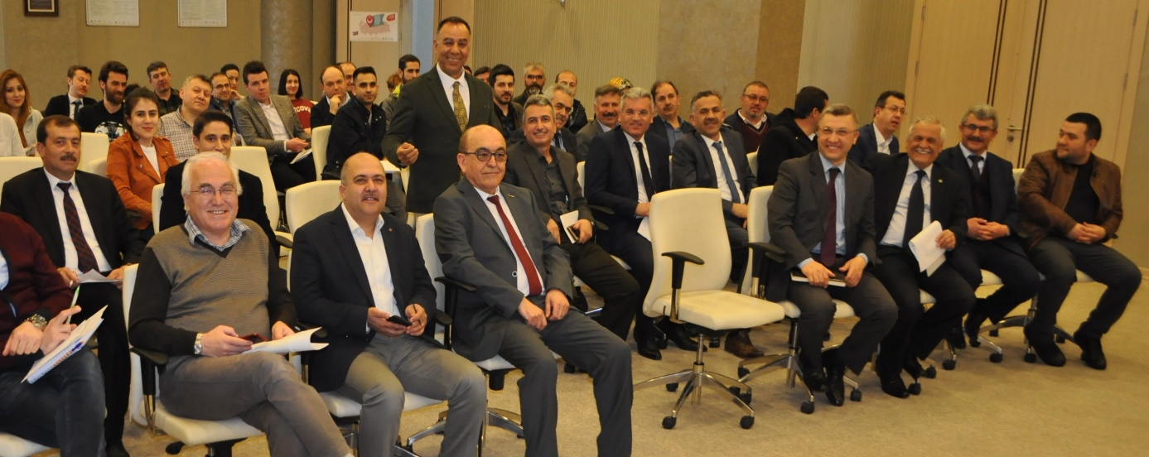

09 Nisan 2019 Salı günü, PTT Kütahya Başmüdürü Ramazan Özdoğru, Yönetim Kurulumuzu ziyaret ederek, hizmet ve faaliyetlerine ilişkin bilgi sunmuştur. Ayrıca, odamıza ve üyelerimize sunabilecekleri avantajlı uygulamalar hakkında bilgi vererek, iş birliği hususlarını istişare etmiştir.
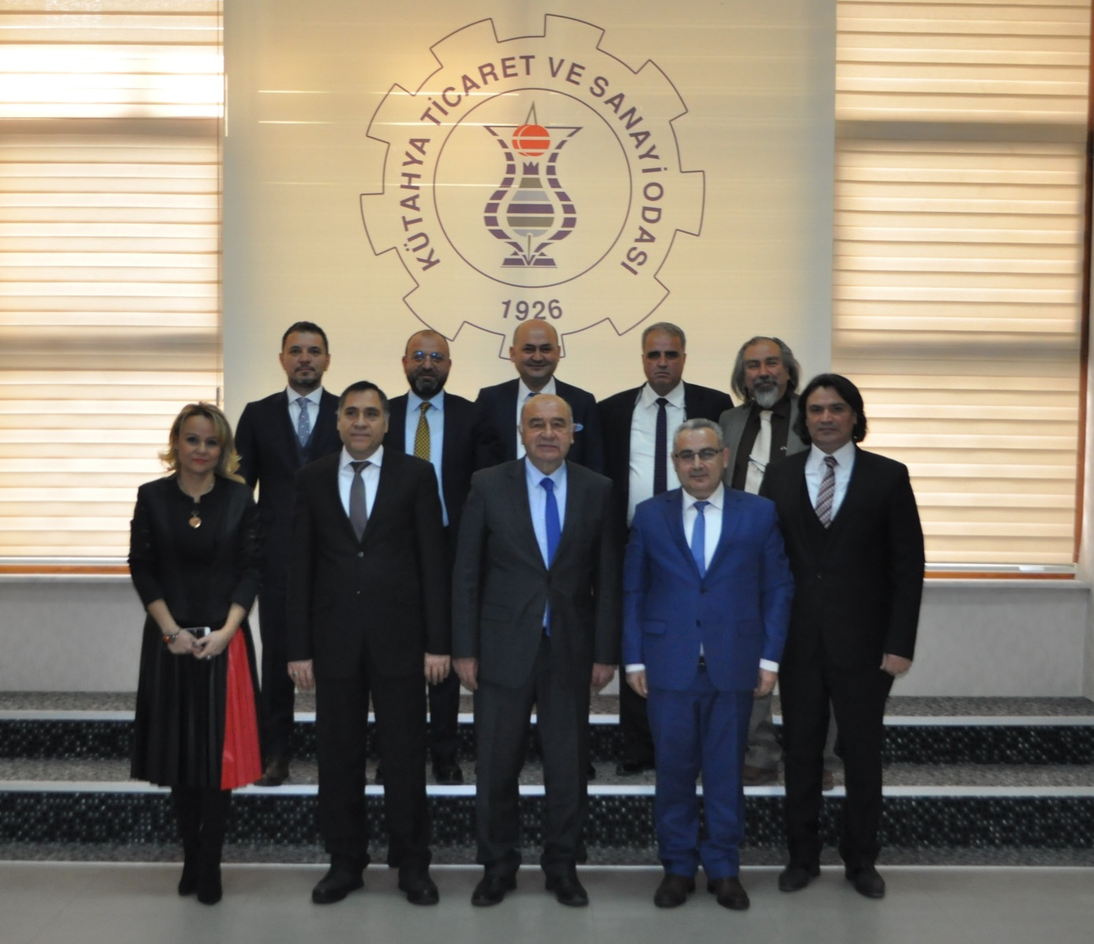
09 Nisan 2019 Salı günü, Yönetim Kurulumuz ve Meclis Divanımızla, üyelerimiz Derya Madencilik ile Ünsa Keramika işletmelerine ziyaret gerçekleştirilmiştir. Ziyaretlerde, istihdam seferberliği ve TOBB çatısı altında iş dünyası yararına yürütülen çalışmalar hakkında bilgi paylaşılmıştır.
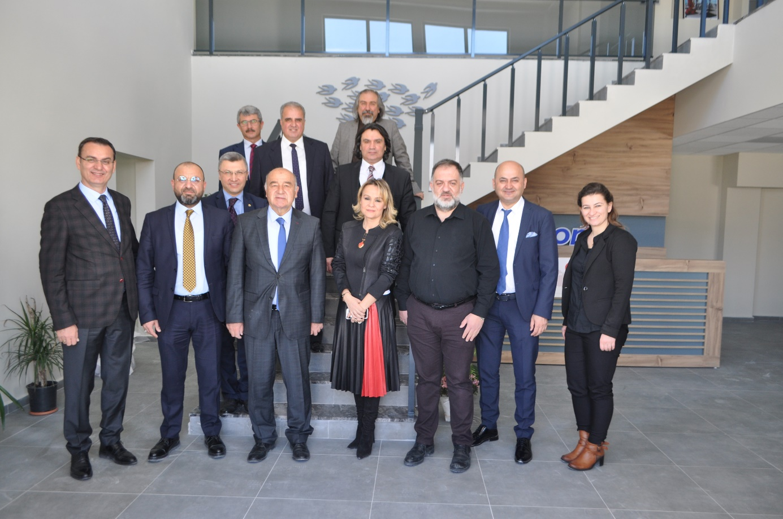

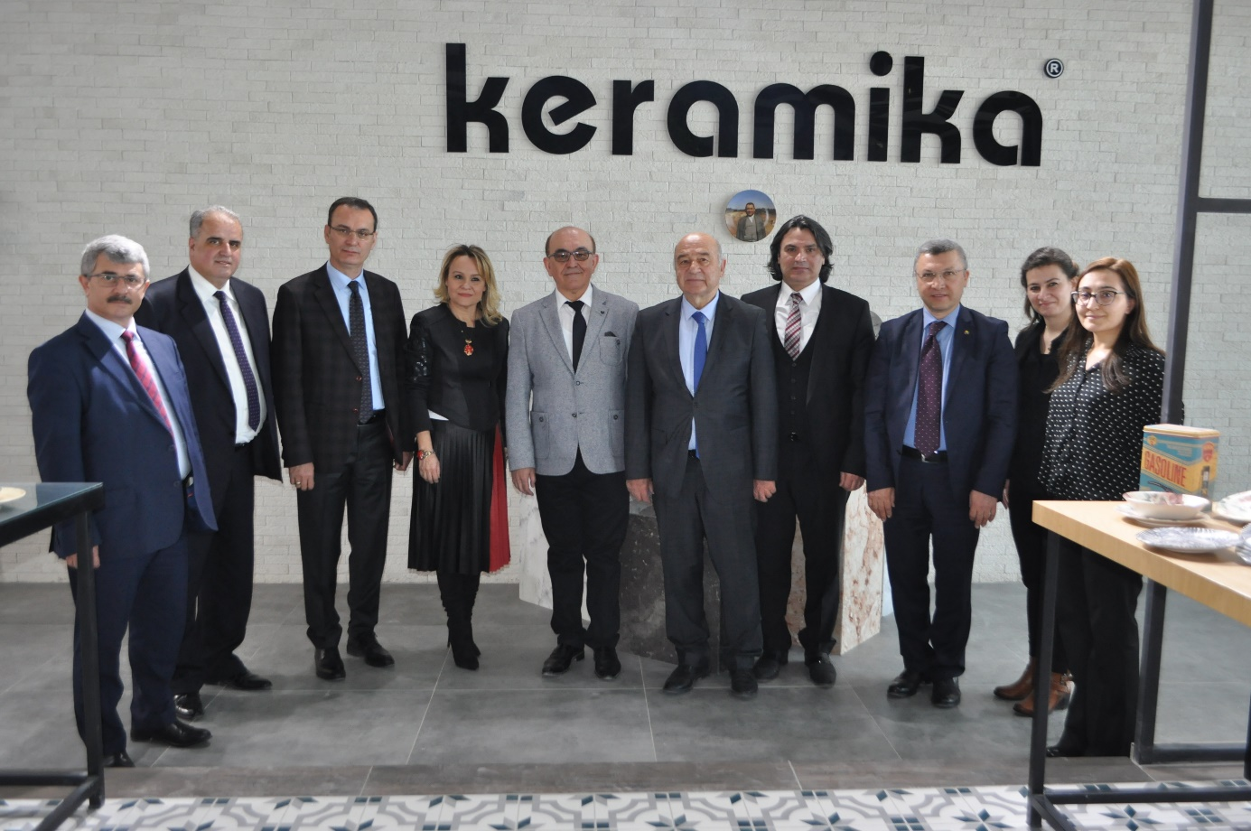

09 Nisan 2019 Salı günü, göreve seçilen Kütahya Belediye Başkanı Prof. Dr. Alim Işık’a, Yönetim Kurulumuz ve Meclis Divanımızla hayırlı olsun ziyareti yapılarak, iyi dilekler sunulmuş, ildeki birlik ve beraberliğin önemi dile getirilmiştir.
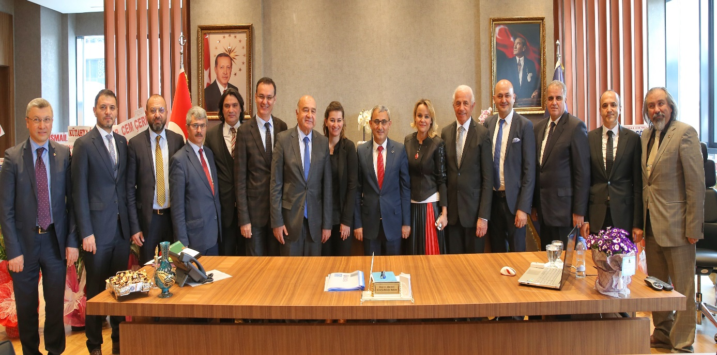

16 Nisan 2019 Salı günü, sosyal tesisimizdeki akşam yemeğinde, yeni kayıt olan üyelerimize, Yönetim Kurulu Başkanımız İsmet Özotraç tarafından üyelik beratları takdim edilmiş, yemeğin ardından, meclis toplantımız, ilgili gündem maddeleriyle gerçekleştirilmiştir.
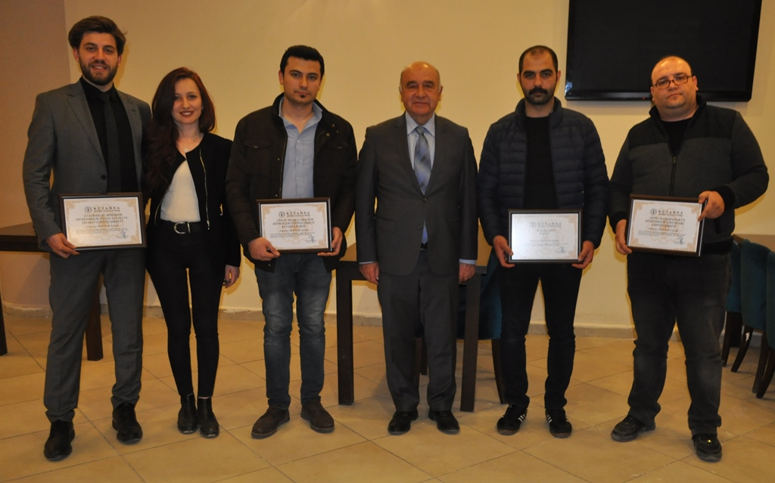

16-17 Nisan 2019 tarihlerinde, Kütahya Valiliği, Kütahya Dumlupınar Üniversitesi, İşkur İl Müdürlüğü, Zafer Kalkınma Ajansı ve Odamız işbirliğinde “Kariyerim ve Geleceğim Günleri” Kütahya Dumlupınar Üniversitesinde gerçekleştirilmiştir. Programa, Yönetim Kurulu Başkanımız İsmet Özotraç açılış konuşması hitabıyla, Yönetim Kurulu Başkan Yardımcımız Hasan Öncel ile Genç Girişimciler Kurulu Başkanımız Ali Alper Olgun ve Meclis Üyemiz M.Zeyit Damar, konuşmacı panelist olarak, Yönetim Kurulu Üyemiz Şule Özbek İri moderatör olarak katılmıştır.
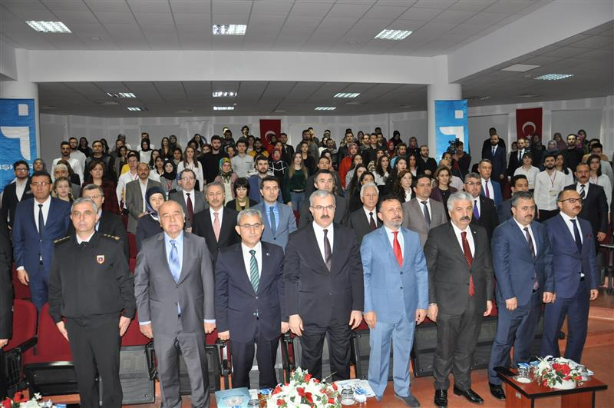

17 Nisan 2019 Çarşamba günü, Odamız Mesleki ve Teknik Anadolu Lisesinde, okulumuz Yürütme Kurulu toplantısı, Yönetim Kurulu Başkanımız İsmet Özotraç başkanlığında ve Yönetim Kurulu Üyemiz Mustafa Aktaş, Meclis Üyemiz Emin Yüce, 10.Meslek Komitesi Başkanımız Ömer Ayvaz, Genel Sekreterimiz Salih Nafi Alıç katılımında gerçekleştirilmiştir.
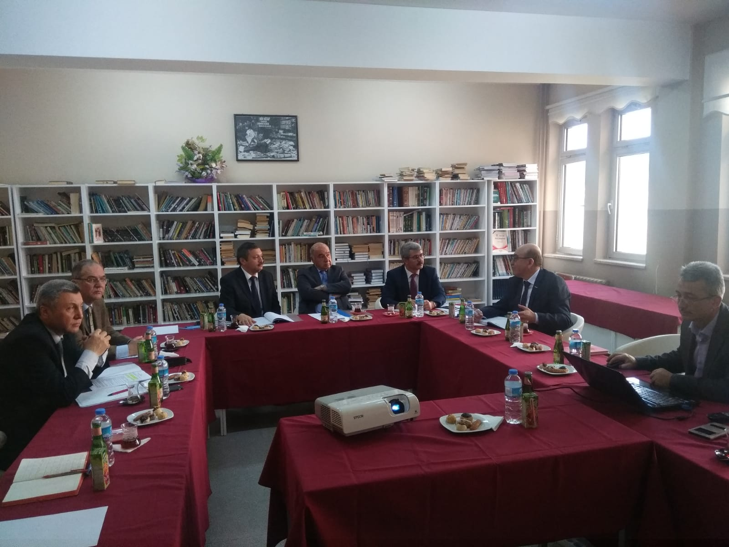
18 Nisan 2019 Perşembe günü, TOBB Ekonomi ve Teknoloji Üniversitesi Sürekli Eğitim Merkezi (TOBB ETÜ SEM) eğitmeni Serdar Bilecen sunumunda, “Müşteri İlişkileri Yönetimi” eğitimi, yoğun ilgi ve katılımla toplantı salonumuzda gerçekleştirilmiştir.
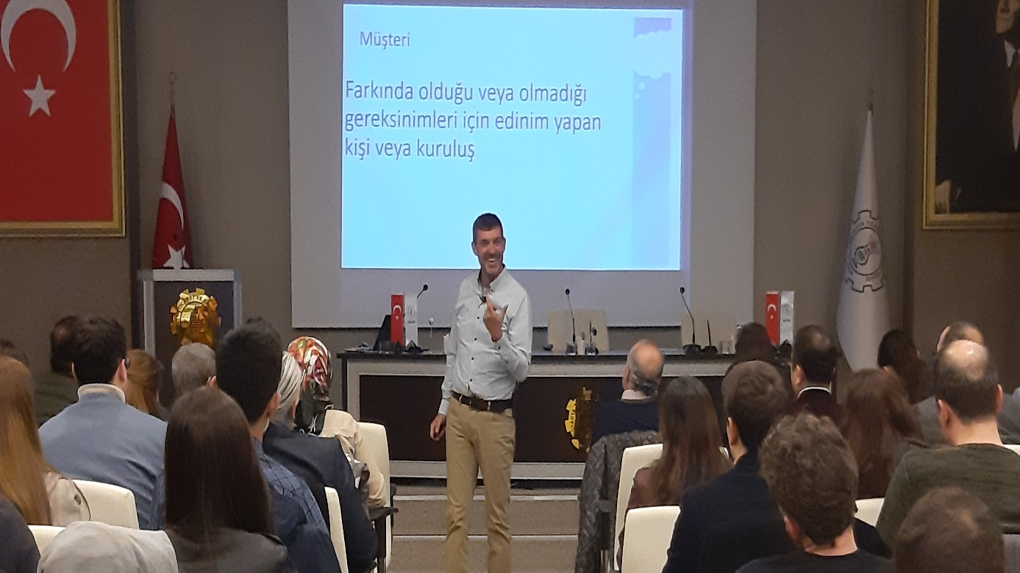

24 Nisan 2019 Çarşamba günü, İl Milli Eğitim Müdürlüğü’nün “Zaman Dursun, Kütahya Okusun” kampanyasına destek amacıyla, Kadın ve Genç Girişimciler Kurulumuz başkan ve üyeleri katılımında, Kütahya Sera AVM’de okuma etkinliği düzenlenmiştir.
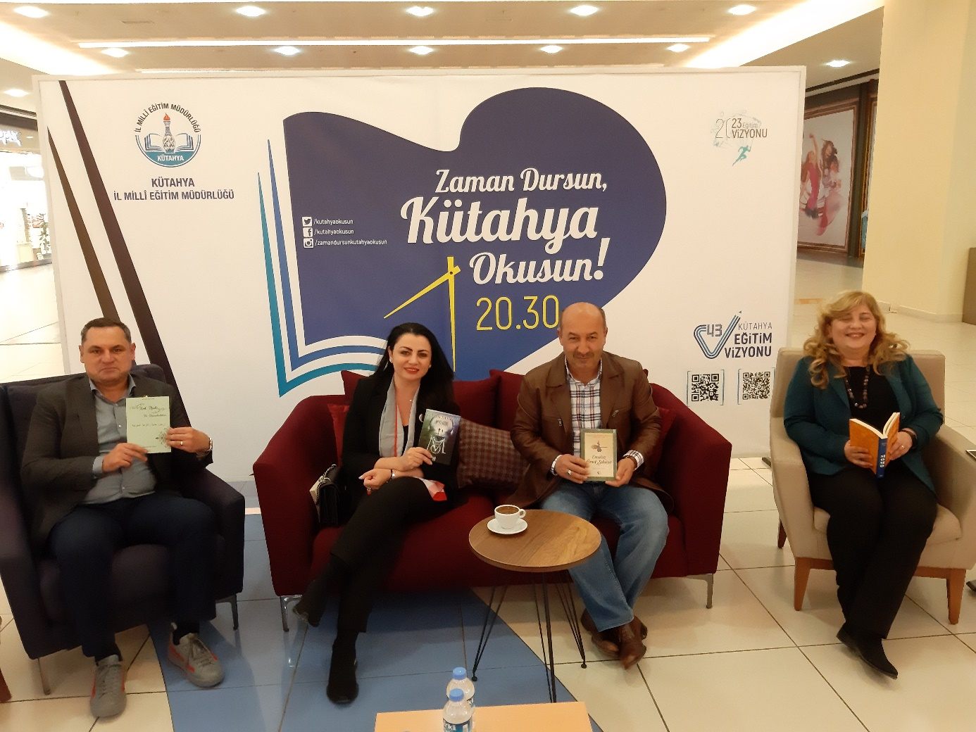
25 Nisan 2019 Perşembe günü, Meclis Başkanımız Nafi Güral ve Yönetim Kurulu Başkanımız İsmet Özotraç başkanlığındaki heyetimiz tarafından, “Kocaeli Sanayi Odası”, “Kocaeli Üniversitesi Teknoloji Transfer Ofisi” ile Kocaeli’de imalat sektöründe faaliyet gösteren “Ford Yeniköy Fabrikası” “Sar-Cam”, “hktm”, “Apresan” işletmeleri ziyaret edilerek, istişare ve incelemelerde bulunulmuştur. Meclis ve Yönetim Kurulu Üyelerimiz, Meslek Komitesi Başkanlarımız ve üyeleri, sanayici üyemiz işletmelerin temsilcilerinin bulunduğu Odamız heyetine, Kütahya Dumlupınar Üniversitesi (KDPÜ) Rektör Yardımcısı Prof. Dr. Şükrü Şentürk, KDPÜ Teknoloji Transfer Ofisi A.Ş. Müdürü Prof. Dr. Mehmet Tevfik Bayer de eşlik etmiştir.
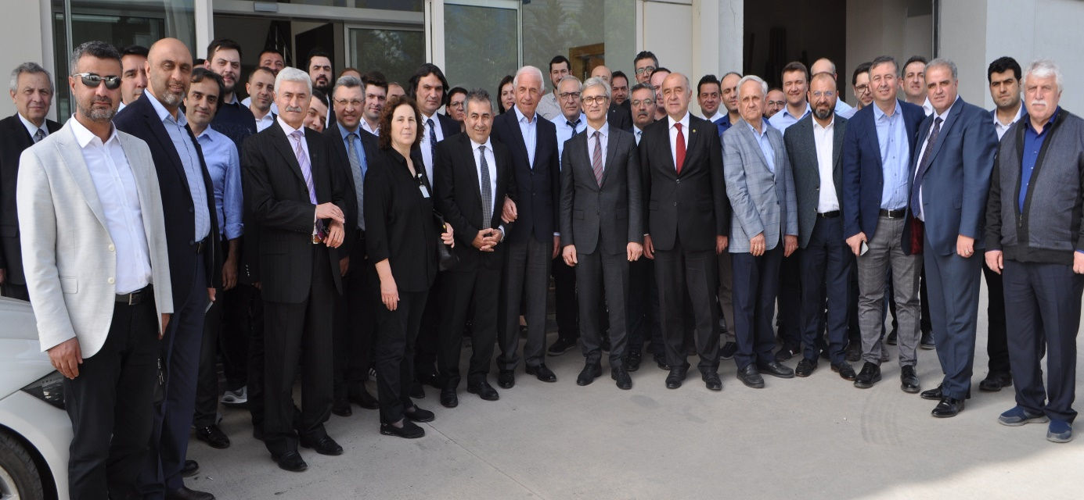

25 Nisan 2019 Perşembe günü, TOBB Ekonomi ve Teknoloji Üniversitesi Sürekli Eğitim Merkezi (TOBB ETÜ SEM) eğitmeni Adnan Erbaş sunumunda, “Yönetim ve Liderlik Becerileri” eğitimi, yoğun ilgi ve katılımla toplantı salonumuzda gerçekleştirilmiştir.
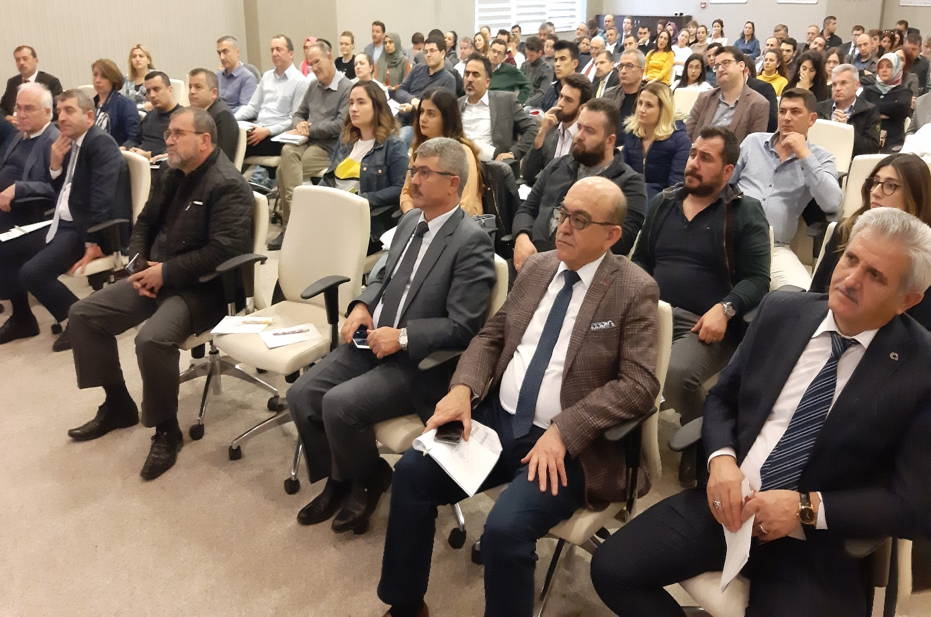
25 Nisan 2019 Perşembe günü, TOBB Kütahya Kadın ve Genç Girişimciler Kurulumuz başkan ve üyeleri tarafından, Kütahya Valisi Dr. Ömer Toraman, Hava Er Eğitim Tugay ve Garnizon Komutanı Hv. Tuğg. Necati Gündüz, Belediye Başkanı Prof. Dr. Alim Işık ve Kütahya Sağlık Bilimleri Üniversitesi Rektörü Prof. Dr. Vural Kavuncu’ya nezaket ziyareti yapılmıştır.
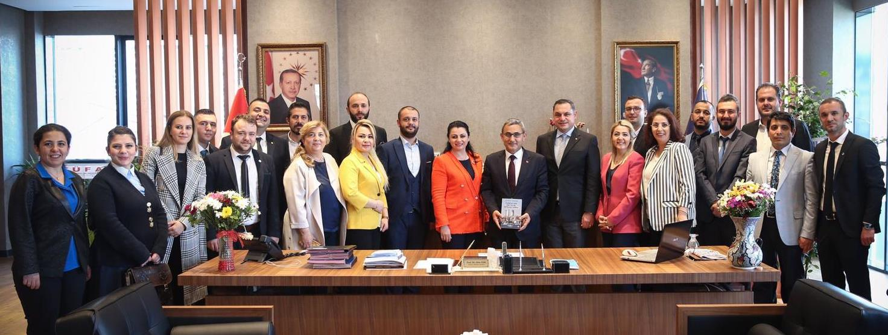

30 Nisan 2019 Salı günü, Meslek Komitelerimiz Nisan ayı toplantıları, sosyal tesisimizdeki kahvaltının ardından, toplantı salonumuzda gerçekleştirilmiştir. Toplantıda, Kütahya Dumlupınar Üniversitesi Teknoloji Transfer Ofisi A.Ş. Müdür Yardımcısı Dr. Öğretim Üyesi Ayhan Gün tarafından, KOBİ’lerin TÜBİTAK Projesi hazırlamasına yönelik bilgilendirme sunumu yapılmıştır.
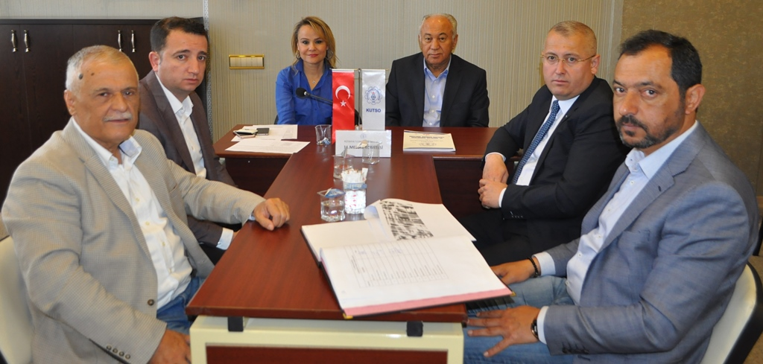
ODAMIZ ADINA KATILIM SAĞLANAN TOPLANTI VE TEMSİLLER
- 03-04 Nisan 2019 tarihlerinde, TOBB İstanbul hizmet binasında gerçekleştirilen, “TR AB İş Dünyası Diyaloğu Projesi” eğitimine, Genel Sekreterimiz Salih Nafi Alıç ve personelimiz Mustafa Çalı, odamızı temsilen katılmıştır.
- 03 Nisan 2019 Çarşamba günü, Kütahya Dumlupınar Üniversitesi Rektörlük toplantı salonunda gerçekleştirilen, Tez Teşvik İkramiyesi İnceleme ve Değerlendirme toplantısına, Yönetim Kurulu Üyelerimiz M.Selman Hatipoğlu ve Mustafa Aktaş, odamızı temsilen katılmıştır.
- 03 Nisan 2019 Çarşamba günü, İl Özel İdaresi toplantı salonunda gerçekleştirilen, 2019 yılı 2.İl Koordinasyon Kurulu toplantısına, Ticaret Sicili Müdür Yardımcımız Fatih Yaman, odamızı temsilen katılmıştır.
- 05 Nisan 2019 Cuma günü, Kütahya Adliye Sarayı bahçesinde düzenlenen, Avukatlar Günü programına, Yönetim Kurulu Başkanımız İsmet Özotraç ve Yönetim Kurulu Başkan Yardımcımız Ahmet Y.Yazaroğlu, odamızı temsilen katılmıştır. 05 Nisan 2019 Cuma günü, Kütahya Hava Er Eğitim Tugay Komutanlığı kapalı spor salonunda düzenlenen, 374.kısa dönem yükümlülerin yemin törenine, Yönetim Kurulu Başkanımız İsmet Özotraç odamızı temsilen katılmıştır.
- 08 Nisan 2019 Pazartesi günü, Ticaret İl Müdürlüğünde gerçekleştirilen, Tüketici Hakem Heyeti toplantısına, Yönetim Kurulu Başkan Yardımcımız Ahmet Y.Yazaroğlu, odamızı temsilen katılmıştır.
- 10 Nisan 2019 Çarşamba günü, Kütahya Polis Evinde düzenlenen, Polis Teşkilatının 174.yıldönümü kutlaması akşam yemeği programına, Meclis Başkanımız Nafi Güral, Yönetim Kurulu Başkanımız İsmet Özotraç, odamızı temsilen katılmıştır.
- 12 Nisan 2019 Cuma günü, Kütahya Defterdarlığı’nda gerçekleştirilen, Çinili ve 30 Ağustos Vergi Daireleri Takdir Komisyonu toplantısına, Yönetim Kurulu Başkan Yardımcımız Hasan Öncel ve Yönetim Kurulu Üyemiz Fatih Alkış, odamızı temsilen katılmıştır.
- 15 Nisan 2019 Pazartesi günü, İl Kültür ve Turizm Müdürlüğü tarafından gerçekleştirilen Turizm Haftası programına, Yönetim Kurulu Başkan Yardımcımız Hasan Öncel, odamızı temsilen katılmıştır.
- 15 Nisan 2019 Pazartesi günü, Kütahya Valiliği toplantı salonunda gerçekleştirilen, Özel Güvenlik Toplantısına, Yönetim Kurulu Başkan Yardımcımız Ahmet Y.Yazaroğlu ve Genel Sekreterimiz Salih Nafi Alıç, odamızı temsilen katılmıştır.
- 16 Nisan 2019 Salı günü, İl Sağlık Müdürlüğü eğitim salonunda gerçekleştirilen, Bağımlılıkla Mücadele İl Teknik Çalışma Grubu toplantısına, personelimiz Kaan Varol, odamızı temsilen katılmıştır.
- 17 Nisan 2019 Çarşamba günü, Kütahya Valiliği kriz merkezinde gerçekleştirilen, 19 Mayıs tören ve kutlama komitesi toplantısına, Ticaret Sicil Müdürü Yardımcımız Fatih Yaman, odamızı temsilen katılmıştır.
- 18 Nisan 2019 Perşembe günü, Eskişehir Ticaret Odası Tüyap Fuar Merkezinde gerçekleştirilen, Eskişehir Gıda Fuarına, Yönetim Kurulu Başkan Yardımcımız Hasan Öncel ve Yönetim Kurulu Üyemiz Fatih Alkış, odamızı temsilen katılmıştır.
- 18 Nisan 2019 Perşembe günü, İzmir Ticaret Odası’nda gerçekleştirilen, E-tebligat bilgilendirme toplantısına, Ticaret Sicil Müdürümüz Sönmez Vuran, odamızı temsilen katılmıştır.
- 18 Nisan 2019 Perşembe günü, İşkur İl Müdürlüğünde gerçekleştirilen, İl İstihdam Yürütme Kurulu toplantısına, Genel Sekreterimiz Salih Nafi Alıç, odamızı temsilen katılmıştır.
- 24 Nisan 2019 Çarşamba günü, Türkiye Odalar ve Borsalar Birliği’nde gerçekleştirilen, TOBB Meybem Yeterlilik ve Belgelendirme Merkezleri Oda ve Borsalar bilgilendirme toplantısına, personelimiz Can Özmutaf, odamızı temsilen katılmıştır.
- 24 Nisan 2019 Çarşamba günü, Afyonkarahisar Budan Termal Otel’de gerçekleştirilen Zafer Kalkınma Ajansı 2019 yılı dördüncü yönetim kurulu toplantısına, Yönetim Kurulu Başkanımız İsmet Özotraç katılmıştır.
- 25 Nisan 2019 Perşembe günü, Kütahya Belediyesi Fuar Merkezi’nde düzenlenen, paydaşı olduğumuz Kütahya 11.Tarım Fuarı’na, Yönetim Kurulu Başkan Yardımcımız Hasan Öncel ve Yönetim Kurulu Üyemiz Şule Özbek İri katılmıştır.
- 26 Nisan 2019 Cuma günü, Kütahya Defterdarlığı’nda gerçekleştirilen, Çinili Vergi Dairesi Takdir Komisyonu toplantısına, Yönetim Kurulu Başkan Yardımcımız Hasan Öncel ve Yönetim Kurulu Üyemiz Fatih Alkış, odamızı temsilen katılmıştır.
- 26 Nisan 2019 Cuma günü, İşkur İl Müdürlüğünde gerçekleştirilen, İl İstihdam ve Mesleki Eğitim kurulu toplantısına, Yönetim Kurulu Başkan Yardımcımız Hasan Öncel, odamızı temsilen katılmıştır.
- 29 Nisan 2019 Pazartesi günü, Ticaret İl Müdürlüğünde gerçekleştirilen, Tüketici Hakem Heyeti toplantısına, Yönetim Kurulu Başkan Yardımcımız Ahmet Y.Yazaroğlu, odamızı temsilen katılmıştır.
- 30 Nisan 2019 Salı günü, İl Afet ve Acil Durum Müdürlüğü toplantı salonunda gerçekleştirilen, Seferberlik ve Savaş Hali Hazırlıkları Koordinasyon Kurulu toplantısına, Genel Sekreterimiz Salih Nafi Alıç, odamızı temsilen katılmıştır.

KUTSO FAALİYET RAPORU 2019
MAYIS

1-2 Mayıs 2019 tarihlerinde, Ankara’da gerçekleştirilen Türkiye Odalar ve Borsalar Birliği (TOBB) 75.Genel Kurul toplantısına, odamız heyeti ile katılım sağlanmıştır. Genel Kurula, TOBB delegelerimiz, Yönetim Kurulu Başkanımız İsmet Özotraç, Meclis Başkan Vekilimiz Ahmet Bağırgan, Yönetim Kurulu Başkan Yardımcımız Salih Çetiner, Yönetim Kurulu Sayman Üyemiz Tolga Eskioğlu, Meclis Üyelerimiz Semra Tozaraydın ve Mustafa Kızıklıoğlu, TOBB Kütahya Genç Girişimciler Kurulu Başkanımız Ali Alper Olgun ve Genel Sekreterimiz Salih Nafi Alıç katılmıştır.
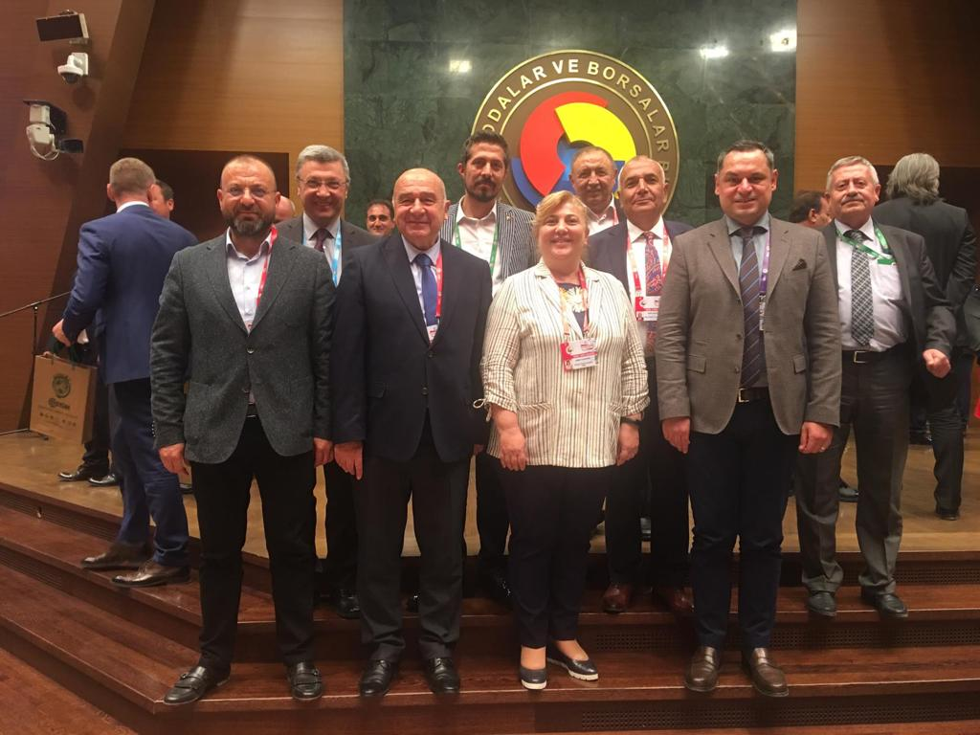

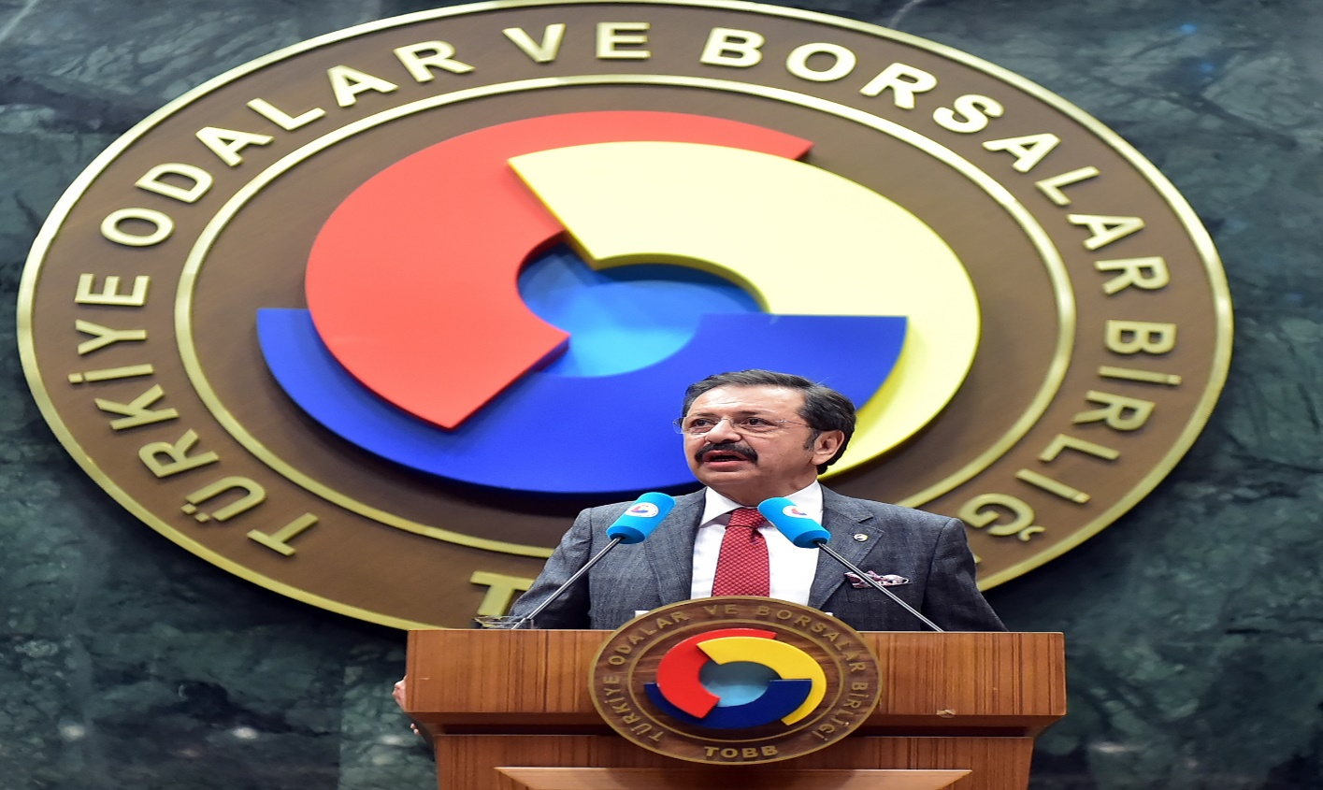
7 Mayıs 2019 Salı günü, Selçuk Ticaret Odası Yönetim Kurulu Başkanı Koray Yolcu, Yönetim Kurulu Başkanımız İsmet Özotraç’a nezaket ziyareti yapmıştır. Eğitim sektörü ağırlıklı olmak üzere genel ekonomik konularda karşılıklı değerlendirmeler yapılarak, iki kuruluşun hizmetlerine ilişkin bilgi paylaşılmıştır.
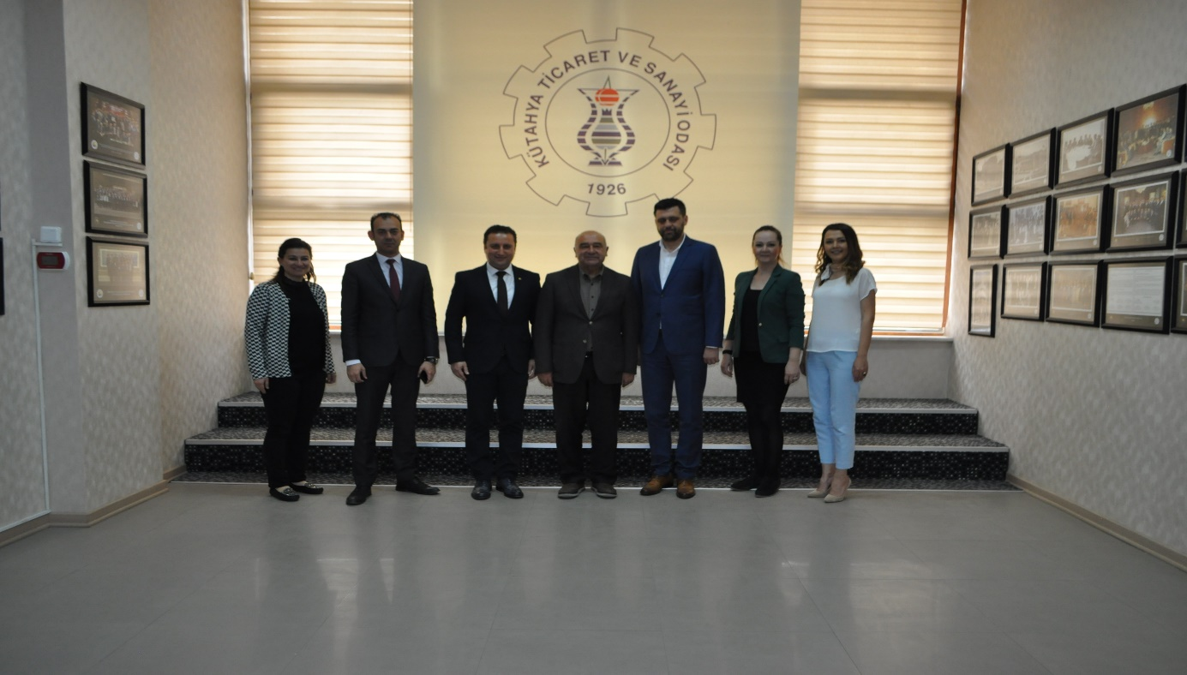

8 Mayıs 2019 Çarşamba günü, Kütahya heyetiyle, Enerji ve Tabii Kaynaklar Bakanı Fatih Dönmez’e yapılan ziyarete, Yönetim Kurulu Başkanımız İsmet Özotraç katılmıştır. Kütahya Valisi Dr. Ömer Toraman, Kütahya Milletvekilleri Ceyda Çetin Erenler, Ahmet Tan, İshak Gazel, Altıntaş Belediye Başkanı Arif Teke, AK Parti Kütahya İl Başkanı Ali Çetinbaş’ın bulunduğu ziyarette, Kütahya’da devam eden ve tamamlanan enerji yatırımlarına ilişkin müzakere yapılmıştır.
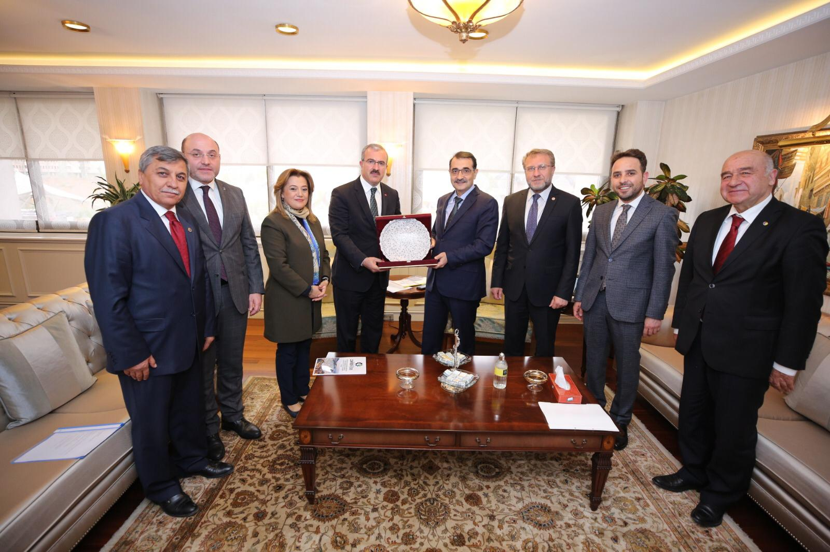
9 Mayıs 2019 Perşembe günü, Zafer Havalimanı İstişare Toplantısı, odamız ev sahipliğinde gerçekleştirilmiştir. Toplantıda, Afyonkarahisar, Kütahya ve Uşak illerine hizmet veren Zafer Bölgesel Havalimanının etkinliğinin artırılması amacıyla müzakere yapılmıştır. Zafer Kalkınma Ajansı Genel Sekreteri Veli Oğuz, havalimanı hakkında bilgilendirme sunumu yapmış, katılımcılar da havalimanının etkinliğinin artırılması yönünde görüşlerini bildirmiştir. Ayrıca, havalimanından yapılan uçuşlarda yaşanan sıkıntılar ve sefer saatleri ile ilgili THY yetkililerine bilgi verilmiştir.
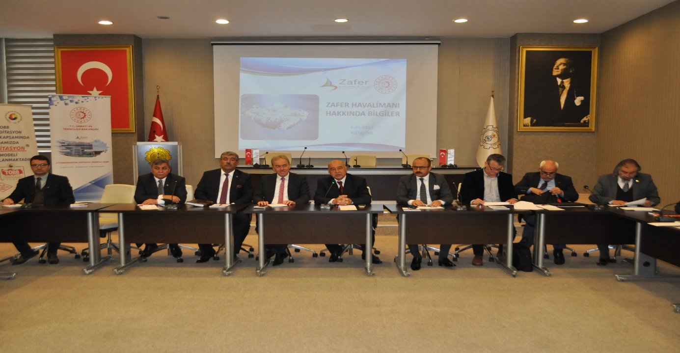

14 Mayıs 2019 Salı günü, e-ticaret bilgilendirme toplantısı, “Global Piyasa.com” firma yetkilileri sunumunda, dış ticaret çalışma grubumuz ile kadın ve genç girişimciler kurulumuz üyeleri katılımında toplantı salonumuzda gerçekleştirilmiştir. Toplantıda, e-ticaret dönüşümü ve çözümleri ile e-ticaret sitelerine ilişkin bilgiler katılımcılarla paylaşılarak soruları cevaplandırılmıştır.
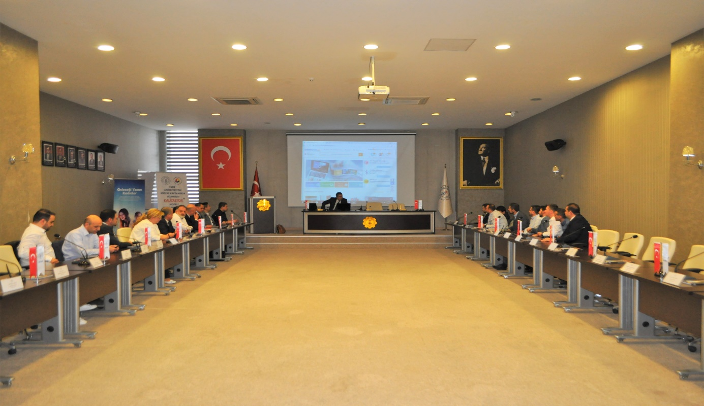
14 Mayıs 2019 Salı günü, Mayıs ayı olağan meclis toplantımız, ilgili gündem maddeleriyle, toplantı salonumuzda gerçekleştirilmiştir.
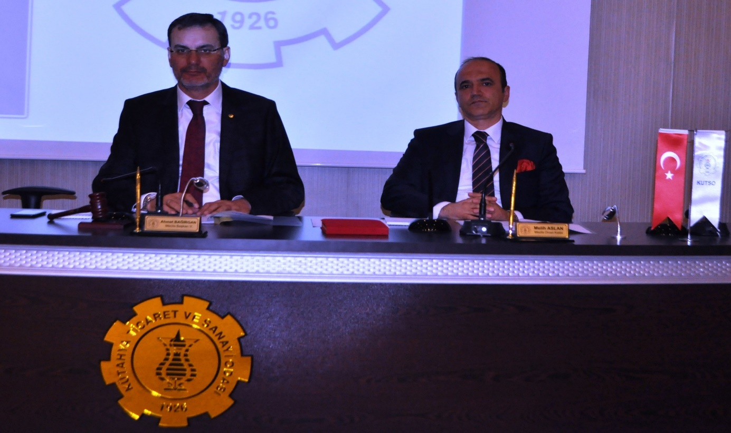

14 Mayıs 2019 Salı günü, Hanzade Düğün Salonu restoranında geleneksel iftar yemeğimiz düzenlenmiştir. İlimiz protokolü, daire müdürleri, ilçe ticaret ve sanayi odaları başkanları, yönetim kurulu ve meclis üyelerimiz, meslek komitesi başkanlarımız ve üyeleri, Kadın ve Genç Girişimci Kurulları üyelerimiz, sivil toplum kuruluşları temsilcileri, basın mensupları ile üyelerimizin buluştuğu iftar yemeğine, 1300 davetli katılmıştır.
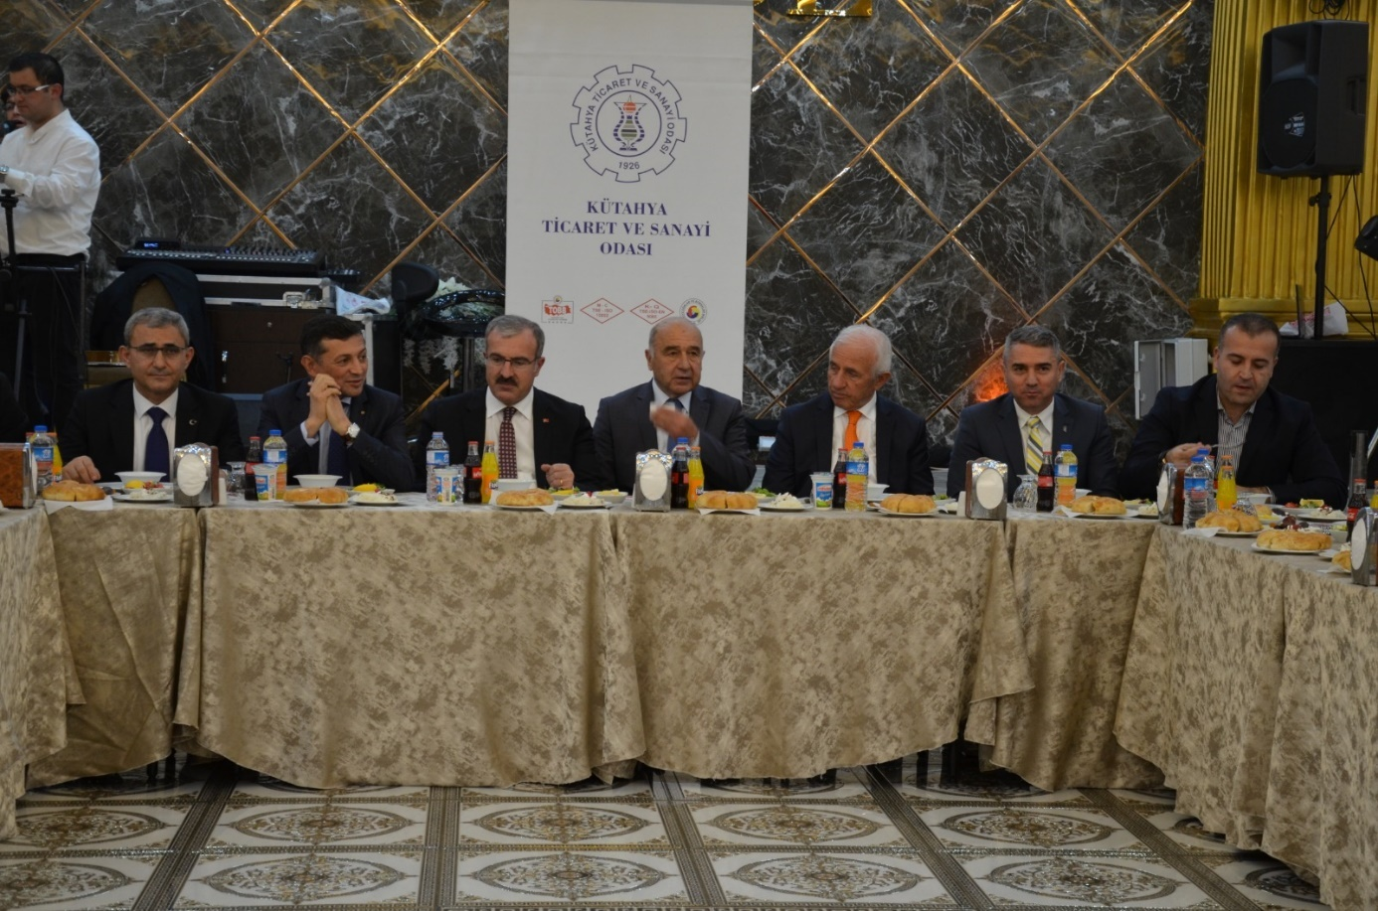

ODAMIZ ADINA KATILIM SAĞLANAN TOPLANTI VE TEMSİLLER
- 02 Mayıs 2019 Perşembe günü gerçekleştirilen Simpaş A.Ş. 2019 yılı olağanüstü genel kurul toplantısına, Yönetim Kurulu Üyemiz Şule Özbek İri, odamızı temsilen katılmıştır.
- 02 Mayıs 2019 Perşembe günü, İl Özel İdaresi toplantı salonunda gerçekleştirilen, 2019 yılı 1.İl Ekonomi Toplantısına, Yönetim Kurulu Başkan Yardımcımız Hasan Öncel, odamızı temsilen katılmıştır.
- 02 Mayıs 2019 Perşembe günü, Ticaret İl Müdürlüğünde gerçekleştirilen, Hal Hakem Heyeti toplantısına, Meclis Üyemiz Aşkın Rifat Helvacıoğlu, odamızı temsilen katılmıştır.
- 02 Mayıs 2019 Perşembe günü, Sera Kütahya AVM’de düzenlenen, METEF Mesleki ve Teknik Eğitim Fuarına, Yönetim Kurulu Üyemiz Mustafa Aktaş, odamızı temsilen katılmıştır.
- 03 Mayıs 2019 Cuma günü, Aile, Çalışma ve Sosyal Hizmetler İl Müdürlüğünde gerçekleştirilen, Kadına Yönelik Şiddetle Mücadele İl Koordinasyon, İzleme ve Değerlendirme Komisyonu Teknik Kurulu 2019 yılı 1.dönem toplantısına, Meclis Üyemiz Semra Tozaraydın, odamızı temsilen katılmıştır.
- 04 Mayıs 2019 Cumartesi günü düzenlenen Orman Teşkilatının 180.yıl etkinlikleri doğa yürüyüşüne Yönetim Kurulu Başkanımız İsmet Özotraç, odamızı temsilen katılmıştır.
- 04 Mayıs 2019 Cumartesi günü gerçekleştirilen, Kütahya Serbest Muhasebeci ve Mali Müşavirler Odası (SMMMO) 23.Olağan Genel Kurul toplantısına, Yönetim Kurulu Başkan Yardımcımız Ahmet Y.Yazaroğlu, odamızı temsilen katılmıştır.
- 05 Mayıs 2019 Pazar günü Kütahya Kalesinde düzenlenen, Kütahya’nın Fethinin 945.yılı ile Hıdırellez Kültür ve Bahar Bayramı etkinliğine, Yönetim Kurulu Başkanımız İsmet Özotraç, odamızı temsilen katılmıştır.
- 06 Mayıs 2019 Pazartesi günü, Aile, Çalışma ve Sosyal Hizmetler İl Müdürlüğünde gerçekleştirilen, Kadına Yönelik Şiddetle Mücadele İl Koordinasyon, İzleme ve Değerlendirme Komisyonu Teknik Kurulu 2019 yılı 1.dönem toplantısına, Meclis Üyemiz Semra Tozaraydın, odamızı temsilen katılmıştır.
- 07 Mayıs 2019 Salı günü, Kütahya Belediyesi Kent Tarihi Müzesinde gerçekleştirilen, Ramazan ayı etkinlikleri toplantısına, personelimiz Ahmet Orhan Güngör, odamızı temsilen katılmıştır.
- 07 Mayıs 2019 Salı günü, Valilik toplantı salonunda gerçekleştirilen, Bağımlılıkla Mücadele İl Koordinasyon Kurulu toplantısına, Genel Sekreterimiz Salih Nafi Alıç, odamızı temsilen katılmıştır.
- 09 Mayıs 2019 Perşembe günü, Kütahya Valiliği toplantı salonunda gerçekleştirilen, Fırıncılar Ücret Tarifesi, simit ve poğaça fiyatlarına itiraz için, fiyat itiraz komisyonu toplantısına, Yönetim Kurulu Başkan Yardımcımız Ahmet Y.Yazaroğlu, odamızı temsilen katılmıştır.
- 09-10 Mayıs 2019 tarihlerinde, Afyonkarahisar ABİGEM’de gerçekleştirilen, Fizibilite Raporu ve Fayda Maliyet Analizi Hazırlanması eğitimine, personelimiz Ahmet Orhan Güngör, odamızı temsilen katılmıştır.
- 10 Mayıs 2019 Cuma günü, Göksu Mola Restoran’da düzenlenen, Kütahya Baro Başkanlığı iftar yemeğine, Yönetim Kurulu Başkanımız İsmet Özotraç, odamızı temsilen katılmıştır.
- 12 Mayıs 2019 Pazar günü, Mülayimoğulları Restoranda düzenlenen, Kütahya Elektrik ve Elektrik Teknisyenleri Esnaf Odası iftar yemeğine, Yönetim Kurulu Başkan Yardımcımız Ahmet Y.Yazaroğlu, odamızı temsilen katılmıştır.
- 12 Mayıs 2019 Pazar günü düzenlenen, Kütahya Belediyesi Ramazan ayı etkinlikleri açılış programına, Yönetim Kurulu Başkan Yardımcımız Hasan Öncel, odamızı temsilen katılmıştır.
- 13 Mayıs 2019 Pazartesi günü, Ticaret İl Müdürlüğünde gerçekleştirilen, Tüketici Hakem Heyeti toplantısına, Yönetim Kurulu Başkan Yardımcımız Ahmet Y.Yazaroğlu, odamızı temsilen katılmıştır.
- 14 Mayıs 2019 Salı günü, İzmir’de gerçekleştirilen, AB Rekabetçi Sektörler Programı Proje Teklif Çağrısı toplantısına, personelimiz Mustafa Çalı, odamızı temsilen katılmıştır.
- 14 Mayıs 2019 Salı günü, Kütahya Valiliğinde gerçekleştirilen, Kütahya Kültür ve Tanıtım Vakfı (KÜTAV) Yönetim Kurulu toplantısına, Meclis Başkanımız Nafi Güral, odamızı temsilen katılmıştır.
- 16 Mayıs 2019 Perşembe günü, Kütahya Valiliğinde gerçekleştirilen, Ramazan Ayı Şenlikleri kapsamındaki kitap fuarı organizasyonu toplantısına, Yönetim Kurulu Başkan Yardımcımız Hasan Öncel, odamızı temsilen katılmıştır.
- 17 Mayıs 2019 Cuma günü, Kütahya Defterdarlığı’nda gerçekleştirilen, Çinili ve 30 Ağustos Vergi Daireleri Takdir Komisyonu toplantısına, Yönetim Kurulu Üyemiz Fatih Alkış ve komisyon üyemiz Hasan Baydar, odamızı temsilen katılmıştır.
- 19 Mayıs 2019 Pazar günü düzenlenen Atatürk’ü Anma, Gençlik ve Spor Bayramı törenlerine, Yönetim Kurulu Başkan Yardımcımız Hasan Öncel, odamızı temsilen katılmıştır.
- 22 Mayıs 2019 Çarşamba günü, Zafer Kalkınma Ajansı’nda gerçekleştirilen, Zafer Havalimanı istişare toplantısına, Yönetim Kurulu Başkan Yardımcımız Hasan Öncel, odamızı temsilen katılmıştır.
- 22 Mayıs 2019 Çarşamba günü, Kütahya Valiliğinde gerçekleştirilen, Bağımlılık ile Mücadele Teknik Kurulu toplantısına, Genel Sekreterimiz Salih Nafi Alıç, odamızı temsilen katılmıştır.
- 22 Mayıs 2019 Çarşamba günü, Kütahya Valiliğinde gerçekleştirilen, 30 Ağustos Zafer Bayramı hazırlık toplantısına, Yönetim Kurulu Başkanımız İsmet Özotraç, Yönetim Kurulu Üyemiz Mustafa Aktaş, 10.Meslek Komitesi Başkanımız Ömer Ayvaz, odamızı temsilen katılmıştır.
- 27 Mayıs 2019 Pazartesi günü, Ticaret İl Müdürlüğünde gerçekleştirilen, Tüketici Hakem Heyeti toplantısına, Yönetim Kurulu Başkan Yardımcımız Ahmet Y.Yazaroğlu, odamızı temsilen katılmıştır.
- 28 Mayıs 2019 Salı günü, İl Milli Eğitim Müdürlüğünde gerçekleştirilen, KUTSO Mesleki ve Teknik Anadolu Lisesi (MTAL) Yürütme Kurulu toplantısına, Yönetim Kurulu Başkanımız İsmet Özotraç, Yönetim Kurulu Üyemiz Mustafa Aktaş, Meclis Üyemiz Emin Yüce, 10.Meslek Komitesi Başkanımız Ömer Ayvaz, Genel Sekreterimiz Salih Nafi Alıç, odamızı temsilen katılmıştır.
- 29 Mayıs 2019 Çarşamba günü, Uşak’ta gerçekleştirilen, Zafer Kalkınma Ajansı Yönetim Kurulu toplantısına, Yönetim Kurulu Başkanımız İsmet Özotraç, odamızı temsilen katılmıştır.

KUTSO FAALİYET RAPORU 2019
HAZİRAN

7 Haziran 2019 Cuma günü, Kütahya İlinden Yetişenler Derneği İstanbul Şubesi Başkanı Ömer Sülün ve beraberindeki heyet, Odamızı ziyaret ederek Yönetim Kurulu Başkanımız İsmet Özotraç ile görüşmüştür. Ziyarette, Kütahya ile ilgili yapılabilecek işbirliği çalışmaları hakkında fikir alış verişi yapılmıştır.
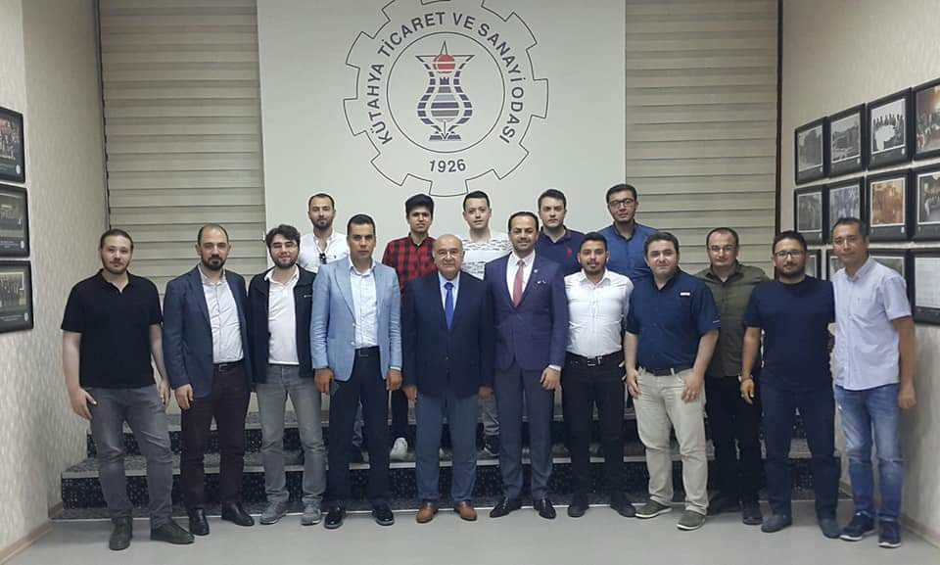

13 Haziran 2019 Perşembe günü, “Toplam Kalite Yönetimi” eğitimi, Elzem Akademi eğitmeni Teyfik Bıyıklı sunumunda, yoğun ilgi ve katılımla toplantı salonumuzda gerçekleştirilmiştir.
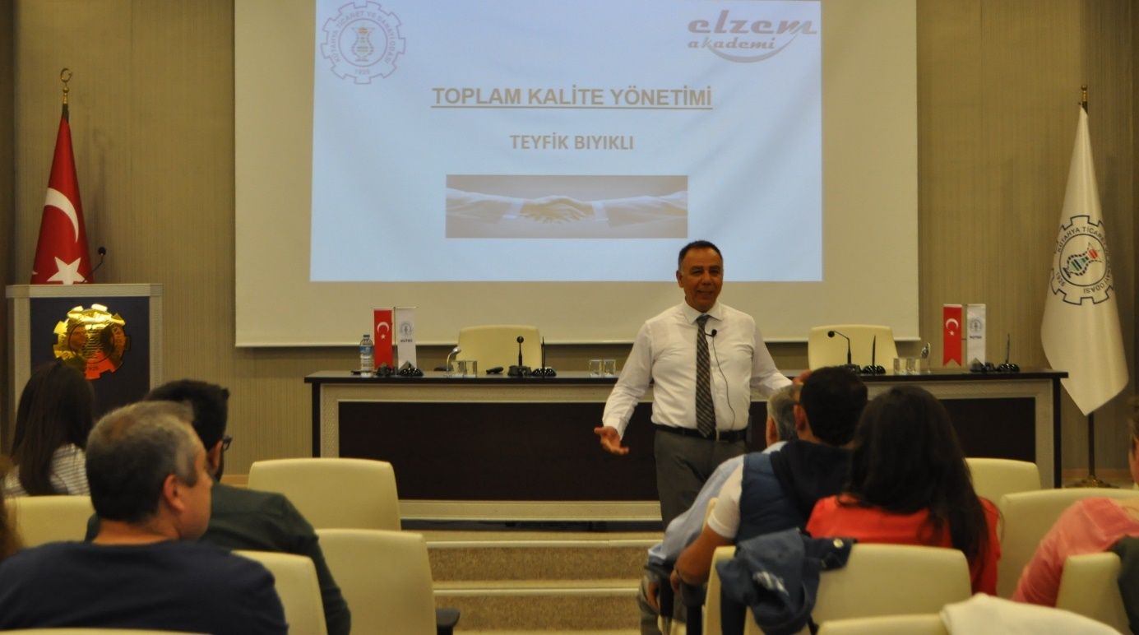

14 Haziran 2019 Cuma günü, Uludağ Gümrük ve Ticaret Bölge Müdürü Hasan Eken ile Kütahya Gümrük Müdürü Osman Erdoğan, Yönetim Kurulumuzu ziyaret etmiştir. Yürütülen faaliyetler ile planlanan çalışmalara ilişkin bilgi paylaşılarak, işbirliğine yönelik karşılıklı görüş alışverişi yapılmıştır.
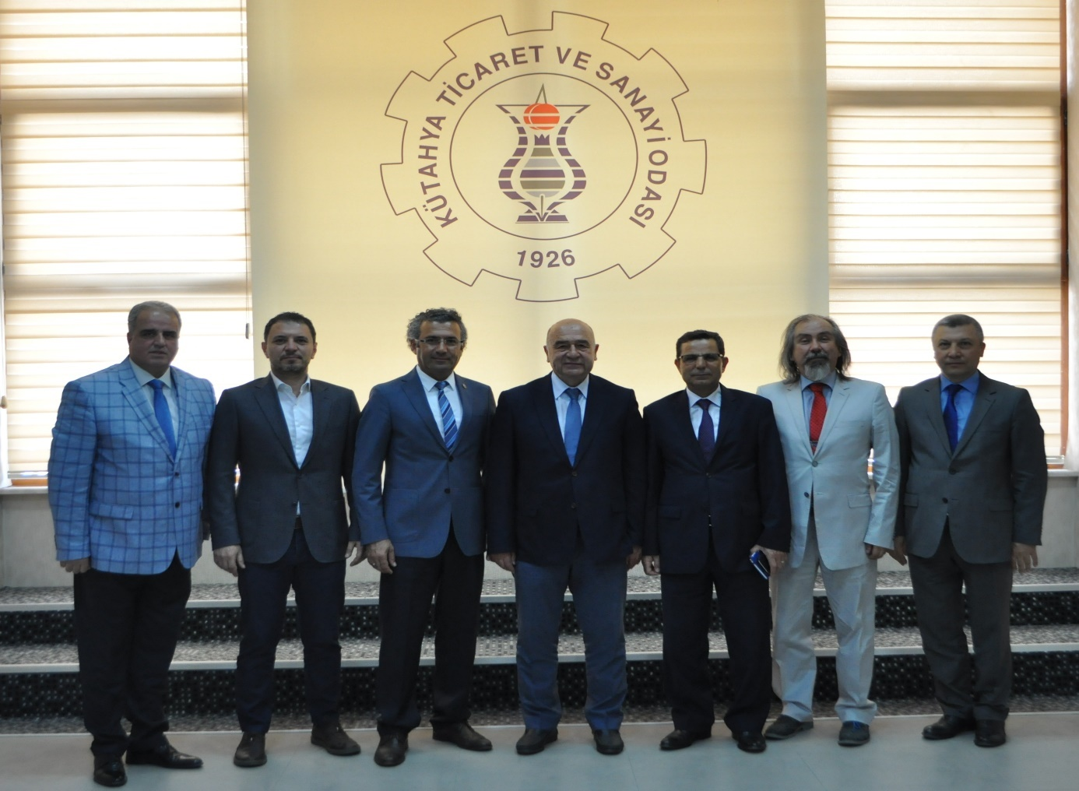
18 Haziran 2019 Salı günü, Kütahya Valisi Sayın Dr.Ömer Toraman, Yönetim Kurulumuzu ziyaret etmiştir. Ziyarette, organize sanayi bölgeleri ve yatırımlar, ihracat verileri, paydaşlarla işbirliği çalışmaları konularında karşılıklı bilgi paylaşımı ve fikir alış verişi yapılmıştır.
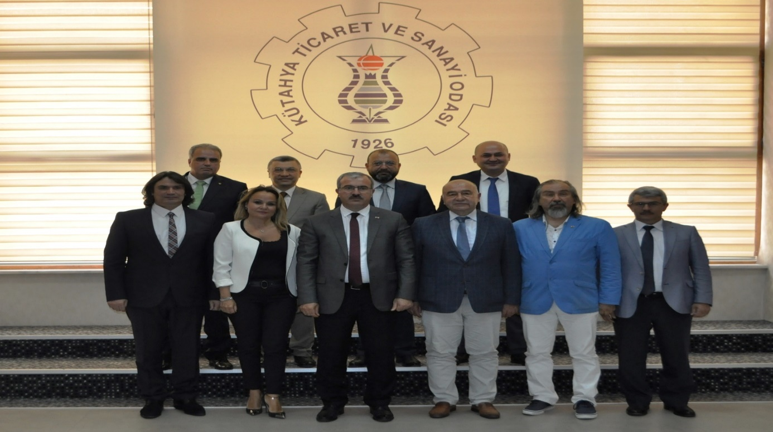

18 Haziran 2019 Salı günü, sosyal tesisimizde düzenlenen akşam yemeğinin ardından, odamıza yeni kayıt olan işletmelerin üyelik beratları Yönetim Kurulu Başkanımız İsmet Özotraç tarafından takdim edilmiştir.
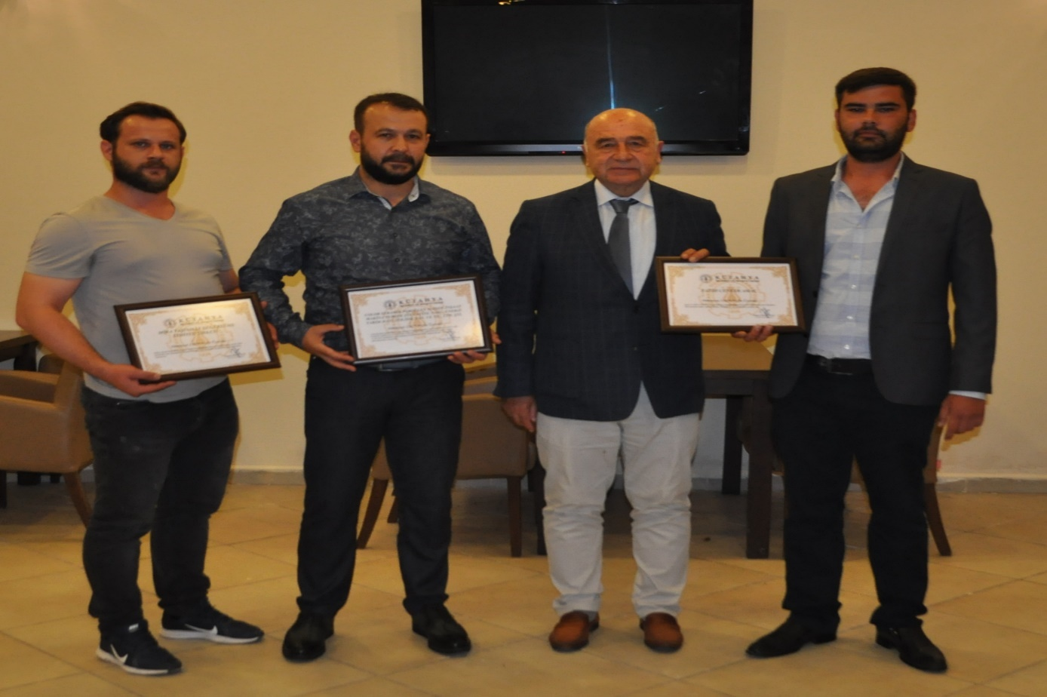
18 Haziran 2019 Salı günü, Haziran ayı olağan meclis toplantımız, ilgili gündem maddeleriyle, toplantı salonumuzda gerçekleştirilmiştir. Toplantıda konuk edilen üyemiz Uzun Metal Sanayi yetkililerine, TOBB Türkiye 100 Programı kapsamında “Türkiye’nin en hızlı büyüyen şirketleri” arasında yer almasından dolayı, Meclis Başkanımız Nafi Güral ve Yönetim Kurulu Başkanımız İsmet Özotraç tarafından tebrik plaketi takdim edilmiştir.
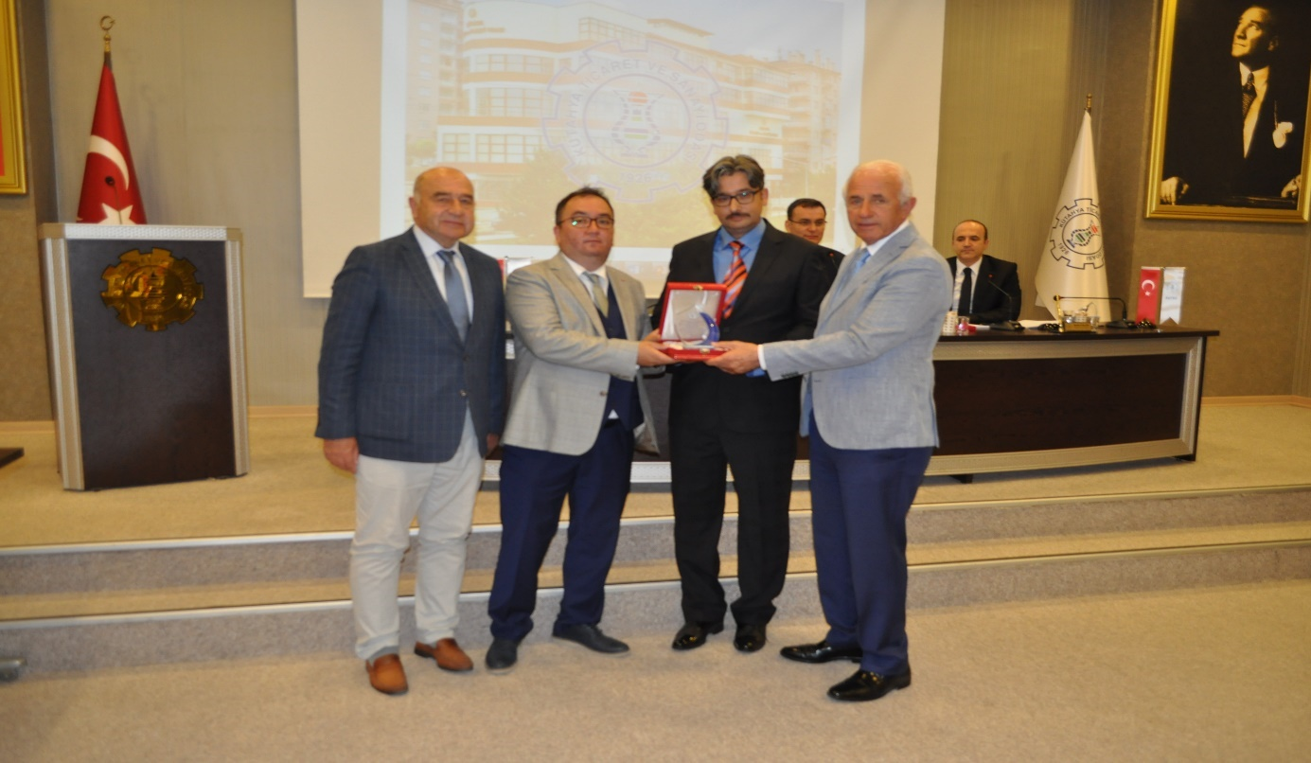

20 Haziran 2019 Perşembe günü, Kütahya Cumhuriyet Başsavcılığı Koruma Kurulu toplantısı odamız ev sahipliğinde Yönetim Kurulu Başkan Yardımcımız Ahmet Y.Yazaroğlu refakatinde, kurul üyesi kurum ve kuruluşların yetkili ve temsilcilerinin katılımında gerçekleştirilmiştir.
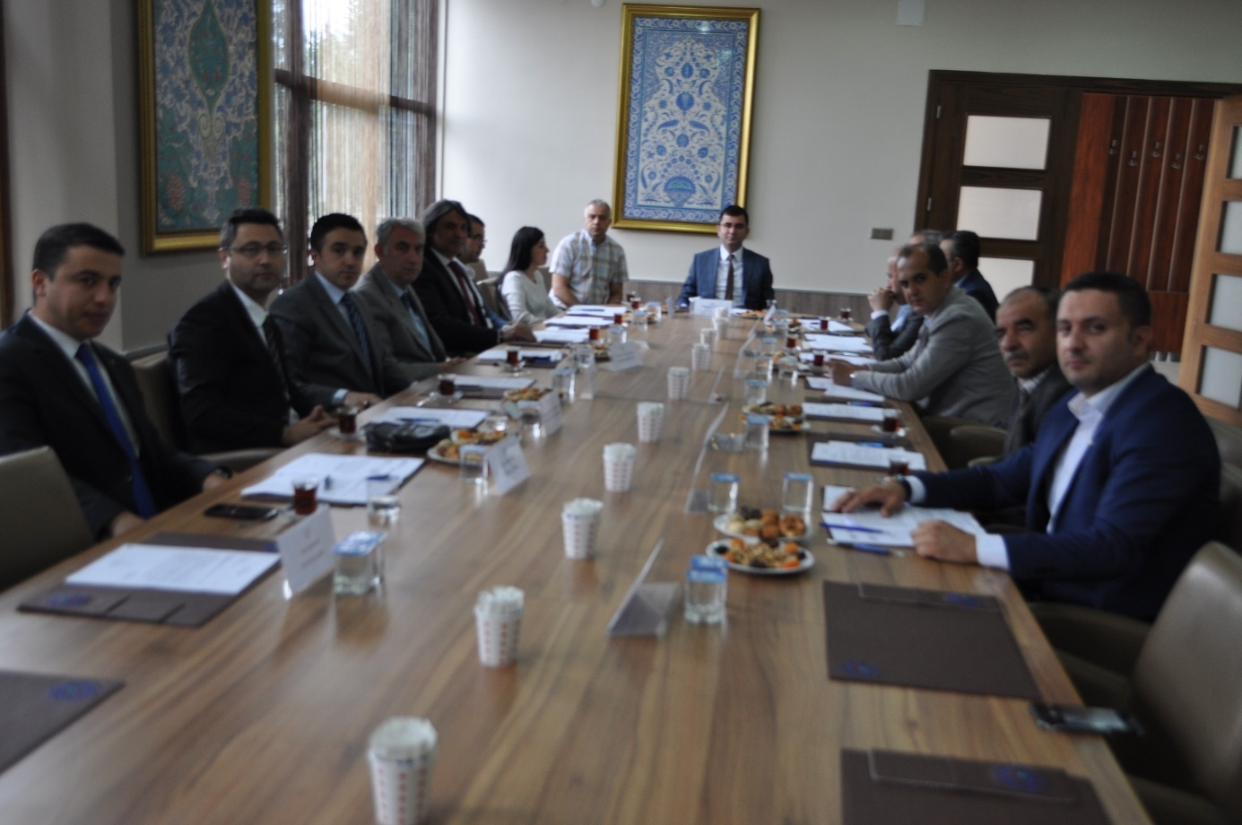
25 Haziran 2019 Salı günü, Meslek Komitelerimiz Haziran ayı toplantıları, sosyal tesisimizdeki kahvaltının ardından, toplantı salonumuzda gerçekleştirilmiştir. Odamız 14.Meslek Komitesi Başkanı Mahmut Öztaş, işletmesinin başarı hikâyesine ilişkin sunumu paylaşmıştır. Meclis Başkanımız Nafi Güral ise güncel ve ekonomik konulardaki değerlendirmeleri ile iş dünyasına dair tavsiyeleriyle haziruna hitap etmiştir.
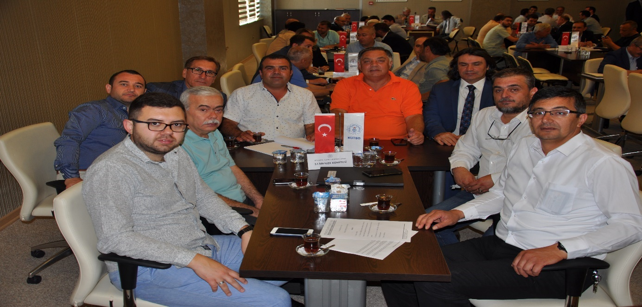
25 Haziran 2019 Salı günü, Kütahya ve ilçeleri oda borsa başkanları katılımında, Balıkesir’e iş geliştirme ziyareti gerçekleştirilmiştir. Balıkesir Valiliği, Balıkesir Büyükşehir Belediye Başkanlığı, Balıkesir Ticaret Odası, Sanayi Odası ve Ticaret Borsası ziyaret edilerek, ikili görüşmeler yapılmıştır. Ziyaretlerde, Balıkesir-Kütahya karayolunun tamamlanabilmesi için ortak girişimlerde bulunulması, odalar-borsalar arası ilişkilerin geliştirilmesi ile işbirliği yapılabilecek konular müzakere edilmiştir. Üyelerin ve iki şehrin ortak sorun ve çözüm önerilerine ilişkin işbirliği yapılması, yetkili üst kurum ve kuruluşlar nezdinde çalışmaların sürdürülmesi konularında görüş birliğine varılmıştır.
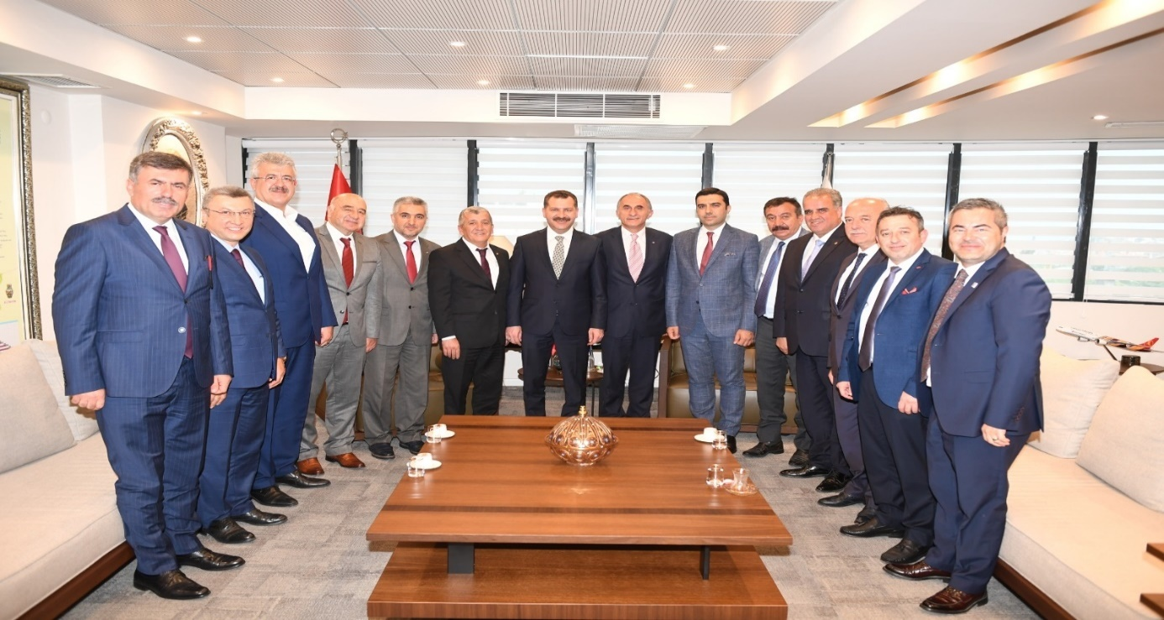
27 Haziran 2019 Perşembe günü, ilimizin kardeş şehri olan Macaristan’ın Pécs Belediyesi yetkilileri, Kütahya programı kapsamında, Odamızı ziyaret etmiştir. Yönetim Kurulu Başkanımız İsmet Özotraç başkanlığında gerçekleştirilen toplantıda, Odamız tarafından yürütülen çalışma ve faaliyetlere ilişkin bilgi paylaşılmış, iki şehrin kuruluşları ile işbirliği yapılabilecek konular müzakere edilmiştir.
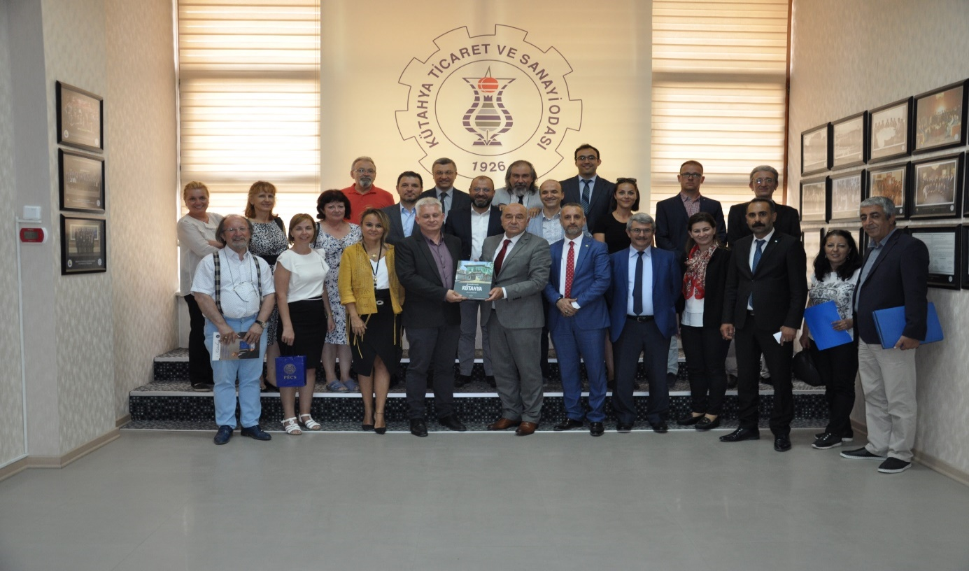

28 Haziran 2019 Cuma günü, odamızda 1.Meslek grubu üyelerimizle toplantı, Yönetim Kurulu Başkanımız İsmet Özotraç başkanlığında gerçekleştirilmiştir. Gıda, tarım ve bağlı sektörlerde faaliyet gösteren katılımcı üyeler, sektörleriyle ilgili işletmelerinde yaşadıkları sorunları, görüş ve taleplerini aktarmış, bu hususlar hakkında istişare yapılmıştır.
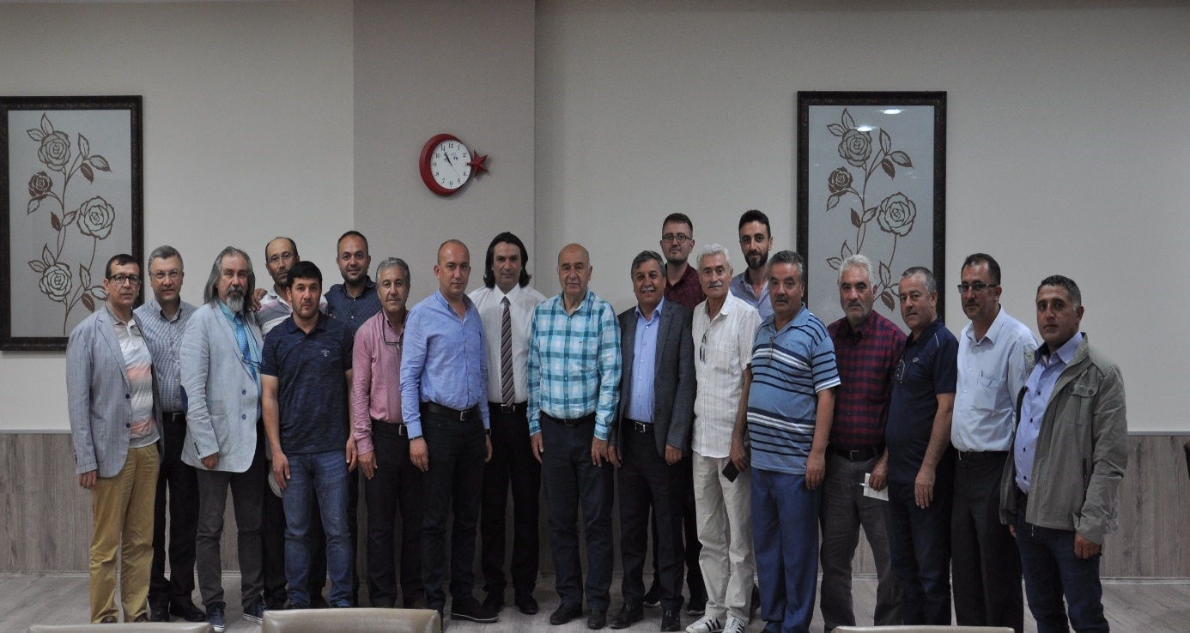

ODAMIZ ADINA KATILIM SAĞLANAN TOPLANTI VE TEMSİLLER

- 03 Haziran 2019 Pazartesi günü düzenlenen, Kütahya Hava Şehitliği ve Polis Şehitliği ziyaretine, Yönetim Kurulu Başkanımız İsmet Özotraç, odamızı temsilen katılmıştır.
- 10 Haziran 2019 Pazartesi günü gerçekleştirilen, KUTSO Mesleki ve Teknik Anadolu Lisesi (MTAL) yıl sonu beceri eğitimi toplantısına, sektör temsilcisi üyelerimiz Sait Çelik, Barkın Minez, M.Murat Aydın, Emrah Aytaç Türe, odamızı temsilen katılmıştır.
- 10 Haziran 2019 Pazartesi günü, Ticaret İl Müdürlüğü’nde gerçekleştirilen Tüketici Hakem Heyeti toplantısına, Yönetim Kurulu Başkan Yardımcımız Ahmet Y.Yazaroğlu, odamızı temsilen katılmıştır.
- 12 Haziran 2019 Çarşamba günü gerçekleştirilen KUTSO Mesleki ve Teknik Anadolu Lisesi (MTAL) mezuniyet törenine, Genel Sekreterimiz Salih Nafi Alıç, odamızı temsilen katılmıştır.
- 14 Haziran 2019 Cuma günü gerçekleştirilen Jandarma Genel Komutanlığı 180.kuruluş yıl dönümü kutlama törenine, Yönetim Kurulu Başkan Yardımcımız Hasan Öncel, odamızı temsilen katılmıştır.
- 18 Haziran 2019 Salı günü gerçekleştirilen Kütahya Dumlupınar Üniversitesi Simav Teknoloji Fakültesi Nurhan Kazcıoğlu Uygulama Atölyesi açılışına, Yönetim Kurulu Üyemiz Şule Özbek İri, Meclis Üyemiz Semra Tozaraydın ve TOBB Kütahya Kadın Girişimciler Kurulumuz üyeleri, odamızı temsilen katılmıştır.
- 20 Haziran 2019 Perşembe günü Kütahya Valiliği kriz merkezi toplantı salonunda gerçekleştirilen, İl Trafik Komisyonu toplantısına, Yönetim Kurulu Başkan Yardımcımız Ahmet Y.Yazaroğlu, odamızı temsilen katılmıştır.
- 20 Haziran 2019 Perşembe günü Kütahya Valiliği toplantı salonunda gerçekleştirilen, Zafer Organize Sanayi Bölgesi toplantısına, Yönetim Kurulu Başkanımız İsmet Özotraç ve Yönetim Kurulu Başkan Yardımcımız Hasan Öncel, odamızı temsilen katılmıştır.
- 20-21 Haziran 2019 tarihlerinde Türkiye Odalar ve Borsalar Birliği’nde (TOBB) gerçekleştirilen Dijital Dönüşüm Projesi faz-2 eğitimine, Genel Sekreter Yardımcımız Ümran Kertiş ve Bilgi İşlem Personelimiz Kaan Varol, odamızı temsilen katılmıştır.
- 24 Haziran 2019 Pazartesi günü Ticaret İl Müdürlüğü’nde gerçekleştirilen Tüketici Hakem Heyeti toplantısına, Yönetim Kurulu Başkan Yardımcımız Ahmet Y.Yazaroğlu, odamızı temsilen katılmıştır.
- 26 Haziran 2019 Çarşamba günü KUTSO Mesleki ve Teknik Anadolu Lisesi’nde (MTAL) gerçekleştirilen KUTSO MTAL Protokol Yürütme Kurulu toplantısına, Yönetim Kurulu Üyemiz Mustafa Aktaş, Meclis Üyemiz Emin Yüce, 10.Meslek Komitesi Başkanımız Ömer Ayvaz, Genel Sekreterimiz Salih Nafi Alıç katılmıştır.
- 26 Haziran 2019 Çarşamba günü Kütahya Valiliği toplantı salonunda gerçekleştirilen Bağımlılıkla Mücadele İl Koordinasyon Kurulu toplantısına, personelimiz Kaan Varol, odamızı temsilen katılmıştır.
- 26 Haziran 2019 Çarşamba günü Kütahya Valiliği toplantı salonunda gerçekleştirilen Özel Güvenlik Komisyonu toplantısına, Yönetim Kurulu Başkan Yardımcımız Ahmet Y.Yazaroğlu, odamızı temsilen katılmıştır.
- 26 Haziran 2019 Çarşamba günü Aile Çalışma ve Sosyal Hizmetler İl Müdürlüğünde gerçekleştirilen Kadına Yönelik Şiddetle Mücadele İl Koordinasyon, İzleme ve Değerlendirme Komisyonu toplantısına, Meclis Üyemiz Semra Tozaraydın, odamızı temsilen katılmıştır.
- 27 Haziran 2019 Perşembe günü KUTSO Mesleki ve Teknik Anadolu Lisesi öğretmenleriyle gerçekleştirilen tanışma toplantısına, Yönetim Kurulu Başkanımız İsmet Özotraç, 10.Meslek Komitesi Başkanımız Ömer Ayvaz, Genel Sekreterimiz Salih Nafi Alıç katılmıştır.
- 27 Haziran 2019 Perşembe günü İl Özel İdaresi toplantı salonunda gerçekleştirilen İl Milli Eğitim Danışma Komisyonu sene sonu toplantısına, Genel Sekreterimiz Salih Nafi Alıç, odamızı temsilen katılmıştır.
- 28 Haziran 2019 Cuma günü Kütahya Valiliği toplantı salonunda gerçekleştirilen Kütahya İl Su Yönetimi Koordinasyon Kurulu toplantısına, Yönetim Kurulu Başkan Yardımcımız Hasan Öncel, odamızı temsilen katılmıştır.

KUTSO FAALİYET RAPORU 2019
TEMMUZ

2 Temmuz 2019 Salı günü, İl Genel Meclisi Başkanı Musa Yılmaz ziyaret edilerek, Kütahya ve ilçelerinde yürütülen çalışmalar, ekonomik durum, organize sanayi bölgeleri ve yatırımlar hakkında karşılıklı bilgi alış verişi yapılmıştır. Ayrıca, Kütahya ile ilgili yapılabilecek işbirliği konuları istişare edilmiştir.
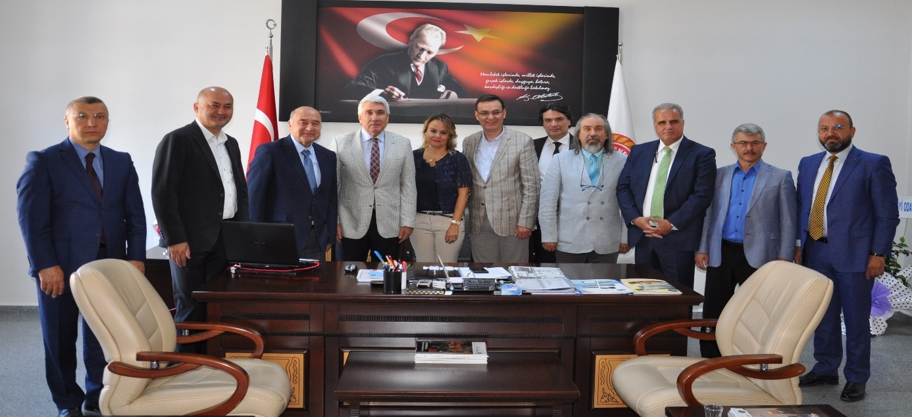

2 Temmuz 2019 Salı günü, Turizm ve Tanıtma Platformu (TUTAP) Başkanı Fikret Yıldız yönetim kurulumuzu ziyaret ederek, “Dünya Mirası Türkiye” projesi hakkında bilgi paylaşmıştır. Ayrıca, Kütahya’nın tarih, kültür, turizm, el sanatları gibi zenginliklerinin, ulusal ve uluslararası tanıtımına katkı sağlayabilecek çalışmalar hakkında görüş alış verişi yapılmıştır.
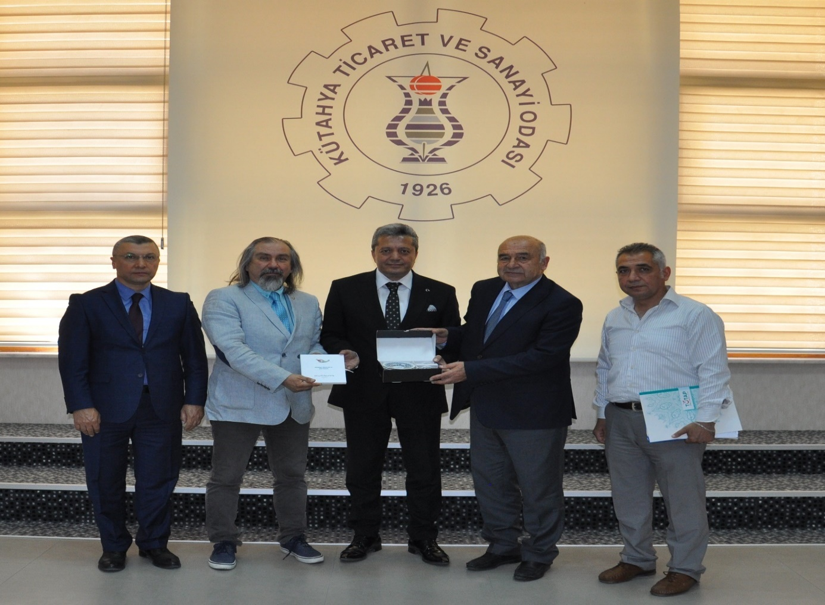

3 Temmuz 2019 Çarşamba günü, Halkbank Eskişehir Bölge Müdürü Yücel Örnek ve beraberindeki heyet, yönetim kurulumuzu ziyaret ederek, bankanın çalışmaları ve yeni projeleri hakkında bilgi paylaşmış, üyelerimize yönelik işbirliği çalışmaları hakkında fikir alış verişinde bulunmuştur.
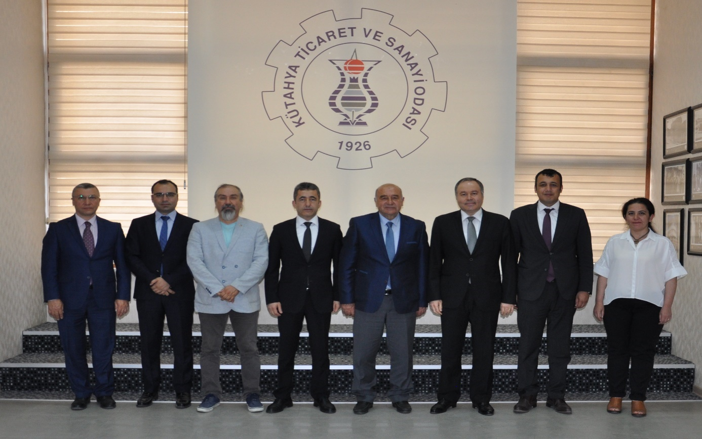

3 Temmuz 2019 Çarşamba günü, İl Milli Eğitim Müdürlüğü toplantı salonunda gerçekleştirilen basın toplantısında, Kütahya Ticaret ve Sanayi Odası Mesleki ve Teknik Anadolu Lisesi (KUTSO MTAL) öğrencilerine, Kütahya Ticaret Borsası (KÜTBO) ve Odamız iş birliğinde, 2019-2020 eğitim öğretim döneminde burs verileceği kamuoyuna açıklanmıştır.
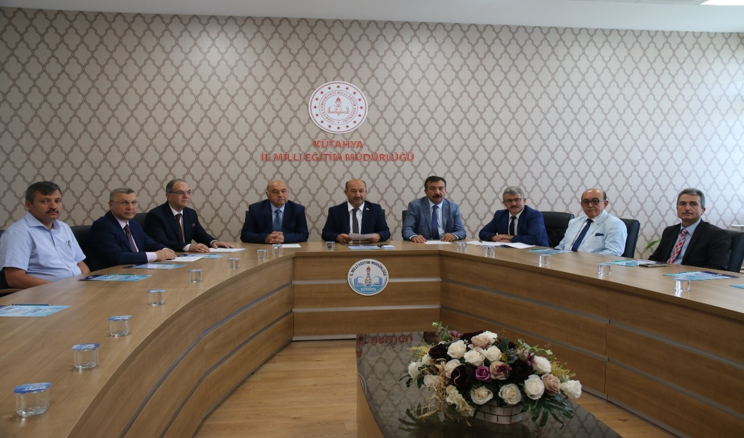
9 Temmuz 2019 Salı günü, Kocaeli Üniversitesi Teknoloji Transfer Ofisi (TTO) yetkilileri ve beraberindeki heyet, yönetim kurulumuzu ziyaret ederek, bölge ve ülke genelinde yürüttükleri çalışmalara ilişkin bilgi paylaşmıştır. Ayrıca, işletmelerin, teknoloji transfer ofisi ve ar-ge merkezlerinden, teknoparkların vergi ve teşvik avantajlarından nasıl yararlanabileceği konularında bilgi verilerek, iş birliği çalışmaları istişare edilmiştir.
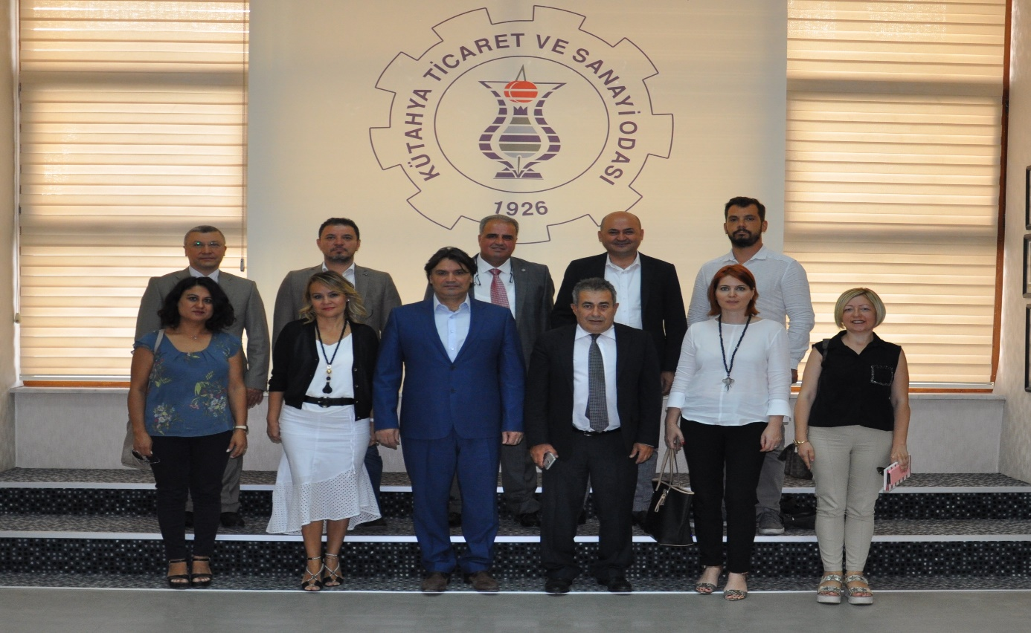

10 Temmuz 2019 Çarşamba günü, Yönetim Kurulu Başkanımız İsmet Özotraç, Kütahya Ticaret Borsası Yönetim Kurulu Başkanı Necati Gültekin, Tavşanlı Ticaret ve Sanayi Odası Meclis Başkanı İlhami Aydın ve Yönetim Kurulu Başkanı Davut Efe katılımında, Kütahya Valisi Dr.Ömer Toraman ziyaret edilerek, geçtiğimiz günlerde Balıkesir’e gerçekleştirilen ziyaretler ile görüşülen kurum ve kuruluşlar hakkında bilgi sunmuştur.
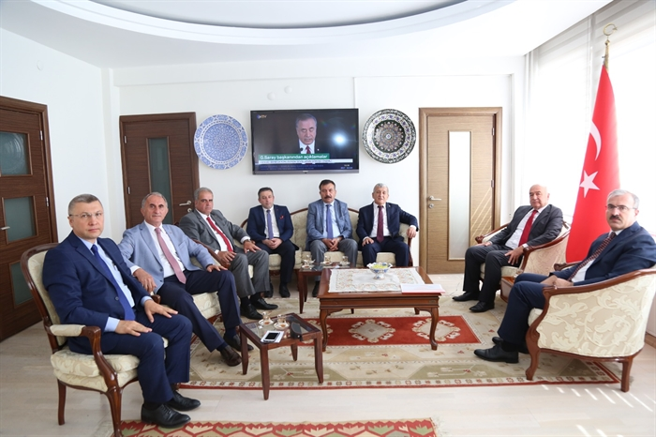
12 Temmuz 2019 Cuma günü, Adli Yargı İlk Derece Mahkemesi Adalet Komisyonu Başkanı Celal Yücel, Yönetim Kurulu Başkanımız İsmet Özotraç’a nezaket ziyaretinde bulunmuştur. Kütahya Adliyesinde yürütülen çalışmalara ilişkin bilgi paylaşarak, hükümlülere yönelik meslek edindirme faaliyetleri hakkında görüş alış verişi yapmıştır.
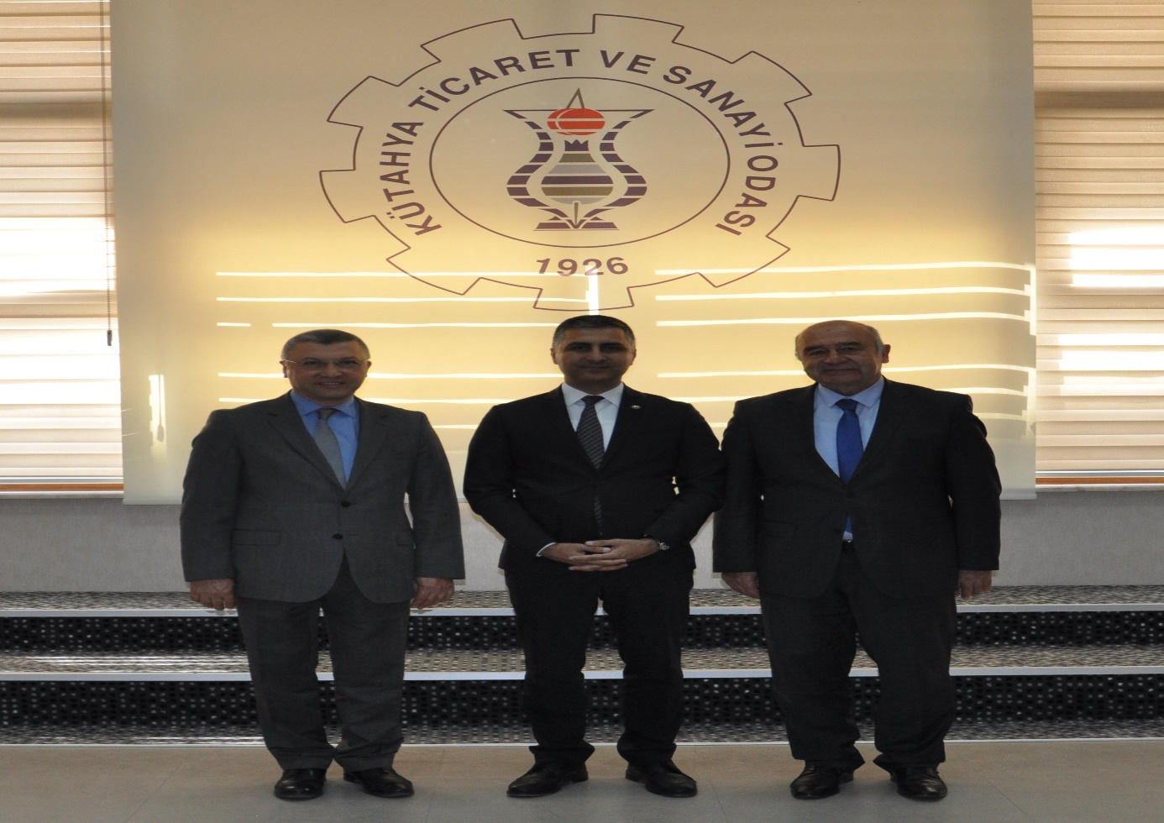

12 Temmuz 2019 Cuma günü, Odamız ile Kütahya Dumlupınar Üniversitesi (KDPÜ) Kariyer ve Mezun Merkezi Koordinatörlüğü (KAMER) işbirliğindeki Mentorlük Projesi değerlendirme toplantısı, odamız ev sahipliğinde gerçekleştirilmiştir. Proje kapsamında sürdürülen çalışmalar, uygulama takvimi, kapsamı ve işleyişi müzakere edilmiştir.
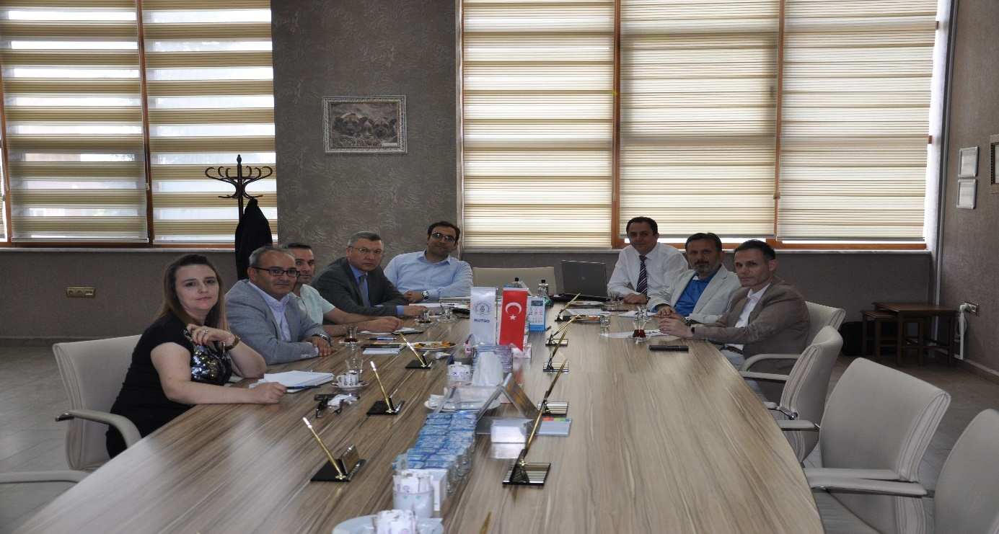
18 Temmuz 2019 Perşembe günü, Türkiye İş Bankası A.Ş. işbirliğinde, Odamız Dış Ticaret Çalışma Grubu koordinatörlüğünde, Dış Ticaret ve Finansman eğitimi, toplantı salonumuzda yoğun ilgi ve katılımla gerçekleştirilmiştir. Türkiye İş Bankası Genel Müdürlüğü Dış Ticaret Yöneticisi Ayşe Gül Akyılmaz sunumundaki eğitimde, ticari işlemler, döviz transferi, Eximbank kredileri, dış ticaret finansmanı, ödeme uygulamaları ve yasal şartlar konularında bilgi verilerek, işletmelerin yaşadığı sorunlar ve çözümlerine yönelik deneyimler paylaşılmış ve katılımcıların soruları cevaplandırılmıştır.
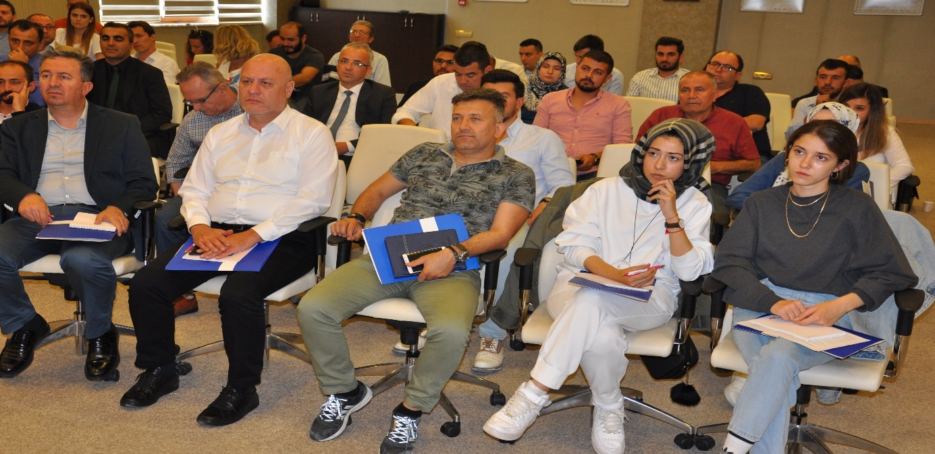

22 Temmuz 2019 Pazartesi günü, Kütahya Valisi Dr. Ömer Toraman başkanlığındaki heyetle, Kütahya Zafer Organize Sanayi Bölgesi’nde yer tahsisi için ön talepleri olan firmalardan, üyelerimiz Çelikler Seyitömer A.Ş. ve Hürok Mermer’e yapılan ziyaretlere, Yönetim Kurulu Başkanımız İsmet Özotraç ve Başkan Yardımcımız Hasan Öncel katılmıştır. Ziyaretlerde firma yetkilileri ile görüşme yapılarak, yer tahsisi aşamasına gelindiğine dair bilgi paylaşılmıştır.
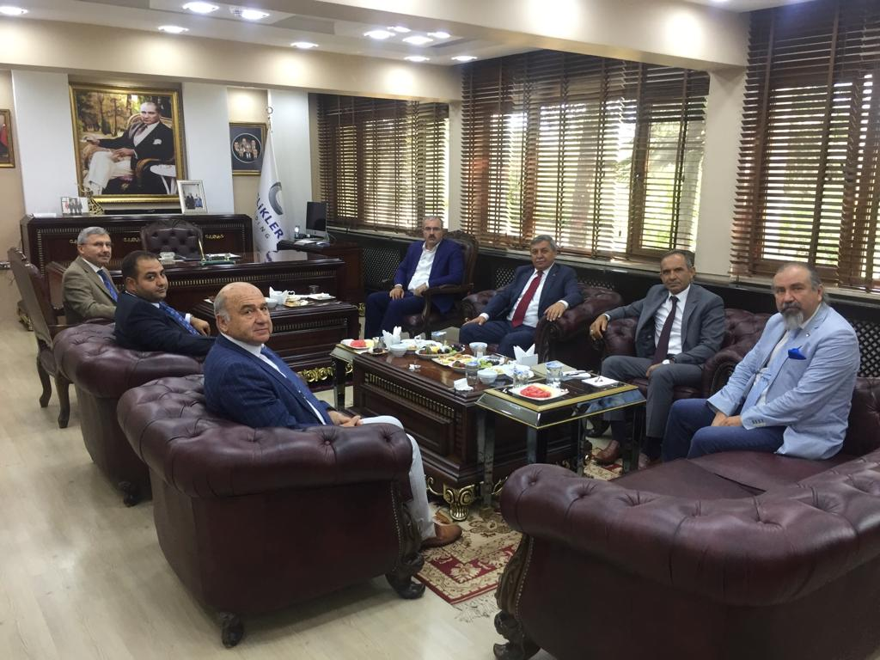
23 Temmuz 2019 Salı günü, sosyal tesisimizde düzenlenen akşam yemeğinin ardından, odamıza yeni kayıt olan işletmelerin üyelik beratları Yönetim Kurulu Başkanımız İsmet Özotraç tarafından takdim edilmiştir.
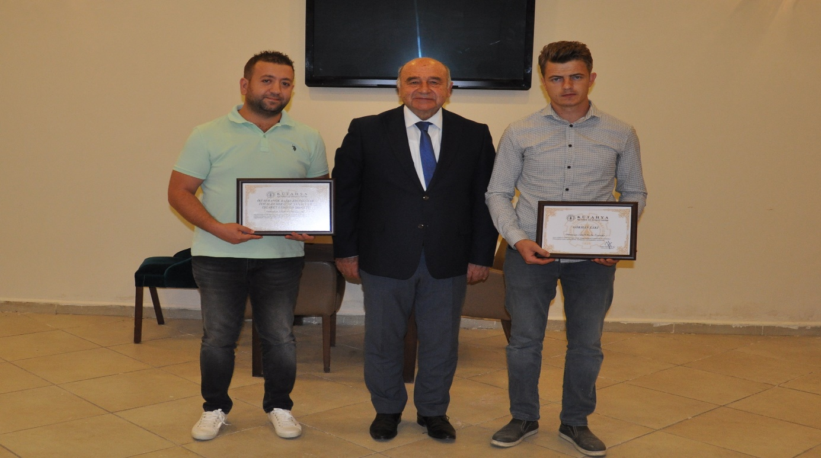

23 Temmuz 2019 Salı günü, Temmuz ayı olağan meclis toplantımız, ilgili gündem maddeleriyle, toplantı salonumuzda gerçekleştirilmiştir. Toplantıda, Kütahya Belediye Başkanı Prof. Dr. Alim Işık ile belediye başkan yardımcıları konuk edilmiştir. Başkan Işık, hitabında yürütülen çalışmalar ve planlanan faaliyetlere ilişkin bilgi paylaşarak, iş dünyası ile beraberliği önemsediğini ve toplantıya katılmaktan memnuniyet duyduğunu belirtmiştir.
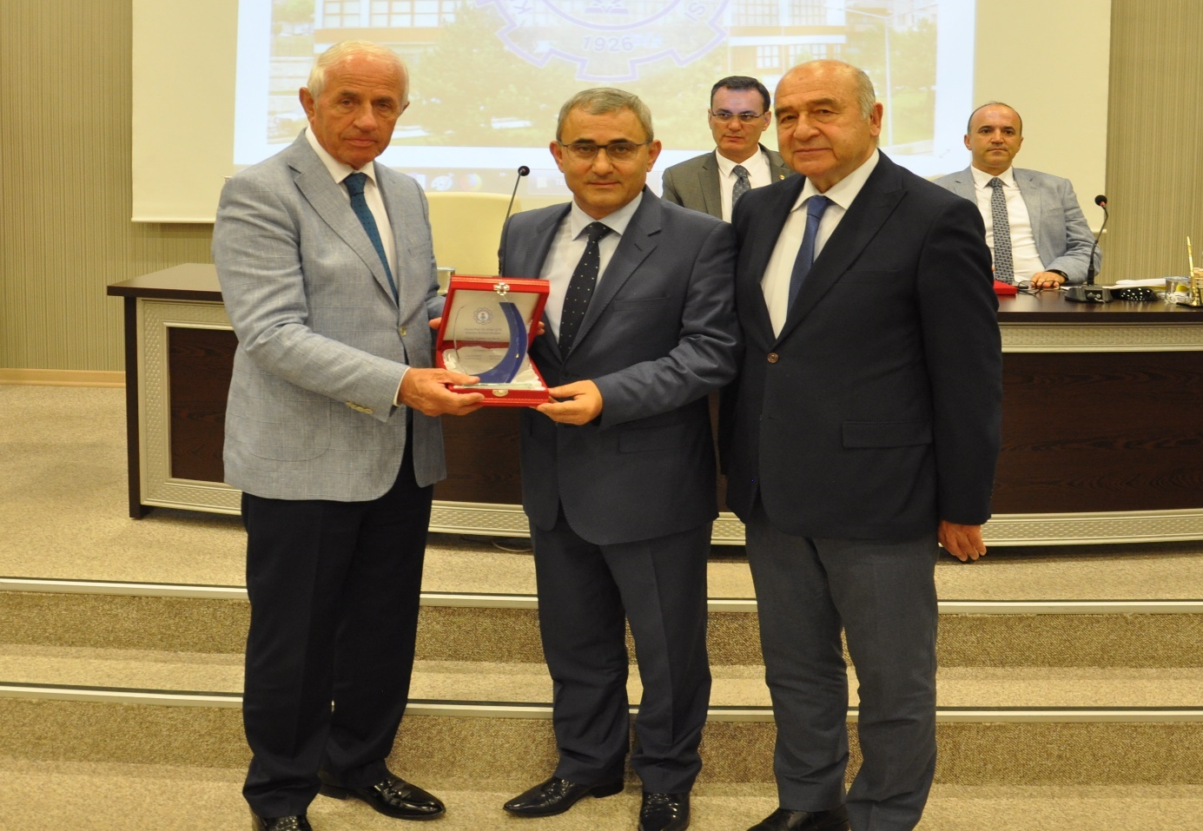
25 Temmuz 2019 Perşembe günü, sosyal tesisimizde, 12.meslek grubumuz üyeleri ile yemekli istişare toplantısı gerçekleştirilmiştir. Yönetim Kurulu Başkanımız İsmet Özotraç başkanlığında ve Başkan Yardımcımız Ahmet Y.Yazaroğlu refakatindeki toplantıda, katılımcı üyeler faaliyet gösterdikleri sektörleriyle ilgili kendi işletmelerinde yaşadıkları sorunları, görüş ve talepleri aktarmış, üyelerin sorunlarına yönelik çözüm önerileri istişare edilmiştir.
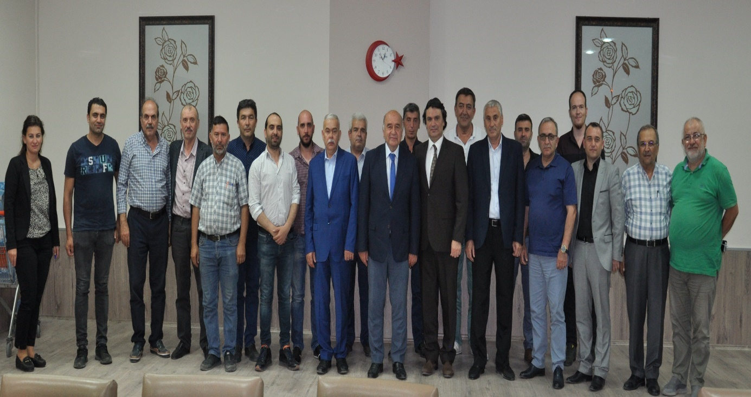

25 Temmuz 2019 Perşembe günü, Türkiye-Irak Sanayicileri ve İşadamları Derneği (TISİAD) Başkanı Nevaf Kılıç ve beraberindeki heyet, Odamızı ziyaret ederek, Kütahya ile Irak arasında ticari iş birliği, yatırım, ihracat imkânları, karşılıklı iş geliştirme faaliyetlerine ilişkin fikir alış verişinde bulunmuştur.
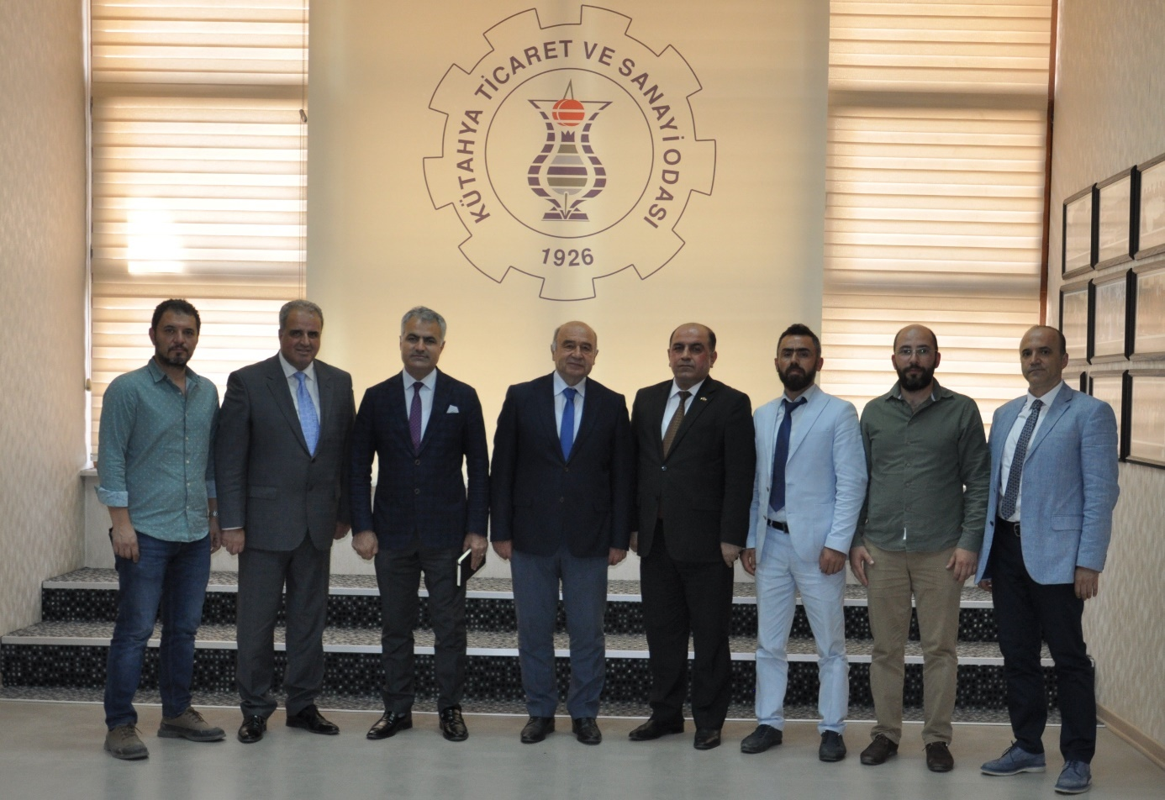
30 Temmuz 2019 Salı günü, Meslek Komitelerimiz Temmuz ayı toplantıları, sosyal tesisimizdeki kahvaltının ardından, toplantı salonumuzda gerçekleştirilmiştir. Odamız 7.Meslek Komitesi Başkanı M.Kamil Olçar, haziruna hitabında, Hürok Mermer’in kuruluş ve gelişim sürecine ilişkin başarı hikâyesi ile işletmenin yurt dışı faaliyetlerini paylaşmıştır.
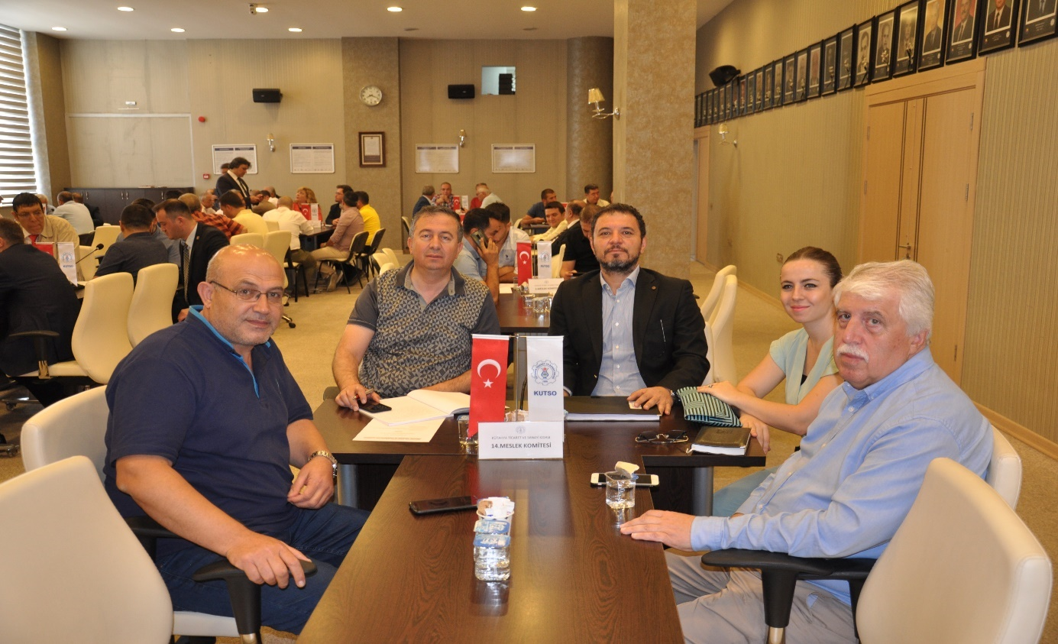

30 Temmuz 2019 Salı günü, İstanbul Gübre Sanayii A.Ş. (İGSAŞ) Kütahya Şubesi Müdürü Osman Tulgar, Yönetim Kurulumuz tarafından ziyaret edilerek, geçtiğimiz günlerde işletmede yaşanan patlamadan dolayı geçmiş olsun dilekleri sunulmuştur. Ayrıca, odamızın çalışmalarına ilişkin bilgi paylaşılarak, işletmenin yatırımlarına ve faaliyetlerine dair bilgi alınmıştır.
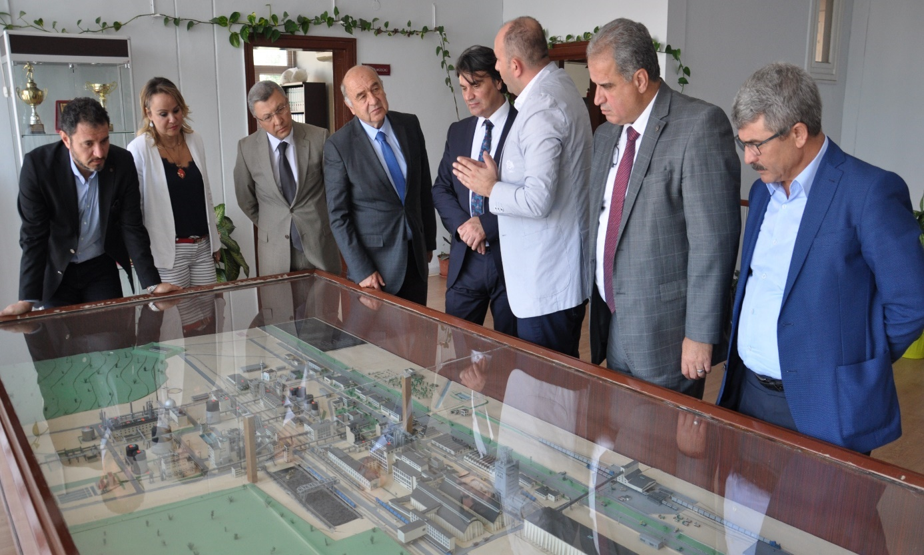
30 Temmuz 2019 Salı günü, Çelikler Holding Termik Santralleri Genel Koordinatörü İbrahim Aydoğdu ile Kanal 43 Genel Müdürü Bahtiyar Ersoy, Yönetim Kurulumuzu ziyaret ederek, çalışmaları ve yeni yatırımlarına ilişkin bilgi paylaşmış, görüş alışverişinde bulunmuştur.
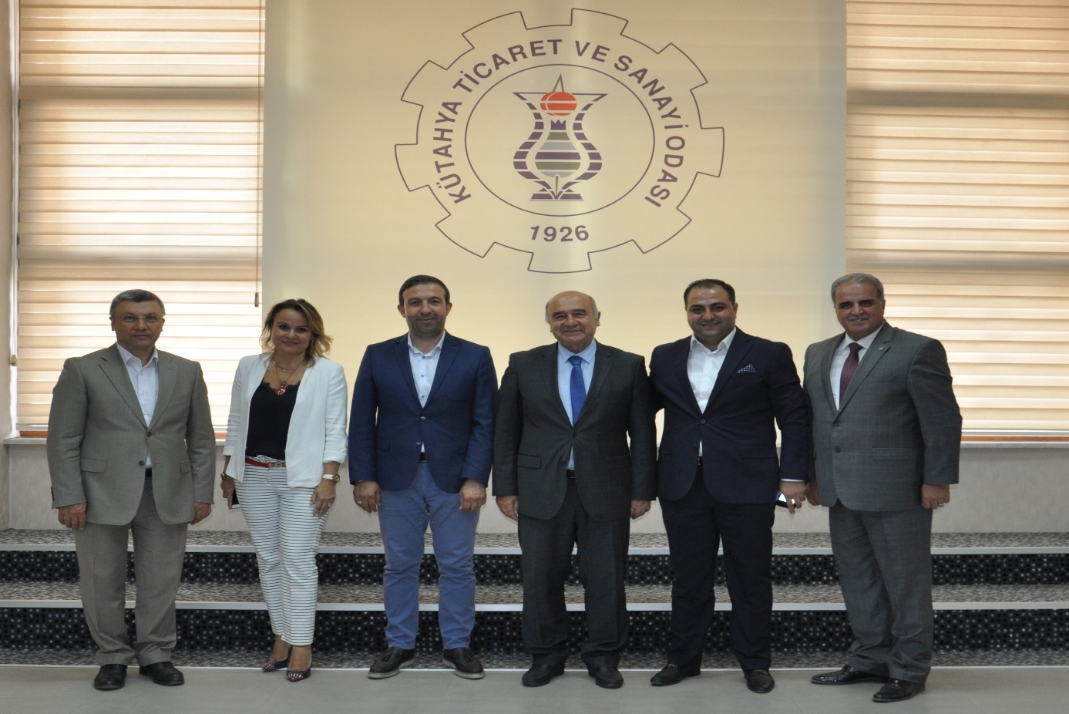

31 Temmuz 2019 Çarşamba günü, İl Özel İdaresi Genel Sekreteri Murat Koyak ve Çelikler Holding Kütahya Şubesi yetkilileri ile Yönetim Kurulu Başkanımız İsmet Özotraç katılımında, Kütahya Zafer Organize Sanayi Bölgesi’ne inceleme ziyareti yapılarak, Altıntaş Belediye Başkanı Arif Teke ile görüşülmüştür.
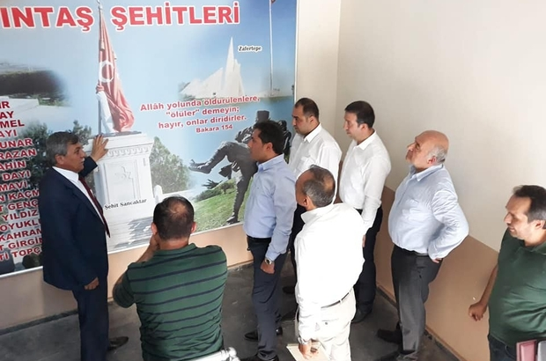
ODAMIZ ADINA KATILIM SAĞLANAN TOPLANTI VE TEMSİLLER

- 02 Temmuz 2019 Salı günü Valilik toplantı salonunda gerçekleştirilen Mahalli Çevre Kurulu toplantısına, Yönetim Kurulu Başkan Yardımcımız Salih Çetiner, odamızı temsilen katılmıştır.
- 3-6 Temmuz 2019 tarihlerinde, Uşak Ticaret ve Sanayi Odası iş birliğindeki “KOBİ Koçluğu ve Uluslararası Ticaret İçin Akdeniz İş Diyaloğu Projesi” kapsamında, Selanik KOBİ Sanayi ve Ticaret Odası ev sahipliğinde gerçekleştirilen, uluslararası çalışma ziyareti toplantısına, personellerimiz A.Orhan Güngör, Mustafa Çalı ve Bülent Koçak katılmıştır.
- 05 Temmuz 2019 Cuma günü, Kütahya Defterdarlığında gerçekleştirilen, Çinili Vergi Dairesi Takdir Komisyonu toplantısına, Yönetim Kurulu Başkan Yardımcımız Hasan Öncel ve Yönetim Kurulu Üyemiz Fatih Alkış, odamızı temsilen katılmıştır.
- 05 Temmuz 2019 Cuma günü gerçekleştirilen, Kütahya Belediyesi 2020-2024 Stratejik Planı Dış Paydaş Çalıştayına, Meclis Başkan Vekilimiz Ahmet Bağırgan ve Yönetim Kurulu Başkan Yardımcımız Salih Çetiner, odamızı temsilen katılmıştır.
- 05 Temmuz 2019 Cuma günü Türkiye Odalar ve Borsalar Birliği (TOBB) konferans salonunda, Sanayi ve Teknoloji Bakanı Mustafa Varank ve TOBB Başkanı M.Rifat Hisarcıklıoğlu katılımında gerçekleştirilen, OSB Üst Kuruluşu (OSBÜK) 17.Olağan Genel Kuruluna, Yönetim Kurulu Üyemiz Fatih Alkış, odamızı temsilen katılmıştır.
- 08 Temmuz 2019 Pazartesi günü, Ticaret İl Müdürlüğü’nde gerçekleştirilen Tüketici Hakem Heyeti toplantısına, Yönetim Kurulu Başkan Yardımcımız Ahmet Y.Yazaroğlu, odamızı temsilen katılmıştır.
- 09 Temmuz 2019 Salı günü, Valilik kriz merkezi toplantı salonunda gerçekleştirilen, İlin Ahisi, İlin Kalfası, İlin Çırağı toplantısına, personelimiz Ahmet Orhan Güngör, odamızı temsilen katılmıştır.
- 09 Temmuz 2019 Salı günü, Valilik toplantı salonunda gerçekleştirilen, 30 Ağustos Zafer Bayramı toplantısına, Yönetim Kurulu Üyemiz Mustafa Aktaş, 10.Meslek Komitesi Başkanımız Ömer Ayvaz, odamızı temsilen katılmıştır.
- 10 Temmuz 2019 Çarşamba günü, İl Özel İdaresi toplantı salonunda gerçekleştirilen, 2019 yılı 3.İl Koordinasyon Kurulu toplantısına, Yönetim Kurulu Başkan Yardımcımız Hasan Öncel, odamızı temsilen katılmıştır.
- 11 Temmuz 2019 Perşembe günü, Kütahya Dumlupınar Üniversitesi (KDPÜ) tarafından, İl Milli Eğitim Müdürlüğü Beylerbeyi konferans salonunda gerçekleştirilen, 15 Temmuz Darbe Girişiminin Sosyopolitik Analizi paneline, Genel Sekreterimiz Salih Nafi Alıç, odamızı temsilen katılmıştır.
- 12 Temmuz 2019 Cuma günü gerçekleştirilen Kütahya Organize Sanayi Bölgesi genel kurul toplantısına, Yönetim Kurulu Başkanımız İsmet Özotraç, odamızı temsilen katılmıştır.
- 12 Temmuz 2019 Cuma günü Kütahya Defterdarlığında gerçekleştirilen, 30 Ağustos Vergi Dairesi Takdir Komisyonu toplantısına, Yönetim Kurulu Başkan Yardımcımız Hasan Öncel ve Yönetim Kurulu Üyemiz Fatih Alkış, odamızı temsilen katılmıştır.
- 15 Temmuz 2019 Pazartesi günü, hava şehitliği ve polis şehitliğinde gerçekleştirilen Demokrasi ve Milli Birlik Günü programlarına, Genel Sekreterimiz Salih Nafi Alıç, odamızı temsilen katılmıştır.
- 16 Temmuz 2019 Salı günü, Kütahya Sağlık Bilimleri Üniversitesi (KSBÜ) Tıp Fakültesi toplantı salonunda gerçekleştirilen “15 Temmuz Tehditler ve Tedbirler” konferansına, Genel Sekreterimiz Salih Nafi Alıç, odamızı temsilen katılmıştır.
- 17 Temmuz 2019 Çarşamba günü, Kütahya Sağlık Bilimleri Üniversitesi (KSBÜ) Mühendislik Fakültesi A.Keçeciler toplantı salonunda gerçekleştirilen İl İstihdam Yürütme Kurulu toplantısına, Genel Sekreterimiz Salih Nafi Alıç, odamızı temsilen katılmıştır.
- 25-26 Temmuz 2019 tarihlerinde, Türkiye ve Avrupa Birliği arasında eşleştirme hibe programı kapsamında Kütahya Belediyesi tarafından Macaristan Pecs şehri heyetiyle gerçekleştirilen yuvarlak masa toplantısına, Yönetim Kurulu Başkanımız İsmet Özotraç, Başkan Yardımcımız Hasan Öncel, personellerimiz Mustafa Çalı ve Bülent Koçak katılmıştır.
- 29 Temmuz 2019 Pazartesi günü, Ticaret İl Müdürlüğü’nde gerçekleştirilen, Tüketici Hakem Heyeti toplantısına, Yönetim Kurulu Başkan Yardımcımız Ahmet Y.Yazaroğlu, odamızı temsilen katılmıştır.
- 31 Temmuz 2019 Çarşamba günü, İşkur İl Müdürlüğünde gerçekleştirilen Kütahya İl İstihdam ve Mesleki Eğitim Kurulu olağan toplantısına, Meclis Üyemiz Semra Tozaraydın, TOBB Kütahya Kadın Girişimciler Kurulumuzu temsilen katılmıştır

KUTSO FAALİYET RAPORU 2019
AĞUSTOS

1 Ağustos 2019 Perşembe günü, sosyal tesisimizde, 2.meslek grubu üyelerimizle yemekli istişare toplantısı gerçekleştirilmiştir. Yönetim Kurulu Başkanımız İsmet Özotraç başkanlığında, Başkan Yardımcımız Ahmet Y.Yazaroğlu refakatindeki toplantıda, katılan üyelerimiz, faaliyet gösterdikleri sektörleriyle ilgili kendi işletmelerinde yaşadıkları sorunları, görüş ve talepleri aktarmış, üyelerin sorunlarına yönelik çözüm önerileri istişare edilmiştir.
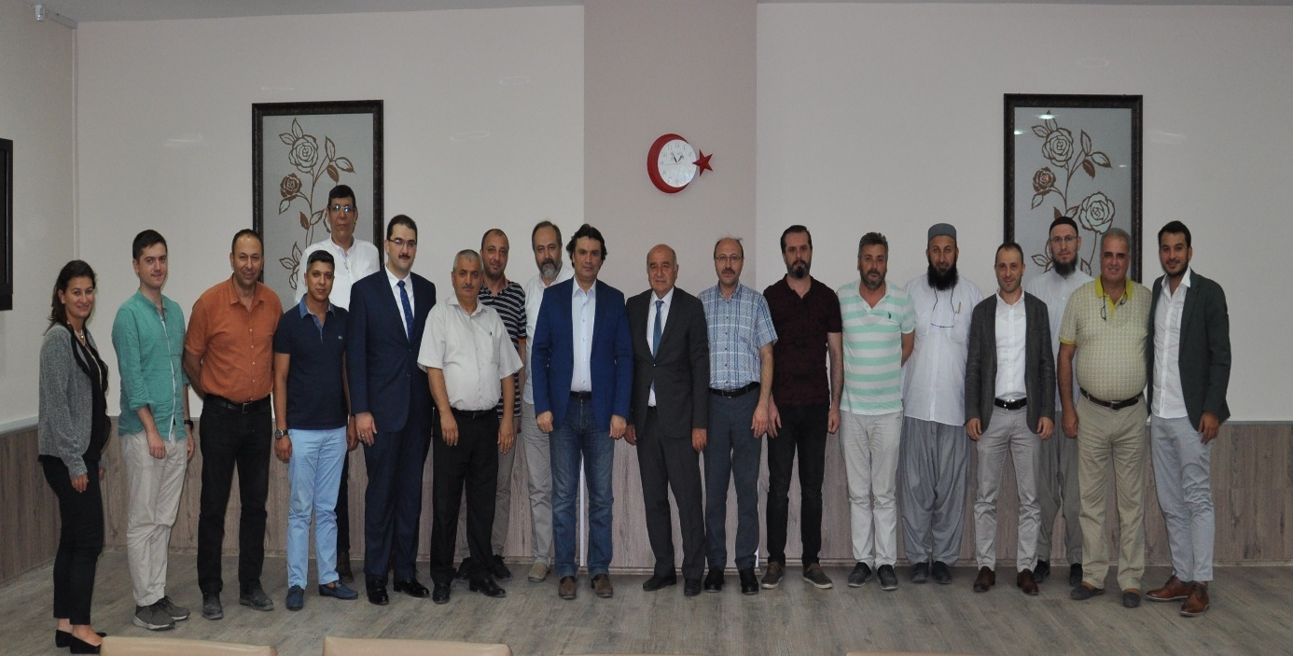

6 Ağustos 2019 Salı günü, Kütahya Dumlupınar Üniversitesi Rektörlüğüne yeni atanan Prof. Dr. Kâzım Uysal, Yönetim Kurulumuz ve Meclis Divanımız tarafından ziyaret edilmiştir. Ziyarette, Odamızın, üniversite ve ildeki diğer tüm paydaşları ile etkin iletişim ve iş birliğine önem verdiği, şehrin ve bölgenin gelişmesine katkı sağlayacak çalışmalarda göreve hazır olduğu vurgulanarak hayırlı olsun dilekleri sunulmuştur.
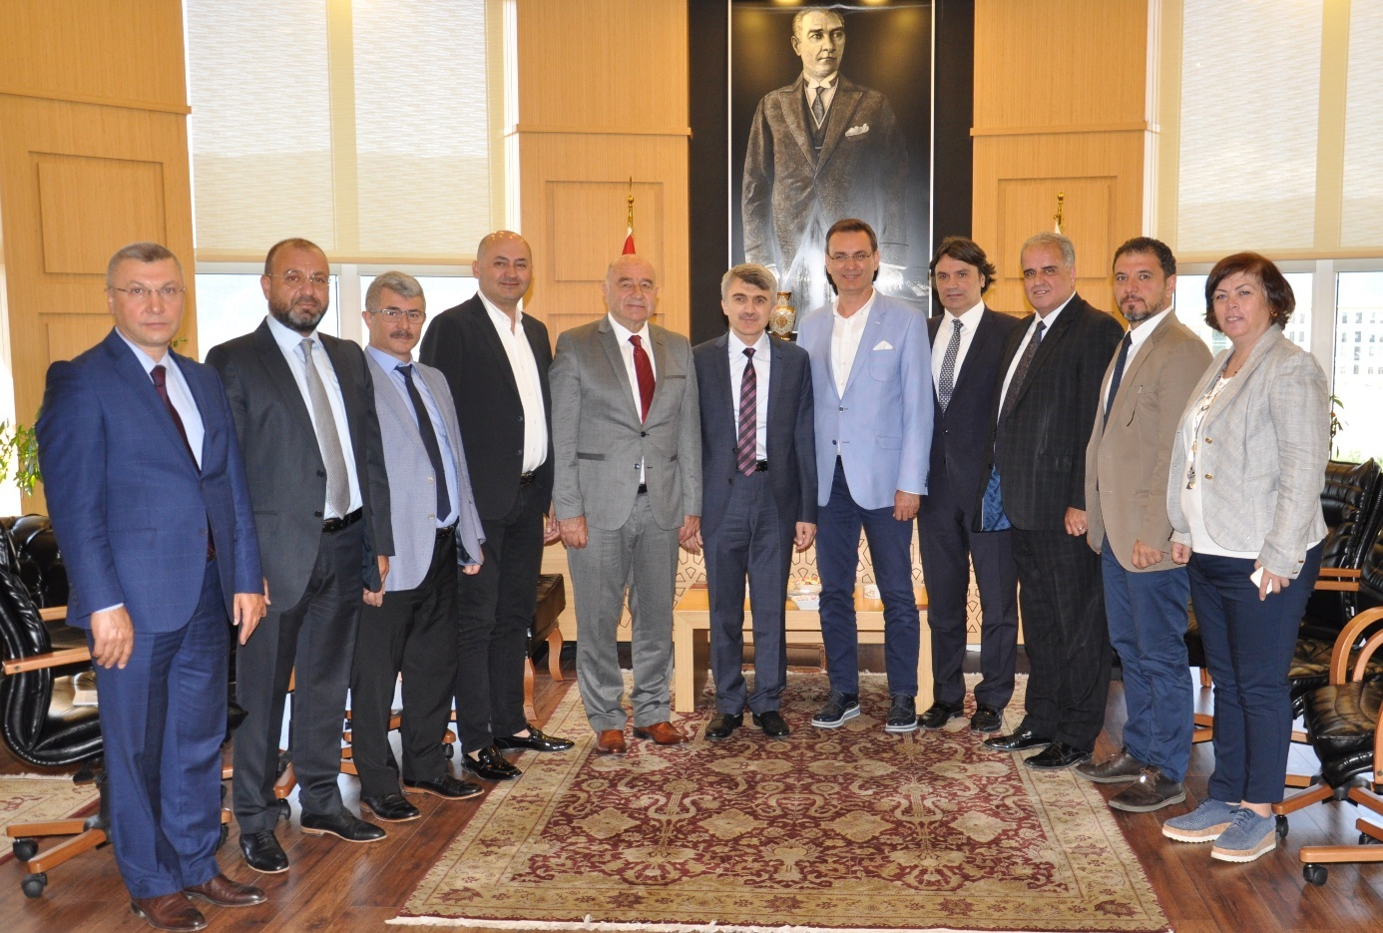
7 Ağustos 2019 Çarşamba günü, Kütahya Organize Sanayi Bölgesi (OSB) Yönetim Kurulu, Odamız Yönetim Kurulunu ziyaret etmiştir. Kütahya OSB Yönetim Kurulu Başkanı Tolga Eskioğlu, organize sanayi bölgesinin kuruluşundan bu yana, geliştirilmesi ve iyileştirilmesi çalışmalarında Odamızın büyük ve önemli destekler sağladığını, bu desteğin sevindirici ve memnun edici olduğunu belirterek teşekkür etmiştir.
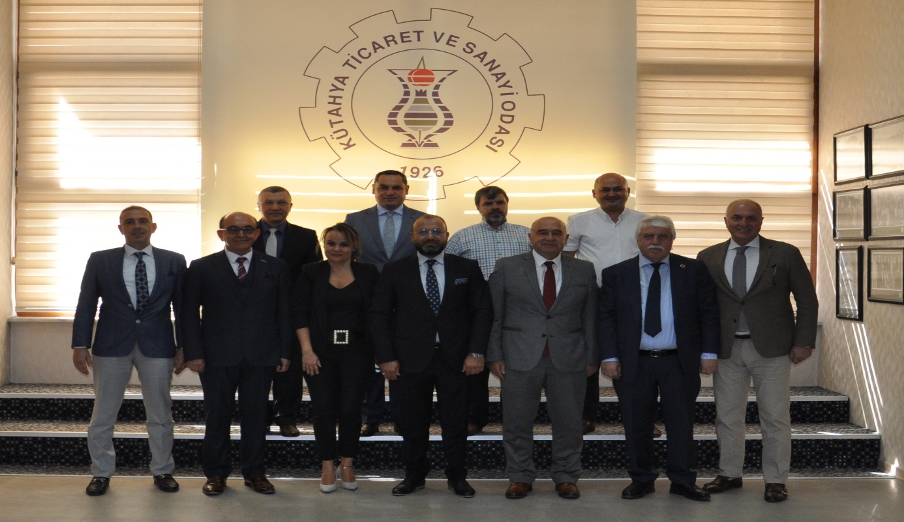

8 Ağustos 2019 Perşembe günü, Meclis Başkanımız Nafi Güral, Yönetim Kurulu Başkanımız İsmet Özotraç ile yönetim kurulu üyelerimizin katılımında, üye ziyaretleri yapılmıştır. Üyeler ile sektörel ve ekonomik konularda fikir alış verişi yapılarak, odamızın çalışma ve faaliyetlerine ilişkin bilgi paylaşılmıştır.
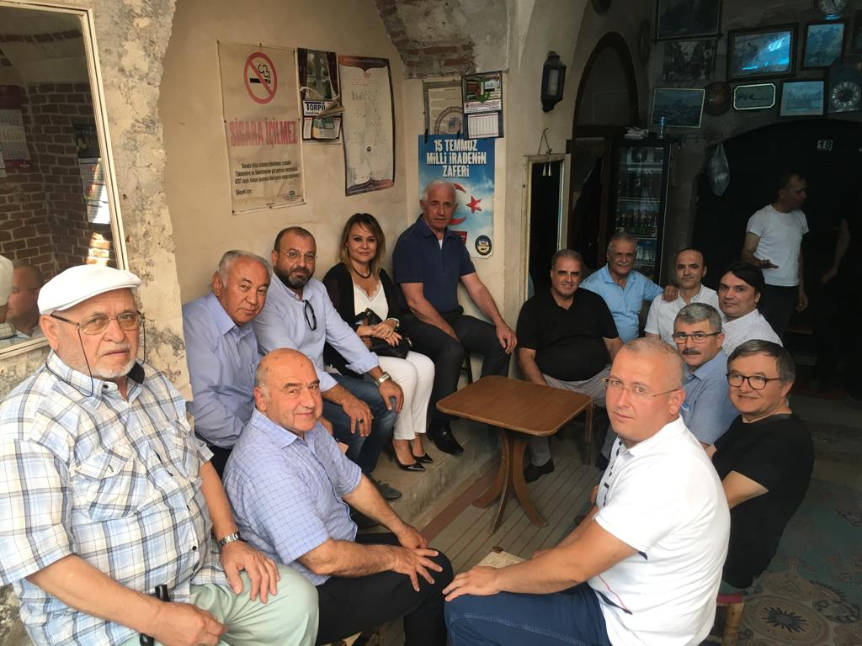
20 Ağustos 2019 Salı günü, sosyal tesisimizde düzenlenen akşam yemeğinde, odamıza yeni kayıt olan işletmelerin üyelik beratları, Yönetim Kurulu Başkanımız İsmet Özotraç tarafından takdim edilmiştir. Ardından, Ağustos ayı olağan meclis toplantımız, ilgili gündem maddeleriyle, toplantı salonumuzda gerçekleştirilmiştir.
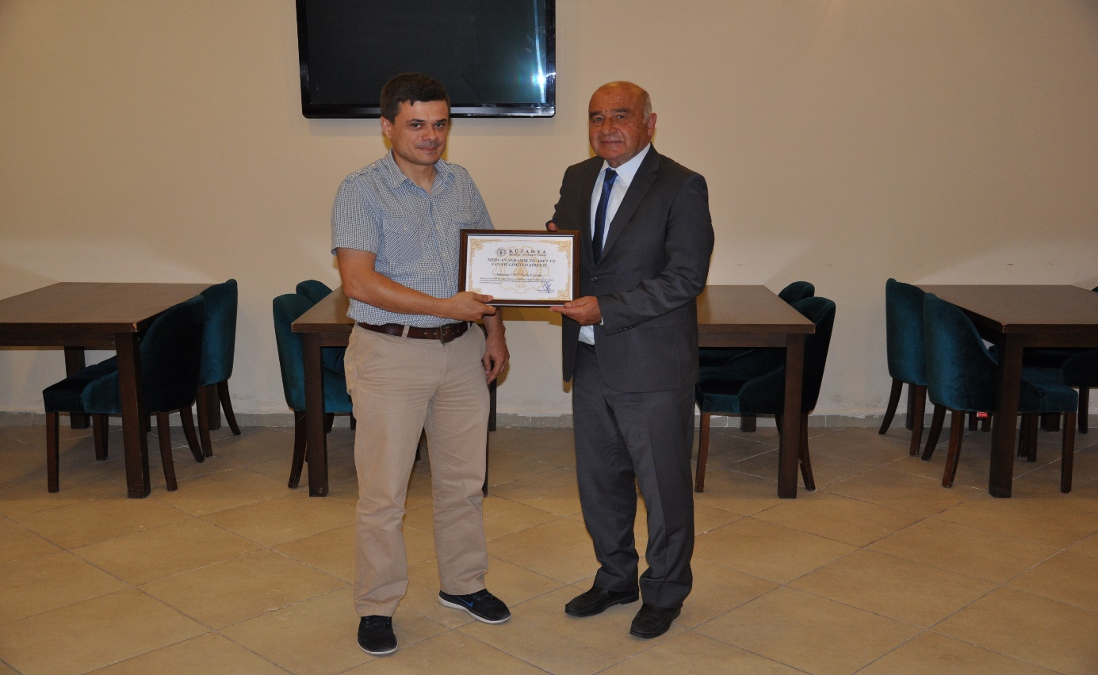

22 Ağustos 2019 Perşembe günü, T.C. Ulaştırma ve Altyapı Bakanlığı 4.Bölge Müdürlüğü Bölge Müdür Yardımcısı Suat Canal ve Şube Müdürü Atıf Çıbıkçı, Odamızı ziyaret ederek, Yönetim Kurulu Başkanımız İsmet Özotraç ile görüşmüştür. Müdürlüğün hizmetleri kapsamında Odamızca yürütülen işlemler hakkında bilgi alışverişi yapılmıştır.
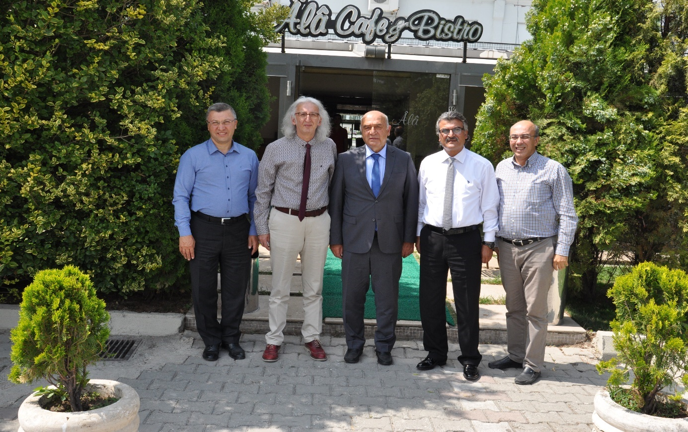
27 Ağustos 2019 Salı günü, Meslek Komitelerimiz Ağustos ayı toplantıları, sosyal tesisimizdeki kahvaltının ardından, toplantı salonumuzda gerçekleştirilmiştir. Odamız Hukuk Müşaviri Av.Aytek Canbek tarafından, iş dünyası yararına mevzuatlar hakkında bilgi verilerek, üyelerin soruları cevaplandırılmıştır.
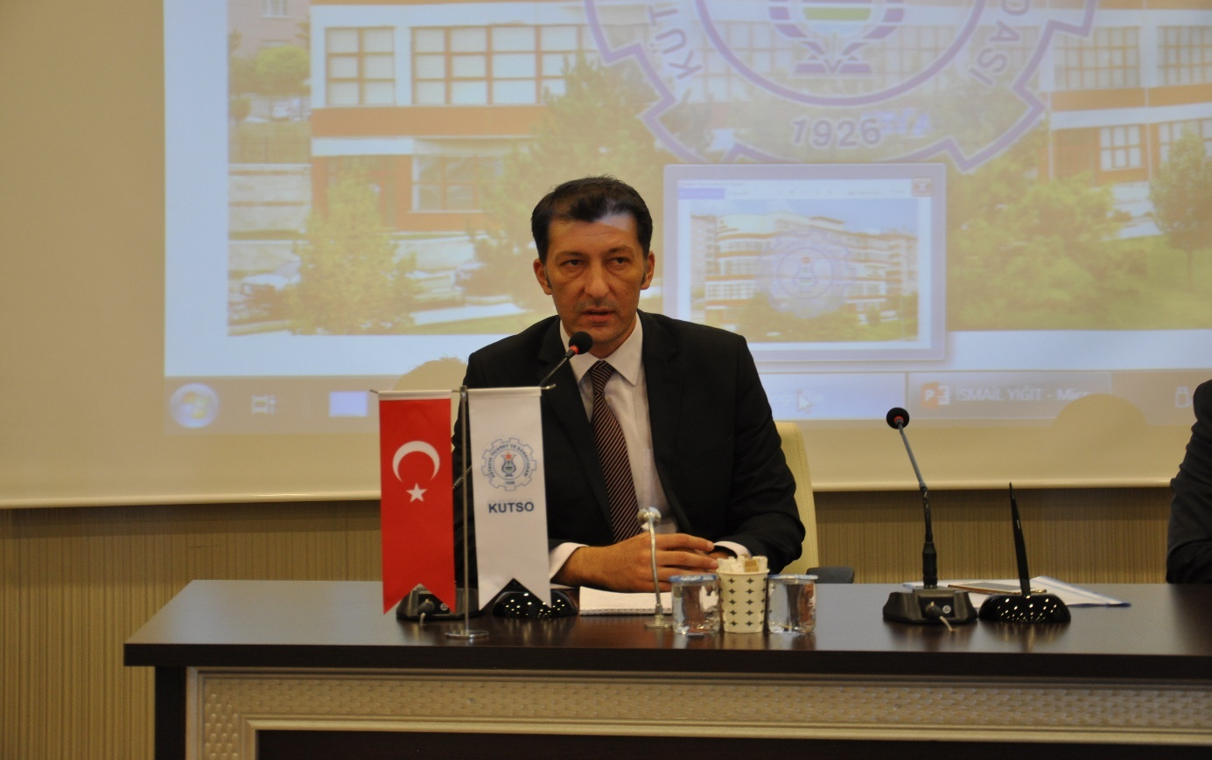

28 Ağustos 2019 Çarşamba günü, sivil toplum kuruluşları işbirliği toplantısı, odamız ev sahipliğinde gerçekleştirilmiştir. Yönetim Kurulu Başkanımız İsmet Özotraç başkanlığında yapılan toplantıda, şehrimizin ekonomik ve sosyal açıdan geliştirilmesine yönelik görüşler dile getirilerek, sorunlar ve çözüm önerileri istişare edilmiştir. Şehrimizdeki sivil toplum kuruluşlarının etkili iletişim ve işbirliğinin önemli olduğu vurgulanmıştır.
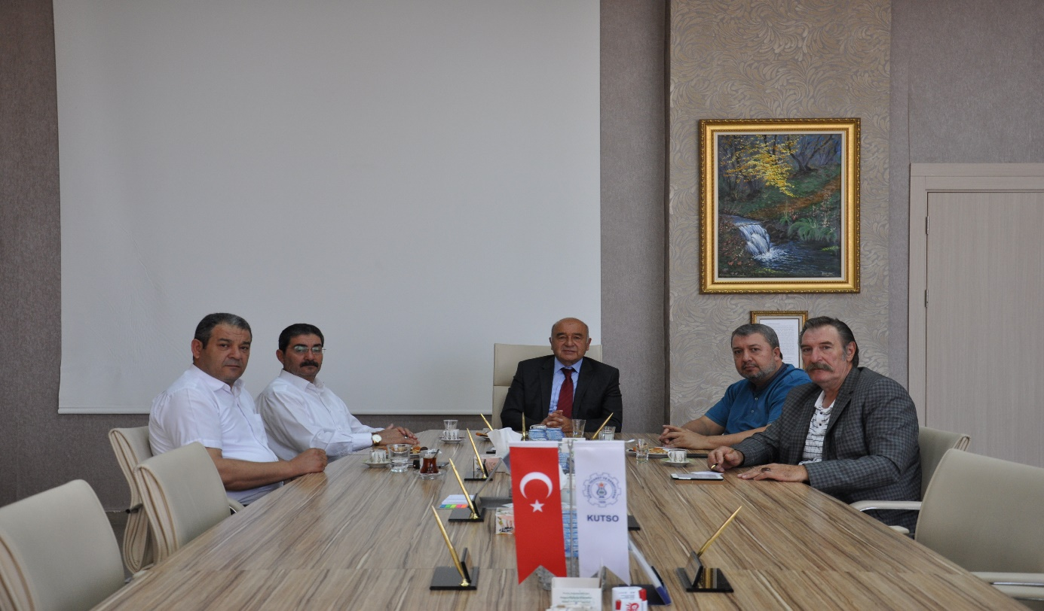
28 Ağustos 2019 Çarşamba günü, Kütahya’nın kardeş şehri olan Macaristan’ın Pecs şehri ile Türkiye ve Avrupa Birliği arasında Şehir Eşleştirme Hibe Programı kapsamında desteklenen “İş Birliğinin Güçlendirilmesi için Kültür ve Yaratıcılık Projesi” danışmanları, Odamızı ziyaret etmiştir. Yönetim Kurulu Başkanımız İsmet Özotraç ve Yönetim Kurulu Üyemiz Fatih Alkış ile görüşerek, projeye ilişkin bilgi sunmuştur. Kütahya’daki kurum kuruluşlar ve sivil toplum örgütlerinin desteği ile projenin etkin yürütülmesi konularında istişare yapılmıştır.
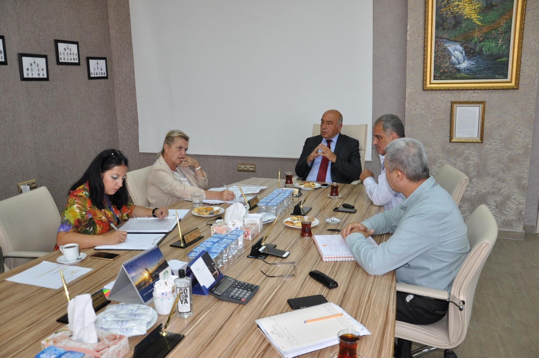

ODAMIZ ADINA KATILIM SAĞLANAN TOPLANTI VE TEMSİLLER
- 01 Ağustos 2019 Perşembe günü Valilik toplantı salonunda gerçekleştirilen Ahilik Haftası toplantısına, Genel Sekreterimiz Salih Nafi Alıç, odamızı temsilen katılmıştır.
- 02 Ağustos 2019 Cuma günü Kütahya Defterdarlığında gerçekleştirilen, Çinili Vergi Dairesi Takdir Komisyonu toplantısına, Yönetim Kurulu Başkan Yardımcımız Hasan Öncel ve Yönetim Kurulu Üyemiz Fatih Alkış, odamızı temsilen katılmıştır.
- 06 Ağustos 2019 Salı günü Kütahya canlı hayvan pazarı açılışına, Yönetim Kurulu Başkan Yardımcımız Salih Çetiner, odamızı temsilen katılmıştır.
- 10 Ağustos 2019 Cumartesi günü düzenlenen, Kurban Bayramı bayramlaşma programına, Yönetim Kurulu Başkan Yardımcımız Ahmet Y.Yazaroğlu, odamızı temsilen katılmıştır.
- 22 Ağustos 2019 Perşembe günü, Türkiye Odalar ve Borsalar Birliği’nde gerçekleştirilen, TOBB Sigorta Acenteleri Kurultayına, il delegelerimiz, Bülent Özyurt ve Hüseyin Kasap, odamızı temsilen katılmıştır.
- 23 Ağustos 2019 Cuma günü, Kütahya İl Milli Eğitim Müdürlüğünde gerçekleştirilen, KUTSO Mesleki ve Teknik Anadolu Lisesi toplantısına, Yönetim Kurulu Üyemiz Mustafa Aktaş, Meclis Üyemiz Emin Yüce, 10.Meslek Komitesi Başkanımız Ömer Ayvaz, Genel Sekreterimiz Salih Nafi Alıç, odamızı temsilen katılmıştır.
- 26 Ağustos 2019 Pazartesi günü, Ticaret İl Müdürlüğünde gerçekleştirilen Tüketici Hakem Heyeti toplantısına, Yönetim Kurulu Başkan Yardımcımız Ahmet Y.Yazaroğlu, odamızı temsilen katılmıştır.
- 27 Ağustos 2019 Salı günü, Kütahya İşkur İl Müdürlüğünde gerçekleştirilen İl İstihdam Yürütme Kurulu toplantısına, Genel Sekreterimiz Salih Nafi Alıç, odamızı temsilen katılmıştır.
- 29 Ağustos 2019 Perşembe günü, Afyonkarahisar Ticaret ve Sanayi Odası tarafından Kocatepe Spor Kompleksinde düzenlenen spor oyunları etkinliğine, Yönetim Kurulu Başkanı Yardımcımız Hasan Öncel, odamızı temsilen katılmıştır.
- 30 Ağustos 2019 Cuma günü, Altıntaş Zafertepeçalköy’de düzenlenen 30 Ağustos Zafer Bayramı kutlama programına, Yönetim Kurulu Başkanımız İsmet Özotraç katılmıştır.
- 31 Ağustos 2019 Cumartesi günü, Kütahya Belediyesi tarafından düzenlenen Atlı Savaş gösterilerine Yönetim Kurulu Üyemiz Fatih Alkış, odamızı temsilen katılmıştır.

KUTSO FAALİYET RAPORU 2019
EYLÜL

03 Eylül 2019 Salı günü, Uludağ Gümrük ve Ticaret Bölge Müdürü Hüseyin Şanverdi ile beraberindeki Müdür Yardımcısı Mehmet Köse ve Kütahya Gümrük Müdürü Osman Erdoğan, Yönetim Kurulumuzu ziyaret etmiştir. Ziyarette Odamızın faaliyetleri, paydaşlarla işbirliği çalışmalarına ilişkin bilgi paylaşılarak, karşılıklı görüş alış verişi yapılmıştır.
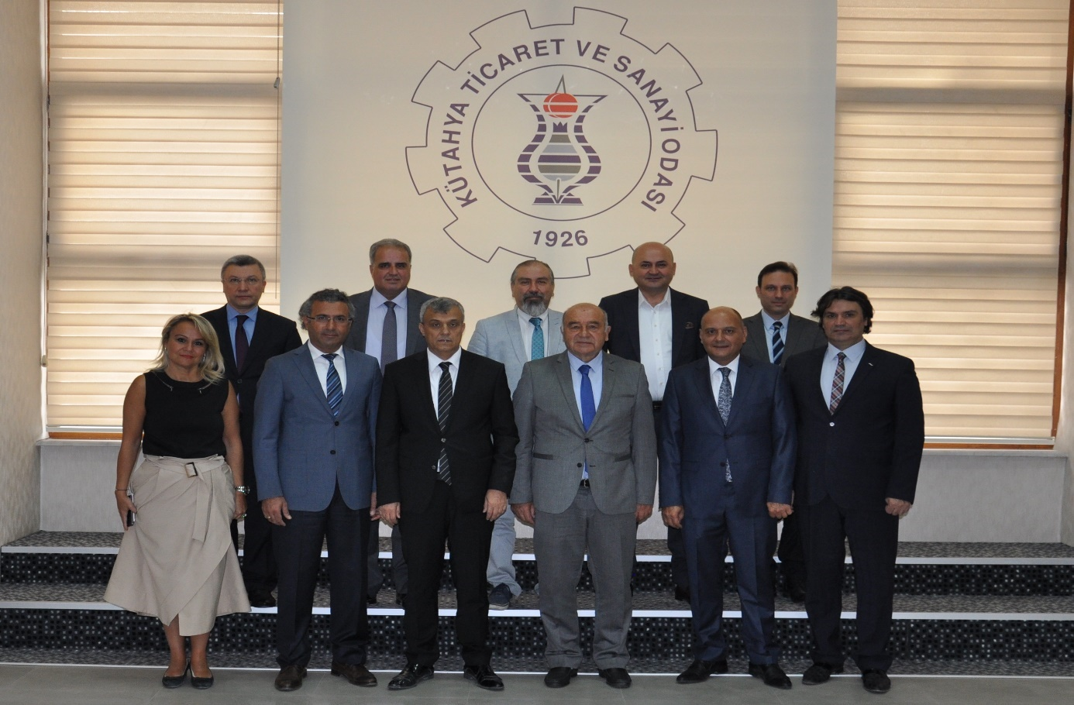

03 Eylül 2019 Salı günü, Kütahya İl Tarım ve Orman Müdürü Orhan Özçalık’a Yönetim Kurulumuz tarafından hayırlı olsun ziyareti yapılmıştır. Odamızın kurumsal yapısı, hizmetleri ve çalışmaları hakkında bilgi paylaşılarak, Kütahya’nın sosyal ve ekonomik durumuna ilişkin değerlendirme yapılmış, karşılıklı iş birliği müzakere edilmiştir.
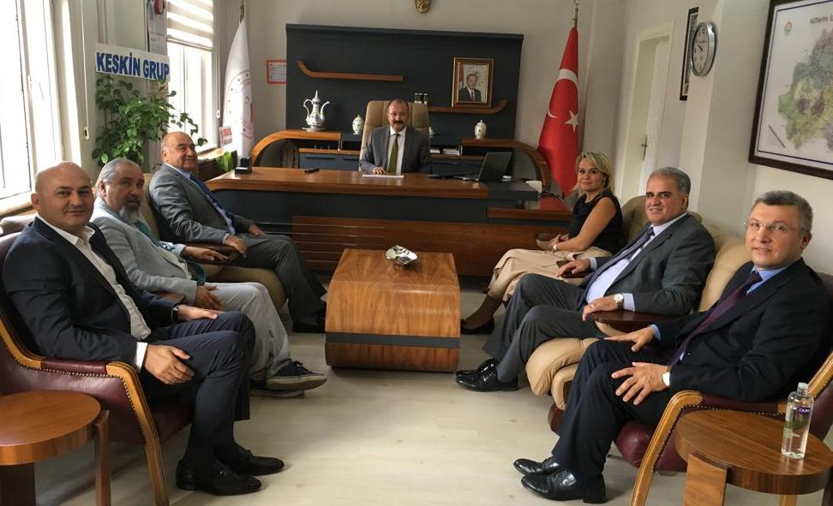
03 Eylül 2019 Salı günü, Kütahyalılar Derneği, Yönetim Kurulumuz tarafından ziyaret edilmiş, Dernek Başkanı Zekeriya Dağcı ile görüşülerek, yaptıkları çalışmalar hakkında bilgi alınmıştır.
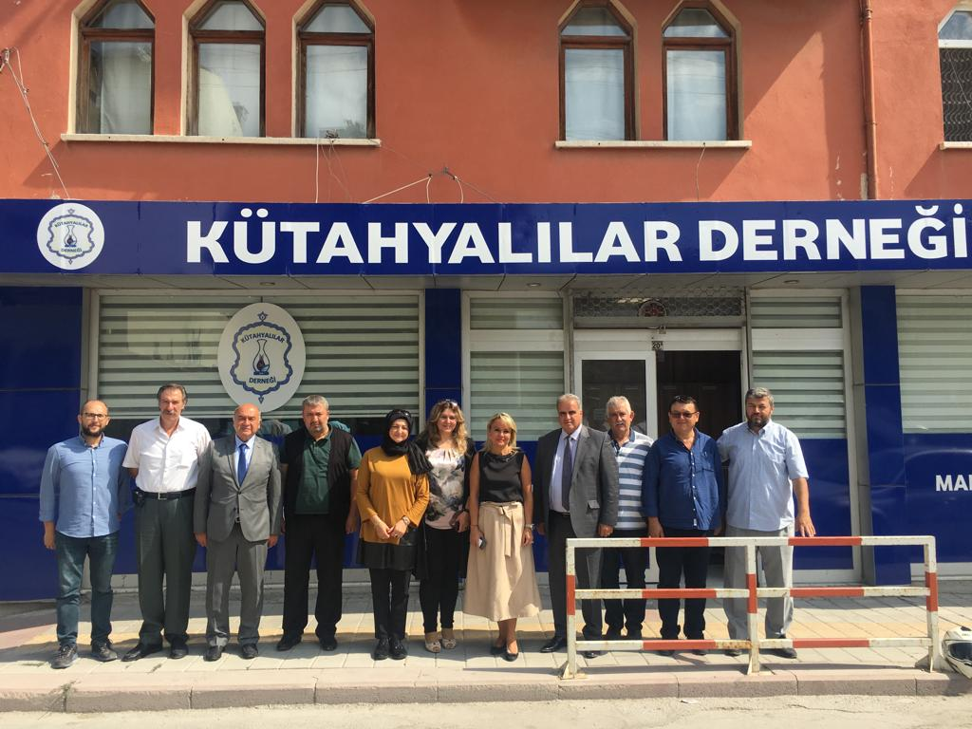

03 Eylül 2019 Salı günü, Türk Standardları Enstitüsü (TSE) Baş Denetçi Coşkun Yıldırım tarafından Odamızda ISO 9001:2015 Kalite Yönetim Sistemi ve ISO 10002:2014 Müşteri Memnuniyeti Yönetim Sistemi denetimleri gerçekleştirilmiştir. Verimli ve başarılı geçen denetimlerin sonunda, yapılan çalışmalardan dolayı, TSE Baş Denetçi Yıldırım, üst yönetimi ve çalışanları tebrik etmiştir.
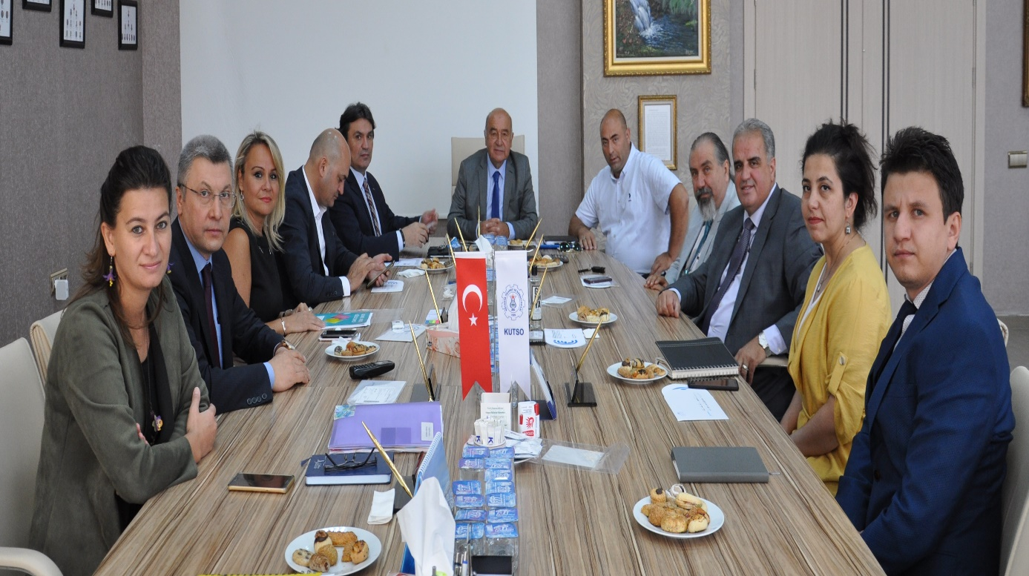
04 Eylül 2019 Çarşamba günü, MHP Kütahya Milletvekili Ahmet Erbaş, Yönetim Kurulumuzu ziyaret ederek, sosyal ve ekonomik konularda karşılıklı bilgi paylaşılarak, görüş alışverişi yapılmıştır.
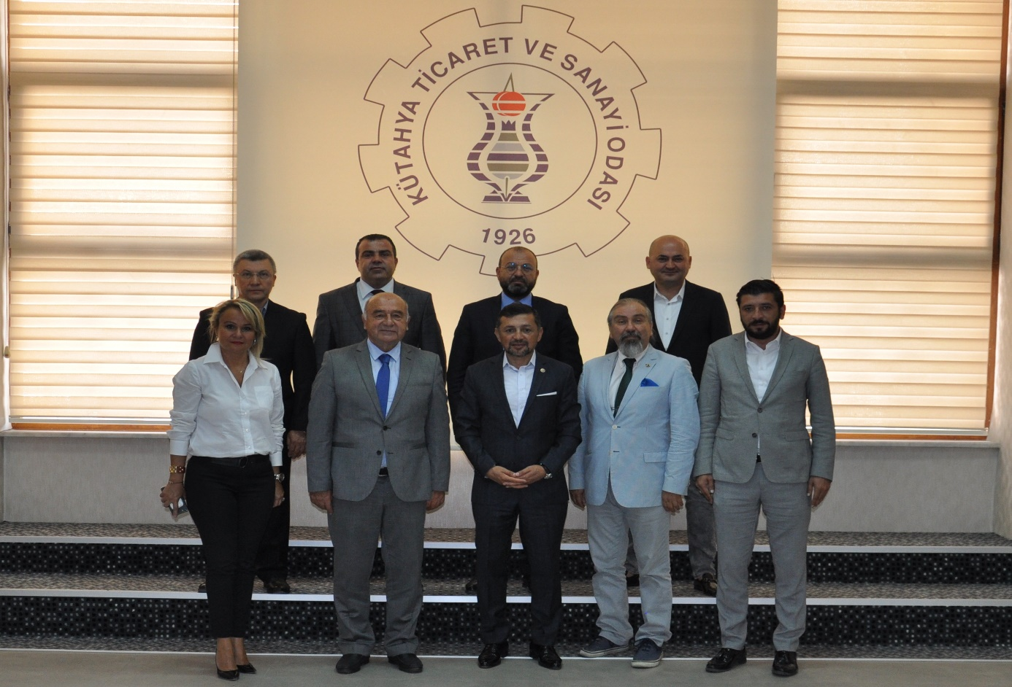

04 Eylül 2019 Çarşamba günü, “Motivasyon” eğitimi, İzgören Akademi eğitmeni Gökhan Okçu sunumunda, yoğun ilgi ve katılımla toplantı salonumuzda gerçekleştirilmiştir.
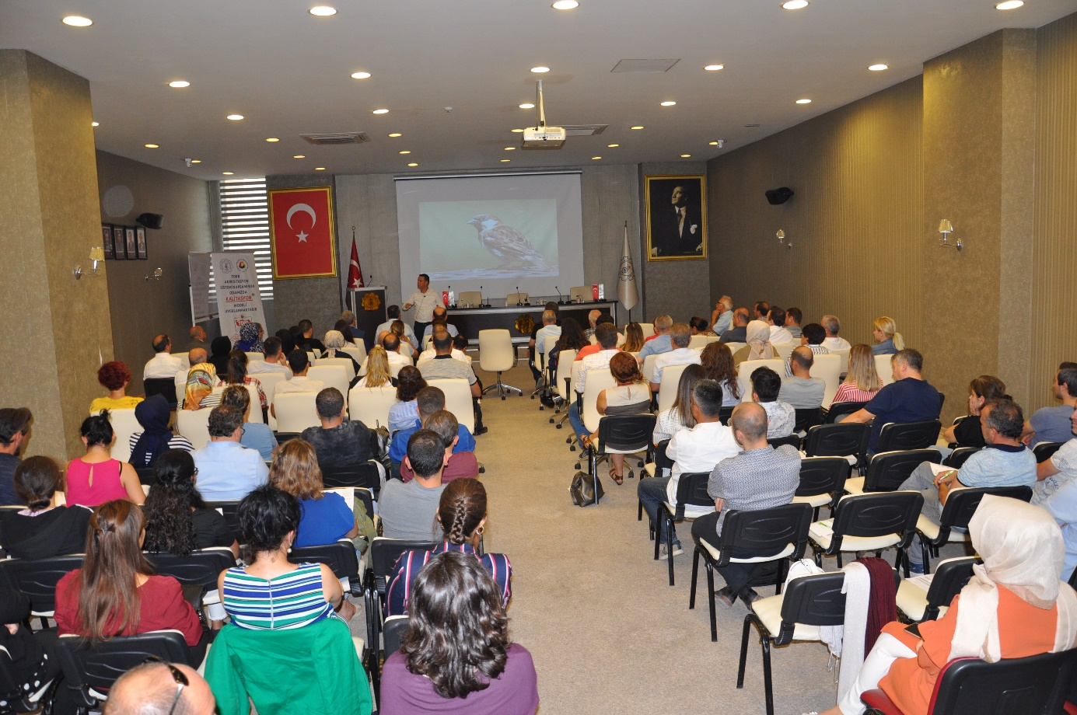
06 Eylül 2019 Cuma günü, Kütahya Valisi Dr.Ömer Toraman başkanlığındaki heyetle, Sanayi ve Teknoloji Bakanı Mustafa Varank’a yapılan ziyarete, Yönetim Kurulu Başkanımız İsmet Özotraç katılmıştır. Kütahya Milletvekilleri ile Altıntaş Belediye Başkanının da katıldığı ziyarette, Kütahya’da yapımı devam eden, tamamlanan ve yapılması planlanan yatırımlar görüşülmüştür.
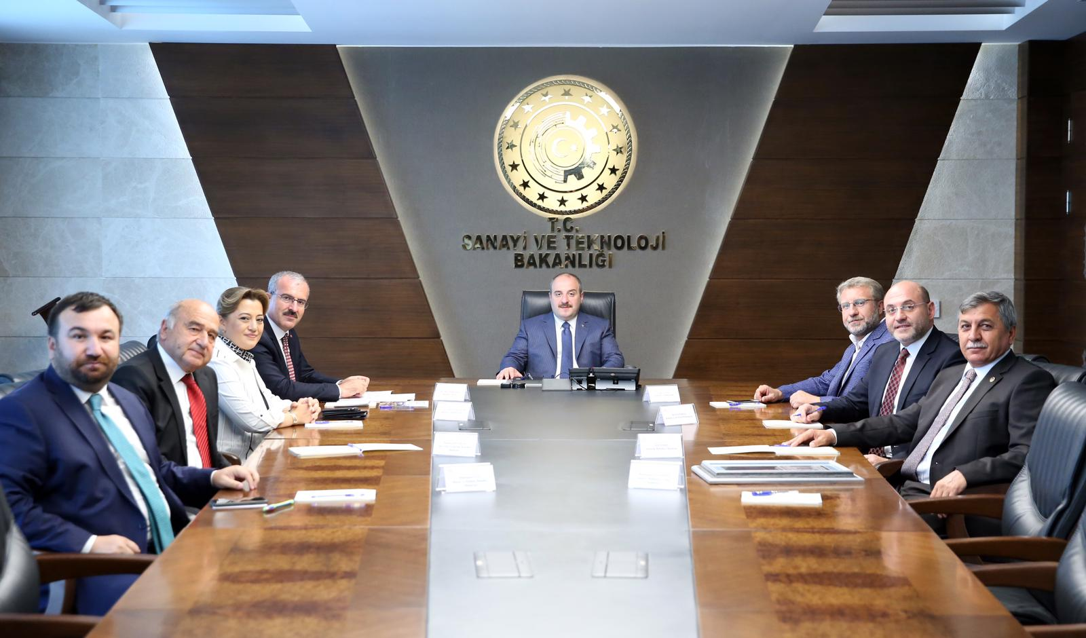

10 Eylül 2019 Salı günü, MÜSİAD Kütahya Başkanı İsmail Tosun Yönetim Kurulumuzu ziyaret etmiştir. Yürüttükleri ve planladıkları çalışmalara ilişkin bilgi sunarak, fikir alışverişinde bulunmuştur.
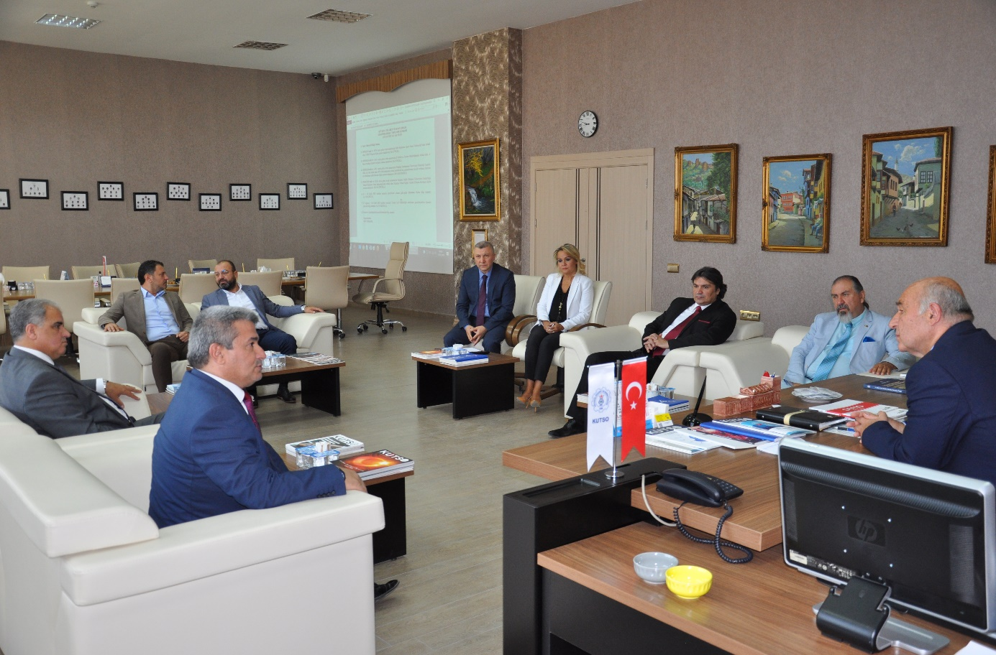
10 Eylül 2019 Salı günü, Kütahya Çiniciler Odası Başkanı Sadık Erilbaylı, Yönetim Kurulumuzu ziyaret etmiştir. Düzenlenmesi planlanan Çini Festivali hakkında bilgi sunarak, Kütahya’nın tanıtımına ilişkin iş birliği yapılabilecek hususlarda karşılıklı fikir alışverişi yapılmıştır.
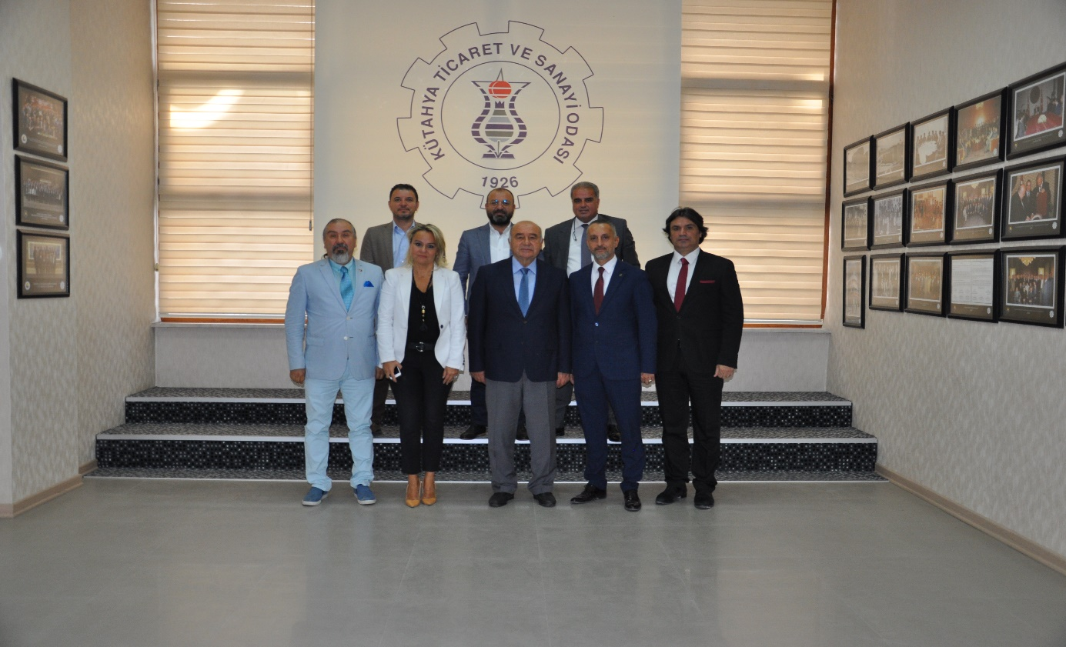

10 Eylül 2019 Salı günü, Zafer Kalkınma Ajansı toplantı salonunda, Kütahya Valisi Dr.Ömer Toraman başkanlığında gerçekleştirilen “UNESCO Yaratıcı Şehirler Ağı Yürütme Süreci Değerlendirme Toplantısına” Yönetim Kurulu Başkanımız İsmet Özotraç ve Başkan Yardımcımız Hasan Öncel katılmıştır. Toplantıda, UNESCO Yaratıcı Şehirler Ağı başvuru ve kabul sürecinden bugüne dek yapılan ve yapılması planlanan çalışmalar değerlendirilmiş, bu kapsamda hazırlanan projelere ilişkin bilgi sunulmuştur.
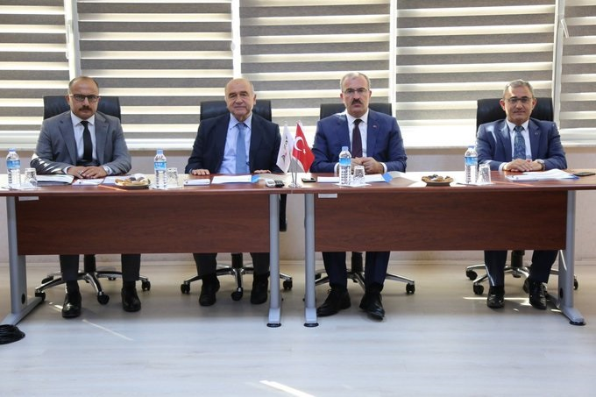
17 Eylül 2019 Salı günü, tayin sebebiyle ilimizdeki görevinden ayrılan Kütahya Gümrük Müdürü Osman Erdoğan, Yönetim Kurulumuza veda ziyaretinde bulunmuştur. Odamızın desteği ve iş birliğinden duyduğu memnuniyeti dile getirerek teşekkür etmiştir.
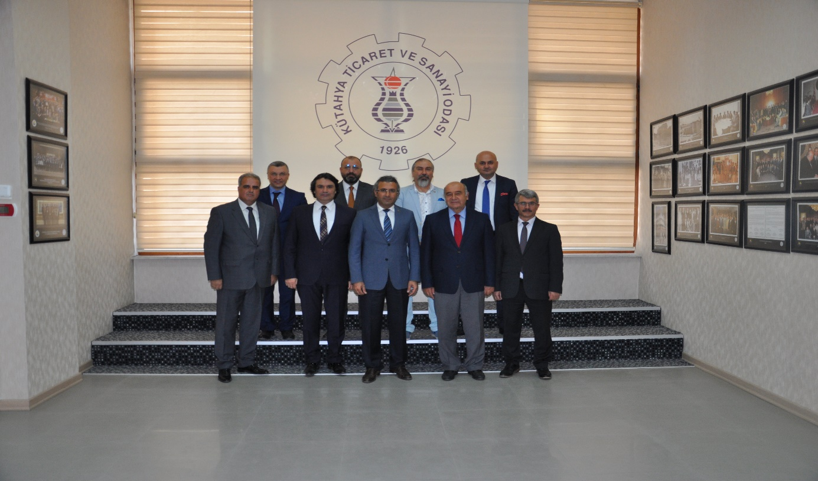

17 Eylül 2019 Salı günü, sosyal tesisimizde düzenlenen akşam yemeğinde, odamıza yeni kayıt olan işletmelerin üyelik beratları, Yönetim Kurulu Başkanımız İsmet Özotraç tarafından takdim edilmiştir. Ardından, Eylül ayı olağan meclis toplantımız, ilgili gündem maddeleriyle, toplantı salonumuzda gerçekleştirilmiştir.
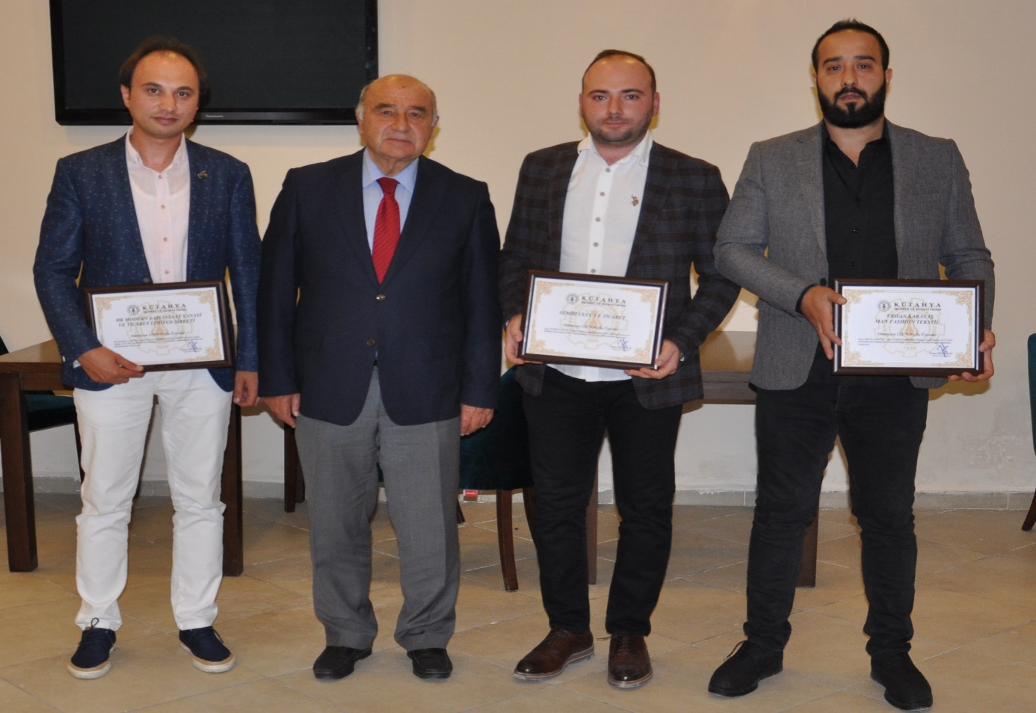
18 Eylül 2019 Çarşamba günü, Odamızın da kutlama komitesi paydaşı olduğu, Ahilik Haftası etkinlikleri kapsamında, Kütahya Valisi Dr.Ömer Toraman’a düzenlenen ziyarete, Yönetim Kurulu Başkanımız İsmet Özotraç, 20 Eylül 2019 Cuma günü Kütahya Esnaf ve Sanatkârlar Odaları Birliğinde düzenlenen kutlama programına Yönetim Kurulu Başkan Yardımcımız Hasan Öncel katılmıştır.
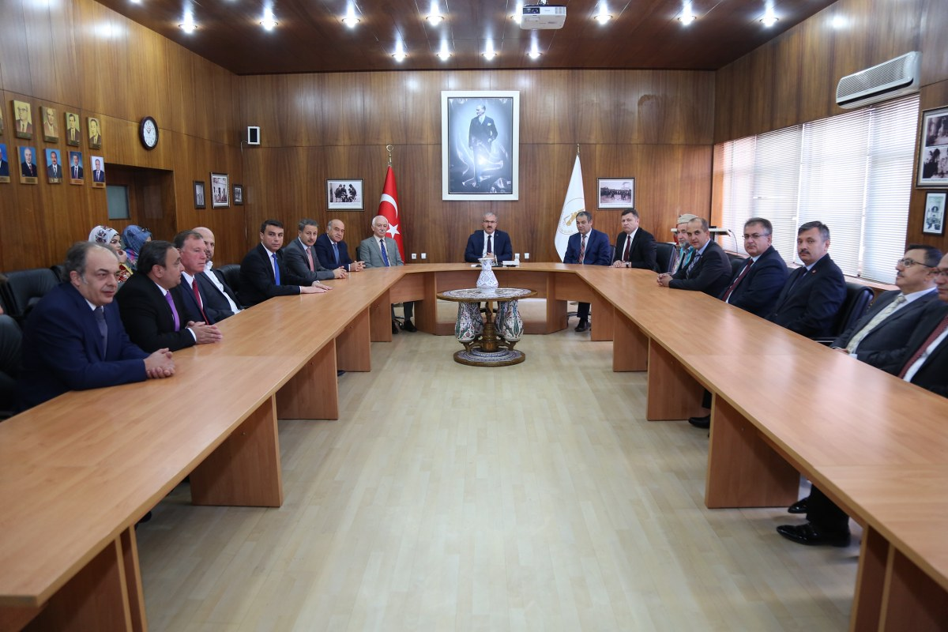

24 Eylül 2019 Salı günü, sosyal tesisimizde gerçekleştirilen kahvaltının ardından, 2019 yılı ikinci Meslek Komiteleri Müşterek Toplantısı, toplantı salonumuzda gerçekleştirilmiştir. Meslek Komitelerimiz başkan ve üyeleri, komitelerinin faaliyetlerine ve çalışmalarına ilişkin haziruna bilgi sunmuştur.
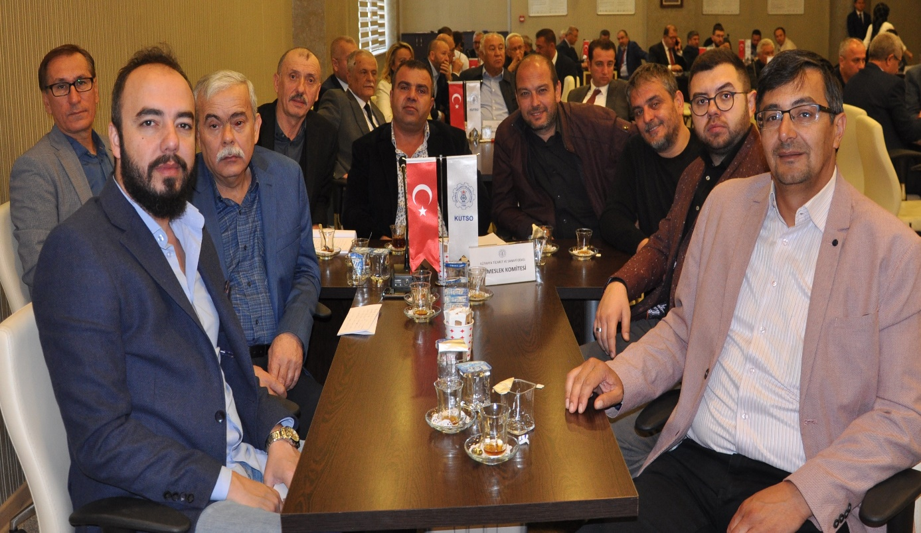
25 Eylül 2019 Çarşamba günü, “Aile İşletmelerinde Kurumsallaşma” eğitimi, TOBB ETÜ SEM eğitmeni Dr. Cengiz Tavukçuoğlu sunumunda, yoğun ilgi ve katılımla odamızda gerçekleştirilmiştir.
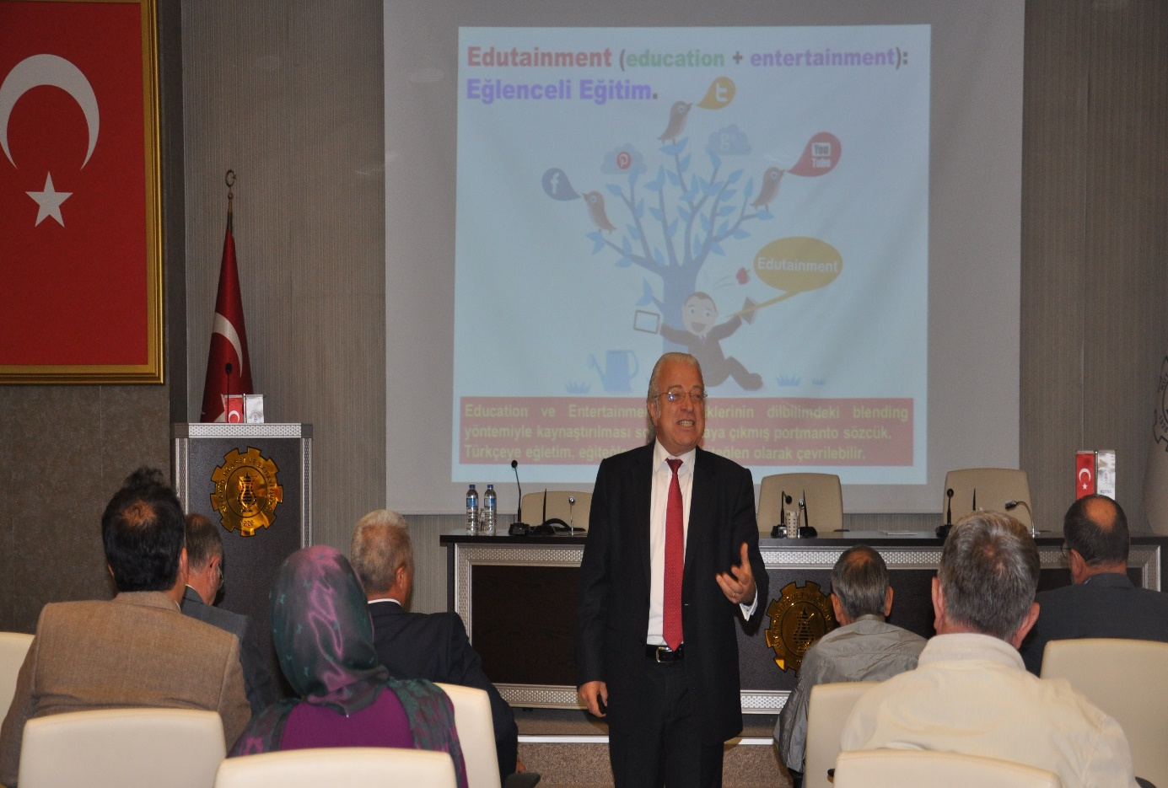

26 Eylül 2019 Perşembe günü, sosyal tesisimizde, 8. meslek grubu üyelerimizle yemekli istişare toplantısı gerçekleştirilmiştir. Yönetim Kurulu Başkanımız İsmet Özotraç başkanlığında, Başkan Yardımcımız Ahmet Y.Yazaroğlu refakatindeki toplantıda, katılan üyelerimiz, faaliyet gösterdikleri sektörleriyle ilgili kendi işletmelerinde yaşadıkları sorunları, görüş ve talepleri aktarmış, üyelerin sorunlarına yönelik çözüm önerileri istişare edilmiştir.
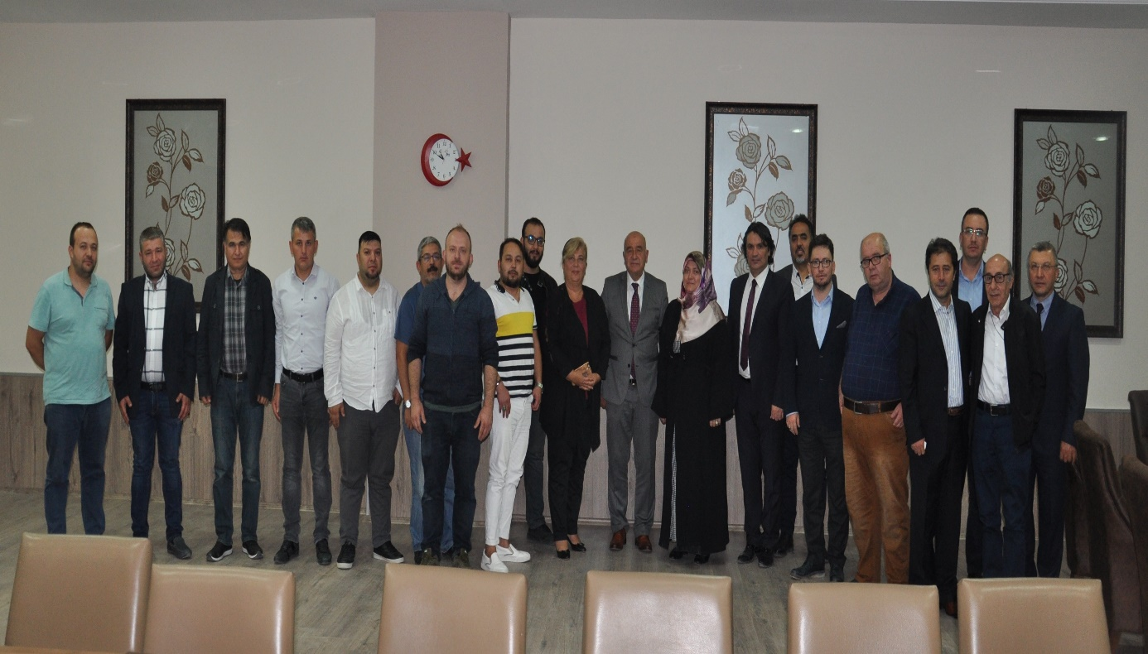
23-27 Eylül 2019 tarihlerinde, finansmanı Türkiye Odalar ve Borsalar Birliği (TOBB) tarafından sağlanan eğitim yardımı, İl Milli Eğitim Müdürlüğümüz aracılığıyla, 41 okuldan 802 öğrenciye kırtasiye ve giyim malzemesi olarak dağıtılmıştır.
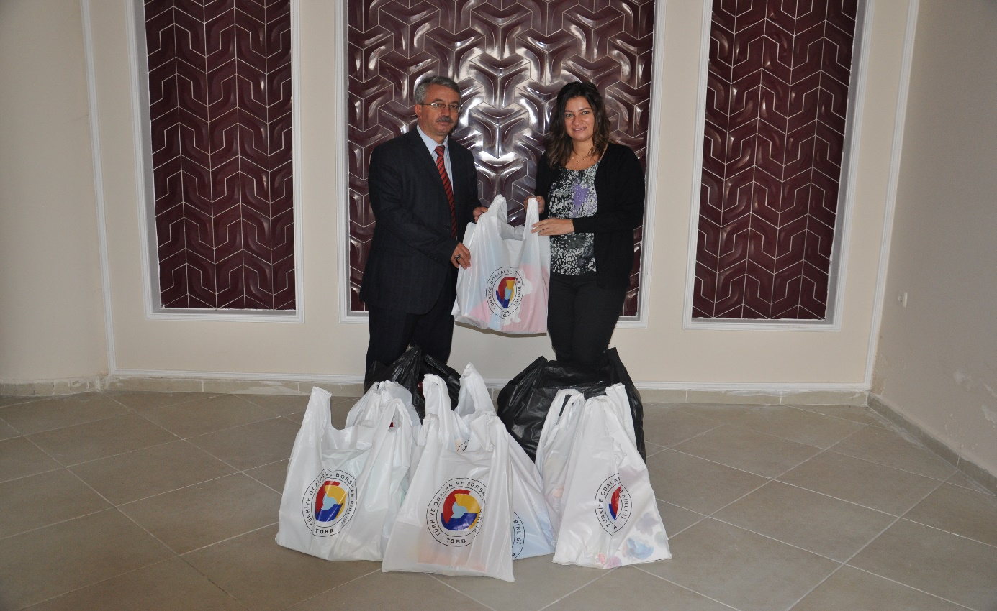

ODAMIZ ADINA KATILIM SAĞLANAN TOPLANTI VE TEMSİLLER
- 04 Eylül 2019 Çarşamba günü, Eskişehir Ticaret Odası (ETO) Tüyap Fuar Merkezinde düzenlenen, Eskişehir Tarım Fuarı açılış programına, Yönetim Kurulu Başkan Yardımcımız Hasan Öncel, odamızı temsilen katılmıştır.
- 06 Eylül 2019 Cuma günü, Kütahya Çınar Otel’de Kütahya Milletvekili Ahmet Erbaş tarafından düzenlenen “Kütahya Seni Bekliyor” tanıtım seferberliği kahvaltılı toplantısına, Genel Sekreterimiz Salih Nafi Alıç, odamızı temsilen katılmıştır.
- 06 Eylül 2019 Cuma günü, Kütahya Belediyesi tarafından düzenlenen Geleneksel Toplu Sünnet Törenine, Yönetim Kurulu Başkan Yardımcımız Ahmet Y.Yazaroğlu, odamızı temsilen katılmıştır.
- 09 Eylül 2019 Pazartesi günü, Ticaret İl Müdürlüğünde gerçekleştirilen Tüketici Hakem Heyeti toplantısına, Yönetim Kurulu Başkan Yardımcımız Ahmet Y.Yazaroğlu, odamızı temsilen katılmıştır.
- 11 Eylül 2019 Çarşamba günü, Kütahya Valiliği toplantı salonunda gerçekleştirilen Islah Komisyonu toplantısına, Yönetim Kurulu Başkan Yardımcımız Hasan Öncel, odamızı temsilen katılmıştır.
- 17 Eylül 2019 Salı günü, Uşak Ticaret ve Sanayi Odası toplantı salonunda gerçekleştirilen Yörex Fuarına bölgesel hazırlık toplantısına, personelimiz A.Orhan Güngör, odamızı temsilen katılmıştır.
- 17 Eylül 2019 Salı günü, Kütahya Valiliği toplantı salonunda gerçekleştirilen, 29 Ekim Cumhuriyet Bayramı toplantısına, Genel Sekreterimiz Salih Nafi Alıç, odamızı temsilen katılmıştır.
- 18 Eylül 2019 Çarşamba günü, Kütahya Dumlupınar Üniversitesinde gerçekleştirilen ilk ders açılış programına, Yönetim Kurulu Başkan Yardımcımız Hasan Öncel, odamızı temsilen katılmıştır.
- 19 Eylül 2019 Perşembe günü, Zafer Kalkınma Ajansı Yeni Nesil Eğitim Mali Destek Programı (YENEP) kapsamında, İl Milli Eğitim Müdürlüğü’nde gerçekleştirilen, desteklenmeye hak kazanan projelerin sözleşme imza törenine, Yönetim Kurulu Başkanımız İsmet Özotraç katılmıştır.
- 24 Eylül 2019 Salı günü gerçekleştirilen İl Özel Güvenlik komisyonu toplantısına, Yönetim Kurulu Başkan Yardımcımız Ahmet Y.Yazaroğlu, odamızı temsilen katılmıştır.
- 26 Eylül 2019 Perşembe günü Kütahya Belediye Başkan Yardımcısı makamında gerçekleştirilen, Macaristan Pecs Şehri proje toplantısına, Yönetim Kurulu Başkan Yardımcımız Hasan Öncel, odamızı temsilen katılmıştır.
- 27 Eylül 2019 Cuma günü, Gediz Ticaret ve Sanayi Odası ev sahipliğinde, Kütahya Dumlupınar Üniversitesi Gediz Meslek Okulu öğrencileriyle düzenlenen kahvaltı etkinliğine, Yönetim Kurulu Üyemiz Fatih Alkış ve Genel Sekreterimiz Salih Nafi Alıç, odamızı temsilen katılmıştır.
- 27 Eylül 2019 Cuma günü, Kütahya Defterdarlığında gerçekleştirilen, Çinili Vergi Dairesi Takdir Komisyonu toplantısına, Yönetim Kurulu Başkan Yardımcımız Hasan Öncel ve Yönetim Kurulu Üyemiz Fatih Alkış, odamızı temsilen katılmıştır.
- 30 Eylül 2019 Pazartesi günü, İl Milli Eğitim Müdürlüğünde gerçekleştirilen, Mesleki Teknik Eğitim toplantısına, Yönetim Kurulu Üyemiz Mustafa Aktaş, odamızı temsilen katılmıştır.
- 30 Eylül 2019 Pazartesi günü, Ticaret İl Müdürlüğünde gerçekleştirilen Tüketici Hakem Heyeti toplantısına, Yönetim Kurulu Başkan Yardımcımız Ahmet Y.Yazaroğlu, odamızı temsilen katılmıştır.

KUTSO FAALİYET RAPORU 2019
EKİM

01 Ekim 2019 Salı günü, Kütahya Dumlupınar Üniversitesi Rektörü Prof. Dr. Kazım Uysal ile Rektör Yardımcısı Prof. Dr. Hasan Göçmez, Yönetim Kurulumuza iade-i ziyarette bulunmuştur. Odamızın faaliyetleri, paydaşlarla işbirliği çalışmaları hakkında bilgi paylaşılan görüşmede, karşılıklı görüş alış verişi yapılarak, üniversite sanayi iş birliği istişare edilmiştir.
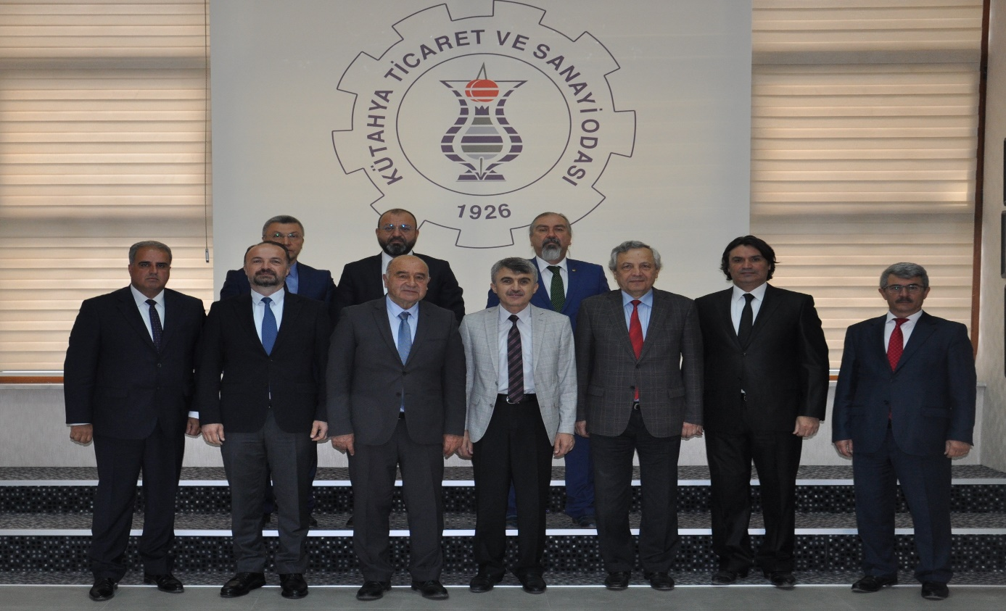

01 Ekim 2019 Salı günü, Şekerbank Kütahya Şubesi Müdürü Metin Tiken ile beraberindeki heyet, Yönetim Kurulumuzu ziyaret ederek, bankanın çalışmaları ve faaliyetleri hakkında bilgi paylaşmıştır. Ayrıca, güncel ekonomik konular ve finans piyasaları, iş birliği yapılabilecek çalışmalara ilişkin fikir alış verişinde bulunulmuştur.
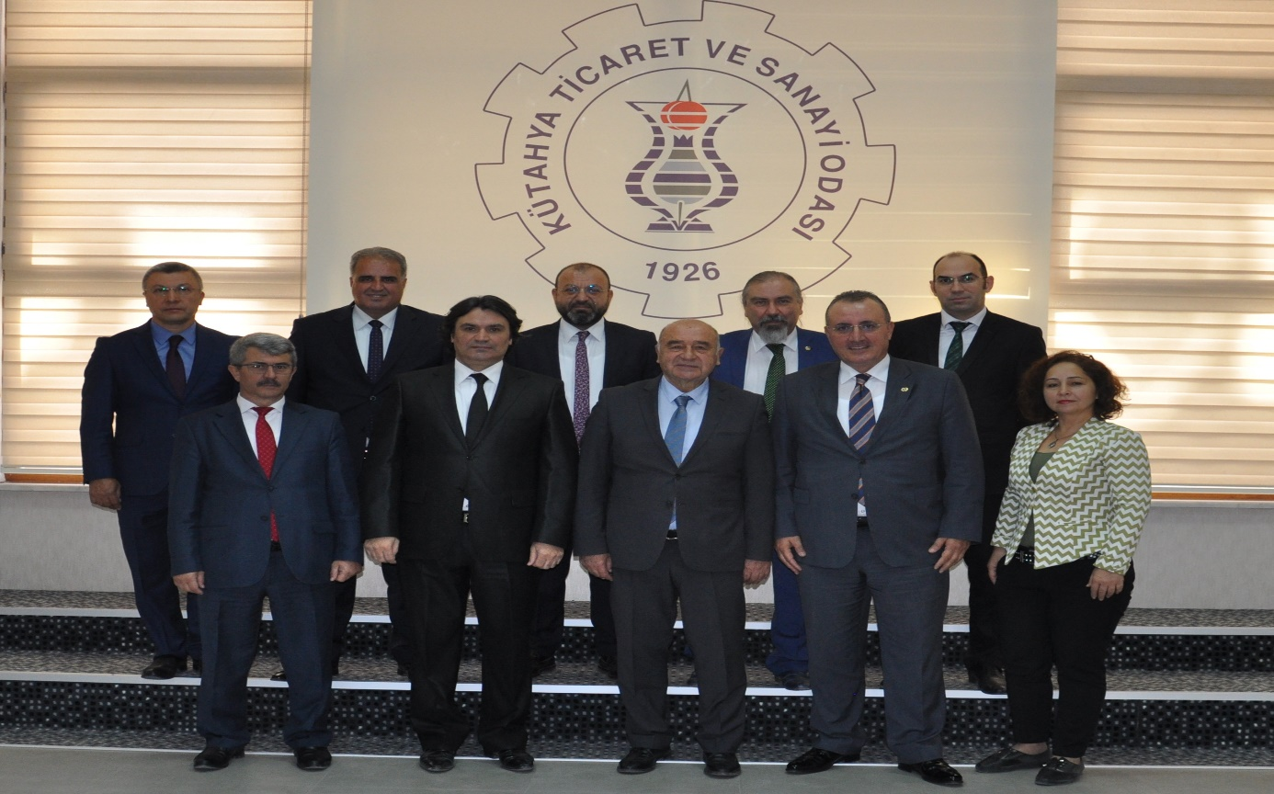
01 Ekim 2019 Salı günü, Kütahya Organize Sanayi Bölgesi’nde faaliyet gösteren üyemiz Ölçerler Tekstil, Yönetim Kurulumuz tarafından ziyaret edilerek, İşletme yetkilisi Süleyman Ölçer ile görüşülmüştür. İşletmenin üretim alanları, istihdam ve yatırımlarına ilişkin bilgi alınarak, yatırımcıların tercih kriterleri istişare edilmiştir. Ayrıca, üyelerin talep ve görüşleri doğrultusunda yürütülen Odamız faaliyetleri ile ildeki yatırım ve istihdam, mesleki eğitim ile üniversite sanayi iş birliği çalışmaları hakkında bilgi paylaşılmıştır.
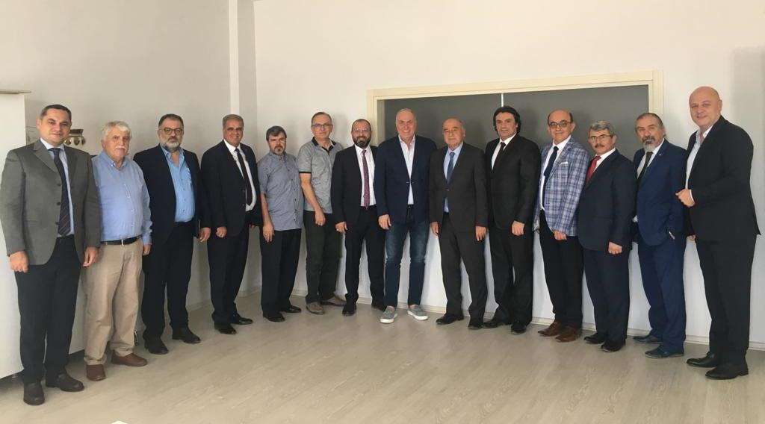

02 Ekim 2019 Çarşamba günü, Kütahya Dumlupınar Üniversitesi Kimya Bölümü akademisyenleri ile istişare toplantısı odamızda gerçekleştirilmiştir. Yönetim Kurulu Üyemiz M.Selman Hatipoğlu, TOBB Kütahya Oda Borsa Akademik Danışmanımız Doç.Dr.İçlem Er katılımındaki toplantıda, 7+1 eğitim sistemine ilişkin müzakere yapılarak, üniversite sanayi iş birliği kapsamında yürütülebilecek çalışma ve faaliyetler değerlendirilmiştir.
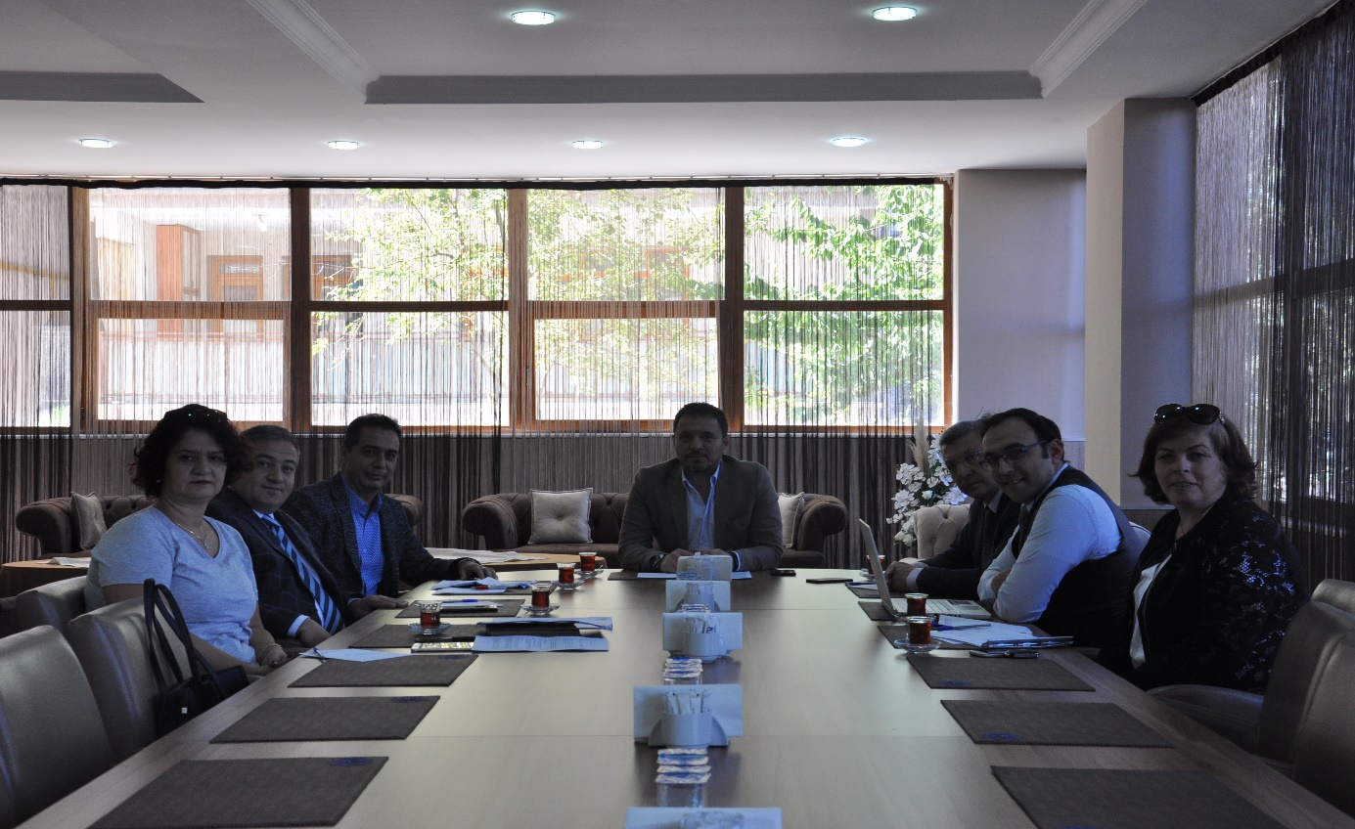
02 Ekim 2019 Çarşamba günü, Kütahya İl İstihdam ve Mesleki Eğitim Kurulu eylem planı kapsamında, Kütahya İl Milli Eğitim Müdürlüğü, Kütahya Çalışma ve İş Kurumu İl Müdürlüğü iş birliği ve Odamız koordinasyonunda, Kütahya Çıraklık Eğitim Merkezi motor bölümünden 27 öğrencinin katılımıyla, Kütahya Organize Sanayi Bölgesinde faaliyet gösteren Kros Otomotiv Sanayi ve Ticaret Anonim Şirketi’nde inceleme ziyareti yapılmıştır. Şirket yetkilileri tarafından, öğrencilere fabrikanın tanıtımı yapılarak, iş sağlığı ve güvenliği, öğrencilerin kendi meslekleriyle ilgili üretim aşamaları hakkında, ilgili bölümlerde yerinde incelemeyle bilgilendirme yapılmıştır.
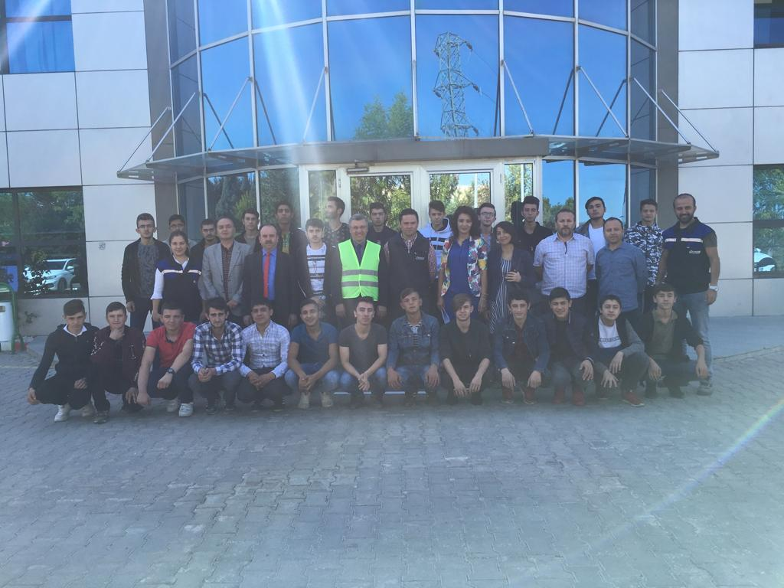

08 Ekim 2019 Salı günü, üyemiz Kros Otomotiv A.Ş. Genel Müdürü Hikmet Demir ile beraberindekiler, Yönetim Kurulumuzu ziyaret ederek bilgi alış verişinde bulunmuştur. İlimiz organize sanayi bölgelerindeki gelişmeler ve yatırımlar hakkında görüş alış verişi yapılarak, odamızın faaliyetlerine ilişkin bilgi paylaşılmıştır.
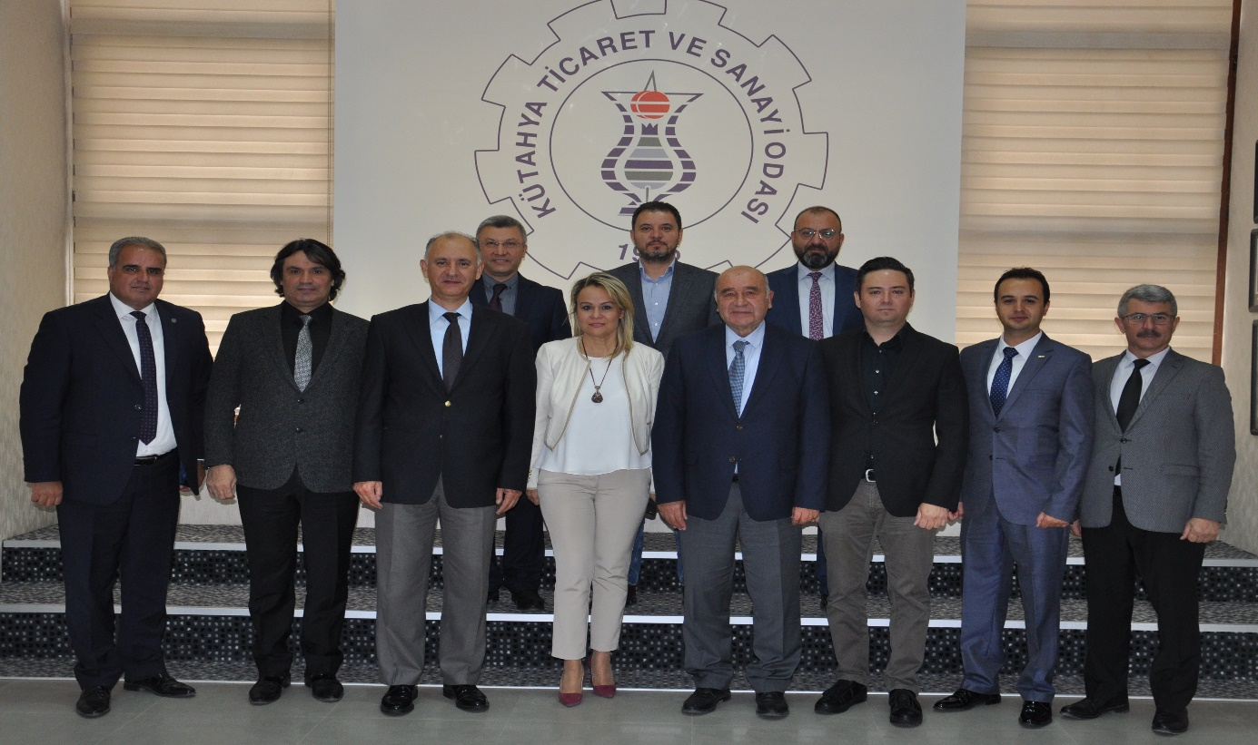
08 Ekim 2019 Salı günü, Kütahya İl Jandarma Komutanı J.Kd.Alb. Mustafa Çekiç ile Kütahya İl Emniyet Müdürü Necmettin Koç, yönetim kurulumuz tarafından ziyaret edilmiştir. Hizmetler ve faaliyetler, şehrin sosyal ve ekonomik durumu ile güncel konularda karşılıklı değerlendirmeler yapılan görüşmelerde, ilimizin ve bölgemizin gelişmesine katkı sağlamak üzere Odamızın paydaşları ile yürüttüğü faaliyetler hakkında bilgi paylaşılmıştır.
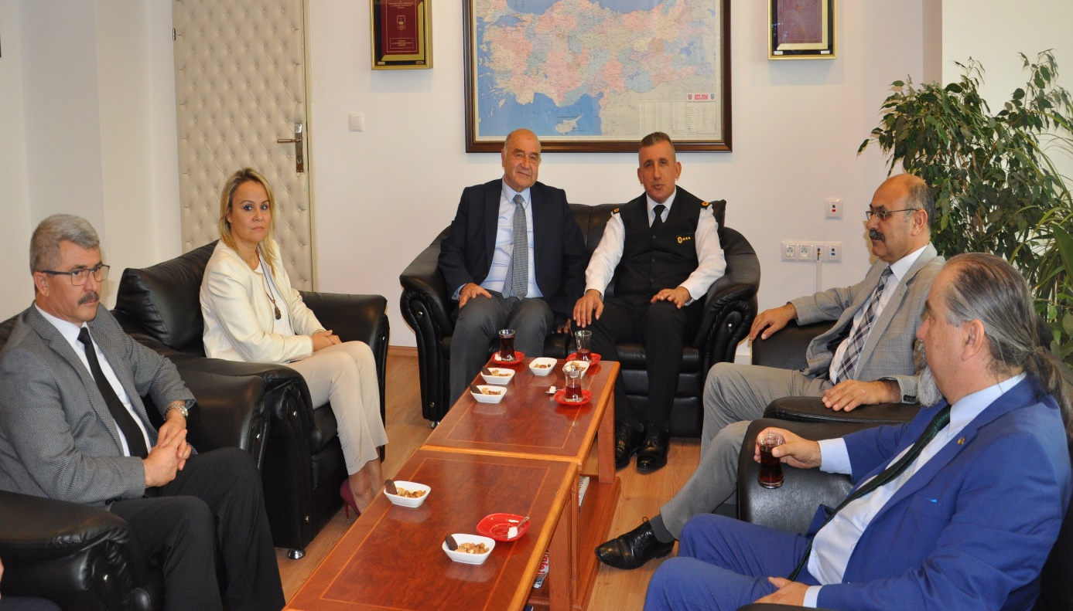

09 Ekim 2019 Çarşamba günü, “Finansçı Olmayanlar İçin Finans” eğitimi, TOBB ETÜ SEM Müdürü Prof. Dr. Ramazan Aktaş sunumuyla, odamızda gerçekleştirilmiştir. Yoğun ilgi ve katılımla yapılan eğitimde, finansal yönetim ve analiz, kurumsal açıdan önemi, fon yatırımı, risk yönetimi, finans piyasaları, finansal kurumlar gibi konularda ayrıntılı bilgiler verilerek, katılımcıların soruları cevaplandırılmıştır.
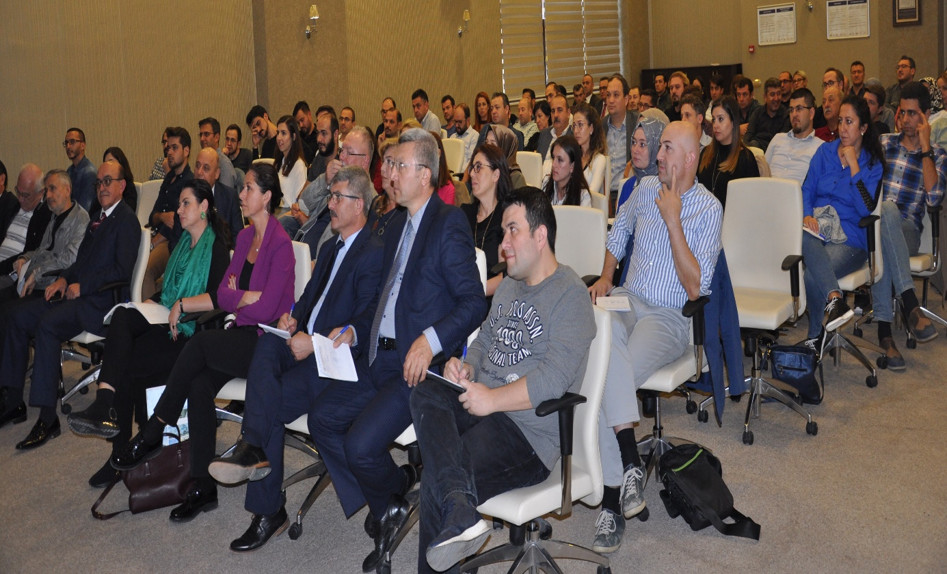
10 Ekim 2019 Perşembe günü, sosyal tesisimizde, 11. meslek grubu üyelerimizle yemekli istişare toplantısı gerçekleştirilmiştir. Yönetim Kurulu Başkanımız İsmet Özotraç ve Başkan Yardımcımız Ahmet Y.Yazaroğlu katılımındaki toplantıda, üyelerimiz, faaliyet gösterdikleri sektörleriyle ilgili kendi işletmelerinde yaşadıkları sorunları, görüş ve talepleri aktarmış, üyelerin sorunlarına yönelik çözüm önerileri istişare edilmiştir.
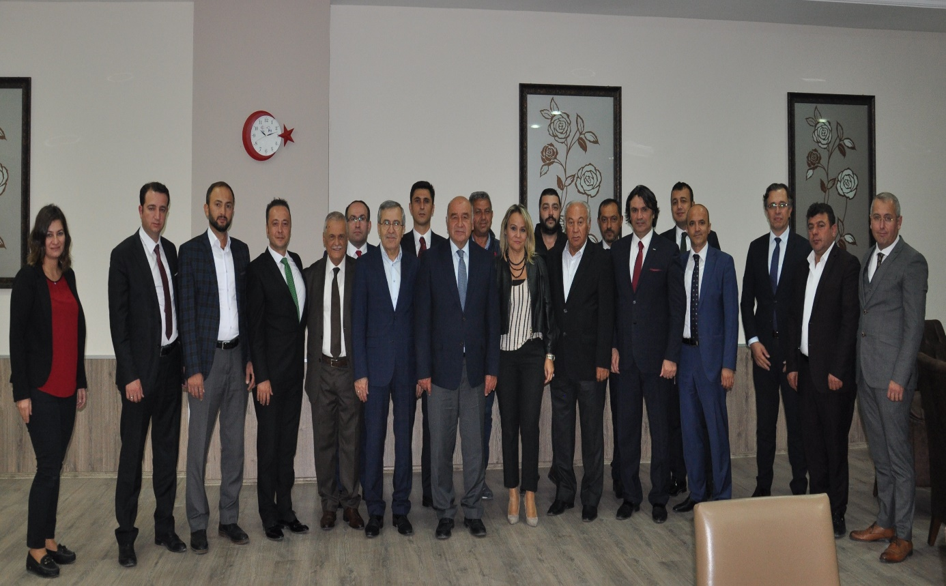

15 Ekim 2019 Salı günü, Yönetim Kurulumuz, Kütahya Orman Bölge Müdürü Hasan Keskin’i ziyaret ederek, ilimizdeki yeni görevinden dolayı hayırlı olsun dileklerini sunmuştur. Odamızın kurumsal yapısı, sunduğu hizmetler ve yürüttüğü çalışmalar hakkında bilgi paylaşılarak, ilimizin sosyal ve ekonomik durumuna ilişkin değerlendirme yapılmıştır.
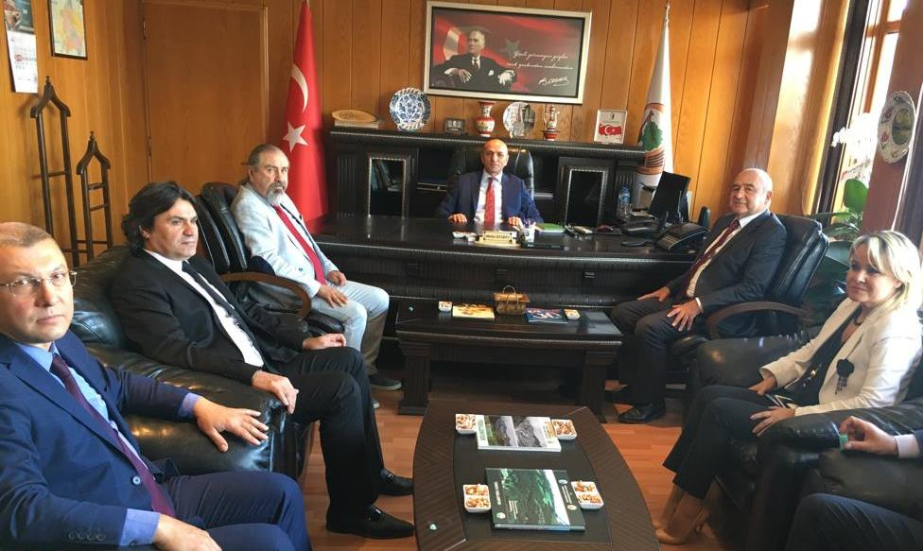
16 Ekim 2019 Çarşamba günü, Barış Pınarı Harekâtı basın toplantısı, Türkiye Odalar ve Borsalar Birliği (TOBB) öncülüğünde, 81 ilde eş zamanlı gerçekleştirilmiştir. Odamızda paydaş kurum ve kuruluşlar, meslek odaları ve sivil toplum örgütleri yetkililerinin katılımında düzenlenen basın toplantısında, ortak basın açıklaması Yönetim Kurulu Başkanımız İsmet Özotraç tarafından kamuoyu ile paylaşılmıştır.
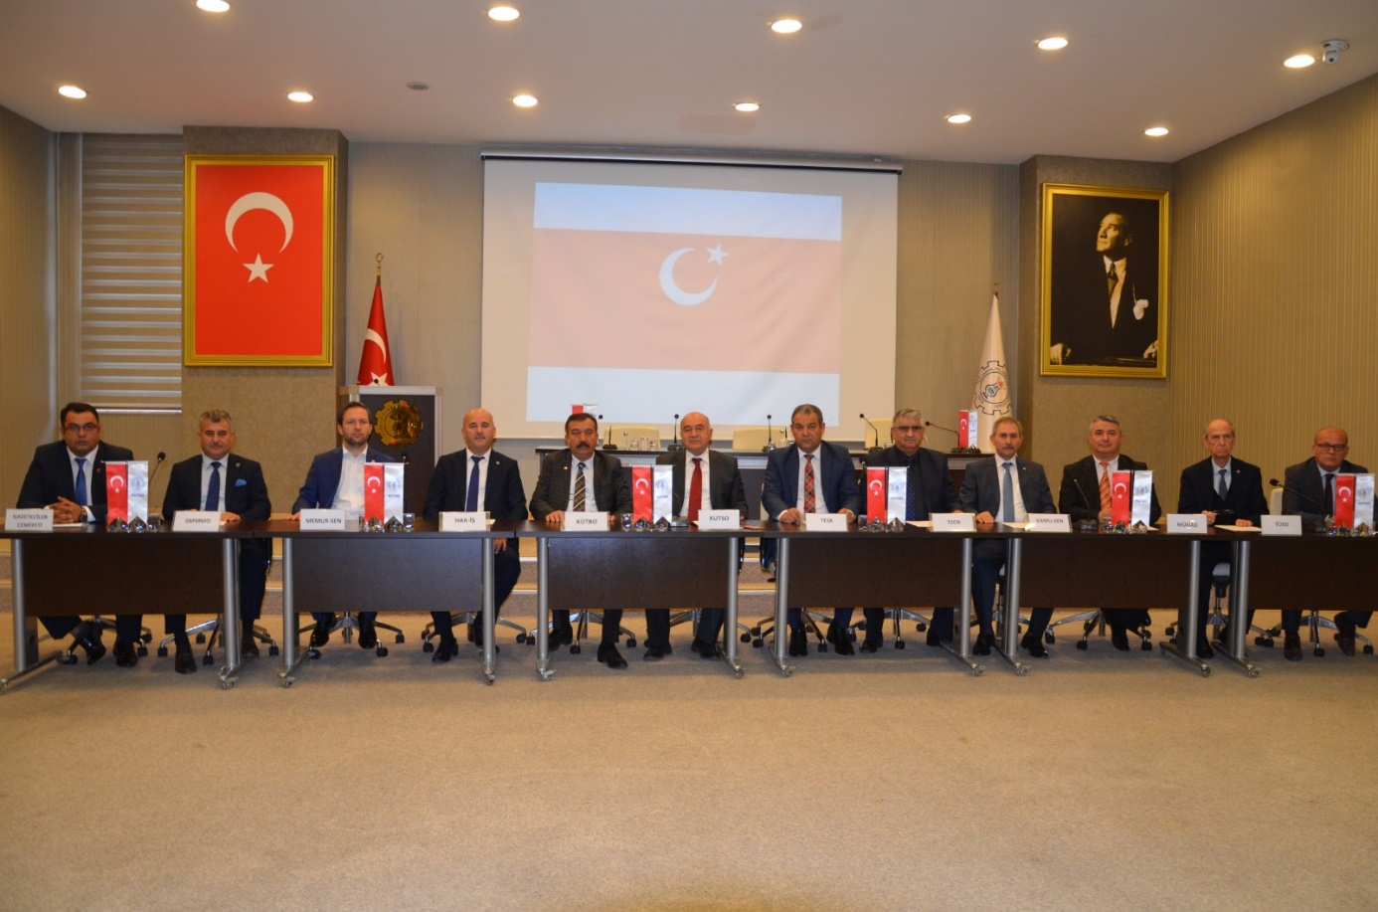

17 Ekim 2019 Perşembe günü, sosyal tesisimizde, 14. meslek grubu üyelerimizle yemekli istişare toplantısı gerçekleştirilmiştir. Yönetim Kurulu Başkanımız İsmet Özotraç ve Başkan Yardımcımız Ahmet Y.Yazaroğlu katılımındaki toplantıda, üyelerimiz, faaliyet gösterdikleri sektörleriyle ilgili kendi işletmelerinde yaşadıkları sorunları, görüş ve talepleri aktarmış, üyelerin sorunlarına yönelik çözüm önerileri istişare edilmiştir.
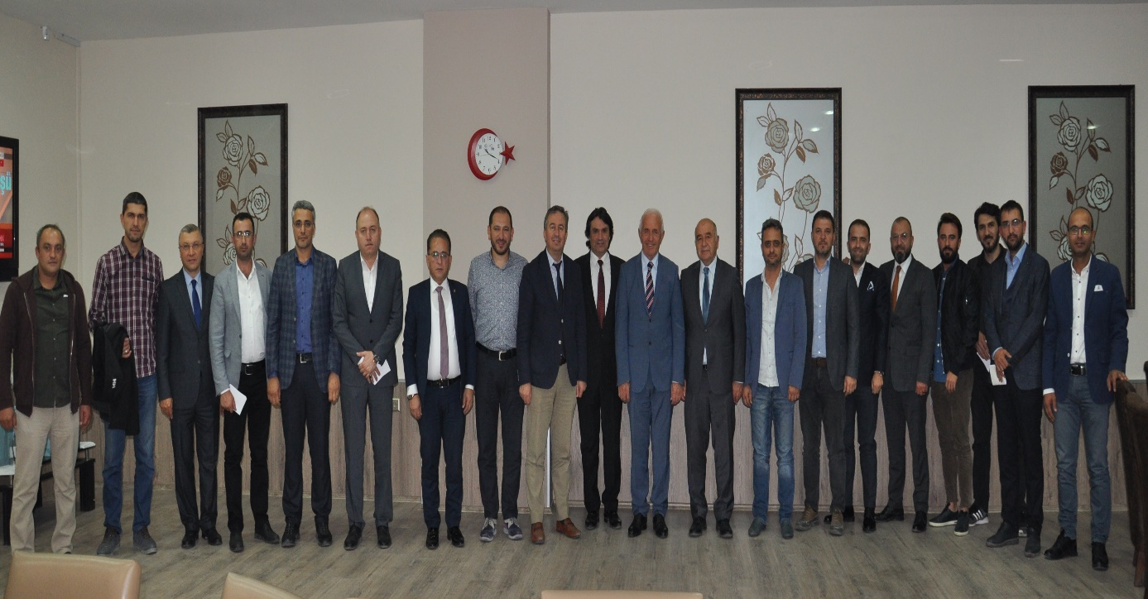
17 Ekim 2019 Perşembe günü, “Bütçe Yönetimi” eğitimi, Elzem Akademi eğitmeni Teyfik Bıyıklı sunumuyla Odamızda gerçekleştirilmiştir. Eğitimde, bütçe tanımı ve temel özellikleri, bütçe planlaması ve yönetimi, risklerin belirlenmesi ve yönetilmesi gibi konularda bilgi verilerek, katılımcıların soruları cevaplandırılmıştır.
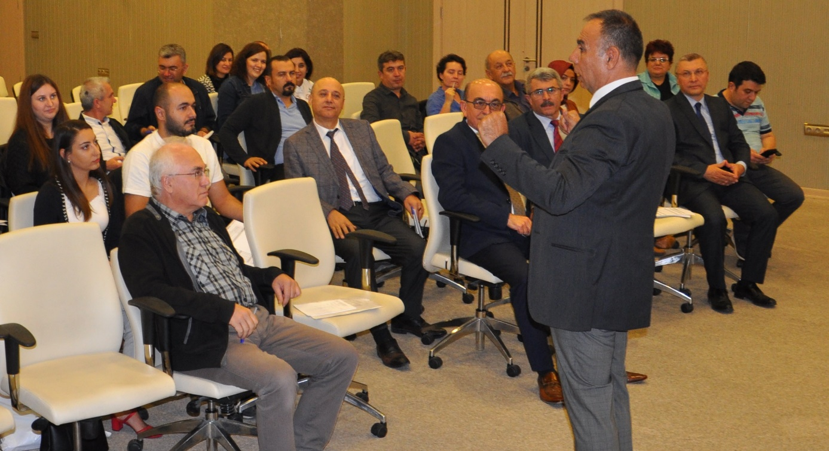

22 Ekim 2019 Salı günü, Kütahya Valisi Sayın Dr.Ömer Toraman başkanlığındaki Kütahya heyeti ile Bursa’da gerçekleştirilen ziyaretlere, Yönetim Kurulu Başkanımız İsmet Özotraç, Başkan Yardımcımız Hasan Öncel ve Yönetim Kurulu Üyemiz Fatih Alkış katılmıştır. Heyet, Sanayi ve Teknoloji Bakanı Mustafa Varank’ın konuk edildiği Bursa Ticaret ve Sanayi Odası meclis toplantısına katılmış, ayrıca işletme ziyaretleri yapmıştır. Yapılan görüşme ve ziyaretlerde, Kütahya’nın yatırım avantajları ile Kütahya Zafer Altıntaş Organize Sanayi Bölgesi hakkında bilgi paylaşılarak, iş dünyası temsilcileri yatırıma davet edilmiştir.
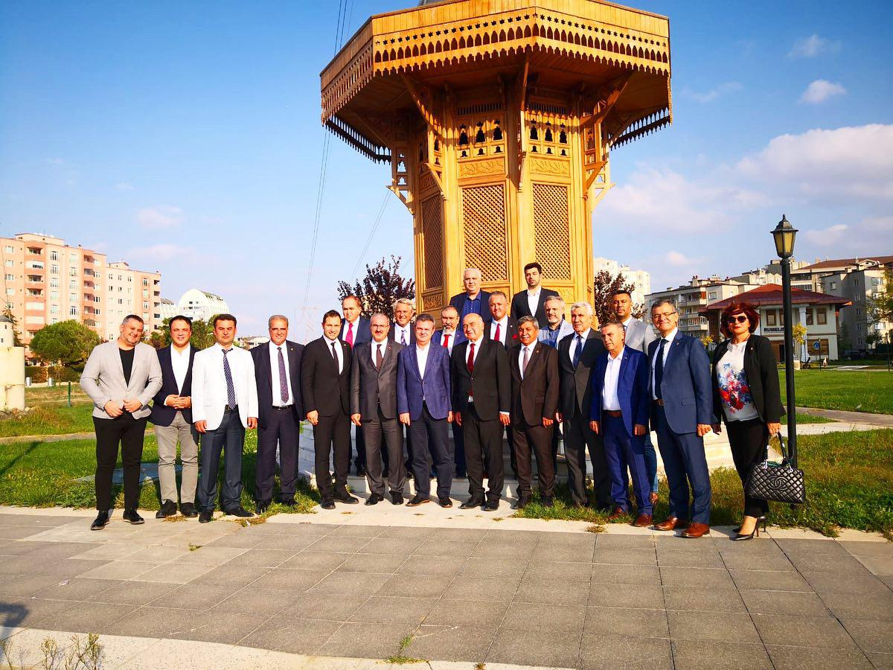
22 Ekim 2019 Salı günü, Meslek Komitelerimiz Ekim ayı toplantıları, sosyal tesisimizdeki kahvaltının ardından, toplantı salonumuzda gerçekleştirilmiştir. Meclis Başkanımız Nafi Güral, güncel ve ekonomik konulardaki değerlendirmeleri ve iş dünyasına dair tavsiyeleriyle haziruna hitap etmiştir.
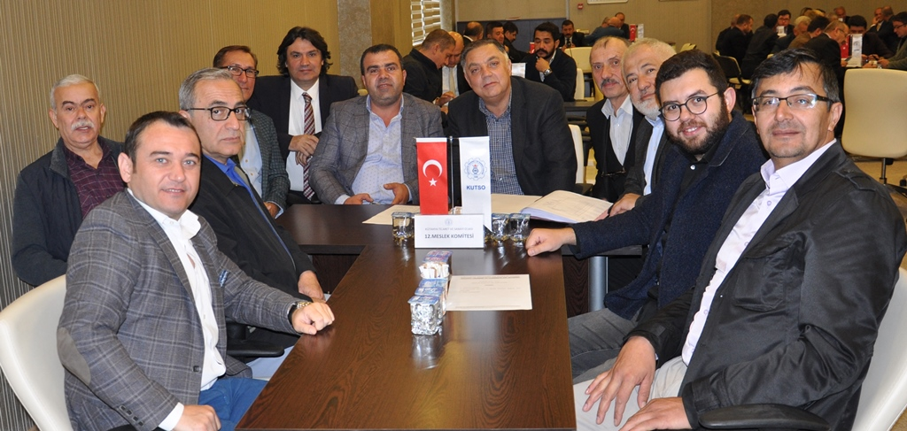

22 Ekim 2019 Salı günü, sosyal tesisimizde düzenlenen akşam yemeğinde, odamıza yeni kayıt olan işletmelerin üyelik beratları, Yönetim Kurulu Başkan Yardımcımız Ahmet Y.Yazaroğlu tarafından takdim edilmiştir. Ardından, Ekim ayı olağan meclis toplantımız, ilgili gündem maddeleriyle, toplantı salonumuzda gerçekleştirilmiştir.
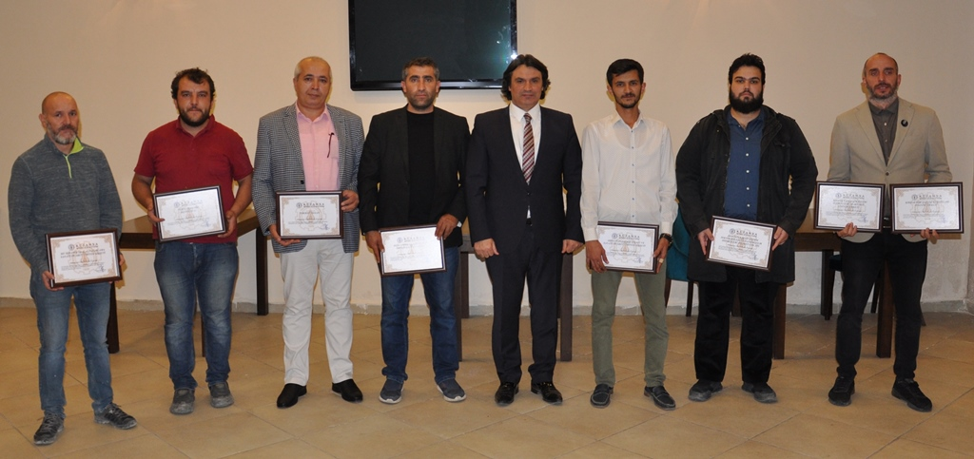
23-27 Ekim 2019 tarihlerinde, Antalya’da gerçekleştirilen 10.Yöresel Ürünler Fuarı’na (YÖREX) Zafer Kalkınma Ajansı koordinatörlüğünde, Afyonkarahisar, Kütahya, Manisa ve Uşak illerini kapsayan TR33 Bölgesi illeri ile birlikte stant açılarak katılım sağlanmıştır. Yönetim Kurulu Başkanımız Hasan Öncel’in açılışına katıldığı fuarda, üyelerimizden Organit Life/Melek Eskioğlu, S.S. Kütahya Üretken Eller Kadın Girişimi Üretim ve İşletme Kooperatifi, Hotaş Leziz firmaları ürünleriyle yer almıştır. Antalya Ticaret Borsası öncülüğündeki, Sanayi ve Teknoloji Bakanı Mustafa Varank ve TOBB Başkanı M.Rifat Hisarcıklıoğlu’nun diğer protokol mensupları ile birlikte açılışını yaptığı fuarı, 5 günde 276 bin 288 ziyaretçinin gezdiği açıklanmıştır.
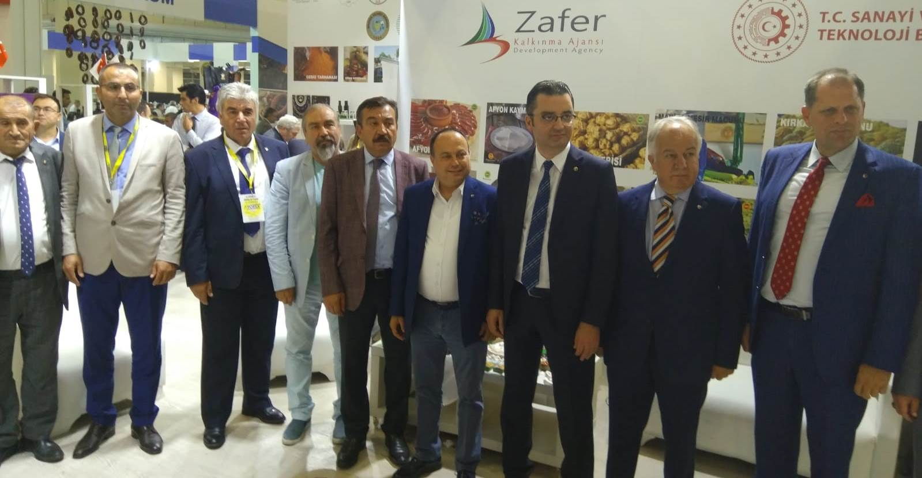

24 Ekim 2019 Perşembe günü, sosyal tesisimizde, 5. meslek grubu üyelerimizle yemekli istişare toplantısı gerçekleştirilmiştir. Yönetim Kurulu Başkanımız İsmet Özotraç ve Başkan Yardımcımız Ahmet Y.Yazaroğlu katılımındaki toplantıda, üyelerimiz, faaliyet gösterdikleri sektörleriyle ilgili kendi işletmelerinde yaşadıkları sorunları, görüş ve talepleri aktarmış, üyelerin sorunlarına yönelik çözüm önerileri istişare edilmiştir.
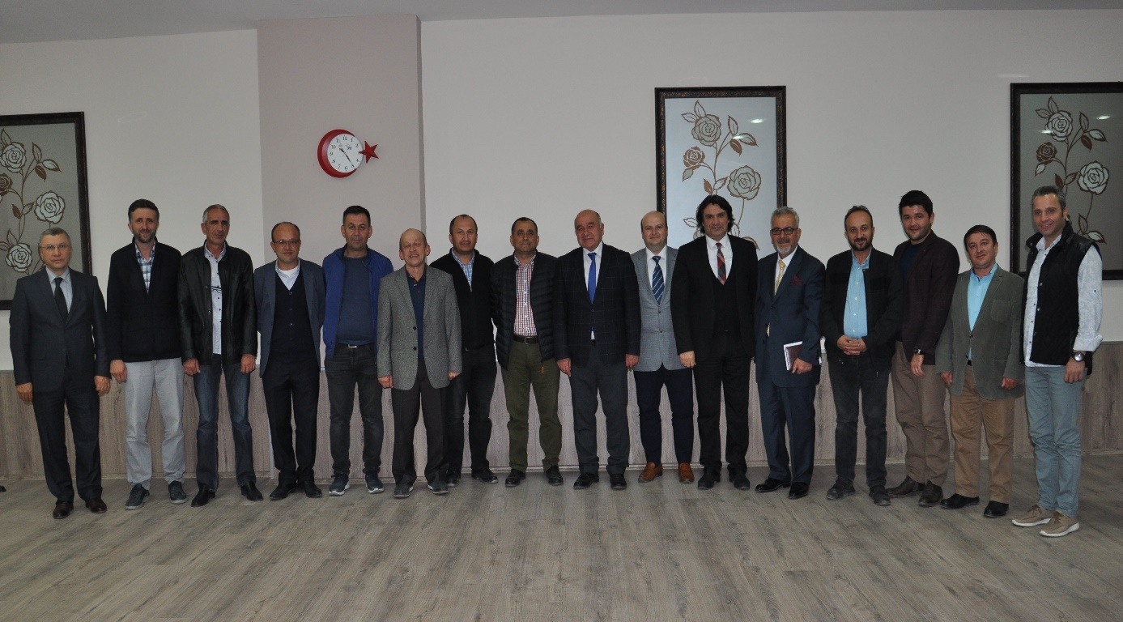
30 Ekim 2019 Çarşamba günü, Belediye Kütahyaspor Başkanı Cahit Özel ile beraberindeki heyet, Yönetim Kurulumuzu ziyaret ederek, yeni kurumsal yapıları ve faaliyetlerine ilişkin bilgi paylaşmıştır. Başkan Özel, iş insanları başta olmak üzere, tüm Kütahyalıların desteğinin önemli olduğunu, birlik ve beraberliğin kendilerine moral ve güç vereceğini, herkesi maçlara beklediklerini ifade etmiştir.
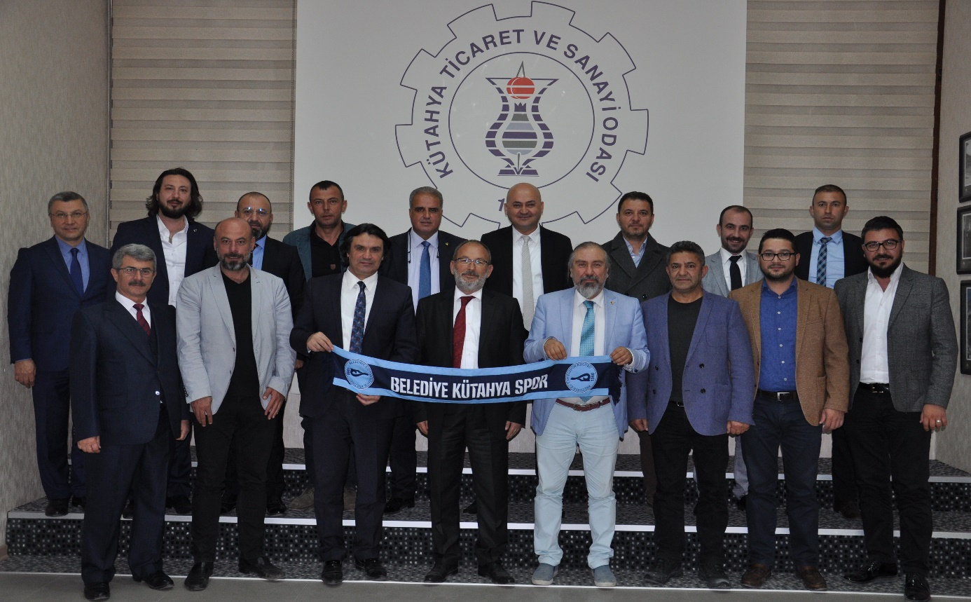

31 Ekim 2019 Perşembe günü, Kamu-Üniversite-Sanayi İş Birliği (KÜSİ) Planlama ve Geliştirme Kurulu toplantısı, Kütahya Valisi Sayın Dr. Ömer Toraman başkanlığında, odamız ev sahipliğinde gerçekleştirilmiş, yapılan ve yapılması planlanan çalışmalar istişare edilmiştir.
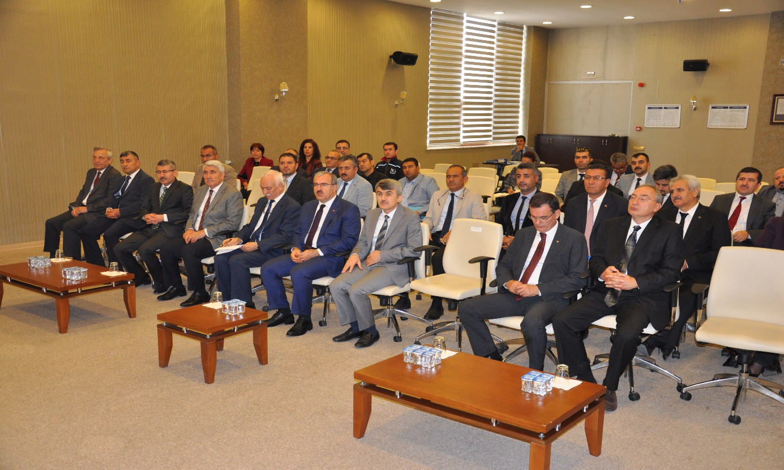
04, 11 ve 18 Ekim 2019 tarihlerinde, eğitmen ve danışman, 10.Meslek Komitesi Başkanımız Ömer Ayvaz sunumuyla, odamızda ebeveyn eğitimleri gerçekleştirilmiştir. Yoğun ilgi ve katılımla yapılan eğitimlerde, aile kurumu, aile yapısı ve sağlıklı iletişim, çocuk ve travma, çocuklarda dikkat eksikliği sorunu, çocuk yetiştirmenin olmazsa olmazları, erken çocukluk dönemi, okul dönemi ve ergenlik dönemi gibi konularda bilgiler verilerek, tavsiyeler aktarılmıştır.
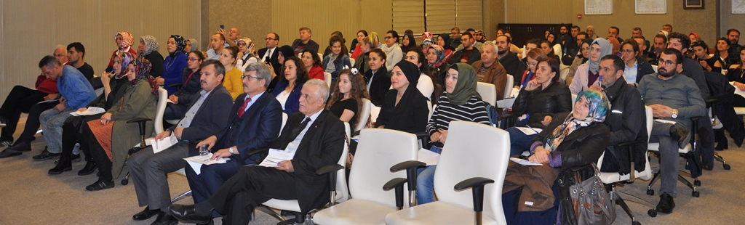

DAMIZ ADINA KATILIM SAĞLANAN TOPLANTI VE TEMSİLLER
- 02 Ekim 2019 Çarşamba günü, Kütahya Valiliği ve İl Emniyet Müdürlüğü tarafından gerçekleştirilen “Öncelik Hayatın, Öncelik Yayanın” etkinliğine, Genel Sekreterimiz Salih Nafi Alıç ve personelimiz Kaan Varol, odamızı temsilen katılmıştır.
- 03 Ekim 2019 Perşembe günü düzenlenen Kütahya Dumlupınar Üniversitesi 2019-2020 eğitim öğretim yılı açılış törenine, Yönetim Kurulu Başkanımız İsmet Özotraç, odamızı temsilen katılmıştır.
- 04 Ekim 2019 Cuma günü, Kütahya Dumlupınar Üniversitesi Fen Edebiyat Fakültesinde düzenlenen Ahmet Yakupoğlu anma törenine, Yönetim Kurulu Başkan Yardımcımız Ahmet Y.Yazaroğlu, odamızı temsilen katılmıştır.
- 07 Ekim 2019 Pazartesi günü, Çalışma ve İş Kurumu Kütahya İl Müdürlüğü toplantı salonunda gerçekleştirilen, Mesleki Bilgi, Rehberlik ve Danışmanlık (MBRD) Alt Çalışma Grubu toplantısına, Genel Sekreterimiz Salih Nafi Alıç odamızı temsilen katılmıştır.
- 08 Ekim 2019 Salı günü, Zafer Kalkınma Ajansı tarafından Afyonkarahisar’da gerçekleştirilen “Turizme Yönelik İhtiyaçlar ve Sorunlar İstişare Toplantısına” Yönetim Kurulu Başkan Yardımcımız Hasan Öncel, odamızı temsilen katılmıştır.
- 08 Ekim 2019 Salı günü, Zafer Kalkınma Ajansı tarafından Afyonkarahisar’da gerçekleştirilen “Mesleki ve Teknik Eğitime Yönelik İhtiyaçlar ve Sorunlar İstişare Toplantısına” Meclis Üyemiz Emin Yüce ve Genel Sekreterimiz Salih Nafi Alıç, odamızı temsilen katılmıştır.
- 10 Ekim 2019 Perşembe günü gerçekleştirilen İl Özel Güvenlik komisyonu toplantısına, Yönetim Kurulu Başkan Yardımcımız Ahmet Y.Yazaroğlu, odamızı temsilen katılmıştır.
- 14 Ekim 2019 Pazartesi günü, Ticaret İl Müdürlüğünde gerçekleştirilen Tüketici Hakem Heyeti toplantısına, Yönetim Kurulu Başkan Yardımcımız Ahmet Y.Yazaroğlu, odamızı temsilen katılmıştır.
- 16 Ekim 2019 Çarşamba günü, İşkur İl Müdürlüğünde Kütahya Valisi başkanlığında gerçekleştirilen İl İstihdam Kurulu toplantısına, Yönetim Kurulu Başkan Yardımcımız Hasan Öncel ile TOBB Kütahya Kadın Girişimciler Kurulumuz Başkan Yardımcısı Semra Tozaraydın, odamızı temsilen katılmıştır.
- 17 Ekim 2019 Perşembe günü, Kütahya Valisi başkanlığında Kütahya Hilton Garden Inn Otelde gerçekleştirilen, II. İl Ekonomi Toplantısına, Yönetim Kurulu Başkanımız İsmet Özotraç, odamızı temsilen katılmıştır.
- 24 Ekim 2019 Perşembe günü Eskişehir Hobi ve Hediyelik Eşya Fuarı açılışına, Yönetim Kurulu Üyemiz Fatih Alkış, odamızı temsilen katılmıştır.
- 25 Ekim 2019 Cuma günü, Kütahya Defterdarlığında gerçekleştirilen, Çinili Vergi Dairesi Takdir Komisyonu toplantısına, Yönetim Kurulu Başkan Yardımcımız Hasan Öncel ve Yönetim Kurulu Üyemiz Fatih Alkış, odamızı temsilen katılmıştır.
- 29 Ekim 2019 Salı günü, Kütahya Polis Evinde düzenlenen Cumhuriyet Bayramı programına, Yönetim Kurulu Başkan Yardımcılarımız Ahmet Y.Yazaroğlu ve Hasan Öncel, odamızı temsilen katılmıştır.

KUTSO FAALİYET RAPORU 2019
KASIM

01 Kasım 2019 Cuma günü, eğitmen ve danışman, 10.Meslek Komitesi Başkanımız Ömer Ayvaz sunumuyla, Ekim ayında başlayan ebeveyn eğitimlerinin dördüncü ve son oturumu odamızda gerçekleştirilmiştir. Yoğun ilgi ve katılımın olduğu eğitimlerde, aile kurumu, aile yapısı ve sağlıklı iletişim, çocuk ve travma, dikkat eksikliği sorunu, çocuk yetiştirmenin olmazsa olmazları, okul ve ergenlik dönemleri, çocuklar ve sanal dünya gibi konularda bilgiler verilerek, tavsiyeler aktarılmıştır.
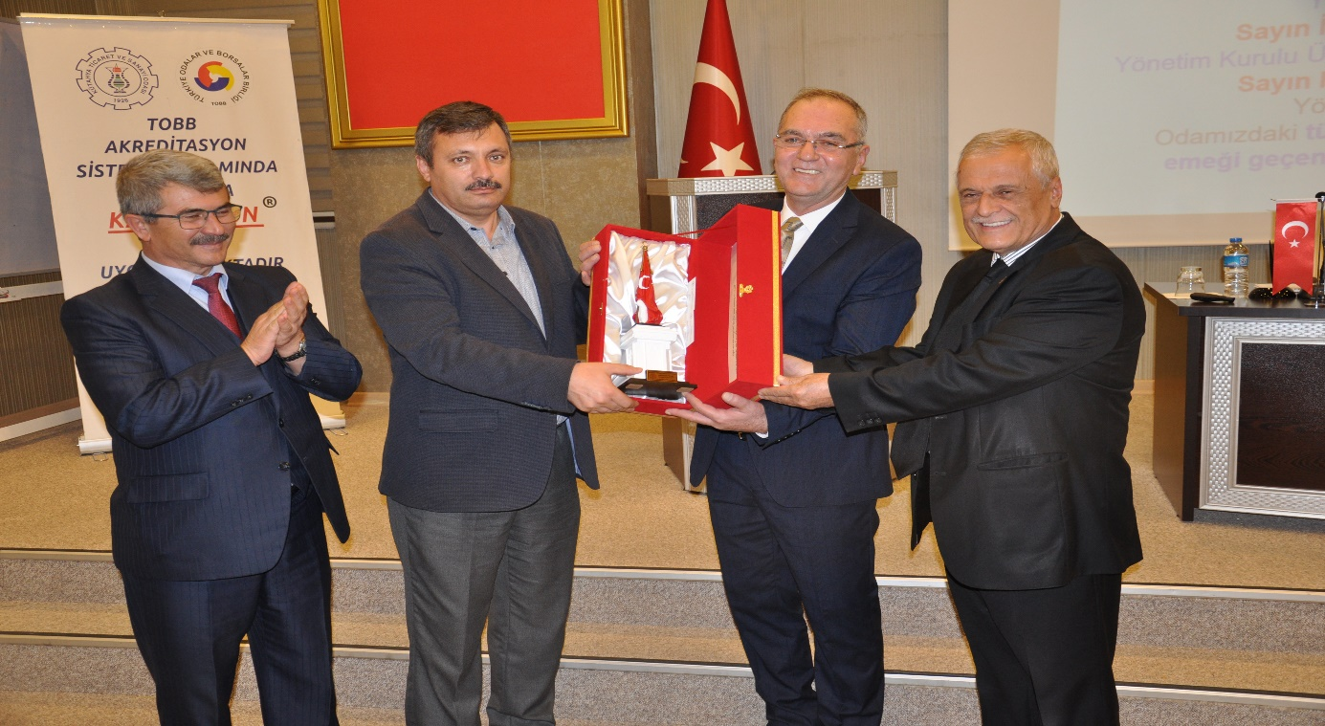

04 Kasım 2019 Pazartesi günü, “Kaizen Sürekli İyileştirme” eğitimi, Elzem Akademi Teyfik Bıyıklı sunumuyla, odamızda gerçekleştirilmiştir. Yoğun ilgi ve katılımla yapılan eğitimde, sürekli iyileştirmeye yönelik stratejiler, kaizen tanımı ve felsefesi ile işletmelere mali ve idari açıdan yararları hakkında ayrıntılı bilgiler verilerek, katılımcıların soruları cevaplandırılmıştır.
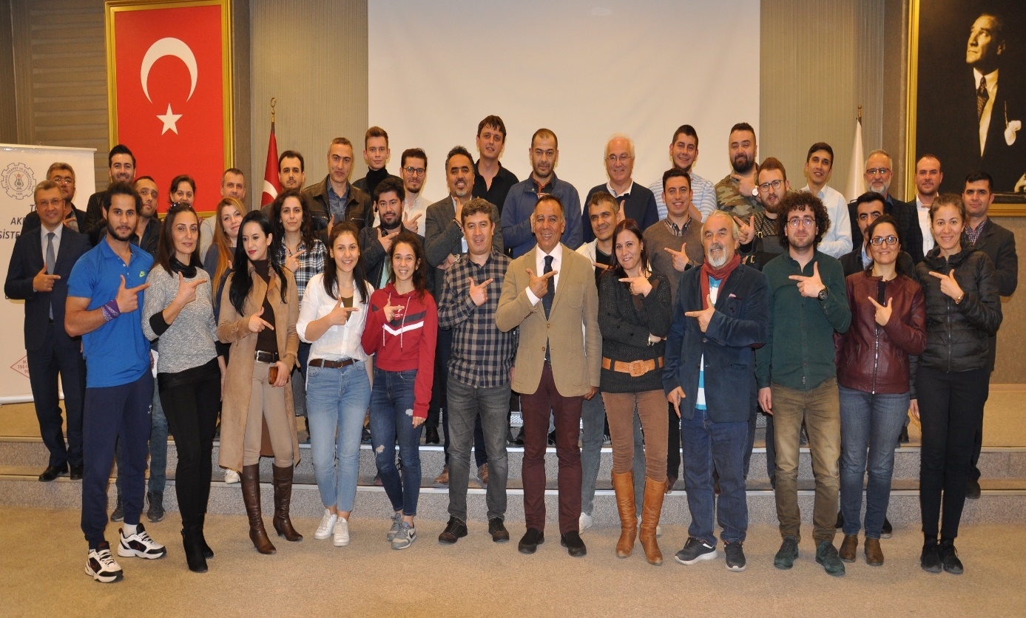
06 Kasım 2019 Çarşamba günü, Halk Sigorta iş birliğinde, “Devlet Destekli Ticari Alacak Sigortası Sistemi” konulu seminer, odamızda gerçekleştirilmiştir. Sisteme başvuru şartları ve yöntemleri, işletmelere sağladığı avantajlar hakkında ayrıntılı bilgiler verilerek, katılımcıların soruları cevaplandırılmıştır.
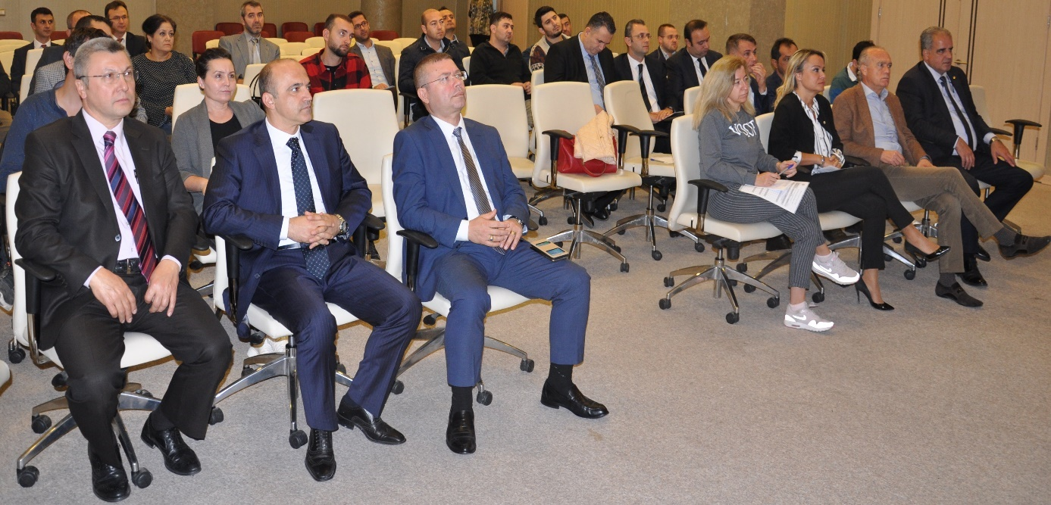

06 Kasım 2019 Çarşamba günü, ilimizde mesleki eğitimin iyileştirilmesi ve geliştirilmesine yönelik istişare toplantısı odamızda gerçekleştirilmiştir. İl Milli Eğitim Müdürü Hasan Başyiğit ile beraberindeki şube müdürlerinin katıldığı toplantıda, Yönetim Kurulu Başkanımız İsmet Özotraç, Yönetim Kurulu Üyelerimiz Fatih Alkış ve Mustafa Aktaş, 10.Meslek Komitesi Başkanımız Ömer Ayvaz, Genel Sekreterimiz Salih Nafi Alıç hazır bulunmuş, mesleki eğitim kapsamında paydaşlarımızın iş birliğiyle yapılması planlanan çalışmalar müzakere edilmiştir.
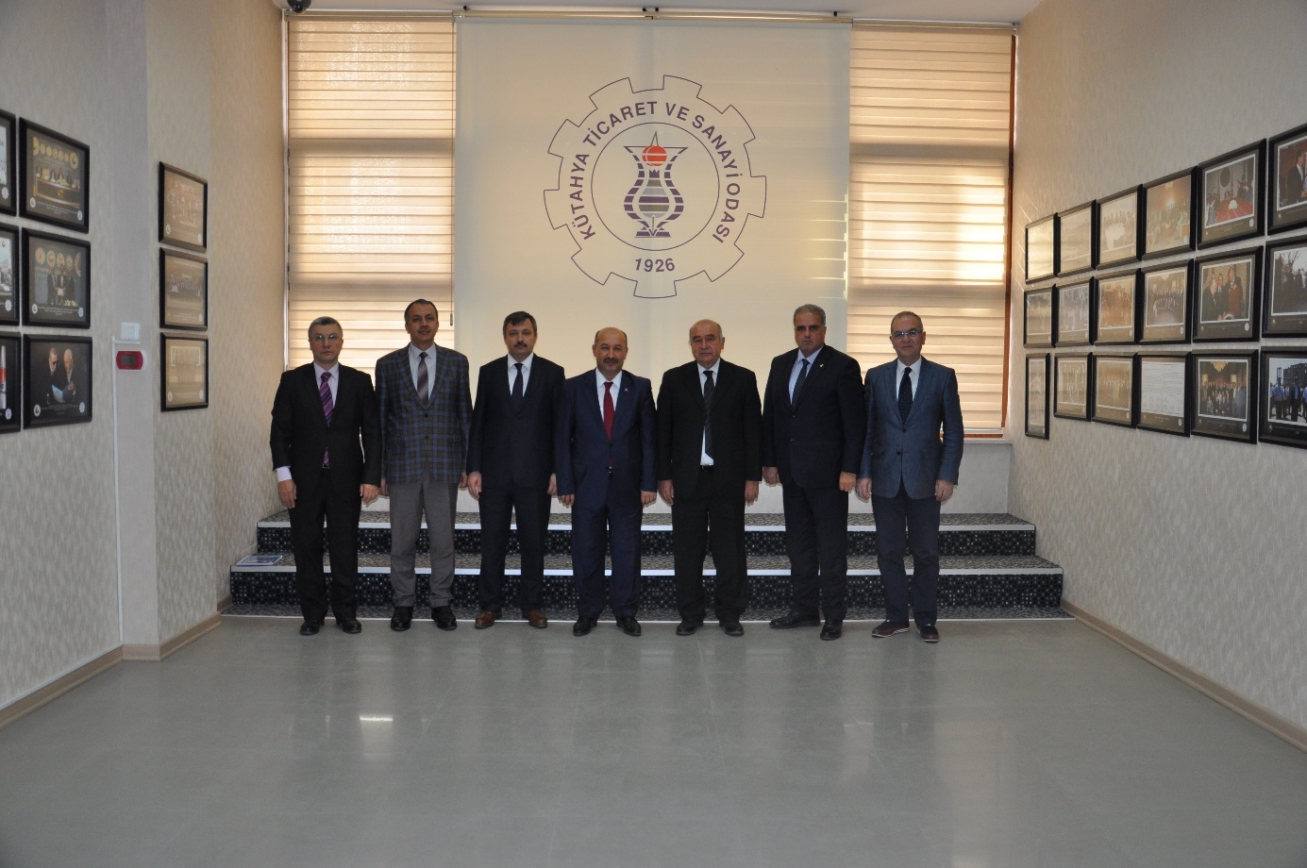
07 Kasım 2019 Perşembe günü, sosyal tesisimizde, 4.meslek grubu üyelerimizle yemekli istişare toplantısı gerçekleştirilmiştir. Yönetim Kurulu Başkanımız İsmet Özotraç ve Başkan Yardımcımız Ahmet Y.Yazaroğlu katılımındaki toplantıda, üyelerimiz, faaliyet gösterdikleri sektörleriyle ilgili, kendi işletmelerinde yaşadıkları sorunları, görüş ve talepleri aktarmış, üyelerin sorunlarına yönelik çözüm önerileri istişare edilmiştir.
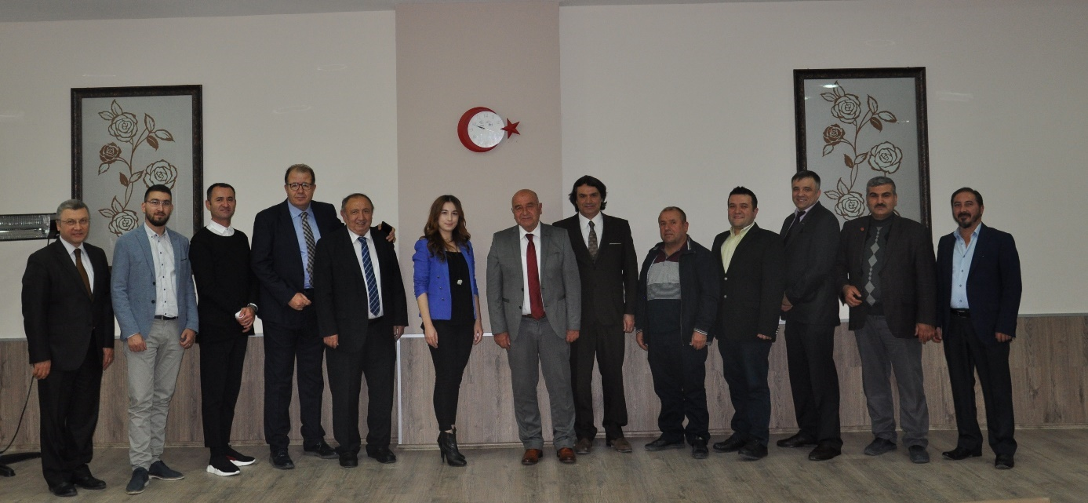

09 Kasım 2019 Cumartesi günü düzenlenen Dursunbey Organize Sanayi Bölgesi Tanıtım Toplantısına katılan Yönetim Kurulu Başkanımız İsmet Özotraç, TOBB Başkanı M.Rifat Hisarcıklıoğlu, TBMM Eski Başkanı ve Cumhurbaşkanlığı Yüksek İstişare Kurulu Üyesi Cemil Çiçek, Sanayi ve Ticaret Eski Bakanı Ali Coşkun ile görüşmüştür. Mesleki eğitimin özendirilmesi ve teşvik edilmesine yönelik görüş ve önerileri ile birlikte, yasal düzenleme yapılması ihtiyacını dile getirerek, destek istemiştir. Ayrıca, Kütahya Altıntaş Zafer Organize Sanayi bölgesindeki gelişmeler ile yatırım avantajları hakkında bilgi paylaşmış ve yeni yatırımcıların ilimize yönlendirilmesi konusunda da ilgi ve desteklerini beklediğimizi belirtmiştir.
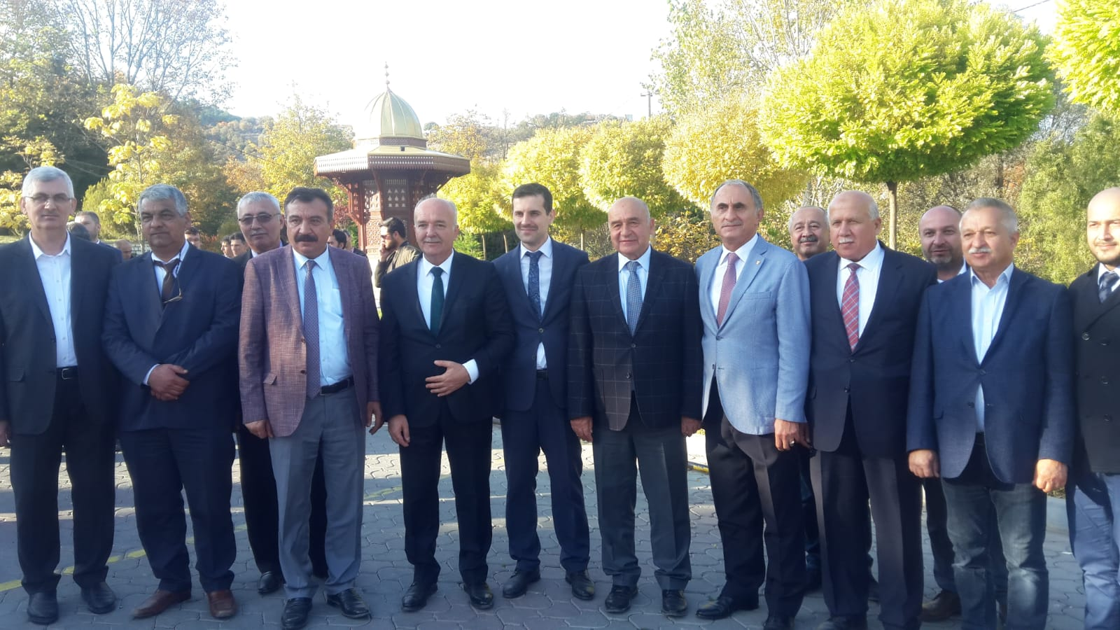
12 Kasım 2019 Salı günü, Kütahya Valisi Sayın Dr. Ömer Toraman başkanlığındaki “Mesleki Eğitimin Geliştirilmesi İstişare Toplantısı” Odamızda gerçekleştirilmiştir. İl Milli Eğitim Müdürü ve ilimizdeki mesleki ve teknik anadolu liseleri müdürlerinin katılımıyla düzenlenen toplantıya, Kütahya Ticaret Borsası, Kütahya Esnaf ve Sanatkârlar Odaları Birliği, Gediz, Simav, Tavşanlı Ticaret ve Sanayi Odaları başkanları, Organize Sanayi Bölgeleri başkanları ve temsilcileri, Meclis divanımız ve Yönetim Kurulumuz katılmıştır. Mesleki eğitimin geliştirilmesi ve iyileştirilmesine yönelik hususlar ve öneriler istişare edilmiştir.
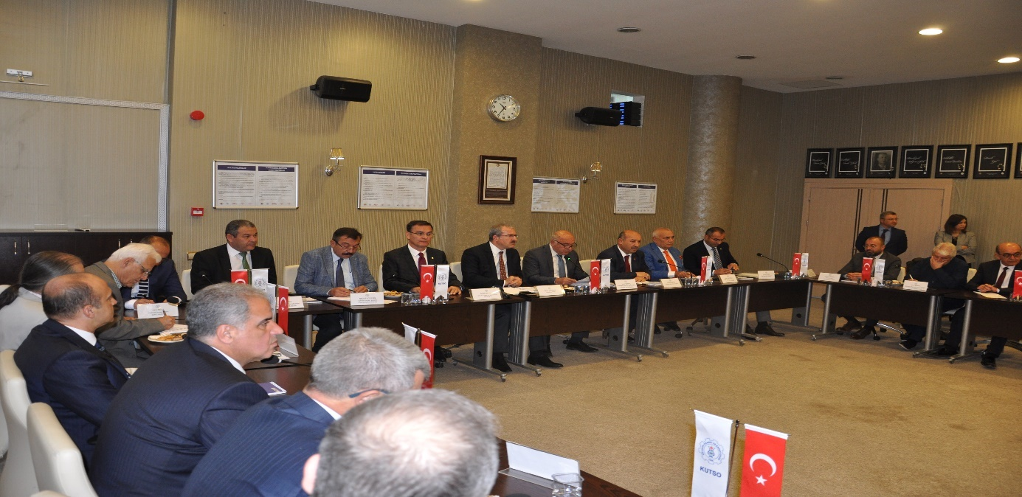

13 Kasım 2019 Çarşamba günü, Dış Ticaret Çalışma Grubumuz koordinatörlüğündeki, Dış Ticaret ve Gümrük İşlemleri eğitimi, odamızda gerçekleştirilmiştir. Katılımcılara, ihracat evrakları, gümrük mevzuatı, dış ticaret belgeleri gibi konularda bilgiler verilerek, örnek uygulamalar ile karşılıklı görüş alış verişi yapılmıştır.
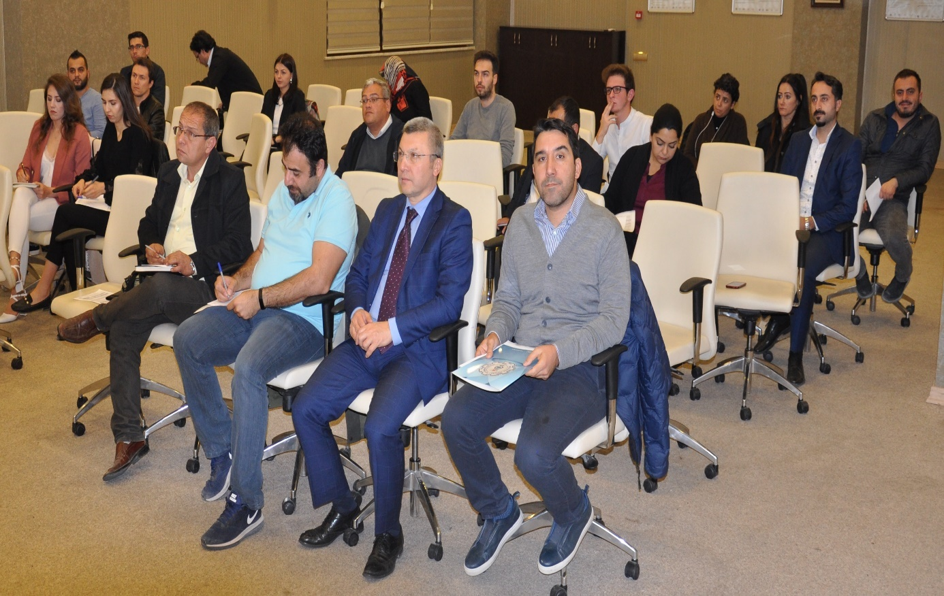
14 Kasım 2019 Perşembe günü, sosyal tesisimizde, 6.meslek grubu üyelerimizle yemekli istişare toplantısı gerçekleştirilmiştir. Yönetim Kurulu Başkanımız İsmet Özotraç ve Başkan Yardımcımız Ahmet Y.Yazaroğlu katılımındaki toplantıda, üyelerimiz, faaliyet gösterdikleri sektörleriyle ilgili, kendi işletmelerinde yaşadıkları sorunları, görüş ve talepleri aktarmış, üyelerin sorunlarına yönelik çözüm önerileri istişare edilmiştir.
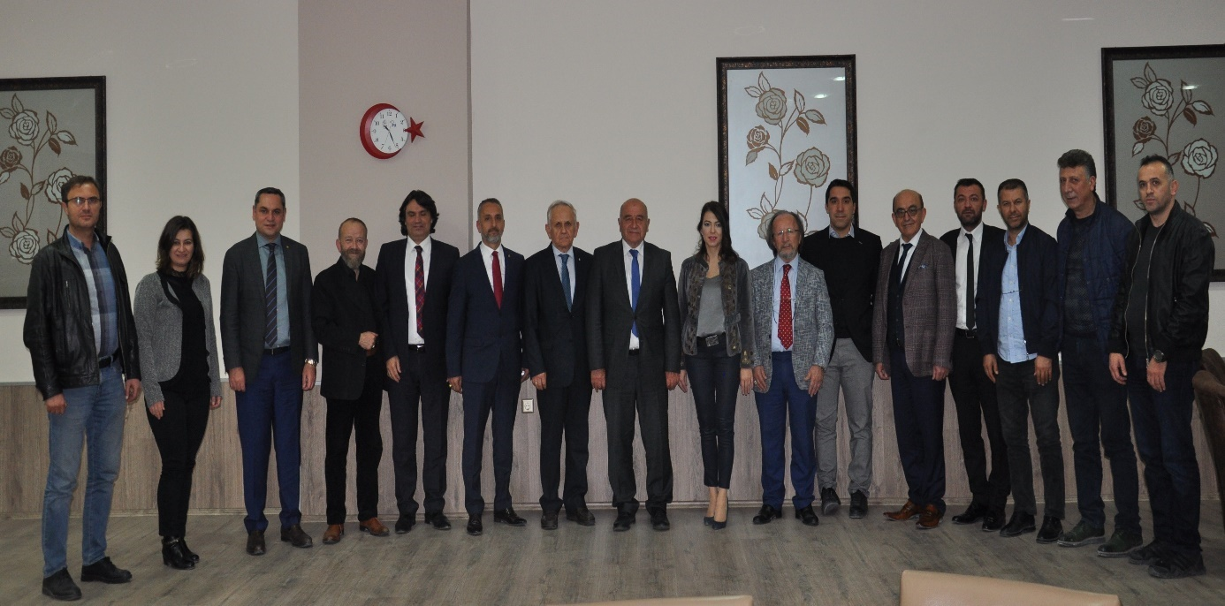

15 Kasım 2019 Cuma günü, odamızı ziyaret eden Kütahya Sağlık Bilimleri Üniversitesi Diş Hekimliği Fakültesi yetkilileri, çalışma ve hizmetlerine ilişkin bilgi paylaşarak, görüş alış verişinde bulunmuştur.
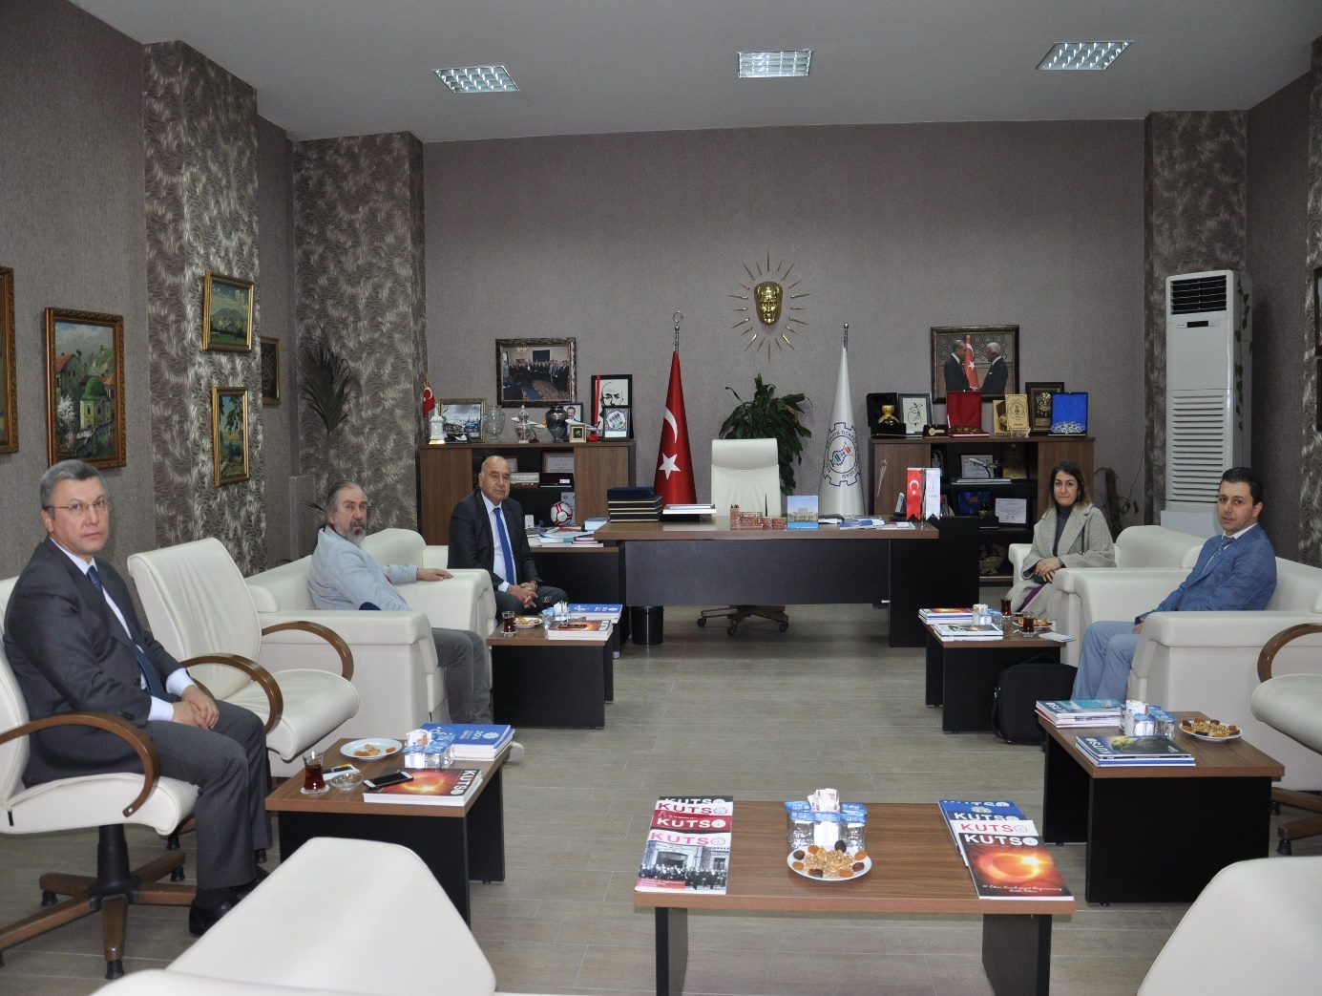
19 Kasım 2019 Salı günü, Türkiye İhracat Kredi Bankası A.Ş. (Türk Eximbank) iş birliğindeki “Türk Eximbank Sigorta ve İskonto Programları” semineri, odamızda gerçekleştirilmiştir. Türk Eximbank Ege Bölge Müdürü Ferhat Fırat tarafından, bankanın faaliyet ve hizmetleri, yurt dışı fon temini, ihracat kredisi, finansman ve kredi programlarına ilişkin bilgiler verilerek, katılımcıların soruları cevaplandırılmıştır.
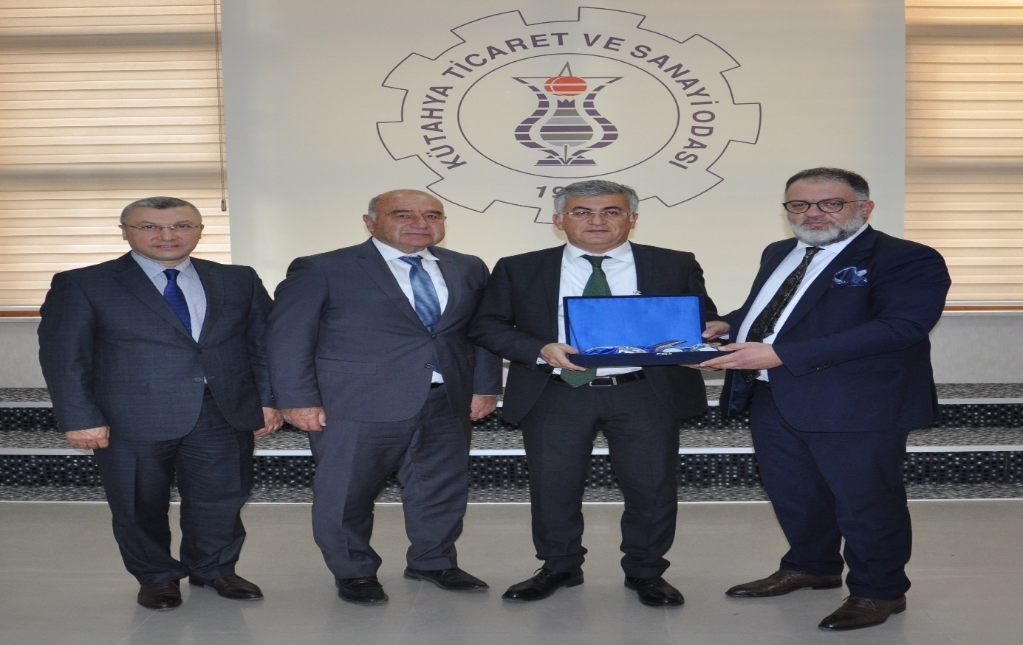

19 Kasım 2019 Salı günü, sosyal tesisimizde düzenlenen akşam yemeğinde, odamıza yeni kayıt olan işletmelerin üyelik beratları, Yönetim Kurulu Başkanımız İsmet Özotraç tarafından takdim edilmiştir. Ardından, Kasım ayı olağan meclis toplantımız, ilgili gündem maddeleriyle, toplantı salonumuzda gerçekleştirilmiştir.
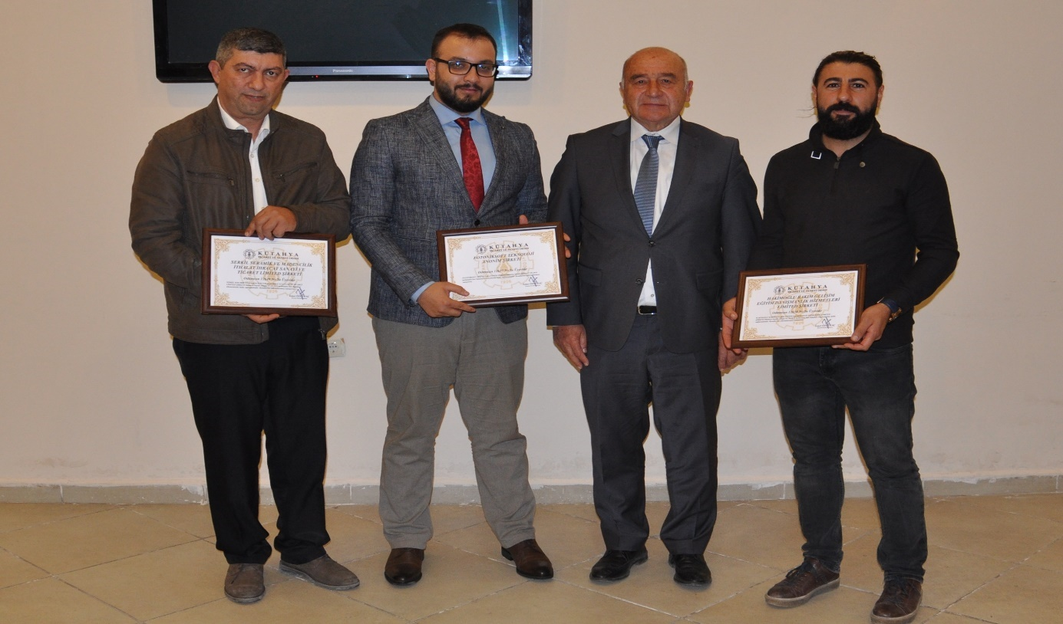
20 Kasım 2019 Çarşamba günü, Kütahya Valisi Sayın Dr.Ömer Toraman başkanlığındaki Kütahya heyeti ile Kocaeli’de gerçekleştirilen ziyaretlere, Yönetim Kurulu Başkanımız İsmet Özotraç ve Yönetim Kurulu Üyemiz Fatih Alkış katılmıştır. Heyetin İl Valiliği, Sanayi Odası ve işletmelere yaptığı ziyaret ve görüşmelerde, Kütahya’nın yatırım avantajları ile Kütahya Zafer Altıntaş Organize Sanayi Bölgesi hakkında bilgi paylaşılarak, iş dünyası temsilcileri yatırıma davet edilmiştir.
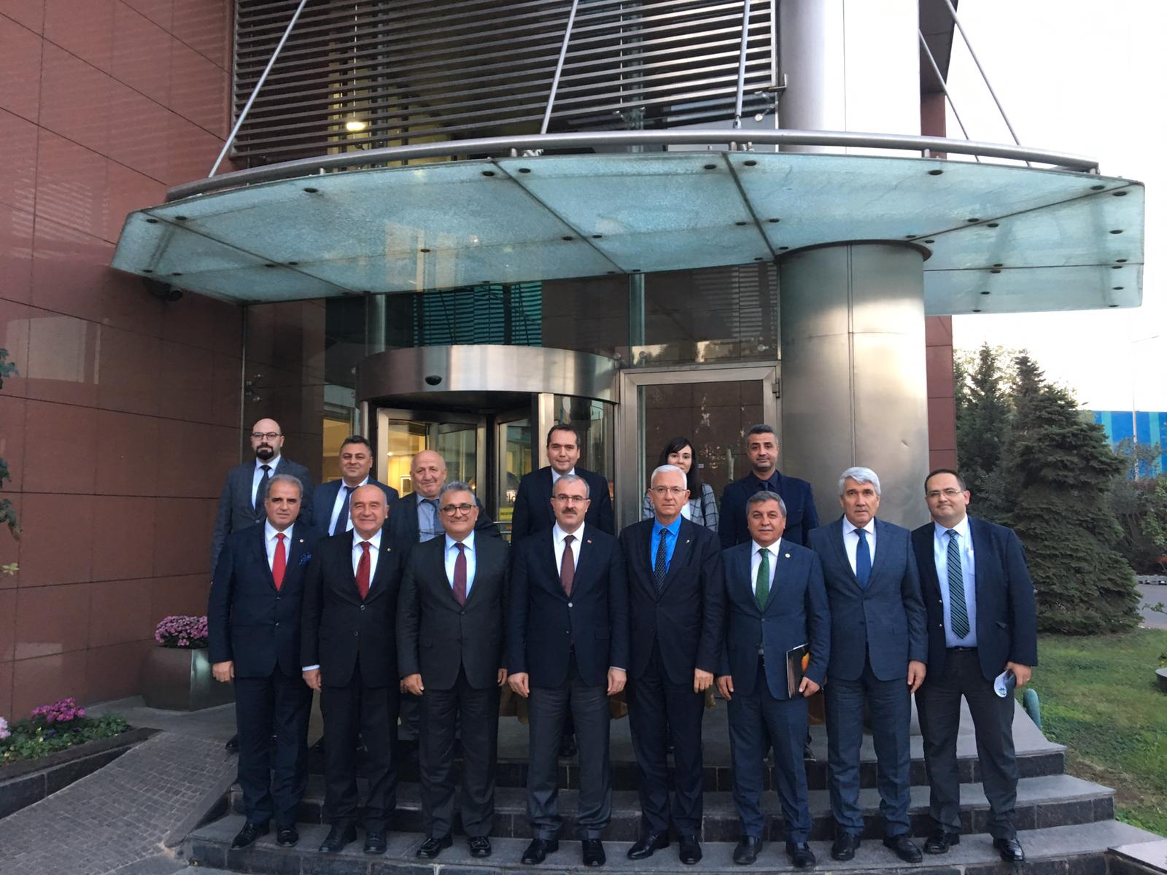

26 Kasım 2019 Salı günü, Meslek Komitelerimiz Kasım ayı toplantıları, sosyal tesisimizdeki kahvaltının ardından, toplantı salonumuzda gerçekleştirilmiştir. Toplantıda, 14.Meslek Komitemiz Başkan Yardımcısı Ayşe Sülün Ziypak, işletmesinin başarı hikâyesini paylaşmış, kalite ve akreditasyon sistemi iç paydaş analizi yapılmıştır.
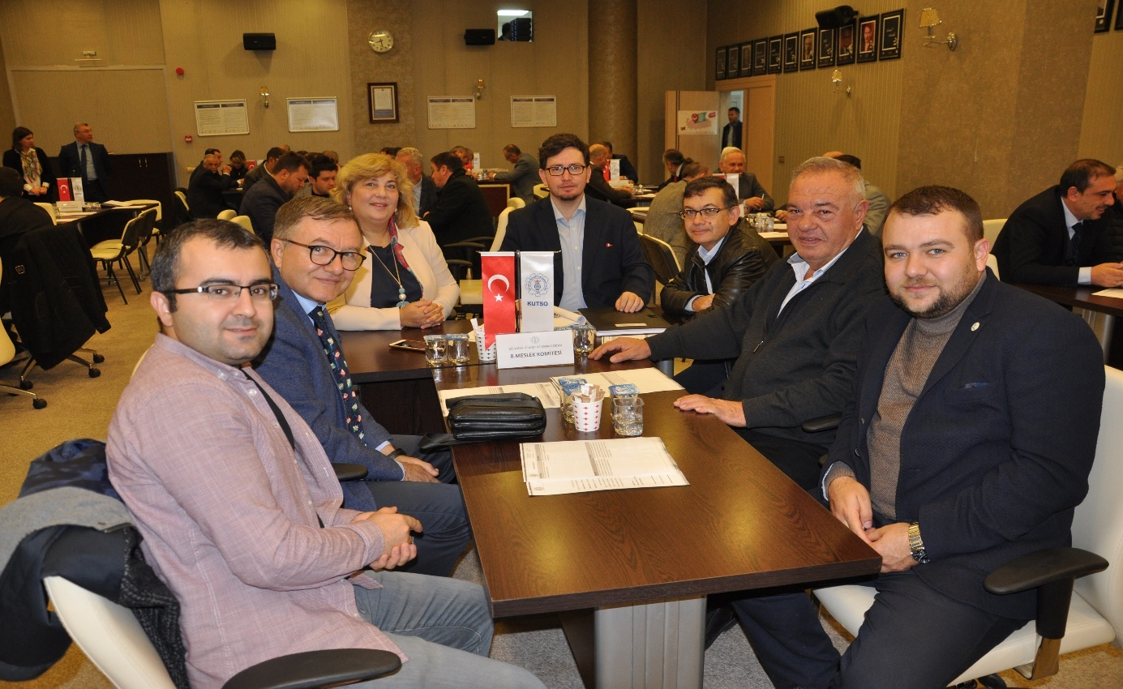
28 Kasım 2019 Perşembe günü, sosyal tesisimizde, 8.meslek grubumuzda kayıtlı bulunan yerel basın mensubu üyelerimizle yemekli istişare toplantısı gerçekleştirilmiştir. Toplantıda, Yönetim Kurulu Başkanımız İsmet Özotraç tarafından Odamızın çalışma ve faaliyetlerine ilişkin bilgi verilmiş, yerel basının sorunları ve çözüm önerileri müzakere edilmiştir.
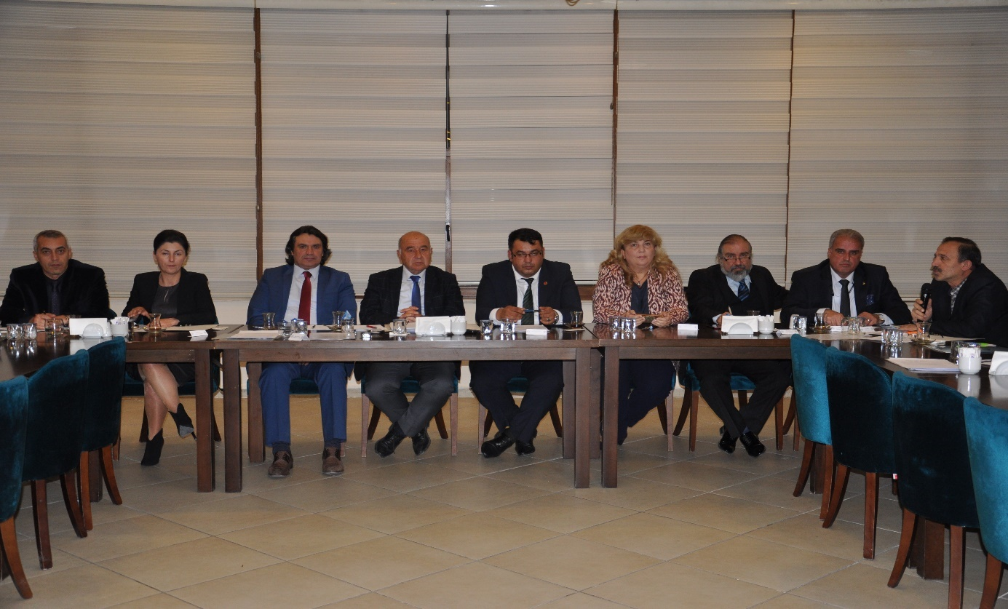

29 Kasım 2019 Cuma günü, İşkur İl Müdürü Kamil Uçan ile beraberindeki heyet, Yönetim Kurulu Başkanımız İsmet Özotraç’ı ziyaret ederek, görüş alış verişinde bulunmuştur. Yürütülen çalışmalar ve projeler ile paydaş kuruluşlar arasındaki iş birliğinin güçlendirilmesi hususları istişare edilmiştir.
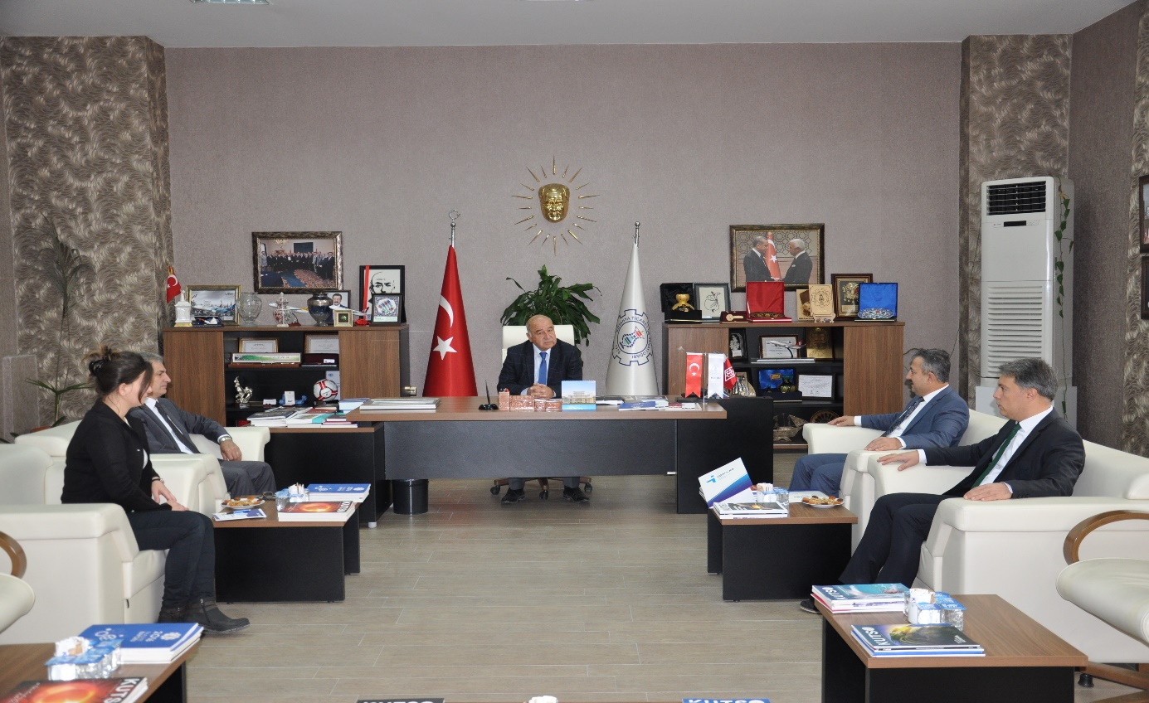
ODAMIZ ADINA KATILIM SAĞLANAN TOPLANTI VE TEMSİLLER
- 05 Kasım 2019 Salı günü, Zafer Kalkınma Ajansı tarafından, KUTSO Mesleki ve Teknik Anadolu Lisesi’nde gerçekleştirilen “Mesleki Eğitim Çırak-Usta Buluşması” programına, Yönetim Kurulu Üyemiz Fatih Alkış, konuşmacı olarak katılmıştır.
- 06 Kasım 2019 Çarşamba günü, Kütahya Dumlupınar Üniversitesi’nde gerçekleştirilen, üniversite sanayi iş birliği toplantısına, Yönetim Kurulu Üyelerimiz M.Selman Hatipoğlu ve Mustafa Aktaş, odamızı temsilen katılmıştır.
- 07 Kasım 2019 Perşembe günü, Türkiye Odalar ve Borsalar Birliği’nde gerçekleştirilen, “Kişisel Verilerin Korunması Kanunu Verbis” eğitimine, Genel Sekreter Yardımcımız Ümran Kertiş, Ticaret Sicili Müdürümüz Sönmez Vuran, Bilgi İşlem Personelimiz Kaan Varol katılmıştır.
- 07 Kasım 2019 Perşembe günü, İzmir Alsancak Tren Garında gerçekleştirilen, “Kütahya Çini Festivali” açılışına, Yönetim Kurulu Başkan Yardımcımız Hasan Öncel ve Yönetim Kurulu Üyemiz Fatih Alkış, odamızı temsilen katılmıştır.
- 07 Kasım 2019 Perşembe günü, Kütahya Sağlık Bilimleri Üniversitesi rektörlük binasında gerçekleştirilen “Sağlıkta Bor Uygulamaları” Çalıştayına, Yönetim Kurulu Başkanımız İsmet Özotraç, odamızı temsilen katılmıştır.
- 08 Kasım 2019 Cuma günü, Kütahya Defterdarlığında gerçekleştirilen, Çinili Vergi Dairesi Takdir Komisyonu toplantısına, Yönetim Kurulu Başkan Yardımcımız Hasan Öncel ve Komisyon Temsilcimiz Hasan Baydar, odamızı temsilen katılmıştır.
- 08 Kasım 2019 Cuma günü gerçekleştirilen Kütahya 2.Organize Sanayi Bölgesi genel kurul toplantısına, Yönetim Kurulu Başkanımız İsmet Özotraç, odamızı temsilen katılmıştır.
- 11 Kasım 2019 Pazartesi günü, Kütahya Dumlupınar Üniversitesi’nde düzenlenen ağaç dikme programına, Yönetim Kurulu Üyemiz M.Selman Hatipoğlu, odamızı temsilen katılmıştır.
- 13 Kasım 2019 Çarşamba günü, Kütahya Dumlupınar Üniversitesinde gerçekleştirilen, TÜBİTAK 2244 Sanayi Doktora Programına, Yönetim Kurulu Başkanımız İsmet Özotraç, odamızı temsilen katılmıştır.
- 14 Kasım 2019 Perşembe günü, Eskişehir Ticaret Odası Tüyap Fuar Merkezinde düzenlenen Eskişehir İnşaat Fuarı açılışına, Yönetim Kurulu Başkan Yardımcımız Hasan Öncel, odamızı temsilen katılmıştır.
- 20 Kasım 2019 Çarşamba günü, TOBB sosyal tesislerinde gerçekleştirilen TOBB İl Kadın Girişimciler Kurulu Başkanları bilgilendirme toplantısına, İl Kadın Girişimciler Kurulumuz Başkan Yardımcısı Semra Tozaraydın, odamızı temsilen katılmıştır.
- 20 Kasım 2019 Çarşamba günü, Afyon Korel Otel’de düzenlenen, TR33 Bölgesi Sanayi ve Teknoloji Bakanlığı çatısı altında faaliyet gösteren kurumlar koordinasyon toplantısına, Genel Sekreterimiz Salih Nafi Alıç, odamızı temsilen katılmıştır.
- 21-22 Kasım 2019 tarihlerinde, Türkiye Odalar ve Borsalar Birliği’nde gerçekleştirilen, Dış Ticaret eğitimine, personelimiz Can Özmutaf katılmıştır.
- 22 Kasım 2019 Cuma günü, Kütahya Defterdarlığında gerçekleştirilen, Çinili Vergi Dairesi Takdir Komisyonu toplantısına, Yönetim Kurulu Başkan Yardımcımız Hasan Öncel ve Yönetim Kurulu Üyemiz Fatih Alkış, odamızı temsilen katılmıştır.
- 22 Kasım 2019 Cuma günü, Kütahya Sera AVM’de düzenlenen Gönülden Fırçamıza Karma Sergi açılışına, Genel Sekreterimiz Salih Nafi Alıç, odamızı temsilen katılmıştır.
- 25 Kasım 2019 Pazartesi günü, İl Milli Eğitim Müdürlüğünde gerçekleştirilen, Kütahya Unesco V.Koordinasyon Kurulu ve III.Yürütme Komisyonu toplantısına, Yönetim Kurulu Başkanımız İsmet Özotraç, odamızı temsilen katılmıştır.
- 26 Kasım 2019 Salı günü, Kütahya Sosyal Bilimler Meslek Yüksekokulu’nda gerçekleştirilen, Birim Kalite Danışma Kurulu toplantısına, Yönetim Kurulu Başkan Yardımcımız Hasan Öncel, odamızı temsilen katılmıştır.
- 26 Kasım 2019 Salı günü, Afyon NG Hotel’de gerçekleştirilen, Zafer Kalkınma Ajansı Yönetim Kurulu toplantısı ve öğle yemeğine, Yönetim Kurulu Başkanımız İsmet Özotraç, odamızı temsilen katılmıştır.
- 26 Kasım 2019 Salı günü, Uşak Ticaret ve Sanayi Odası’nda gerçekleştirilen, Kişisel Verilerin Korunması Kanunu bilgilendirme toplantısına, Genel Sekreterimiz Salih Nafi Alıç, odamızı temsilen katılmıştır.
- 26 Kasım 2019 Salı günü gerçekleştirilen, Tasarım Teknokent Ofisi toplantısına, Yönetim Kurulu Üyemiz M.Selman Hatipoğlu, odamızı temsilen katılmıştır.
- 26 Kasım 2019 Salı günü Kütahya Valiliği toplantı salonunda gerçekleştirilen, Özel Motorlu Taşıt Sürücüleri Kursları ile Özel Ulaştırma Hizmetleri Mesleki Eğitim ve Geliştirme Kurslarının 2020 yılı Maliyet Komisyonu toplantısına, Yönetim Kurulu Üyemiz Mustafa Aktaş, odamızı temsilen katılmıştır.
- 28-29 Kasım 2019 tarihlerinde, Türkiye Odalar ve Borsalar Birliği’nde gerçekleştirilen, Dış Ticaret eğitimine, personelimiz A.Orhan Güngör katılmıştır.

KUTSO FAALİYET RAPORU 2019
ARALIK

02 Aralık 2019 Pazartesi günü, “Verimlilik” eğitimi, Elzem Akademi eğitmeni Teyfik Bıyıklı sunumuyla, odamızda gerçekleştirilmiştir. Yoğun ilgi ve katılımla yapılan eğitimde, verimliliğin önemi ve etkisi, artırma teknikleri, sorun çözme ve süreç iyileştirme gibi konularda bilgiler verilerek, katılımcıların soruları cevaplandırılmıştır.
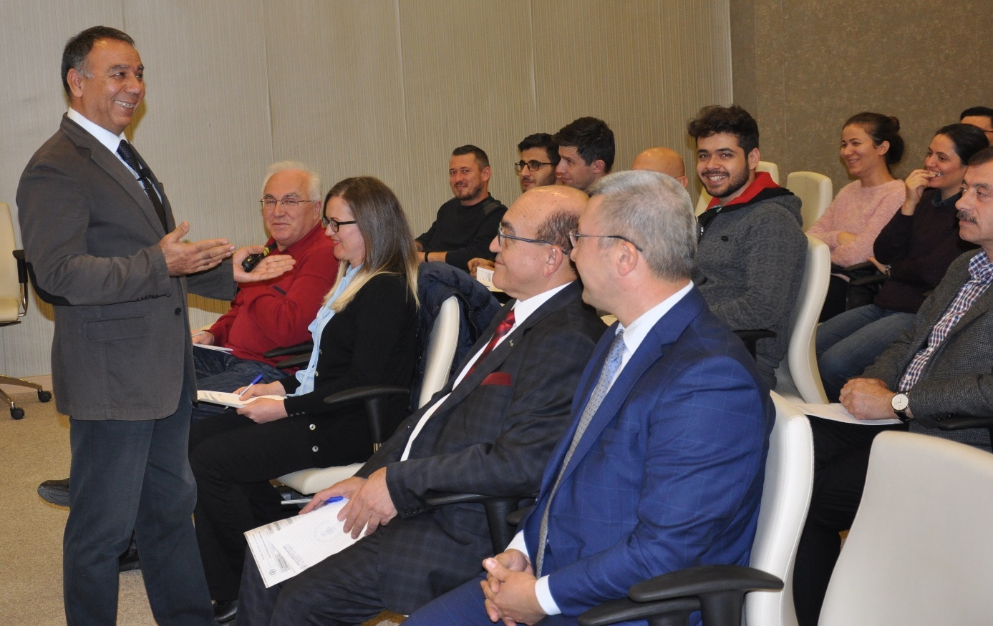

03 Aralık 2019 Salı günü, Kütahya Dumlupınar Üniversitesi Duscart Topluluğu öğrencisi Melike İncişahin, Odamızı ziyaretinde Yönetim Kurulu Başkanımız İsmet Özotraç ile görüşerek, araç tanıtım programına ilişkin bilgi sunmuştur.
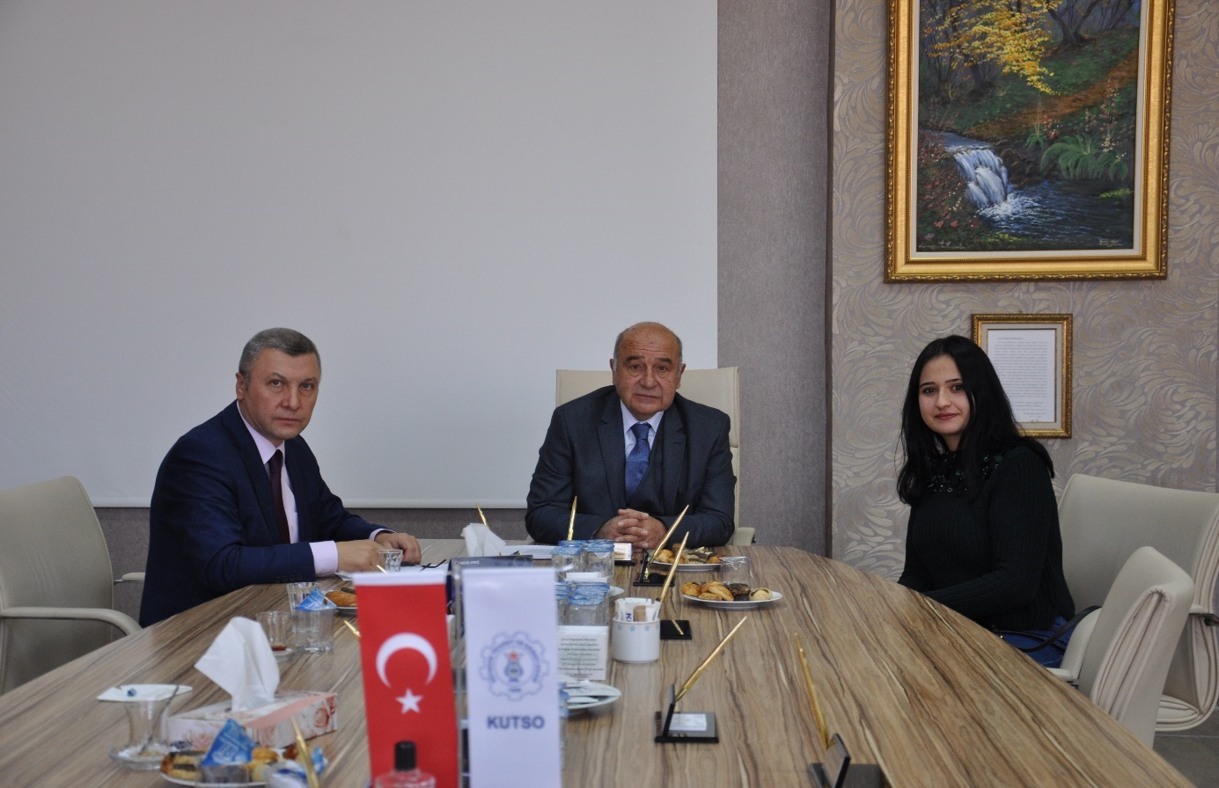
03 Aralık 2019 Salı günü, Kütahya Dumlupınar Üniversitesi (KDPÜ) Finansal Okuryazarlık Topluluğu tarafından düzenlenen, “Gelişime Son Bir Adım” başlıklı konferansa Yönetim Kurulu Başkanımız İsmet Özotraç, konuşmacı olarak katılmıştır. Öğrenciler ile iş hayatına dair deneyimlerini paylaşarak, tavsiyelerini aktarmıştır.
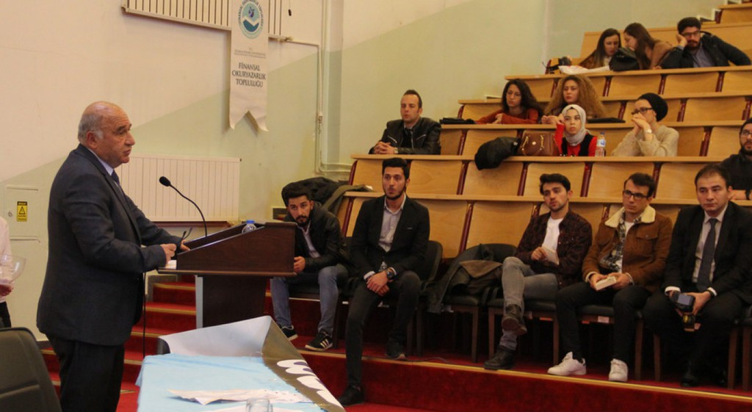

04 Aralık 2019 Çarşamba günü, Ticaret Bakanlığı, Türkiye Odalar ve Borsalar Birliği (TOBB) Uludağ İhracatçı Birlikleri iş birliğinde, Dış Ticaret eğitimi odamızda gerçekleştirilmiştir. İş Dünyası İçin Uluslararası Ticari Bilgiye Erişim başta olmak üzere, ihracat mevzuatı, ihracatta sağlanan devlet yardımları, fuar, markalaşma, e-ticaret destekleri gibi konularda ayrıntılı bilgiler verilerek, katılımcıların soruları cevaplandırılmıştır.
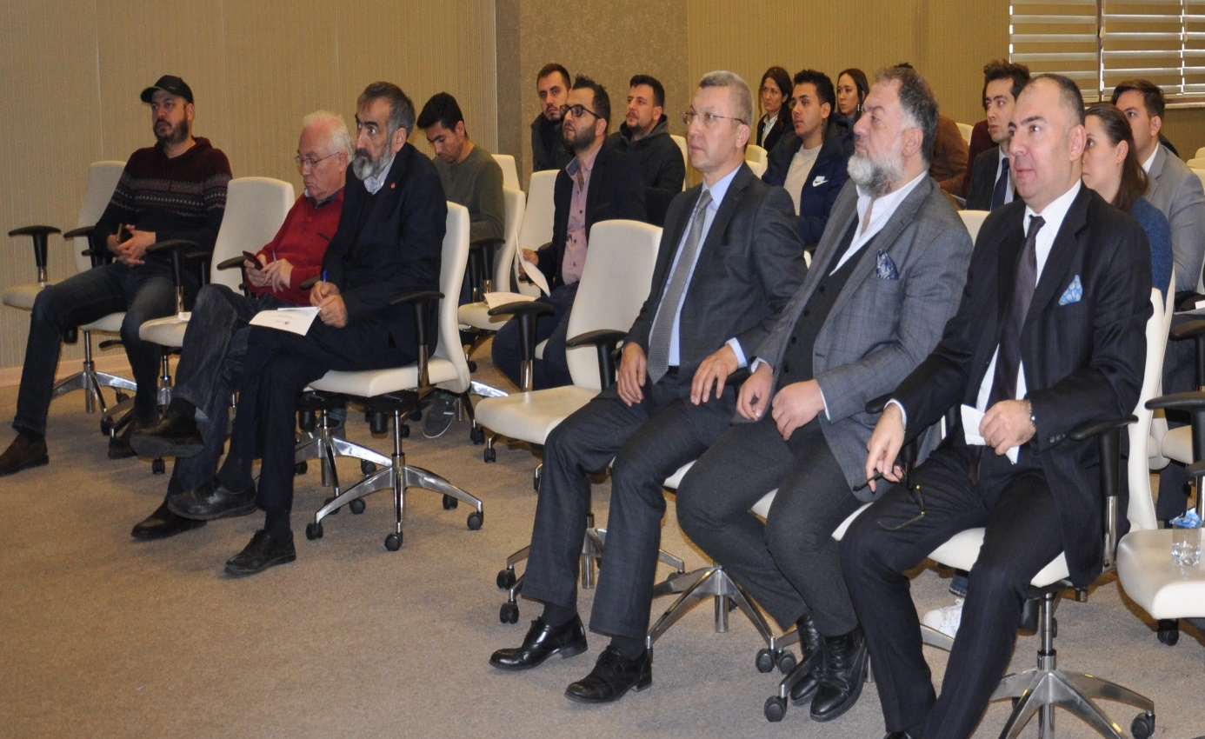
04 Aralık 2019 Çarşamba günü, Ziraat Bankası Bursa ve Kütahya Şubeleri yöneticileri odamızı ziyaret etmiştir. Bankanın çalışmaları, güncel ekonomik konular ve finans piyasalarına ilişkin karşılıklı bilgi alış verişi yapılmış, üyelerimizin yararlanabileceği hizmetler ve krediler hakkında bilgi alınmıştır.
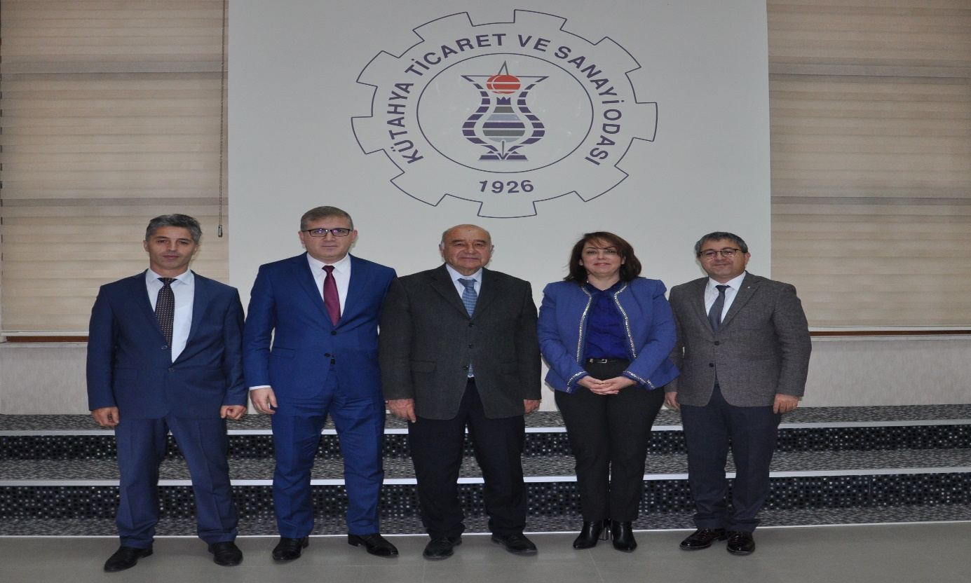

5 Aralık 2019 Perşembe günü, Afyonkarahisar ABİGEM (Avrupa Birliği İş Geliştirme Merkezi A.Ş.) Koordinatörü Özgür Demir ile Afyonkarahisar Ticaret ve Sanayi Odası Genel Sekreteri Ali Şenol, odamızı ziyaret etmiştir. Görüşmede, ABİGEM ile Odamız arasında iş birliği yapılabilecek konular ile yürütülebilecek projeler hakkında müzakere yapılmıştır.
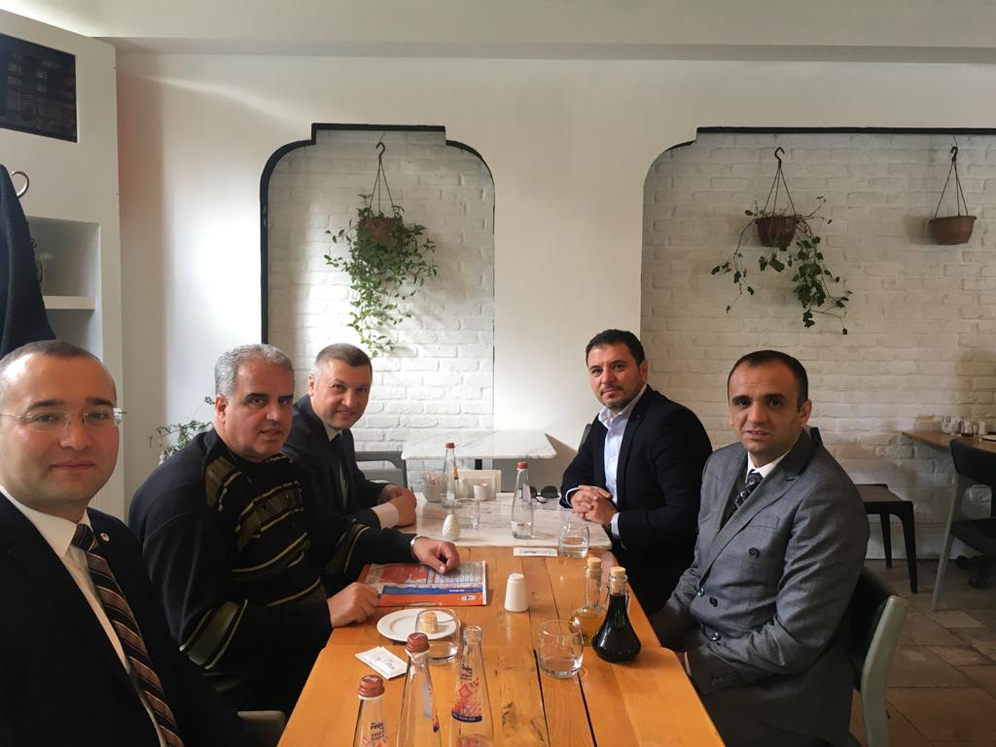
05 Aralık 2019 Perşembe günü, Kütahya Dumlupınar Üniversitesi Uygulamalı Bilimler Fakültesi Dekanı Prof.Dr.Aydın Kayabaşı ve beraberindeki heyetle, Yönetim Kurulu Üyemiz M.Selman Hatipoğlu katılımındaki üniversite sanayi iş birliği toplantısı, odamızda gerçekleştirilmiştir. Odamız koordinasyonunda, fakülte ile iş dünyası arasında iş birliği geliştirilmesine yönelik görüş ve öneriler müzakere edilmiştir.
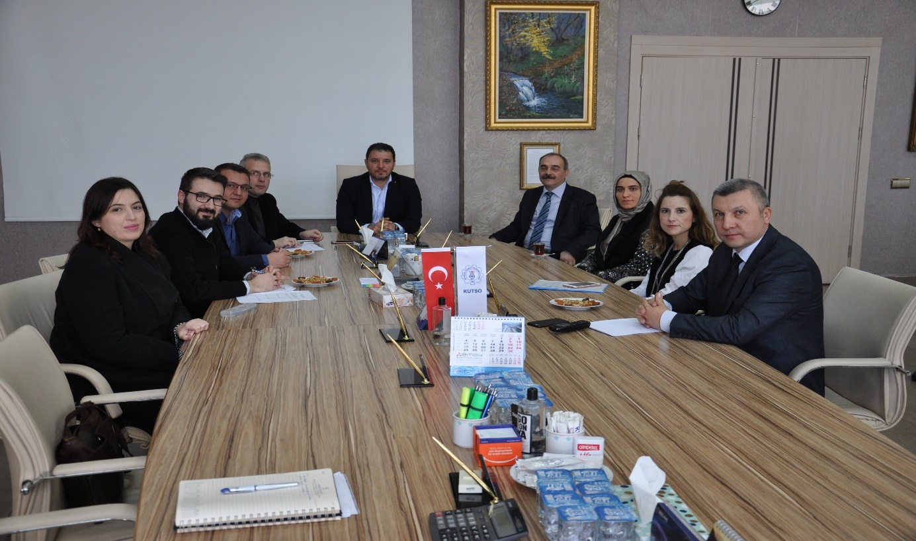

05 Aralık 2019 Perşembe günü, sosyal tesisimizde, 12.meslek grubu üyelerimizle yemekli istişare toplantısı gerçekleştirilmiştir. Yönetim Kurulu Başkanımız İsmet Özotraç ve Başkan Yardımcımız Ahmet Y.Yazaroğlu katılımındaki toplantıda, üyelerimiz, faaliyet gösterdikleri sektörleriyle ilgili, kendi işletmelerinde yaşadıkları sorunları, görüş ve talepleri aktarmış, üyelerin sorunlarına yönelik çözüm önerileri istişare edilmiştir.
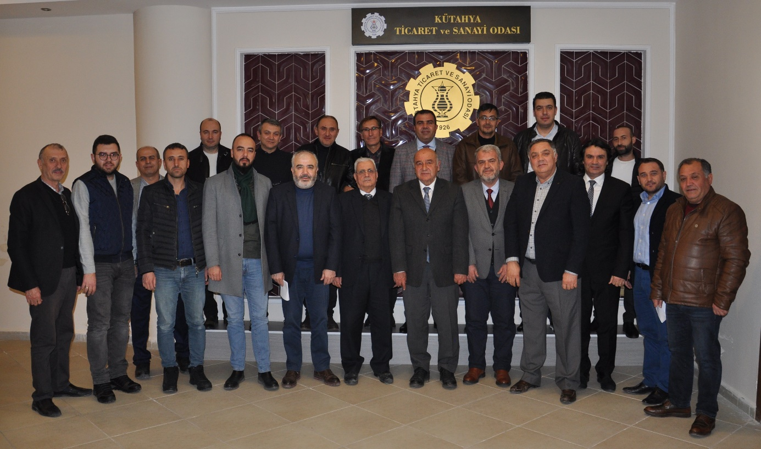
11 Aralık 2019 Çarşamba günü, Kütahya Belediyesi tarafından gerçekleştirilen İstihdam Şurası ve Yıllık Eylem Planları ile Yatırımcı ve Genç Girişimci Destek Projesi kapsamında Kütahya İli Devlet Destekleri Rehberi Tanıtım programına Odamızı temsilen Yönetim Kurulu Başkan Yardımcılarımız Hasan Öncel ve Salih Çetiner, Meclis Üyemiz Emin Yüce, TOBB Kütahya Kadın Girişimciler Kurulumuzu temsilen Meclis Üyemiz Semra Tozaraydın, TOBB Kütahya Genç Girişimciler Kurulumuz Başkanı Ali Alper Olgun katılmıştır.
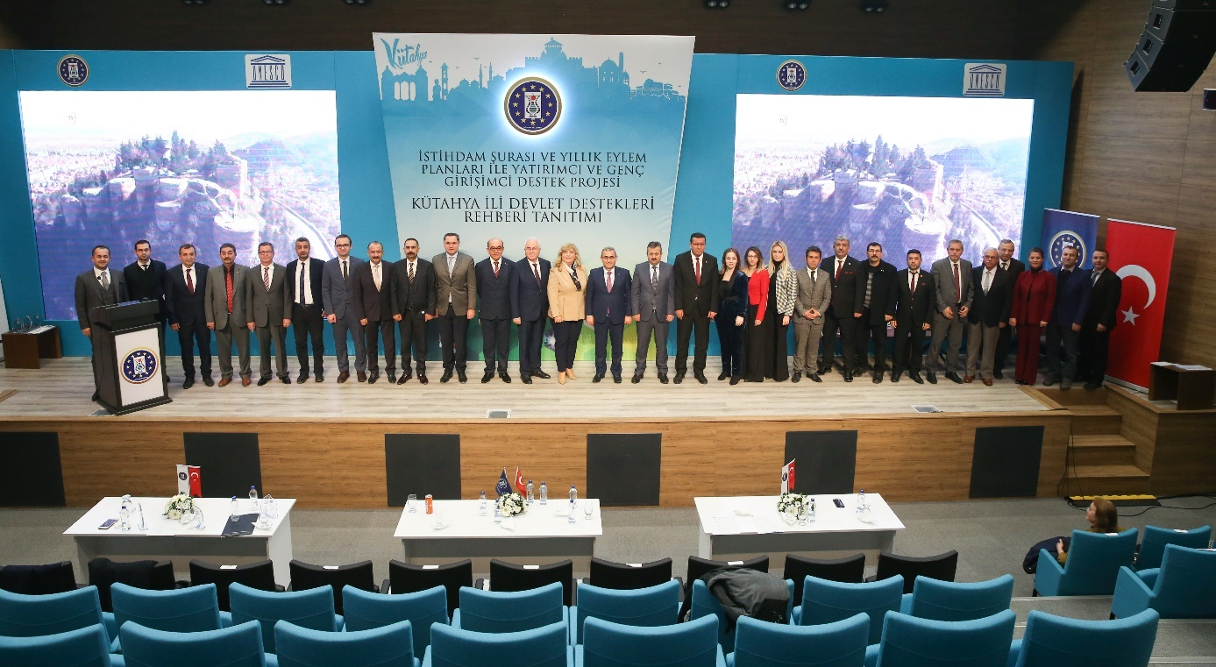

12 Aralık 2019 Perşembe günü, Milli Eğitim Bakanlığı, Maliye Bakanlığı ve TOBB arasında imzalanan “81 İlde 81 Kalıcı Eser Projesi” kapsamında, ilimizde inşa edilecek mesleki ve teknik anadolu lisesi arsa belirleme toplantısı yapılmıştır. Kütahya Organize Sanayi Bölgesi tarafından önerilen alandaki inceleme sonucunda, yer konusunda kurumlar arası mutabakat sağlanarak resmi süreç başlatılmıştır.
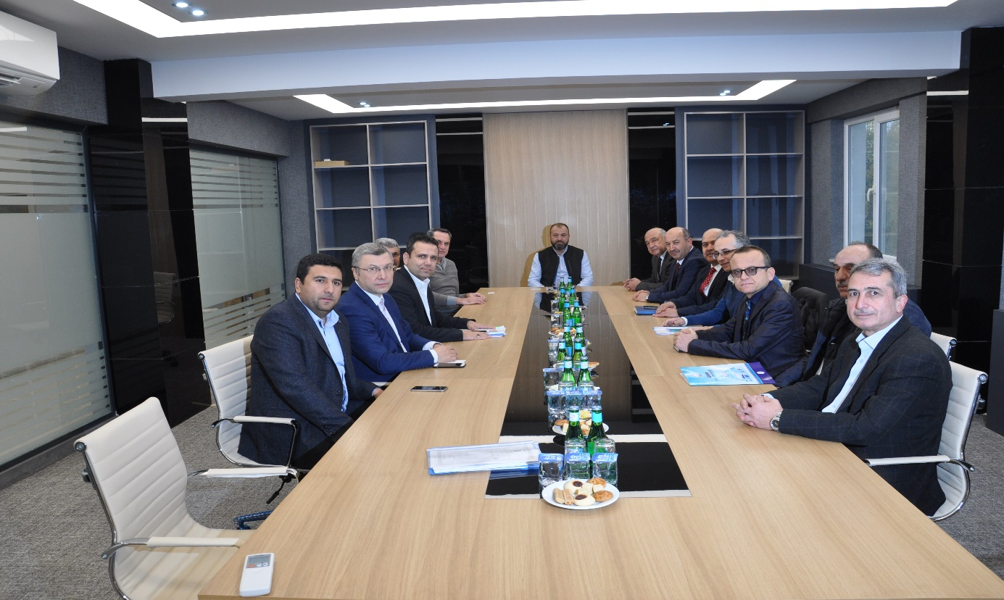
13 Aralık 2019 Cuma günü, T.C. Kişisel Verileri Koruma Kurumu Uzmanı Mikail Öğürtay sunumundaki “Kişisel Verilerin Korunması Kanunu ve Uygulamaları” konulu seminer, odamızda gerçekleştirilmiştir. Kanunun kapsamı, uygulamaları ve yükümlülükleri gibi konularda bilgi verilerek, katılımcıların soruları cevaplandırılmıştır.
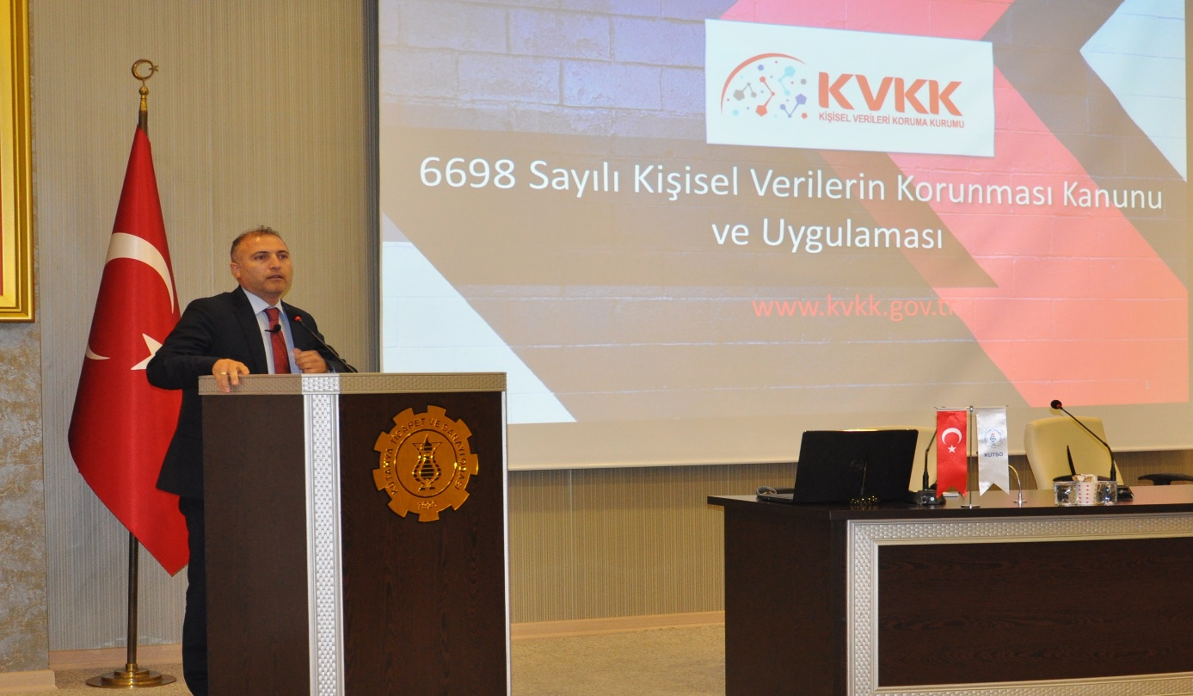

17 Aralık 2019 Salı günü, Kütahya Belediye Başkanı Prof.Dr.Alim Işık ile beraberindeki başkan yardımcılarının katılımında, odamızda istişare toplantısı yapılmıştır. Toplantıda, Belediye’nin yatırım programı ve projeleri hakkında bilgi verilerek, şehrimizdeki hayat kalitesinin artırılması yönünde yapılabilecek çalışmalara ilişkin bilgi alışverişi yapılmıştır. Ayrıca odamızın yaptığı ve paydaşlarla iş birliğinde yürütülen çalışmalar hakkında bilgi paylaşılmıştır.
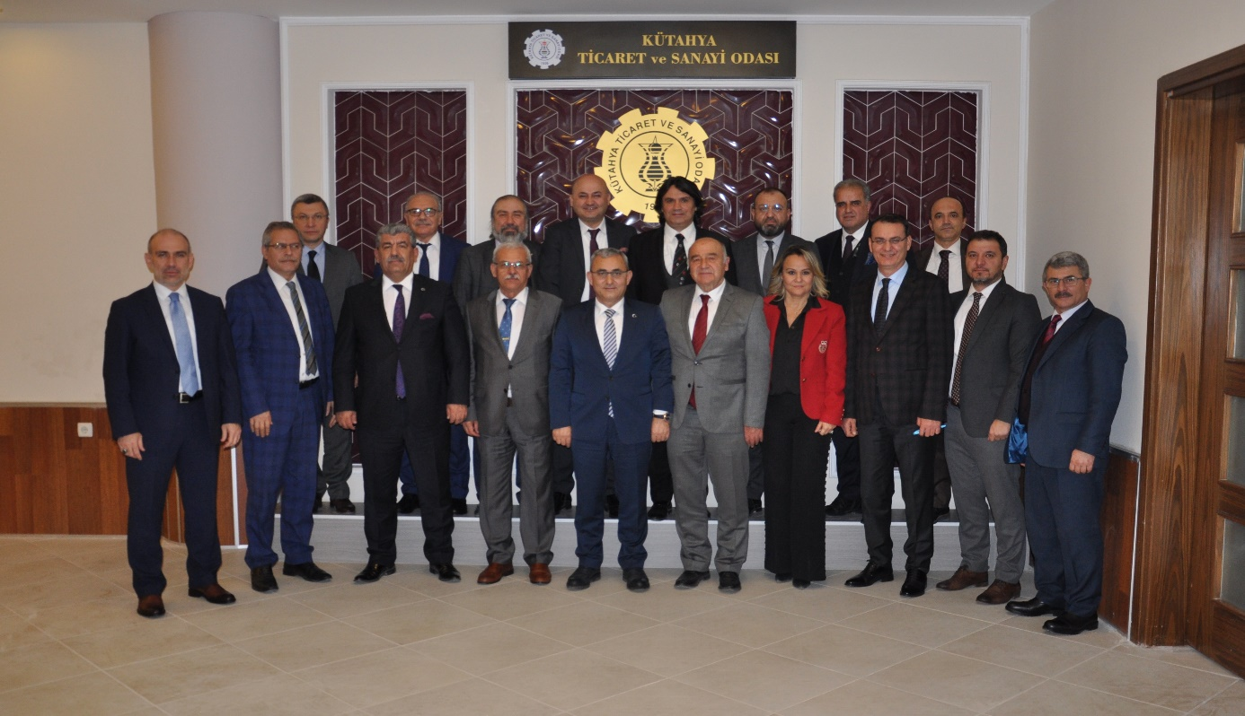
19 Aralık 2019 Perşembe günü, Kütahya Defterdarlığı iş birliğiyle, “509 Sayılı Vergi Usul Kanunu Genel Tebliği Düzenlemeleri” konulu bilgilendirme semineri, odamızda gerçekleştirilmiştir. Elektronik Belge ve Defter Uygulamalarındaki Yenilikler hakkında bilgiler verilerek, katılımcıların soruları cevaplandırılmıştır.
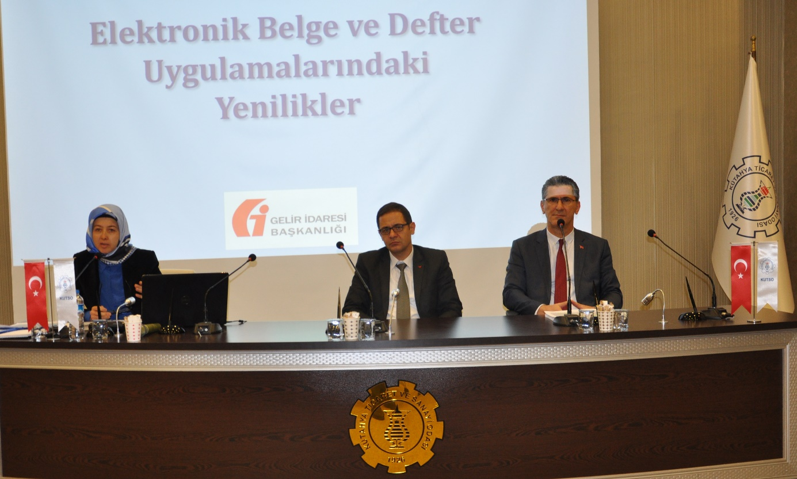

20 Aralık 2019 Cuma günü, İl İstihdam Kurulu çalışmaları kapsamında, İşkur İl Müdürlüğü iş birliğiyle Ebeveynlerin Mesleki Farkındalıkları” konulu seminer odamızda gerçekleştirilmiştir. Kütahya Dumlupınar Üniversitesi Eğitim Fakültesi Öğretim Üyesi Doç.Dr.Hakan Sarıçam tarafından, çocukların yetenekleri, kişilik özellikleri, meslek seçimini etkileyen faktörler gibi konularda bilgiler verilmiştir.
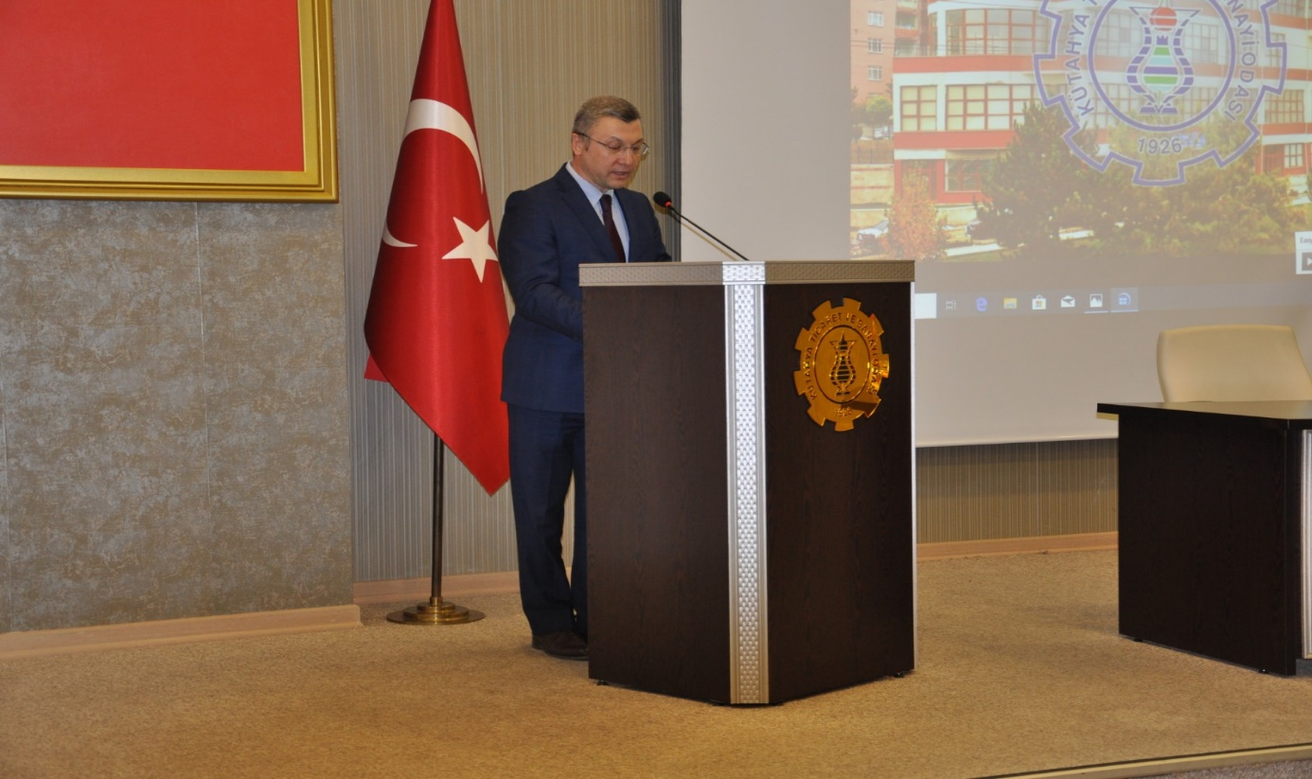
20 Aralık 2019 Cuma günü, Kütahya Dumlupınar Üniversitesi (KDPÜ) Kariyer ve Mezun Merkezi koordinasyonu ve odamız iş birliğiyle, öğrenciler için Üyemiz Kros Otomotiv’e teknik gezi ziyareti gerçekleştirilmiştir. 45 öğrencinin katıldığı etkinlikte, fabrikada yerinde incelemeler yapılmıştır.
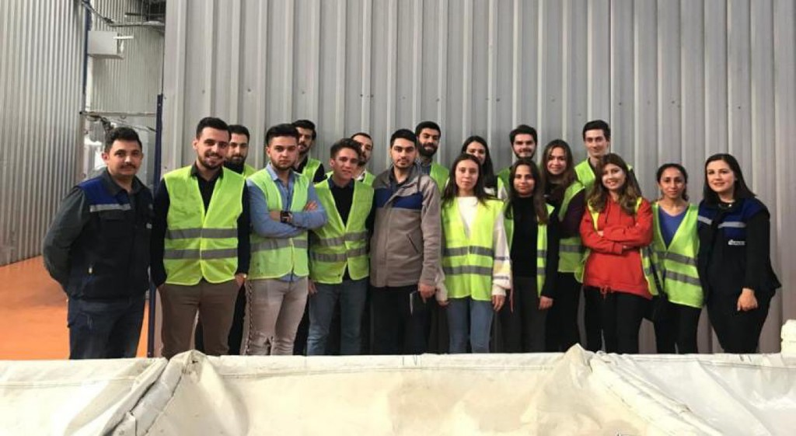

24 Aralık 2019 Salı günü, sosyal tesisimizde düzenlenen akşam yemeğinde, odamıza yeni kayıt olan işletmelerin üyelik beratları, Yönetim Kurulu Başkanımız İsmet Özotraç tarafından takdim edilmiştir. Ardından, Kasım ayı olağan meclis toplantımız, ilgili gündem maddeleriyle, toplantı salonumuzda gerçekleştirilmiştir.
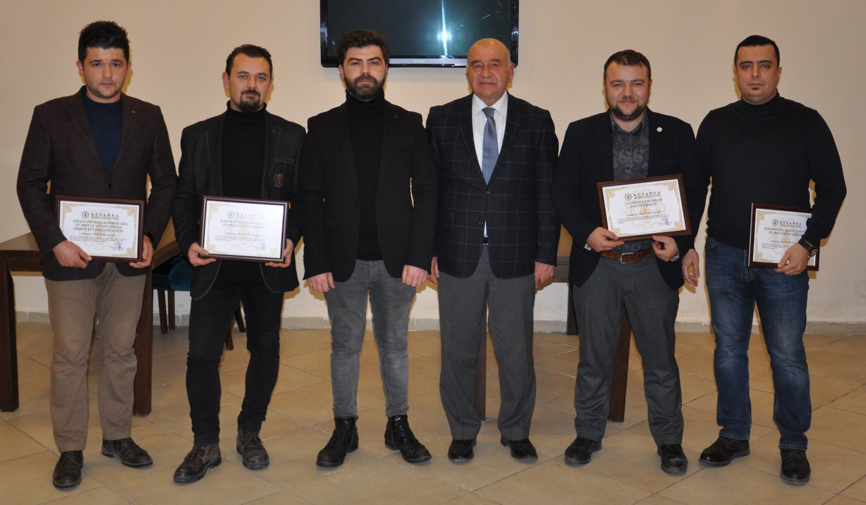

24 Aralık 2019 Salı günü, Meslek Komitelerimiz Aralık ayı toplantıları, sosyal tesisimizdeki kahvaltının ardından, toplantı salonumuzda gerçekleştirilmiştir. Meclis Başkanımız Nafi Güral, toplantıdaki hitabında, iş dünyası ve ekonomik durum ile yılın değerlendirmesine ilişkin görüşlerini, paylaşmıştır.
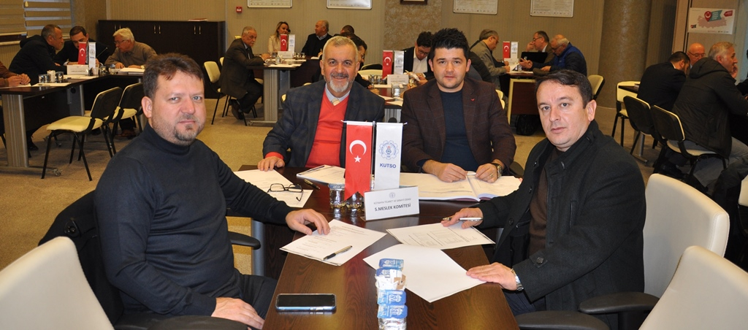
24 Aralık 2019 Salı günü, Kütahya Seyitömer Çok Programlı Anadolu Lisesi Müdürü Hikmet Erdoğan ile beraberindeki Müdür Yardımcıları Serpil Selçin ve Ahmet Yalçın, Odamızı ziyaret ederek, çalışma başlattıkları üç projelerine ilişkin bilgi paylaşmıştır. “Temel Yüksekte Çalışma Eğitimi Projesi” “Güneş Enerjisi İle Seyitömer İlkokulu ve Ortaokulu ve Lise Elektrik Üretimi Projesi” “Elektrik Otomasyon Sistemli Sera Projesi” olmak üzere, bu projelerin ortak amacının iş dünyasına nitelikli eleman yetiştirmek, meslek lisesi mezunu öğrenciler için mesleki eğitim alanında yeni bakış açısı geliştirmek, yeni teknolojilere uyum sağlamalarını kolaylaştırmak olduğunu belirtmişlerdir.
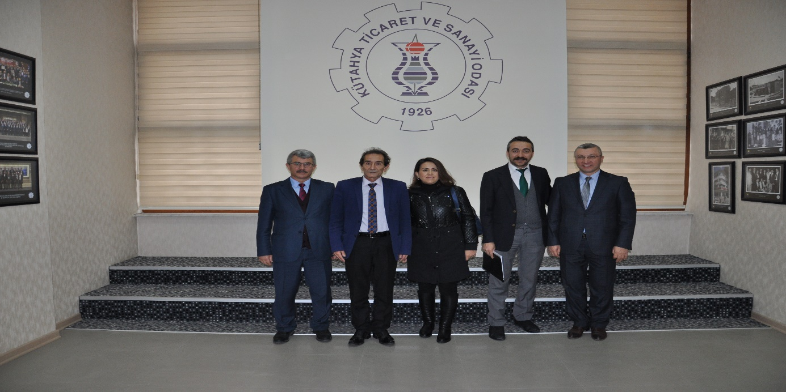
25 Aralık 2019 Salı günü, Kütahya Valisi Sayın Dr.Ömer Toraman başkanlığındaki Kütahya heyeti ile İstanbul’da gerçekleştirilen ziyaretlere, Yönetim Kurulu Başkanımız İsmet Özotraç, Başkan Yardımcımız Hasan Öncel, Dış Ticaret Çalışma Grubumuzu temsilen Umut Eskioğlu ve İlker Olgun katılmıştır. Türkiye İhracatçılar Meclisi (TİM) İstanbul Ticaret Odası (İTO) İstanbul Sanayi Odası (İSO) yetkilileri ile görüşülen ziyaretlerde, Kütahya’nın yatırım avantajları ile Kütahya Zafer Altıntaş Organize Sanayi Bölgesi hakkında bilgi paylaşılarak, iş dünyası temsilcileri yatırıma davet edilmiştir.
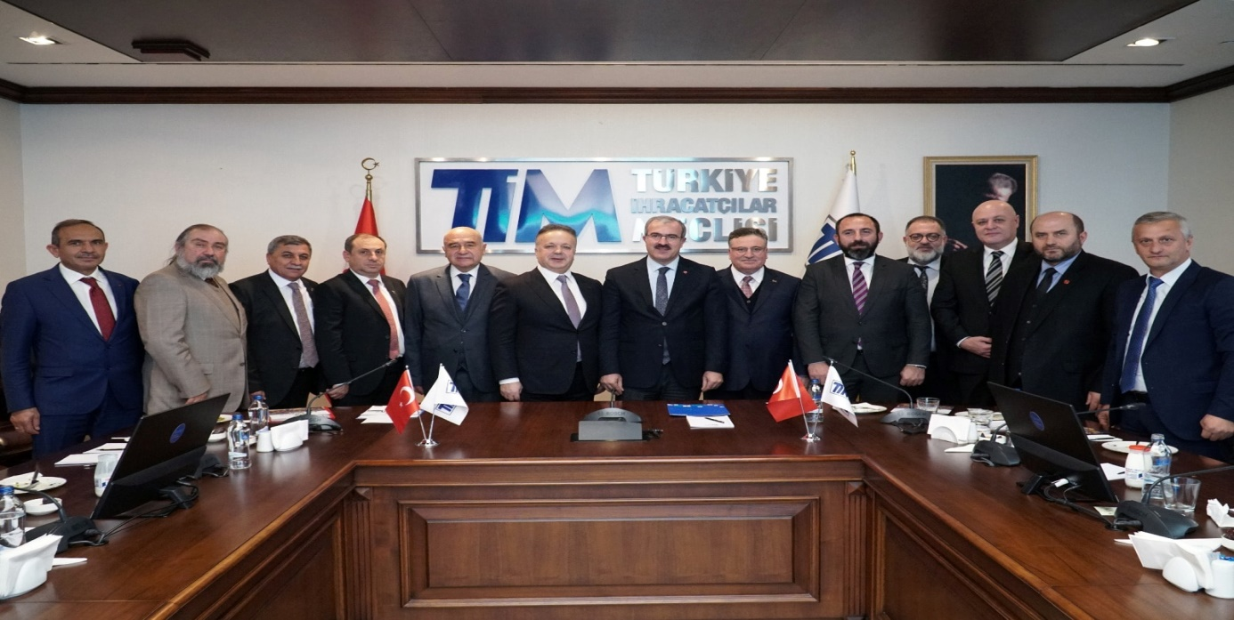
27 Aralık 2019 Cuma günü Türkiye Odalar ve Borsalar Birliği öncülüğünde gerçekleştirilen TOGG Türkiye’nin Otomobili tanıtım programına, Meclis Başkanımız Nafi Güral, Yönetim Kurulu Başkanımız İsmet Özotraç ve TOBB Kütahya Genç Girişimciler Kurulu Başkanımız Ali Alper Olgun katılmıştır. TOGG'un Türkiye'nin Otomobili'nin tanıtıldığı "Yeniliğe Yolculuk Buluşması" ve Bilişim Vadisi Resmi Açılış Töreni, Cumhurbaşkanı Recep Tayyip Erdoğan, Sanayi ve Teknoloji Bakanı Mustafa Varank, TOBB Başkanı M.Rifat Hisarcıklıoğlu, kabine üyeleri, sivil toplum kuruluşlarıyla sektör temsilcilerinin de aralarında bulunduğu çok sayıda davetlinin katılımıyla Gebze'de gerçekleştirilmiştir.
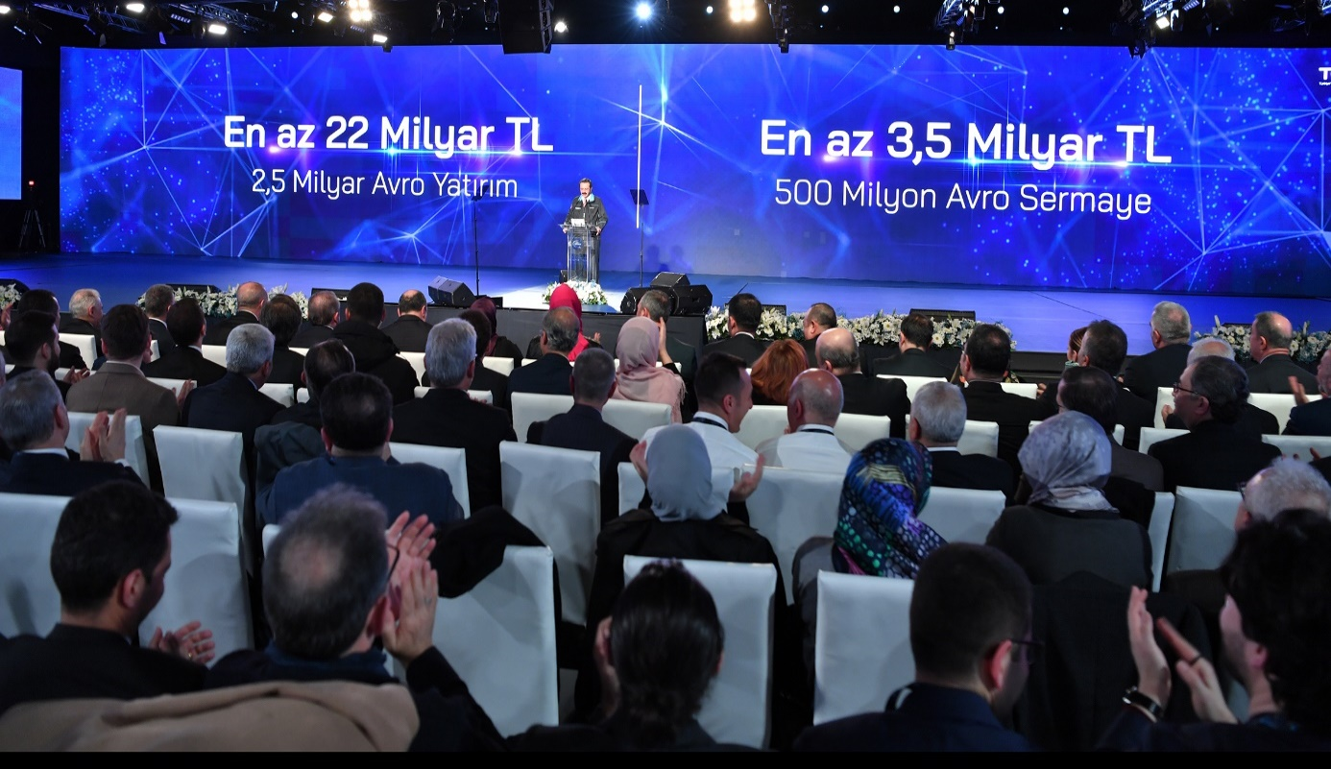

ODAMIZ ADINA KATILIM SAĞLANAN TOPLANTI VE TEMSİLLER

03 Aralık 2019 Salı günü, İl Milli Eğitim Müdürlüğü tarafından gerçekleştirilen YENEP Yeni Nesil Eğitim Mali Destek Programı proje koordinasyon toplantısına, Genel Sekreterimiz Salih Nafi Alıç ve personelimiz Mustafa Çalı, odamızı temsilen katılmıştır.
06 Aralık 2019 Cuma günü, Kütahya Defterdarlığında gerçekleştirilen, 30 Ağustos ve Çinili Vergi Dairesi Takdir Komisyonu toplantısına, Yönetim Kurulu Başkan Yardımcımız Hasan Öncel ve Yönetim Kurulu Üyemiz Fatih Alkış, odamızı temsilen katılmıştır.
06 Aralık 2019 Cuma günü, Kütahya Sera AVM’de düzenlenen Kütahya Dumlupınar Üniversitesi Duscart Topluluğu Araç Tanıtım Programına, Genel Sekreterimiz Salih Nafi Alıç, odamızı temsilen katılmıştır.
09 Aralık 2019 Pazartesi günü, Ticaret İl Müdürlüğünde gerçekleştirilen, Tüketici Hakem Heyeti toplantısına, Yönetim Kurulu Başkan Yardımcımız Ahmet Y.Yazaroğlu, odamızı temsilen katılmıştır.
10 Aralık 2019 Salı günü, Eskişehir Ticaret Odası Tüyap Fuar Merkezinde düzenlenen Eskişehir 2.Kitap Fuarı açılışına, Yönetim Kurulu Başkan Yardımcımız Ahmet Y.Yazaroğlu ve Yönetim Kurulu Üyemiz Fatih Alkış katılmıştır.
10-11 Aralık 2019 tarihlerinde Türkiye Odalar ve Borsalar Birliği’nde gerçekleştirilen, Dış Ticaret İhracat Destek Ofisleri eğitimine, personellerimiz Can Özmutaf ve Mustafa Çalı katılmıştır.
11 Aralık 2019 Çarşamba günü, Aile, Çalışma ve Sosyal Hizmetleri İl Müdürlüğünde gerçekleştirilen Özel Bakım Merkezlerinin 2020 yılında uygulayacakları aylık gündüzlü ve yatılı bakım ücretlerinin belirleneceği İl Ücret Tespit Komisyonu toplantısına, Yönetim Kurulu Üyemiz Mustafa Aktaş ve Genel Sekreterimiz Salih Nafi Alıç odamızı temsilen katılmıştır.
12 Aralık 2019 Perşembe günü, Kütahya Dumlupınar Üniversitesi’nde gerçekleştirilen mentorlük proje toplantısına, Yönetim Kurulu Üyemiz M.Selman Hatipoğlu ve Genel Sekreterimiz Salih Nafi Alıç odamızı temsilen katılmıştır.
13 Aralık 2019 Cuma günü, KİŞGEM’de gerçekleştirilen İcra Kurulu toplantısına Genel Sekreterimiz Salih Nafi Alıç, odamızı temsilen katılmıştır.
13 Aralık 2019 Cuma günü, Kütahya Defterdarlığında gerçekleştirilen, Çinili Vergi Dairesi Takdir Komisyonu toplantısına, Meclis Başkan Vekilimiz Ahmet Bağırgan ve Komisyon Üyemiz Hasan Baydar, odamızı temsilen katılmıştır.
13 Aralık 2019 Cuma günü, Hezar Dinari Kültür Merkezinde, Hayata Şekil Veren Kadınlar konferansına, Yönetim Kurulu Başkan Yardımcımız Hasan Öncel, Meclis Üyemiz Semra Tozaraydın, Kadın Girişimciler Kurulumuz üyeleri, odamızı temsilen katılmıştır.
13 Aralık 2019 Cuma günü, Kütahya Valiliğinde İçişleri Bakan Yardımcısı İsmail Çataklı başkanlığında gerçekleştirilen, STK’larda İzleme ve Değerlendirme Sistemi toplantısına, Yönetim Kurulu Başkanımız İsmet Özotraç, odamızı temsilen katılmıştır.
16 Aralık 2019 Pazartesi günü, Valilik toplantı salonunda gerçekleştirilen, Mahalli Çevre Kurulu toplantısına, Genel Sekreterimiz Salih Nafi Alıç, odamızı temsilen katılmıştır.
17 Aralık 2019 Salı günü, Kütahya Sağlık Bilimleri Üniversitesi’nde gerçekleştirilen Kütahya Termal Sağlık Turizmi Çalışma grubu toplantısına, Genel Sekreterimiz Salih Nafi Alıç, odamızı temsilen katılmıştır.
18 Aralık 2019 Çarşamba günü, Kütahya Dumlupınar Üniversitesi Uygulamalı Bilimler Fakültesi tarafından gerçekleştirilen konferansa, Yönetim Kurulu Üyemiz M.Selman Hatipoğlu, konuşmacı olarak katılmış, öğrencilere iş hayatına dair tecrübe ve tavsiyelerini aktararak, soruları cevaplandırmıştır.
18 Aralık 2019 Çarşamba günü, Kütahya Belediyesi sosyal tesislerinde gerçekleştirilen, Sosyal Yardımlaşma ve Dayanışma Vakfı Mütevelli Heyet üye seçimi toplantısına, Yönetim Kurulu Başkan Yardımcımız Hasan Öncel, odamızı temsilen katılmıştır.
18 Aralık 2019 Çarşamba günü, Kütahya Defterdarlığında gerçekleştirilen, Çinili Vergi Dairesi Takdir Komisyonu toplantısına, Meclis Başkan Yardımcımız Hasan Öncel ve Yönetim Kurulu Üyemiz Fatih Alkış, odamızı temsilen katılmıştır.
19 Aralık 2019 Perşembe günü, Türkiye Odalar ve Borsalar Birliği’nde gerçekleştirilen Sayısal Takograf eğitimine, personellerimiz Murat Vural ve Kaan Varol katılmıştır.
24 Aralık 2019 Salı günü, Kütahya Esnaf ve Sanatkârlar Odaları Birliği toplantı salonunda gerçekleştirilen Koruma Kurulu toplantısına, personelimiz A.Orhan Güngör katılmıştır.
24 Aralık 2019 Salı günü Kütahya Belediyesi sosyal tesislerinde gerçekleştirilen Simpaş A.Ş. Olağanüstü Genel Kurul toplantısına Yönetim Kurulu Başkan Yardımcımız Salih Çetiner, odamızı temsilen katılmıştır.
26 Aralık 2019 Perşembe günü İl Milli Eğitim Müdürlüğü konferans salonunda gerçekleştirilen Mesleki Tanıtım Günleri etkinliğine, Yönetim Kurulu Başkanımız İsmet Özotraç ve Yönetim Kurulu Üyemiz Mustafa Aktaş (konuşmacı) odamızı temsilen katılmıştır.
26 Aralık 2019 Perşembe günü İl Milli Eğitim Müdürlüğü maarif salonunda gerçekleştirilen Kadına Yönelik Şiddetle Mücadele İl Koordinasyon İzleme ve Değerlendirme Komisyonu 2019 yılı ikinci dönem toplantısına, Meclis Üyemiz Semra Tozaraydın, odamızı temsilen katılmıştır.
30 Aralık 2019 Pazartesi günü, Ticaret İl Müdürlüğünde gerçekleştirilen, Tüketici Hakem Heyeti toplantısına, Yönetim Kurulu Başkan Yardımcımız Ahmet Y.Yazaroğlu, odamızı temsilen katılmıştır.

